Formation au niveau central sur Tests Truenat™ pour la détection de la TB et la résistance à la rifampicine
Guide de l’animateur

Table des matières

Table des matières 2
Introduction 6
Programme de la formation 6
Personnalisation de cette formation 6
Format de la formation 7
Préparation de l’animateur 7
Présentation du cours 8
Module 1 : Présentation du test Truenat 9
Public visé 9
Objectifs d’apprentissage 9
Matériels 9
Préparation préalable 9
Plans des cours 10
Introduction 10
Contexte de la TB 11
Séance plénière 14
Tests de laboratoire pour la TB 14
Place de Truenat dans les réseaux diagnostiques 16
Précision diagnostique du test Truenat 18
Activité : Quel test dois-je utiliser 21
Résumé 23
Module 2 : Algorithme de diagnostic et interprétation des résultats 26
Public visé 26
Objectifs d’apprentissage 26
Matériels 26
Préparation préalable 26
Plans des cours 26
Introduction 27
Recommandations de l’OMS 28
Algorithme pour Truenat 30
Activité : Algorithme pour Truenat 30
Flux des patients 37
Résumé 40
Contrôle des connaissances 41
Module 3 : Aspects opérationnels 43
Public visé 43
Objectifs d’apprentissage 43
Matériels 43
Préparation préalable 43
Plans des cours 44
Introduction 44
Introduction 45
Équipement et fournitures 46
Procédures de test Truenat – Préparation des échantillons et extraction de l’ADN 50
Procédures du test Truenat – Réalisation d’un test PCR TB 52
Procédures du test Truenat – Réalisation d’un test de résistance à la RIF 55
Activité en classe 56
Gestion des déchets 56
Erreurs et dépannage 58
Activité en classe 61
Exigences en matière d’infrastructure 62
Activité en classe 66
Enregistrement des activités des tests 66
Garantie 68
Résumé 71
Contrôle des connaissances 71
Module 4 : Planification des commandes et assurance qualité (AQ) et contrôle qualité 74
Public visé 74
Objectifs d’apprentissage 74
Matériels 74
Préparation préalable 74
Plans des cours 75
Introduction 75
Prévision et quantification 76
Activité : Prévisions régulières 79
Gestion des stocks 81
Assurance et contrôle qualité 83
Contrôle de qualité 91
Résumé 92
Contrôle des connaissances 93
Module 5 : Suivi et évaluation (S&E) 96
Public visé 96
Objectifs d’apprentissage 96
Préparation préalable 96
Plans des cours 97
Introduction 97
S&E pour Truenat 98
Indicateurs 99
Résumé 101
Contrôle des connaissances 101
Module 6 : Biosécurité, recueil et transfert des échantillons 104
Public visé 104
Objectifs d’apprentissage 104
Préparation préalable 104
Plans des cours 105
Introduction 105
Mesures de biosécurité et risque 106
Évaluation du risque 108
Infrastructures de laboratoire 110
Équipement de protection personnelle 110
Armoires de biosécurité 113
Production et prévention des aérosols 114
Gestion des renversements 115
Élimination des déchets 117
Procédures de recueil des échantillons 119
Transfert des échantillons 120
Résumé 122
Contrôle des connaissances123

Introduction
La formation au niveau central sur les tests Truenat™ pour la détection de la TB et de la résistance à la rifampicine a été développée pour fournir aux pays un outil pour présenter Truenat aux principales parties prenantes de leur pays. Cette formation est destinée à être dispensée au niveau central ou national, avec une formation pratique supplémentaire sur site dispensée par Molbio, le fabricant de Truenat, pour les techniciens de laboratoire. La formation est divisée en six modules :
- Présentation du test Truenat
- Algorithme de diagnostic et interprétation des résultats
- Aspects opérationnels
- Planification des commandes et assurance qualité (AQ) et contrôle qualité
- Suivi et évaluation (S&E)
- Recueil et transfert des échantillons

Cette formation est basée sur et destinée à servir de complément au Guide pratique de mise en œuvre des tests TruenatTM pour la détection de la TB et de la résistance à la rifampicine développé par l’Agence américaine pour le développement international (United States Agency for International Development, USAID), le Partenariat Halte à la tuberculose (Stop TB Partnership) et l’Initiative mondiale pour les laboratoires (Global Laboratory Initiative, GLI).

Programme de la formation
 | Estimation du temps d’enseignement | Participants
Module 1 | 2 heures | Techniciens de laboratoire ; Responsables de laboratoire et de programme ; cliniciens
Module 2 | 2 heures | Techniciens de laboratoire ; Responsables de laboratoire et de programme ; cliniciens
Module 3 | 9 heures | Techniciens de laboratoire ; Responsables de laboratoire et de programme
Module 4 | 2 heures | Responsables de laboratoires et de programmes
Module 5 | 1 heure | Responsables de laboratoires et de programmes
Module 6 | 2 heures | Techniciens de laboratoire ; cliniciens

Personnalisation de cette formation
Cette formation est conçue pour être personnalisée par les pays afin de répondre à leurs besoins individuels. Dans les diapositives PowerPoint, le texte surligné en jaune est destiné à être remplacé par des informations pertinentes pour le pays. Tous les autres textes doivent également être examinés par les responsables des programmes nationaux et peuvent également devoir être personnalisés.
Les pays doivent également développer un plan de mise en œuvre de Truenat qui identifie les éléments tels que l’endroit où les instruments Truenat seront placés dans le réseau diagnostique, qui sera formé à l’utilisation de Truenat, quels formulaires et outils de rapport doivent être développés, et comment les échantillons, les patients et les résultats seront transmis à travers le réseau diagnostique. Cette formation peut être dispensée avant que le plan de mise en œuvre ne soit développé pour encourager la conversation et le développement d’éléments d’action d’un plan de mise en œuvre ou peut être dispensée après que le plan de mise en œuvre a été développé, ce qui peut nécessiter une personnalisation de la plupart des documents de cette formation.
Les diapositives PowerPoint utilisent un modèle de base qui a été conçu pour transmettre des informations visuellement et être facile à comprendre. Les pays peuvent envisager de télécharger leur logo sur le modèle existant à l’aide du masque des diapositives. Ils peuvent également modifier le modèle pour obtenir un modèle national en utilisant ces instructions de Microsoft. Les diapositives utilisent la police Montserrat – si cette police n’est pas installée sur les ordinateurs des formateurs, elle peut être téléchargée ou installée ou la police peut être modifiée dans le masque des diapositives. De même, les couleurs peuvent également être modifiées dans le masque des diapositives puis à l’aide de la fonction « reset function » (fonction de réinitialisation) sur chaque diaporama.
Veuillez noter que toute personnalisation de la formation peut nécessiter des modifications du guide du participant, du guide de l’animateur et des diapositives PowerPoint.

Format de la formation
Cette formation est conçue pour être dispensée en personne, mais peut être légèrement modifiée pour être dispensée virtuellement si vous le souhaitez. Les principaux changements qui doivent être pris en compte concerneront les activités et les sujets de discussion. Les instructeurs doivent envisager d’utiliser des fonctionnalités telles que les salles de travail en petits groupes, les questions de sondage et la fonction « chat ». Les participants doivent être encouragés à participer autant que possible, de préférence en activant le son dans un petit groupe, ou par le biais du chat s’ils sont dans un grand groupe.

Préparation de l’animateur
Les instructeurs peuvent utiliser la liste de contrôle ci-dessous pour aider à planifier et à dispenser avec succès chaque module de formation.
PRÉPARATION DE LA SESSION
Personnalisez les diapositives PowerPoint, le guide de l’animateur et le guide du participant si nécessaire
Familiarisez-vous avec le guide de l’animateur
Familiarisez-vous avec le guide du participant
Examinez et testez les documents nécessitant une technologie (liens vers des sites Internet, liens vers des vidéos, etc.)
Confirmez la salle de réunion et l’équipement technologique pour la date et l’heure de la session (si nécessaire)
Imprimez les guides du participant (ou pour une session virtuelle, demandez aux participants d’imprimer leurs propres guides du participant)
SUPPORTS DE SESSION NORMALE
Réunissez les documents suivants pour chaque session :
Guide de l’animateur
Guide du participant
Badges ou porte-noms
Présentation PowerPoint
Minuteur (montre, horloge ou application de téléphone) (Utilisez le minuteur pour maintenir les activités dans les limites de temps)
Stylos ou crayons
Fiches
JOUR DE LA SESSION
Arriver tôt
Disposer les tables et les chaises dans une formation qui invite à la discussion en petits et grands groupes.
Tester la technologie (ordinateur, projecteur, Internet) pour vous assurer qu’elle fonctionne.
Noter le texte nécessaire sur un tableau de conférence ou un tableau blanc pour préparer les activités de la session, si nécessaire
Accueillir les participants

Présentation du cours
Avant de commencer le cours, l’instructeur doit fournir un aperçu de base de la formation, y compris ce qu’est Truenat et pourquoi la formation est dispensée, combien de temps la formation durera et le calendrier/la structure de chaque jour, et doit expliquer aux participants comment utiliser le guide du participant (c.-à-d. que les participants doivent suivre leur guide du participant et prendre des notes au fur et à mesure). L’instructeur doit insister sur le fait qu’il s’agit d’une formation hautement participative et aider à « briser la glace » pour que les participants apprennent à se connaître. Si la formation est dispensée virtuellement, un aperçu de la technologie doit également être fourni.

Module 1 : Présentation du test Truenat

Public visé
Le public cible de ce cours est :
- Techniciens de laboratoire
- Responsables de laboratoire
- Responsables de programme
- Cliniciens

Objectifs d’apprentissage
Objectif final
- À la fin de cette session, les participants doivent comprendre l’objectif du test Truenat et comment il est destiné à aider à relever les défis diagnostiques de la TB spécifiques à leur pays.

Objectifs du module
- À la fin de ce module, les participants doivent être en mesure de :
  - Décrire le contexte de la TB mondial et spécifique au pays.
  - Énumérer les différents tests de laboratoire utilisés pour diagnostiquer la TB et la pharmacorésistance, et les recommandations de l’OMS pour chacun.
  - Décrire les avantages de l’introduction du test Truenat au sein d’un réseau diagnostique de la TB.
  - Comparer la précision diagnostique du test Truenat à celle d’autres tests de laboratoire de dépistage de la TB.

Matériels
- Guide de l’animateur
- Guide du participant
- Stylos/crayons

Préparation préalable
- Les instructeurs devront personnaliser les diapositives de ce module pour les procédures de flux de patients et le parcours d’orientation des patients pour leur pays.

Plans des cours

Introduction
Introduction
Diapositive : 2
Guide du participant page : 0
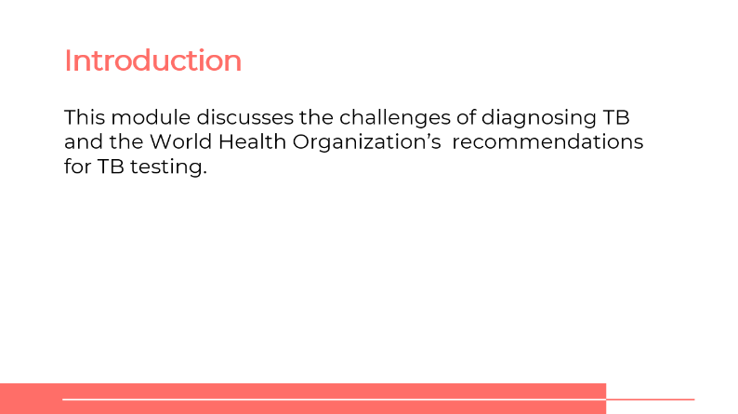
Introduction

Ce module traite des défis du diagnostic de la TB et des recommandations de l’Organisation mondiale de la Santé pour le dépistage de la TB
DIRE : Notre premier sujet est une présentation du test Truenat. Nous parlerons des défis du diagnostic de la TB à l’échelle mondiale et dans notre pays, des recommandations de l’OMS pour le dépistage de la TB, puis nous examinerons certains éléments spécifiques du test Truenat.
Module 1 : Présentation du test Truenat
Diapositive : 3
Guide du participant page : 0
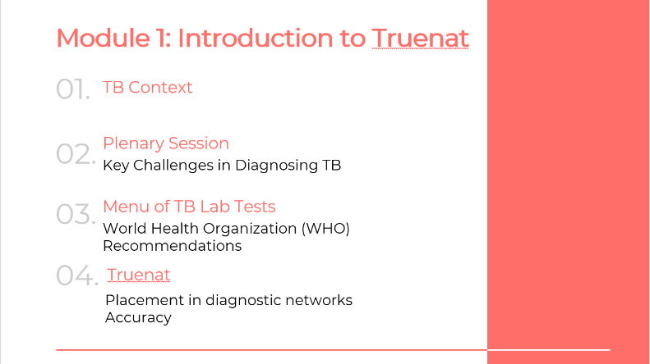
Module 1 : Présentation du test Truenat
- Contexte de la TB
- Séance plénière
Principaux défis du diagnostic de la TB
- Liste des tests de laboratoire pour la TB
Recommandation de l’Organisation mondiale de la Santé (OMS)
- Truenat
Place dans les réseaux diagnostiques Précision
DIRE : Nous étudierons quatre sujets dans ce module. Le contexte de la TB au niveau mondial et dans notre pays, nous tiendrons une séance plénière sur les défis du diagnostic de la TB, puis nous passerons en revue la gamme des analyses de laboratoire disponibles pour la TB, puis nous parlerons spécifiquement du test Truenat, notamment de son positionnement dans les réseaux diagnostiques et de sa précision, incluant sa spécificité et sa sensibilité.
Objectifs d’apprentissage
Diapositive : 4
Guide du participant page : 0
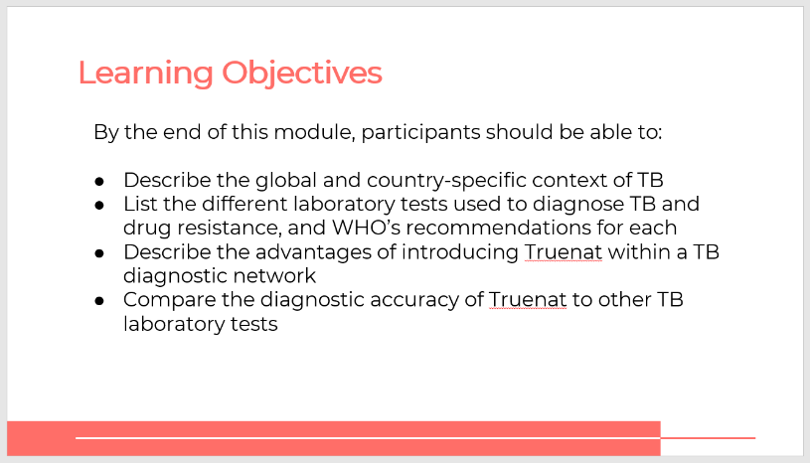
Objectifs d’apprentissage
À la fin de ce module, les participants doivent être en mesure de :
- Décrire le contexte de la tuberculose mondial et spécifique au pays
- Énumérer les différents tests de laboratoire utilisés pour diagnostiquer la TB et la pharmacorésistance, et les recommandations de l’OMS pour chacun
- Décrire les avantages de l’introduction du test Truenat au sein d’un réseau diagnostique de la TB
- Comparer la précision diagnostique de Truenat à celle d’autres tests de dépistage de la TB
DIRE : À la fin de ce module, vous serez en mesure de :
- Décrire le contexte de la TB mondial et spécifique au pays.
- Énumérer les différents tests de laboratoire utilisés pour diagnostiquer la TB et la pharmacorésistance, et les recommandations de l’OMS pour chacun.
- Décrire les avantages de l’introduction du test Truenat au sein d’un réseau diagnostique de la TB.
- Comparer la précision diagnostique du test Truenat à celle d’autres tests de laboratoire de dépistage de la TB.
DEMANDER : Avez-vous des questions avant de passer à la première leçon de cette formation ?
FAIRE : Laissez aux participants le temps de poser des questions et répondez de manière appropriée.

Contexte de la TB
Situation mondiale de la TB : Contexte mondial
Diapositive : 6
Guide du participant page : 0
Source : OMS 2021, https ://www.who.int/health-topics/tuberculosis
Situation mondiale de la TB
Contexte mondial
- 10 millions de personnes contractent la tuberculose (TB) chaque année.
- Chaque année, 1,5 million de personnes meurent de la TB, ce qui en fait l’agent infectieux le plus meurtrier dans le monde.
- La TB est la principale cause de décès chez les personnes infectées par le VIH et contribue principalement à la résistance aux antimicrobiens
DIRE : Examinons la situation de la tuberculose (TB) dans le monde entier et dans notre pays.
DEMANDER : À votre avis, combien de personnes sont infectées par la TB chaque année ?
FAIRE : Cliquez sur la diapositive pour l’animer et afficher son contenu.
RÉPONSE : 10 millions de personnes contractent la TB chaque année. Assurez-vous que les participants notent cette réponse dans leur guide du participant.
DIRE : La tuberculose est la première maladie infectieuse dans le monde. Un million et demi de personnes meurent de la tuberculose chaque année. Les statistiques montrent que la tuberculose est la principale cause de décès des personnes infectées par le VIH. Elle contribue également à la résistance aux antibiotiques.
Situation mondiale de la TB : Stratégie de l’OMS pour mettre fin à la TB
Diapositive : 7
Guide du participant page : 0
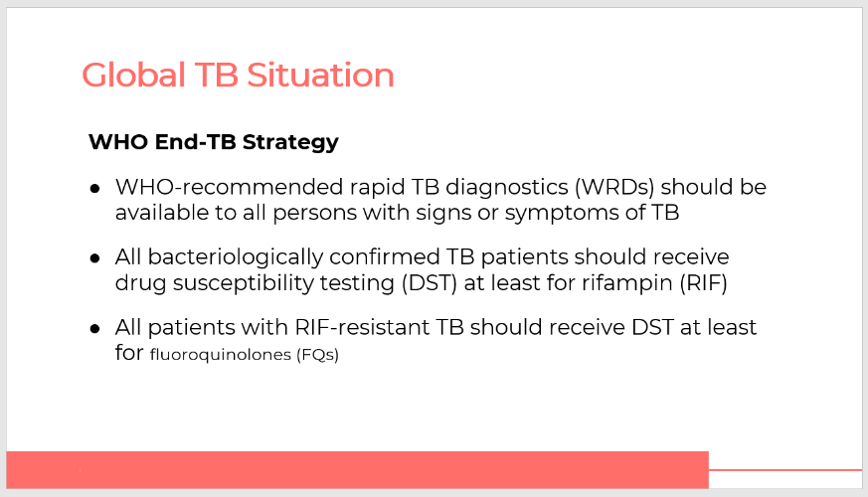
Situation mondiale de la TB
Stratégie de l’OMS pour mettre fin à la TB
- Des diagnostics rapides de la TB recommandés par l’OMS (WHO-recommended rapid TB diagnostics, WRD) doivent être à la disposition de toutes les personnes présentant des signes ou des symptômes de TB
- Tous les patients atteints de TB confirmée sur le plan bactériologique doivent subir un test de pharmacosensibilité (TDS) au moins pour la rifampicine (RIF)
- L’ensemble des patients présentant une TB résistante à la RIF doivent subir un TDS au moins pour les fluoroquinolones (FQ)
DIRE : L’Organisation mondiale de la Santé (OMS) recommande que des diagnostics rapides de la TB soient disponibles pour toute personne présentant des signes ou des symptômes de TB. Un test de sensibilité aux médicaments (TDS) doit être effectué chez tous les patients atteints d’une TB confirmée sur le plan bactériologique. Au minimum, tous les patients atteints d’une TB confirmée sur le plan bactériologique doivent subir un TDS pour la rifampicine (RIF).
DEMANDER : Dans quelle mesure pensez-vous que votre pays atteint ces objectifs ?
FAIRE : Laissez les participants partager leurs expériences.
Situation mondiale de la TB : Directives de l’OMS concernant le TDS
Diapositive : 8
Guide du participant page : 0
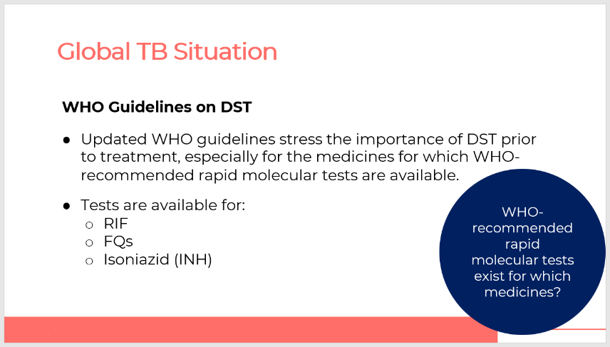
Situation mondiale de la TB
Directives de l’OMS concernant le TDS
- Les directives actualisées de l’OMS soulignent l’importance d’un TDS avant le traitement, en particulier pour les médicaments pour lesquels il existe des tests moléculaires rapides recommandés par l’OMS.
- Des tests sont disponibles pour :
- RIF
- FQ
- Isoniazide (INH)
Pour détecter la résistance à quels médicaments, des tests moléculaires rapides recommandés par l’OMS existent-ils ?
DIRE : L’OMS a mis à jour ses directives pour souligner l’importance des tests de sensibilité aux médicaments avant l’instauration du traitement, en particulier pour les médicaments pour lesquels il existe des tests rapides. Les tests moléculaires rapides recommandés sont les tests pour la RIF, les FQ et l’isoniazide (INH).
FAIRE : Cliquez sur la diapositive pour afficher et animer le sujet de discussion.
DEMANDER : Quelqu’un connait-il les médicaments pour lesquels existent des tests moléculaires rapides recommandés par l’OMS ?
FAIRE : Laissez aux participants le temps de répondre.
FAIRE : Cliquez sur la diapositive pour afficher les réponses à cette question et les lire. Assurez-vous que les participants notent les réponses dans leur guide du participant.
Contexte de la TB du pays
Diapositives : 9
Guide du participant page : 2
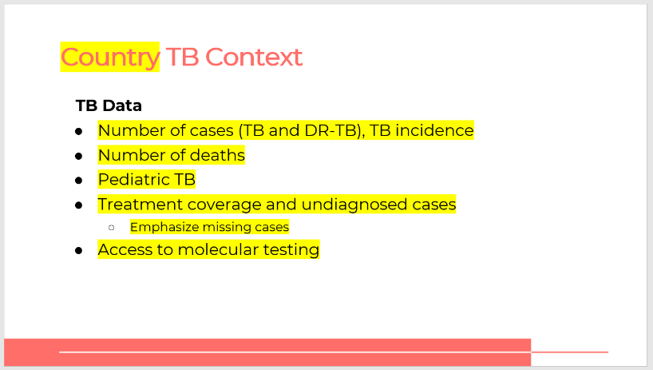
Contexte de la TB du pays
- Nombre de cas (TB et TB-DR), incidence de la TB
- Nombre de décès
- TB chez l’enfant
- Couverture thérapeutique et cas non diagnostiqués
- Insistez sur les cas non détectés
- Accès aux tests moléculaires
Données sur la TB
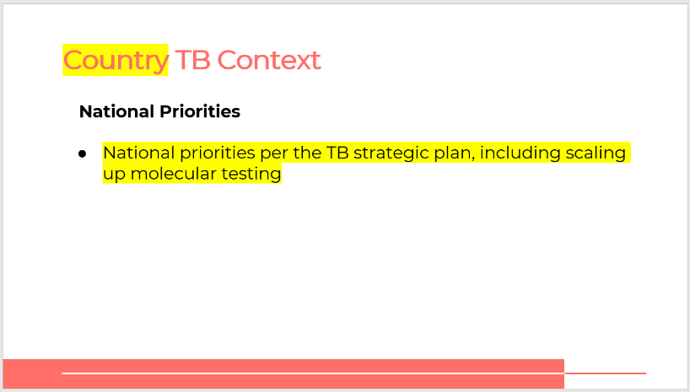
Contexte de la TB du pays
Priorités nationales
- Priorités nationales selon le plan stratégique contre la TB, notamment l’intensification des tests moléculaires
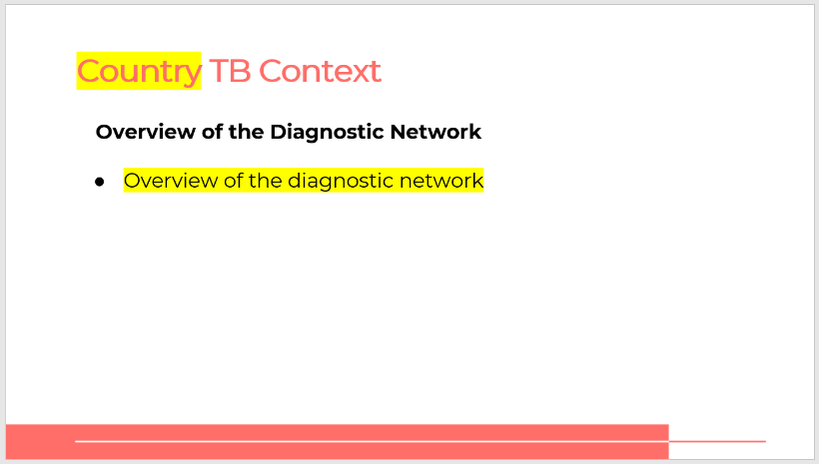
Contexte de la TB du pays
Présentation du réseau diagnostique
- Présentation du réseau diagnostique
DIRE : En tant que pays, nous sommes confrontés à de nombreux défis pour mettre fin à l’épidémie de TB. Parlons de quelques faits de base sur la TB dans notre pays.
FAIRE : Communiquez les données sur le nombre de cas de TB, de décès, de cas de TB pédiatrique et la couverture de traitement et les cas non diagnostiqués. Assurez-vous d’expliquer les priorités nationales conformément au plan stratégique national et de donner un aperçu du réseau diagnostique de la TB dans le pays.

Séance plénière
Difficultés du diagnostic de la TB dans le pays
Diapositive : 12
Guide du participant page : 2
FAIRE : Animez une séance plénière avec des experts clés du pays pour discuter des principaux défis du diagnostic de la tuberculose. Cette session devrait durer environ une heure, avec suffisamment de temps à la fin pour les questions et les réponses.
DEMANDER :
- Comment caractériseriez-vous le degré d’accès aux tests moléculaires dans notre pays ? Existe-t-il une différence entre les zones rurales et les zones urbaines ?
- Quels sont les principaux défis liés à l’augmentation de l’accès aux tests moléculaires dans notre pays ?
- Comment le plan national prévoit-il d’accélérer ou d’augmenter l’accès aux tests moléculaires ?
- Pourquoi est-il important qu’un plus grand nombre de personnes ait accès aux tests moléculaires de dépistage de la TB ?
- Comment le test Truenat nous aide-t-il à atteindre ces objectifs ?
DIRE : Quelles questions nos participants ont-ils pour nos conférenciers ?

Tests de laboratoire pour la TB
Liste des tests de laboratoire pour la TB
Diapositive : 14
Guide du participant page : 3
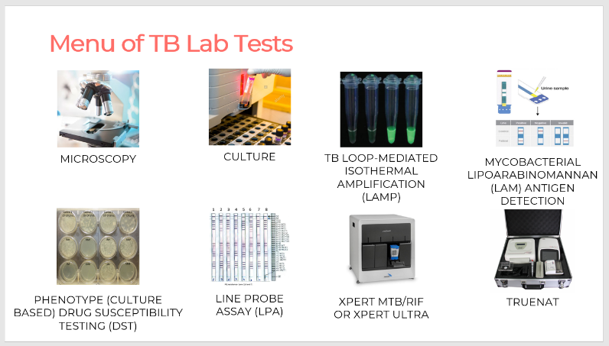
MICROSCOPIE
CULTURE
TEST D’AMPLIFICATION ISOTHERMIQUE MÉDIÉE PAR BOUCLE (LOOP-MEDIATED ISOTHERMAL AMPLIFICATION, LAMP)
RECHERCHE DE L’ANTIGÈNE LIPOARABINOMANNANE (LAM) MYCOBACTÉRIEN
TEST PHÉNOTYPIQUE (BASÉ SUR LA CULTURE) DE SENSIBILITÉ AUX MÉDICAMENTS (TDS)
TEST D’HYBRIDATION INVERSE EN LIGNE (LINE PROBE ASSAY, LPA)
TEST XPERT MTB/RIF OU XPERT ULTRA
TRUENAT
Liste des tests de laboratoire pour la TB
DIRE : Il existe de nombreux tests de laboratoire qui dépistent la TB et la résistance aux médicaments antituberculeux. Nous allons passer en revue chacun d’entre eux et discuter de leurs utilisations, de leurs avantages et de leurs limites.
DEMANDER : En dehors de Truenat, connaissez-vous tous ces tests, ou certains d’entre eux sont-ils nouveaux pour vous ?
FAIRE : Laissez les participants communiquer leurs réponses.

Tests de laboratoire pour la TB
Diapositive : 15 - 23
Guide du participant page : 4
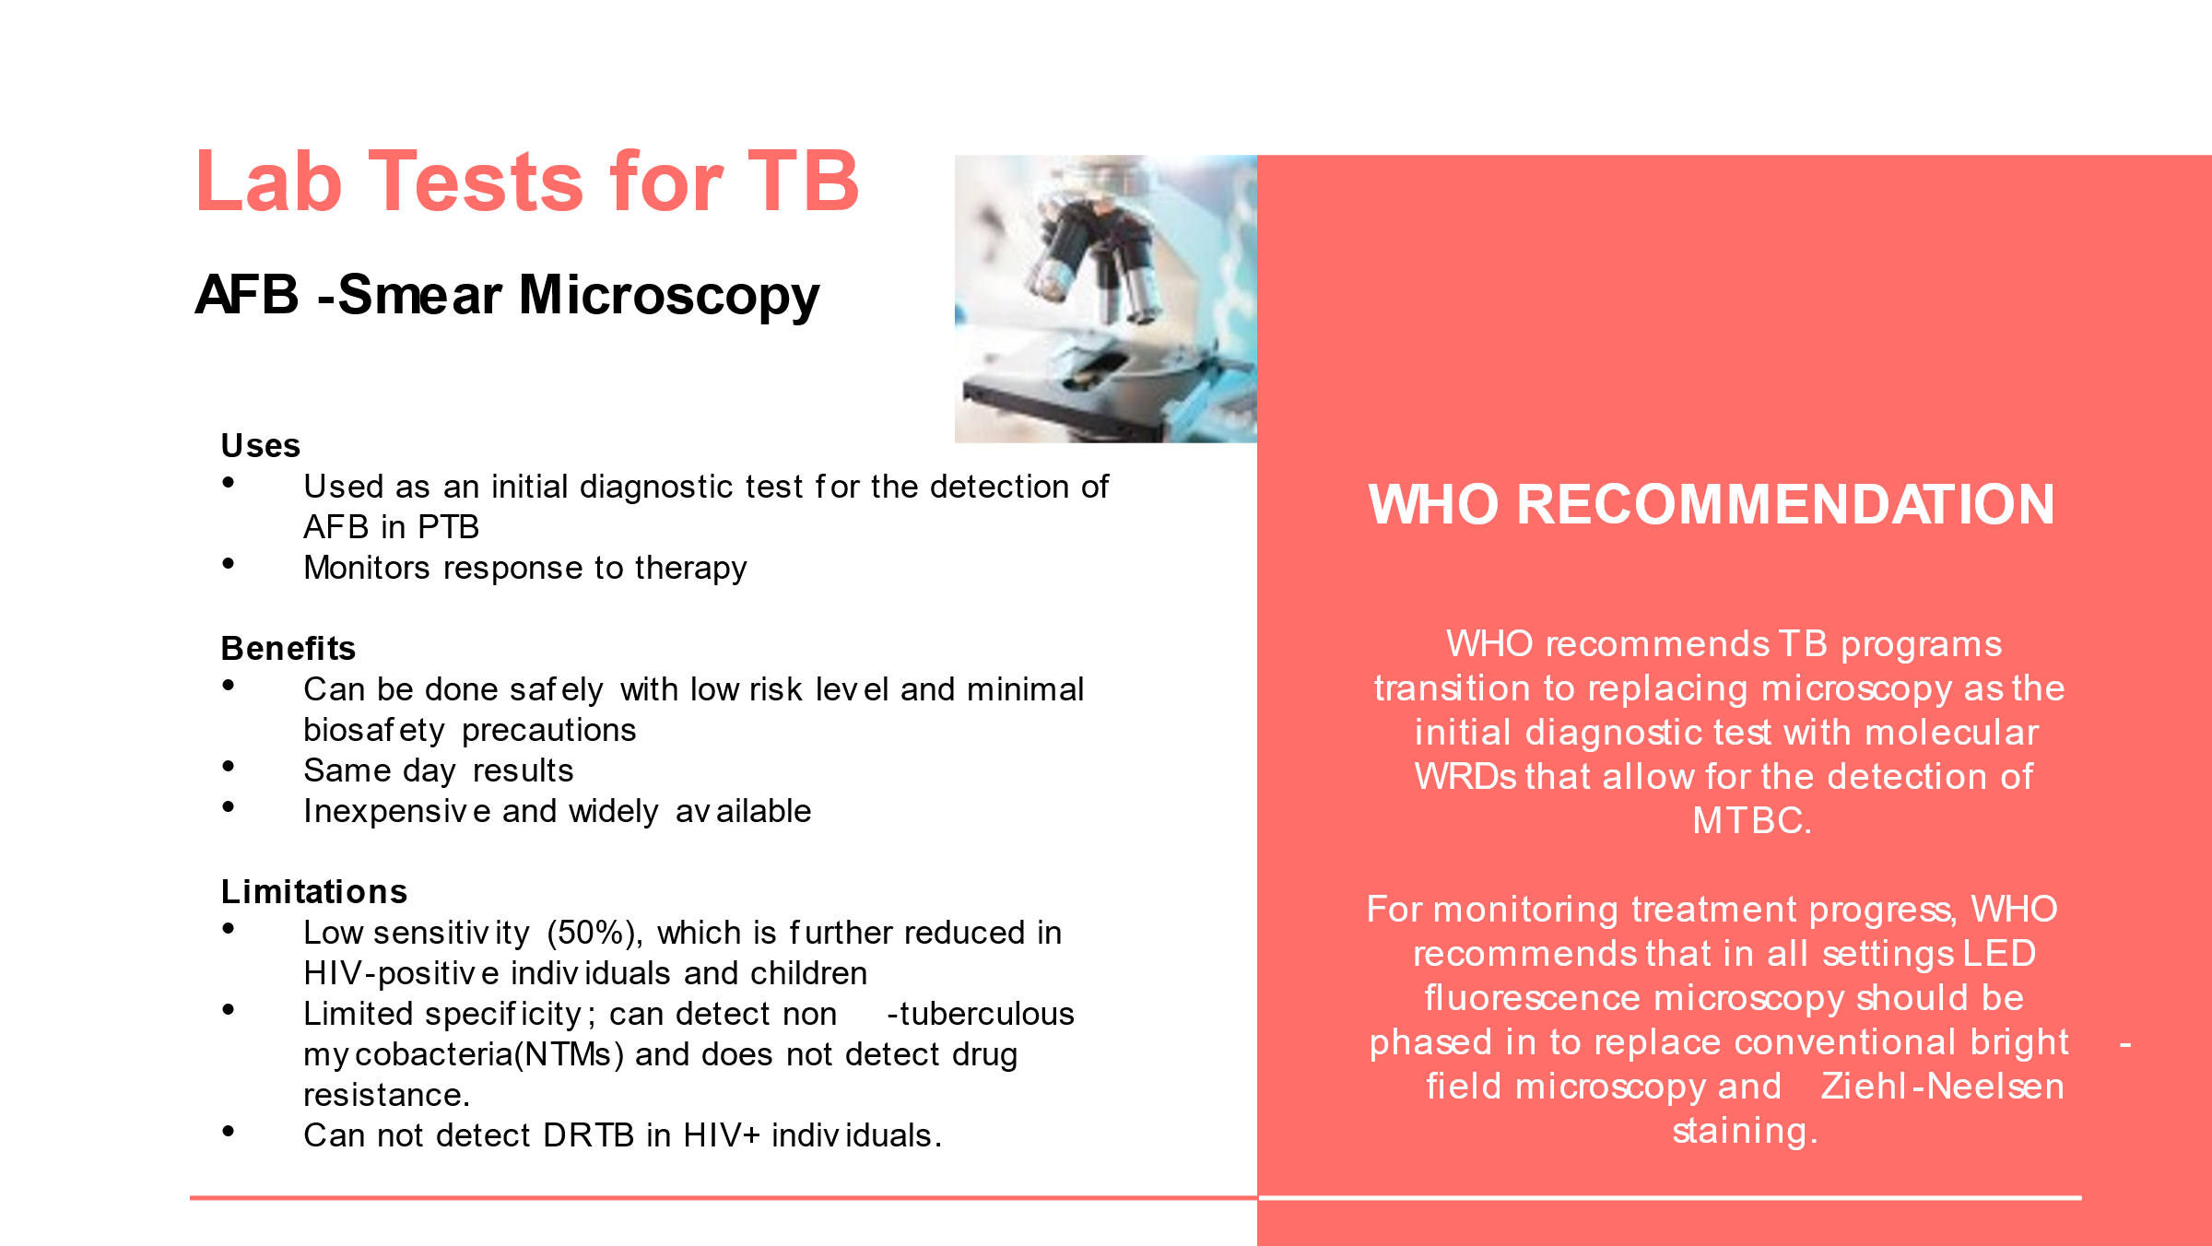
Tests de laboratoire pour la TB
BAAR - Examen microscopique de frottis
Utilisations
- Utilisé comme test diagnostique initial pour la détection de Bacille acido-alcoolo-résistant (BAAR) dans la tuberculose pulmonaire (TBP)
- Surveille la réponse au traitement
Avantages
- Peut être réalisé en toute sécurité avec un faible niveau de risque et des précautions minimales de biosécurité
- Résultats le jour même
- Peu coûteux et largement disponible
Limites
- Faible sensibilité (50 %), qui est encore réduite chez les personnes infectées par le VIH et les enfants
- Spécificité limitée : peut détecter des mycobactéries non tuberculeuses (MNT) et ne détecte pas la résistance aux médicaments.
- Ne peut pas détecter la TB-DR chez les personnes VIH+.
Utilisations
- Utilisé comme test diagnostique initial pour la détection de Bacille acido-alcoolo-résistant (BAAR) dans la tuberculose pulmonaire (TBP)
- Surveille la réponse au traitement
Avantages
- Peut être réalisé en toute sécurité avec un faible niveau de risque et des précautions minimales de biosécurité
- Résultats le jour même
- Peu coûteux et largement disponible
Limites
- Faible sensibilité (50 %), qui est encore réduite chez les personnes infectées par le VIH et les enfants
- Spécificité limitée : peut détecter des mycobactéries non tuberculeuses (MNT) et ne détecte pas la résistance aux médicaments.
- Ne peut pas détecter la TB-DR chez les personnes VIH+.
RECOMMANDATIONS DE L’OMS
L’OMS recommande la transition des programmes de lutte contre la TB vers le remplacement de la microscopie en tant que test de diagnostic initial par des WRD moléculaires qui permettent la détection du MTBC.
Pour surveiller l’évolution du traitement, l’OMS recommande que dans tous les contextes, la microscopie à fluorescence LED soit introduite progressivement pour remplacer la microscopie à champ clair conventionnelle et la coloration de Ziehl-Neelsen
Tests de laboratoire pour la TB
TB-LAMP
Utilisations
- Utilisé comme diagnostic initial de la TB
Avantages
- Nécessite une infrastructure minimale et a des exigences de biosécurité similaires à celles d’un examen microscopique de frottis
- La détection du produit amplifié est basée sur la turbidité observée à l’œil nu ou sous lumière ultraviolette
- Nécessite moins d’une heure pour la réalisation
Limites
- Le plus adapté aux environnements avec une faible prévalence du VIH et de la TB-MR
- Ne peut pas être utilisé pour surveiller le traitement
- Ne détecte pas la résistance à la RIF
RECOMMANDATIONS DE L’OMS
L’OMS suggère d’utiliser un TB-LAMP comme test de substitution pour l’examen microscopique d’un frottis d’expectoration pour le diagnostic de la TB pulmonaire
Tests de laboratoire pour la TB
Détection de l’antigène par
LF-LAM
Utilisations
- Test rapide pour détecter les antigènes lipoarabinomannane (LAM) mycobactérien du MTBC dans les urines
Avantages
- Ne nécessite aucun équipement
- Test sur le lieu d’intervention
- Simple, facile et rapide (25 min)
- Échantillon d’urine facile à recueillir
- Permet de débuter le traitement rapidement
- Peu coûteux
Limites
- Ne fournit aucune information sur la résistance aux médicaments
- Ne peut pas être utilisé pour surveiller le traitement
- Faible sensibilité
- Nécessite un suivi avec un autre test diagnostique
- Utilisé chez une population limitée de patients
- Ne permet pas de distinguer le MTB des autres mycobactéries
RECOMMANDATIONS DE L’OMS
L’OMS recommande d’utiliser le test Alere Determine TB LAM Ag pour
1) Les patients hospitalisés, pour aider au diagnostic de la TB active chez les adultes, les adolescents et les enfants VIH-positifs présentant des signes et des symptômes de TB (pulmonaire ou extra-pulmonaire) atteints d’une infection par le VIH avancée ou qui sont gravement malades, ou avec un nombre de lymphocytes CD4 inférieur à 200 cellules/mm3, quels que soient les signes et les symptômes de TB.
2) Les patients en ambulatoire, pour aider au diagnostic de la TB active chez les adultes, les adolescents et les enfants VIH-positifs présentant des signes et des symptômes de TB (pulmonaire ou extra-pulmonaire) gravement malades, ou avec un nombre de lymphocytes CD4 inférieur à 100 cellules/mm3, quels que soient les signes et les symptômes de TB
Tests de laboratoire pour la TB
TDS phénotypique (basé sur la culture)
Utilisations
- Détection de la résistance aux médicaments anti-TB
Avantages
- Les TDS phénotypiques basés sur la culture restent essentiels pour les médicaments pour lesquels il n’existe pas encore de tests moléculaires fiables
- Un TDS phénotypique pour les agents de deuxième intention est nécessaire pour confirmer ou exclure une TB extrêmement résistante (Extensively drug-resistant tuberculosis, TB-XRD)
Limites
- Nécessite un niveau élevé de précautions de biosécurité, un personnel hautement qualifié et un contrôle de qualité strict
- Les TDS phénotypiques basés sur la culture peuvent prendre des semaines ou des mois pour générer des résultats
- Des méthodes de TDS phénotypique fiables ne sont pas disponibles pour tous les médicaments anti-TB
Le TDS reste essentiel pour les médicaments pour lesquels il n’existe pas encore de tests moléculaires fiables.
Tests de laboratoire pour la TB

LPA
Utilisations
- Détection de la résistance aux médicaments anti-TB
Avantages
- Capable de détecter rapidement une résistance à la RIF, à l’INH, aux FQ et aux médicaments injectables de deuxième intention.
- Détecte le complexe Mycobacterium tuberculosis (MTBC) et détermine sa sensibilité à la RIF et à l’INH.
- Permet d’effectuer plusieurs tests à la fois
- Résultats rapides et précis sous 48 h
- Capable de fournir des conseils sur les décisions relatives au traitement
Limites
- Nécessite au moins 3 pièces séparées pour éviter une contamination croisée et des niveaux modérés à élevés de précautions de biosécurité (niveau de confinement de biosécurité 3)
- Ne peut pas être utilisé pour surveiller le traitement
- Ne peut pas remplacer complètement les méthodes de culture classiques
- Coûteux
- Nécessite un personnel bien formé
RECOMMANDATIONS DE L’OMS
- L’utilisation du test FL-LPA est recommandée pour des échantillons d’expectorations avec frottis positif et des isolats de M. tuberculosis comme test initial à la place d’un TDS phénotypique basé sur la culture pour détecter la résistance à la RIF et à l’INH.
- L’OMS suggère d’utiliser le test d’hybridation inverse en ligne pour les médicaments de deuxième intention (line probe assay for second-line drugs, SL-LPA) comme test initial à la place d’un TDS phénotypique basé sur la culture pour détecter la résistance aux FQ et à l’AMK directement sur des échantillons ou des cultures de patients.
Tests de laboratoire pour la TB
Test Xpert MTB/RIF ou Xpert Ultra
Utilisations
- Détecte à la fois le complexe Mycobacterium tuberculosis (MTBC) et la résistance à la RIF dans les échantillons d’expectorations et des prélèvements de tuberculose extra-pulmonaire (TBEP)
Avantages
- Délai de réponse rapide (< 2 heures), haute sensibilité, faible risque en termes de biosécurité
- Processus automatisé en une étape
- Hautes sensibilité et spécificité
- Le même analyseur peut être utilisé pour plusieurs tests pour le diagnostic du VIH, de l’hépatite C, etc.
Limites
- Nécessite une alimentation électrique ininterrompue et stable, un étalonnage annuel des modules et une température ambiante de 15 à 30 °C.
- Ne peut pas être utilisé pour surveiller le traitement
- Ne détecte pas de résistance à des agents anti-TB autres que la RIF
- Recommandation de l’OMS sur une cartouche MTB/XDR prévue au Q3 2021
- Coûteux
RECOMMANDATIONS DE L’OMS
L’OMS recommande l’utilisation du test Xpert MTB/RIF ou Ultra comme test diagnostique initial pour le dépistage de la TB et la détection de la résistance à la rifampicine plutôt que l’examen microscopique de frottis/la culture et le test phénotypique de sensibilité aux médicaments.
Tests de laboratoire pour la TB
Truenat
- Premier test moléculaire recommandé par l’OMS pour la TB et la résistance à la RIF pouvant être utilisé dans des environnements périphériques avec des infrastructures limitées
- Utilisé comme test diagnostique initial pour la TB
Avantages
- Conçu pour être utilisé dans des laboratoires périphériques avec des infrastructures minimales et des techniciens de laboratoire peu formés
- Est alimenté par batterie et utilise des réactifs stables à température ambiante
- Peut générer des résultats pour la TB en une heure et pour la résistance à la RIF en une heure supplémentaire
Limites
- Le test de résistance à la RIF est un test réflexe
- L’électricité est toujours nécessaire pour recharger les batteries
- Plus d’étapes manuelles que le test Xpert MTB/RIF
Tests de laboratoire pour la TB
BAAR - Examen microscopique de frottis
RECOMMANDATIONS DE L’OMS
L’OMS recommande la transition des programmes de lutte contre la TB vers le remplacement de la microscopie en tant que test de diagnostic initial par des WRD moléculaires qui permettent la détection du MTBC.
Pour surveiller l’évolution du traitement, l’OMS recommande que dans tous les contextes, la microscopie à fluorescence LED soit introduite progressivement pour remplacer la microscopie à champ clair conventionnelle et la coloration de Ziehl-Neelsen
Utilisations
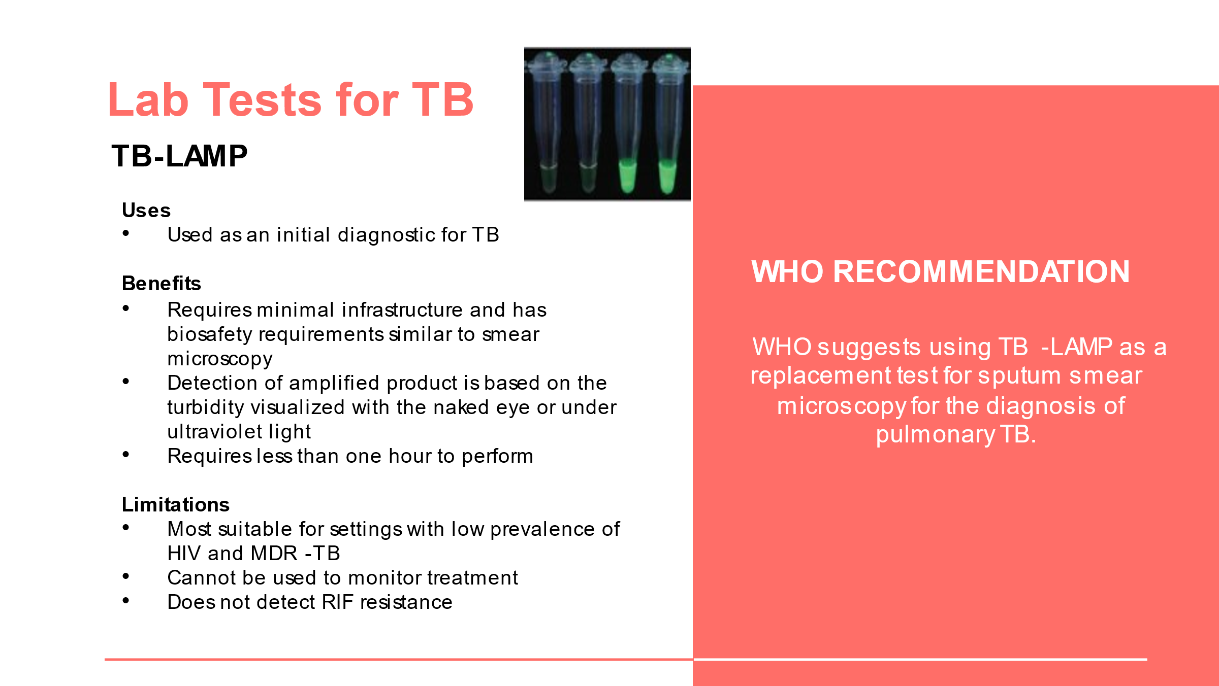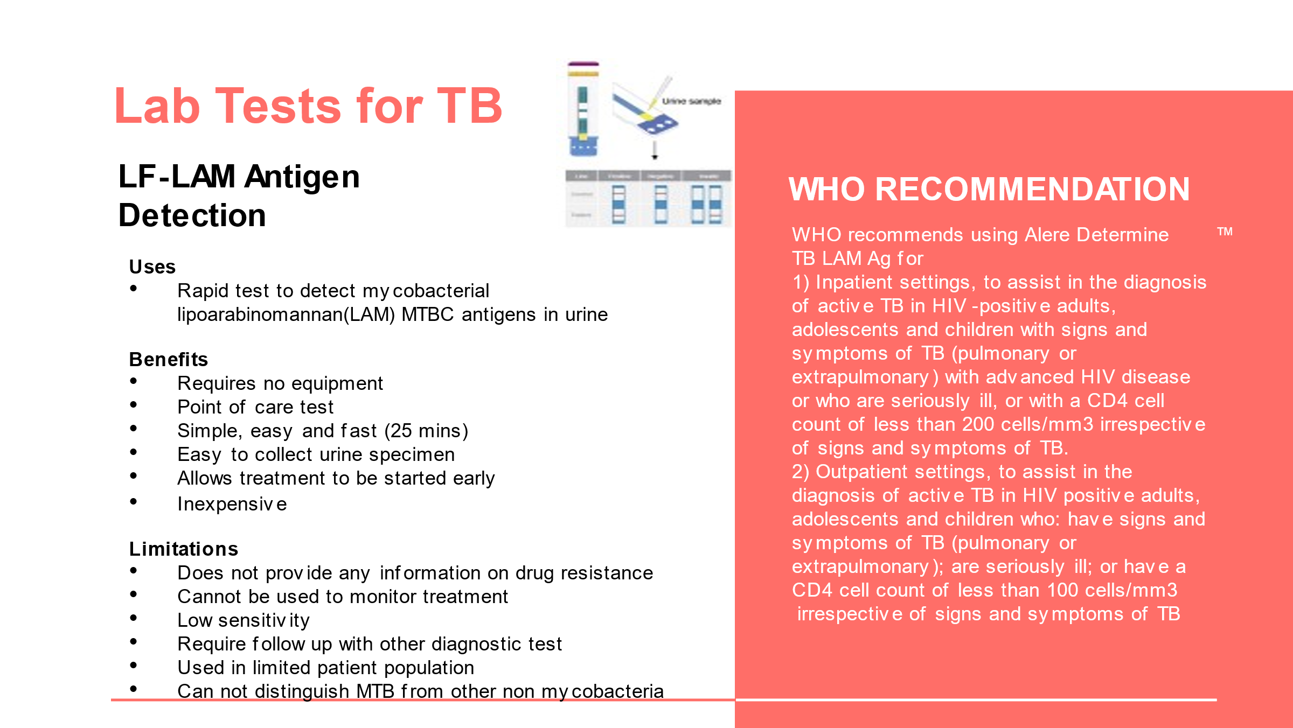
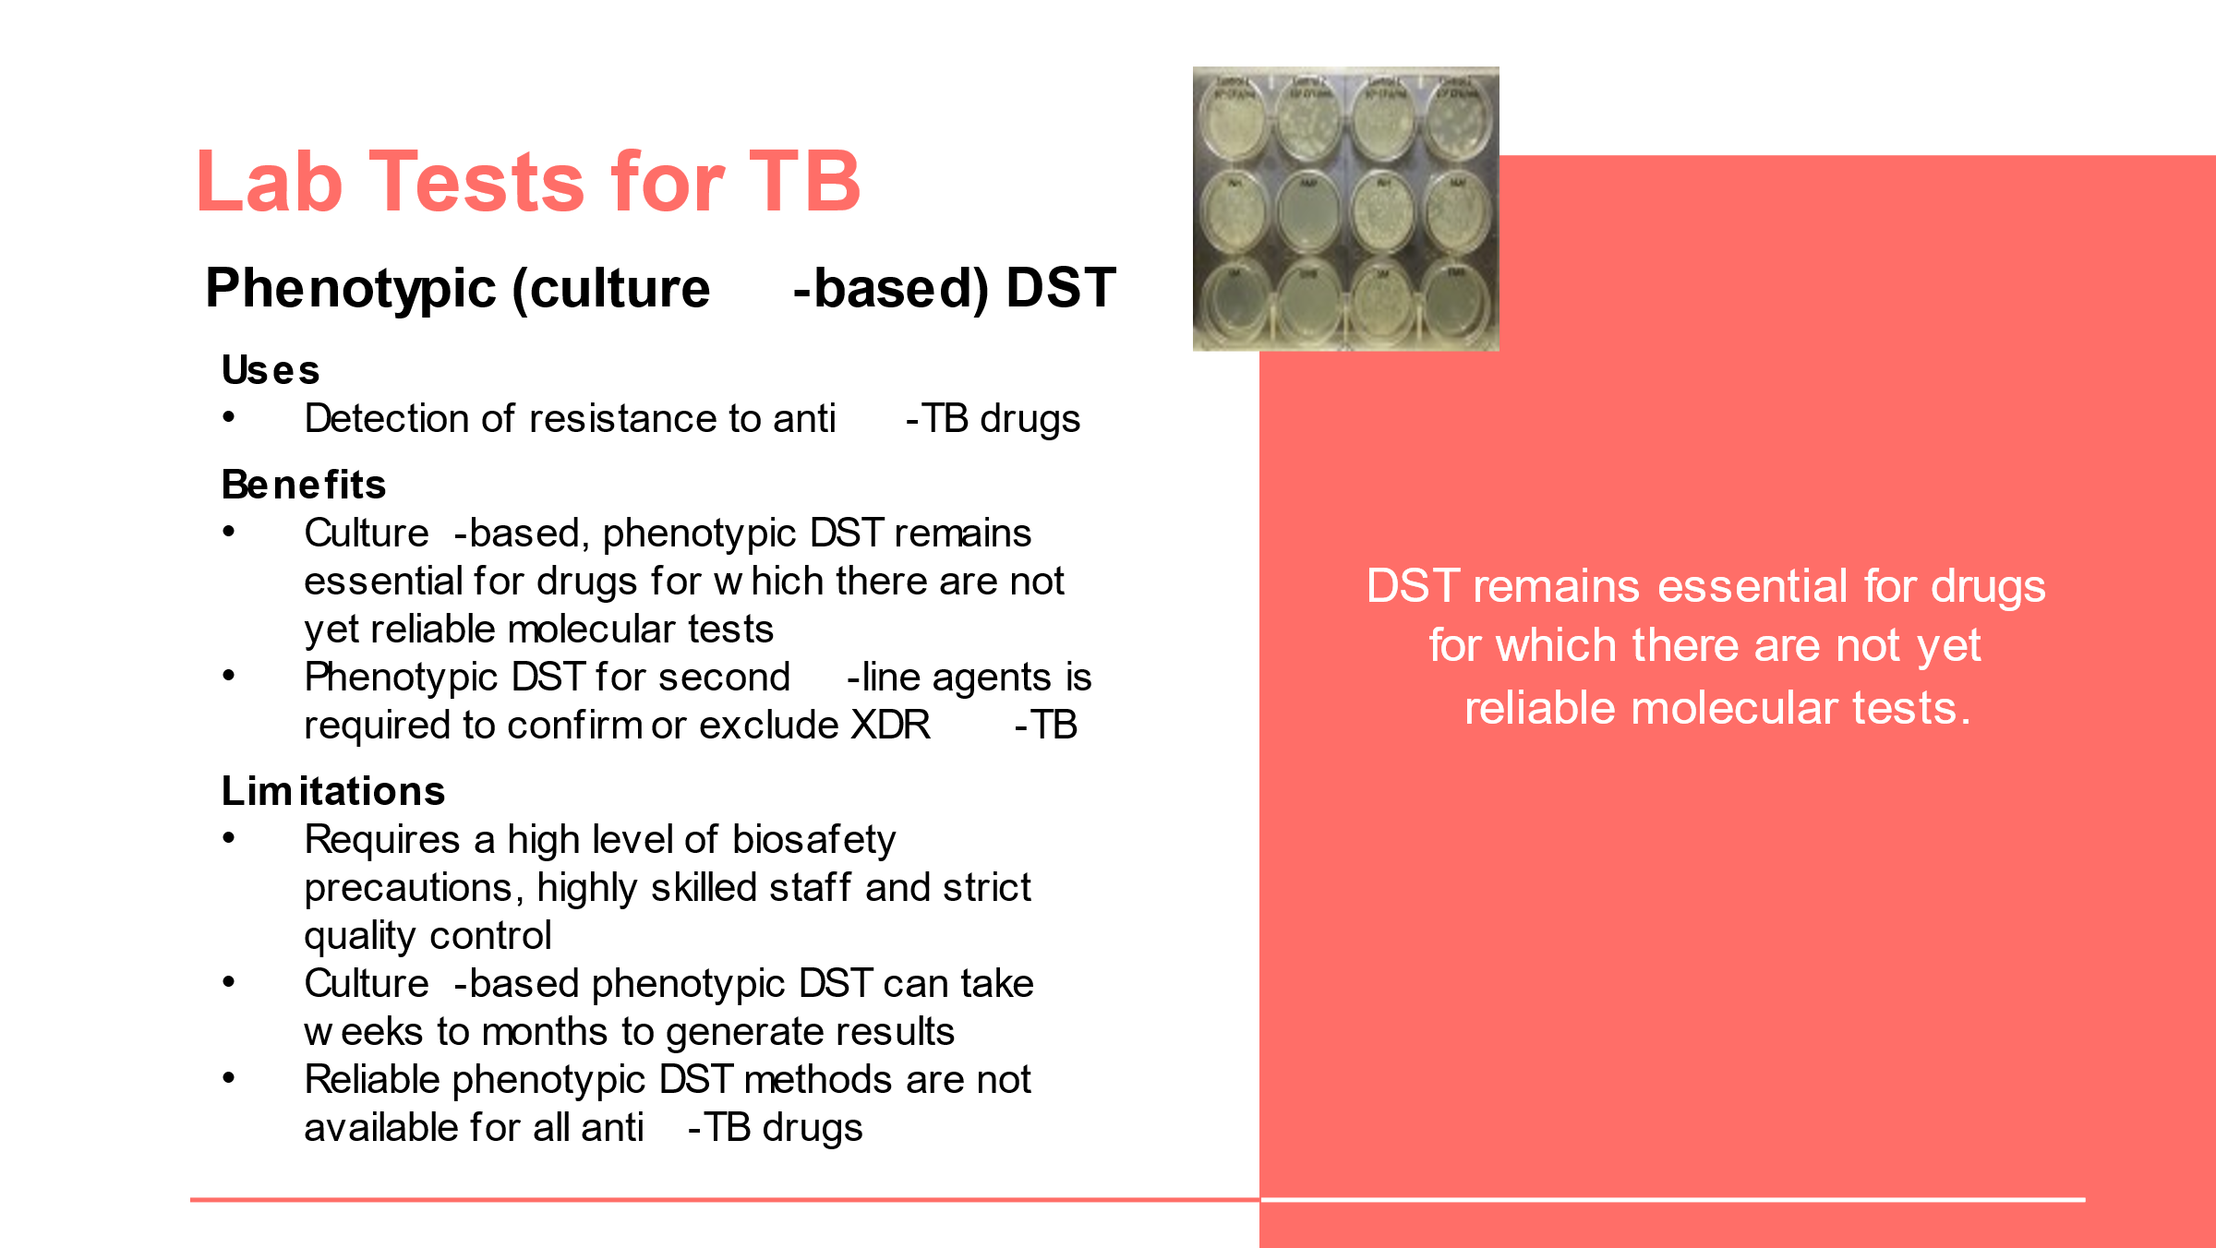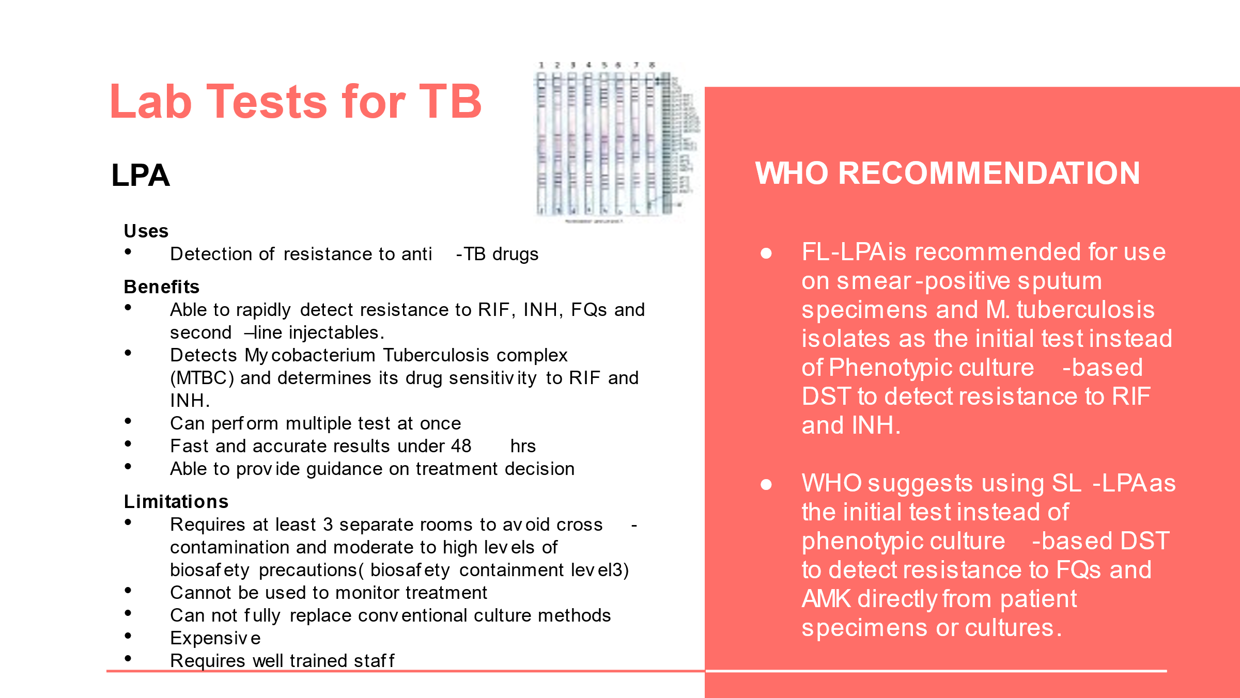
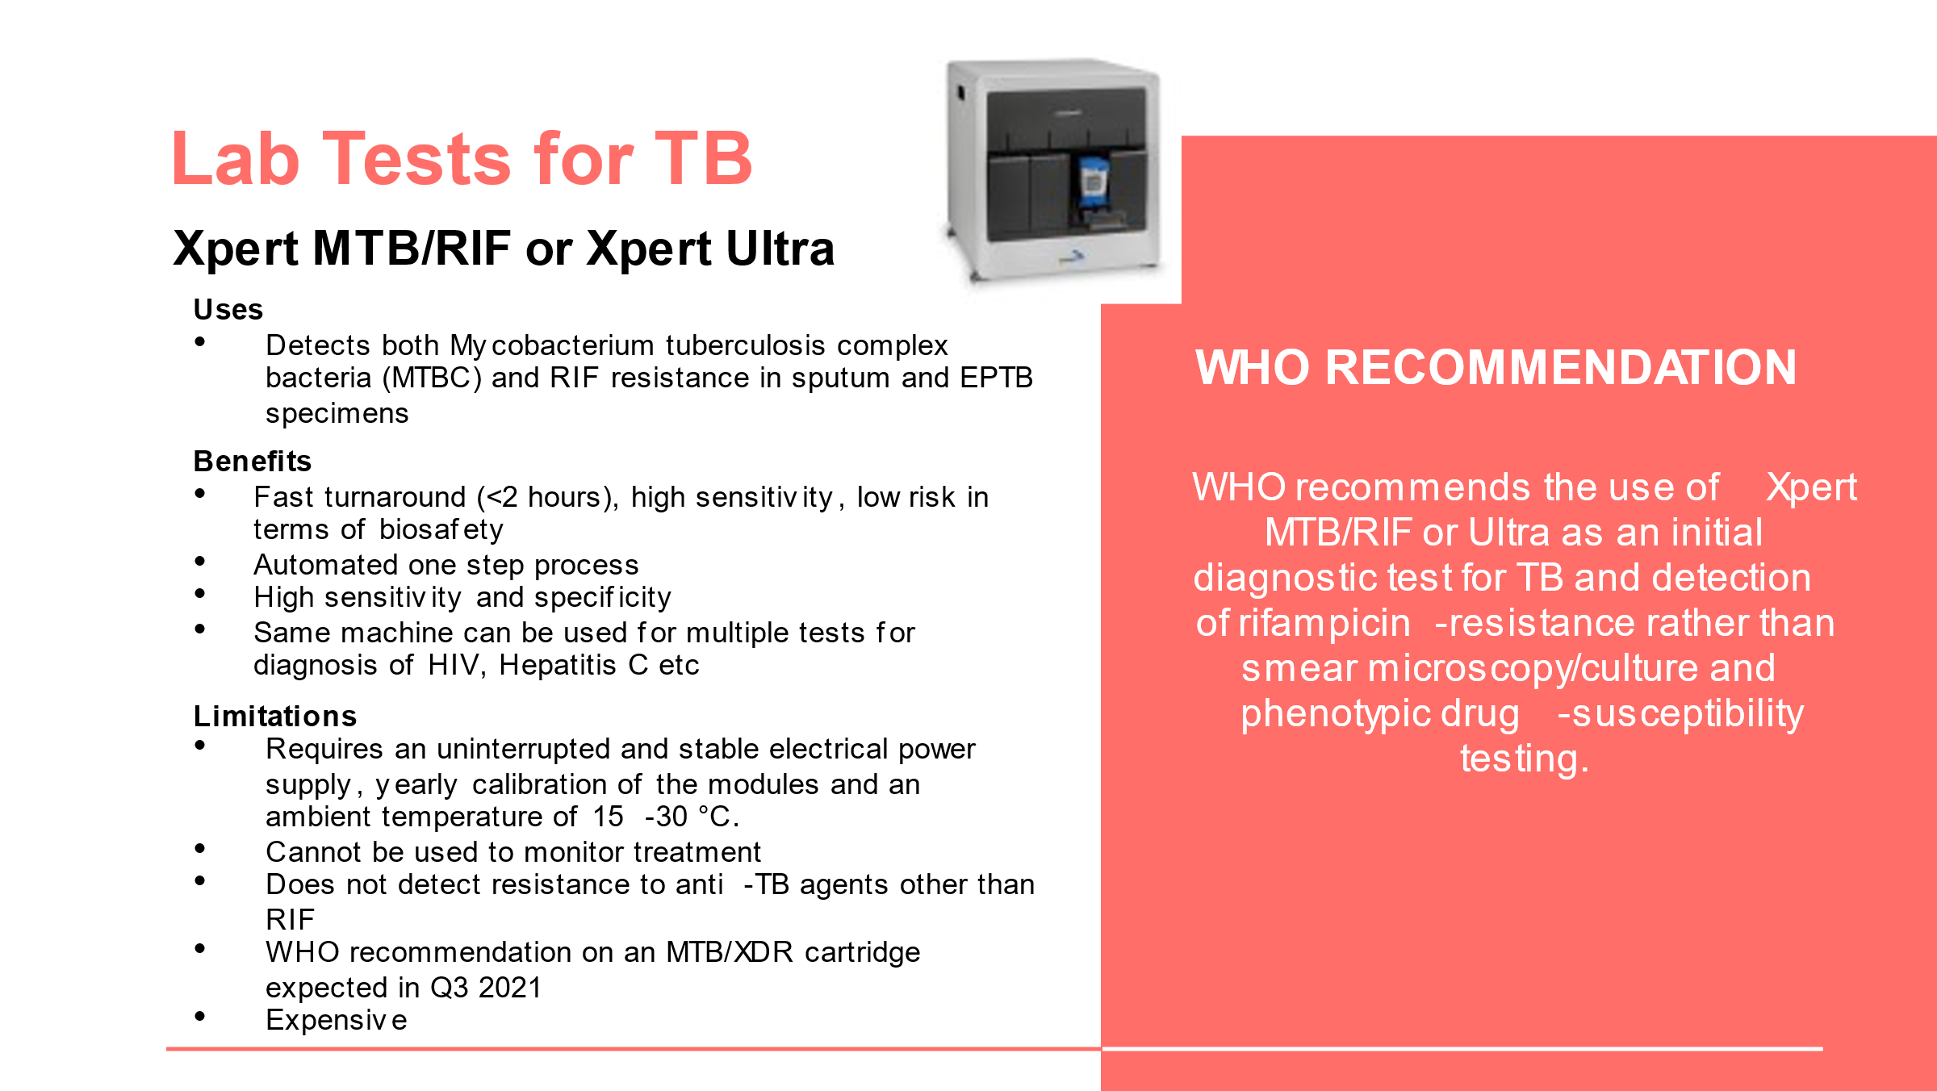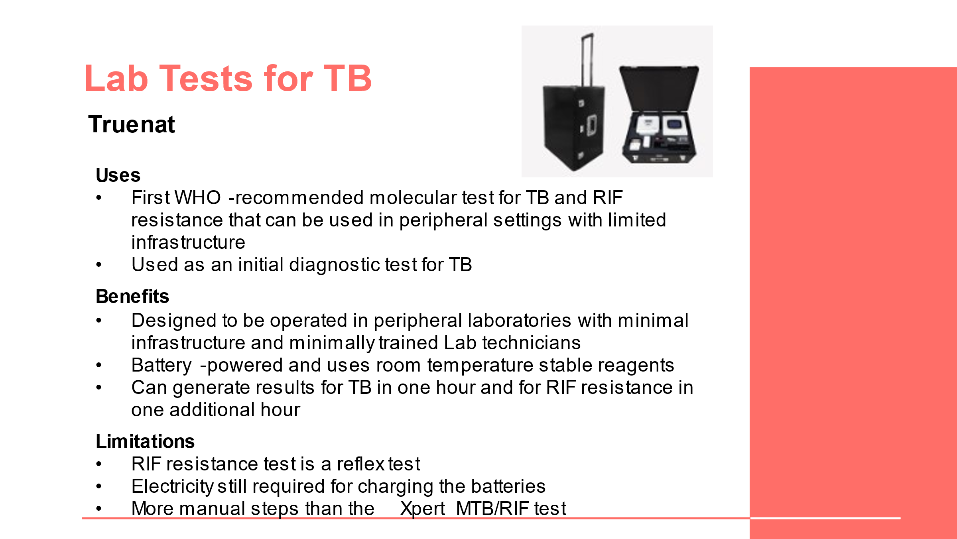
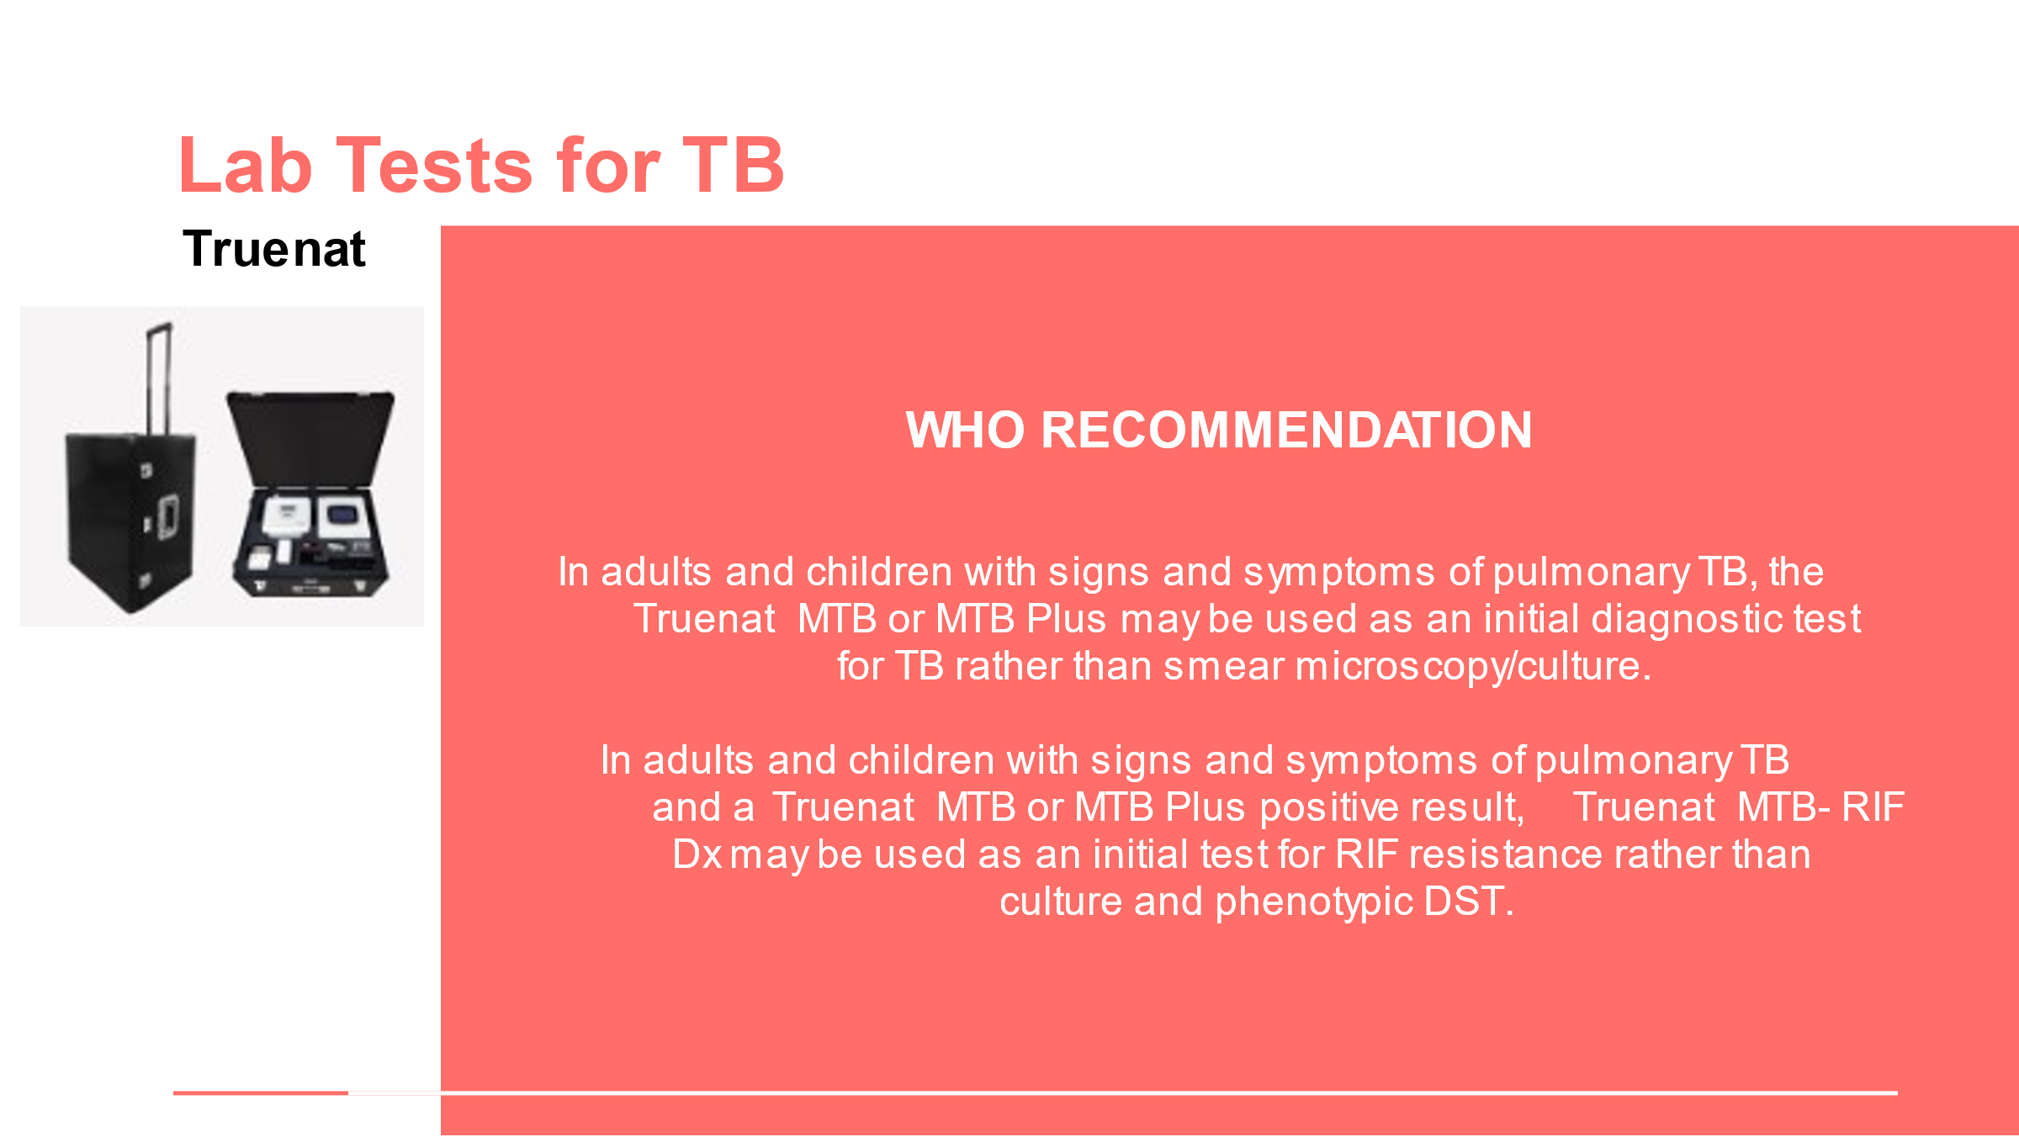
RECOMMANDATIONS DE L’OMS
Chez les adultes et les enfants présentant des signes et des symptômes de TB pulmonaire, le test Truenat MTB ou MTB Plus peut être utilisé comme test diagnostique initial pour le dépistage de la TB plutôt que l’examen microscopique d’un frottis/la culture.
Chez les adultes et les enfants présentant des signes et des symptômes de TB pulmonaire et un résultat positif au test Truenat MTB ou MTB Plus, le test Truenat MTB-RIF Dx peut être utilisé comme test initial de dépistage de la résistance à la RIF plutôt que la culture et un TDS phénotypique
Tests de laboratoire pour la TB
FAIRE : Passez en revue chaque test de laboratoire et parlez des utilisations, des avantages et des limites de chacun. Communiquez chaque recommandation de l’OMS pour chaque test. Envisagez de demander à un participant différent de présenter les informations de chaque diapositive.
Puces Truenat
Diapositive : 24
Guide du participant page : 6
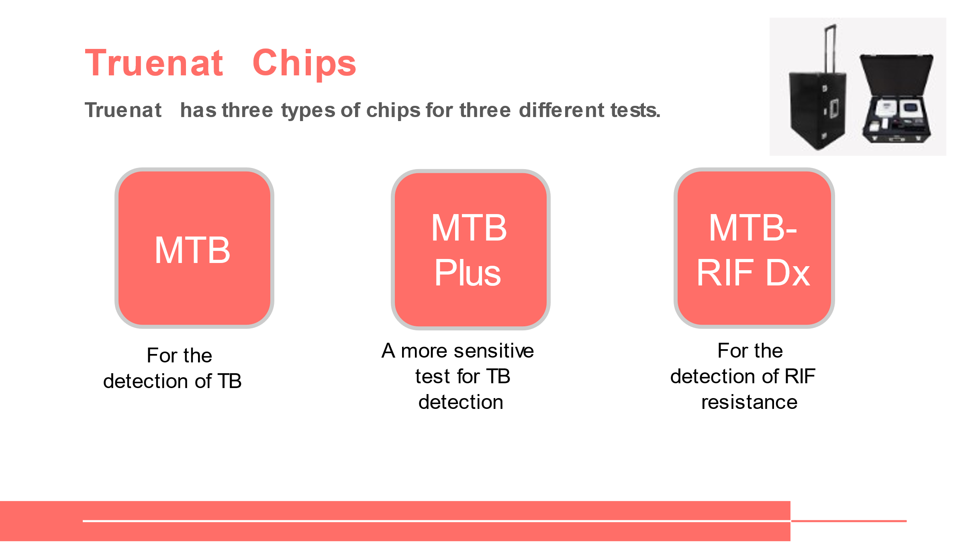
Puces Truenat
Truenat comprend trois types de puces pour trois tests différents.
MTB

MTB Plus
Test MTB-RIF Dx
Pour la détection de la TB

Un test plus sensible pour la détection de la TB
Pour la détection des résistances à la RIF
DIRE : Comme vous avez peut-être pu le dire sur les diapositives précédentes, il existe trois puces Truenat différentes pour les trois tests de dépistage de la TB.
FAIRE : À l’aide de l’animation de la diapositive, montrez chacun des tests et nommez-les.

Place de Truenat dans les réseaux diagnostiques
Tests de laboratoire pour la TB : place dans le réseau
Diapositive : 26
Guide du participant page : 7
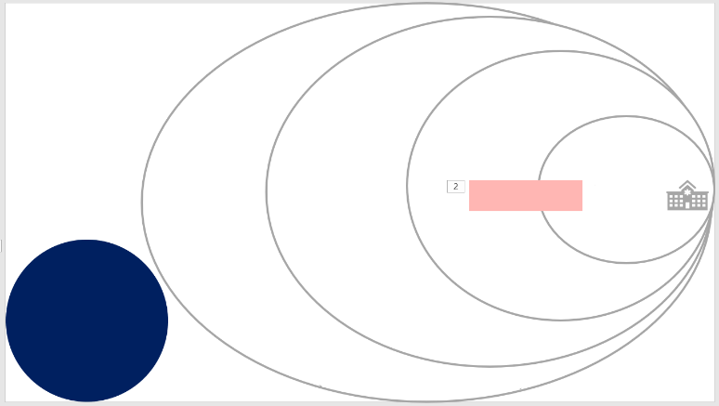
Microscopie
Dosage de l’antigène par LF-LAM
LPA sur cultures positives
Tests d’identification rapide de l’espèce
Culture liquide
Microscopie
Culture solide
Test Xpert MTB/RIF ou Xpert Ultra
DST phénotypique
TB-LAMP
Lieu d’intervention
Test Xpert MTB/RIF ou Xpert Ultra
Laboratoires périphériques
Laboratoires intermédiaires (régionaux/de district)
Truenat
Laboratoire central (Référence)
Tests de laboratoire pour la TB : place dans le réseau
Test LPA sur expectorations avec frottis positif

Où devons-nous placer Truenat dans ce diagramme ?
DIRE : Il s’agit d’une représentation visuelle de l’endroit où chacun des tests dont nous venons de parler peuvent être placés dans le réseau diagnostique. Certains tests sont effectués sur le lieu d’intervention, certains tests sont effectués dans des laboratoires périphériques, et d’autres tests plus complexes sont effectués dans des laboratoires intermédiaires ou dans le laboratoire central de référence. Vous pouvez voir ici que l’antigène LF-LAM est le seul test qui est un vrai test effectué sur le lieu d’intervention, mais trois tests : microscopie, TB-LAMP, et Xpert, peuvent être effectués dans des laboratoires périphériques.
FAIRE : Cliquez sur la diapositive pour afficher et animer le sujet de discussion.
DEMANDER : Vous avez peut-être remarqué que le test Truenat ne figurait pas sur ce diagramme. D’après les informations de la dernière leçon, où pensez-vous que Truenat devrait être placé ?
FAIRE : Laissez les participants communiquer leurs réponses. Une fois terminé, cliquez sur la diapositive pour l’animer et afficher le coffret Truenat.
DIRE : Oui, bonne réponse (ou non, mauvaise réponse). Truenat peut être utilisé sur le lieu d’intervention ou dans la communauté, et peut également être utilisé dans les laboratoires périphériques, de sorte que vous pouvez voir ici qu’il est à cheval sur ces deux niveaux.
Place de Truenat dans les réseaux diagnostiques
Diapositive : 27
Guide du participant page : 8
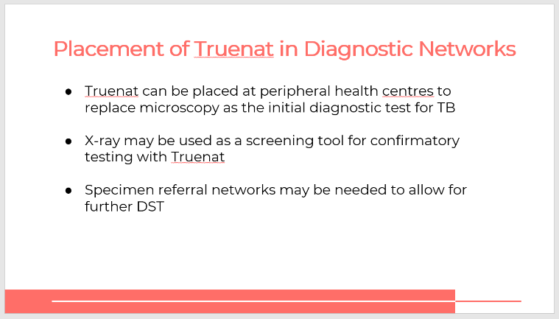
Place de Truenat dans les réseaux diagnostiques
- Truenat peut être placé dans des centres de soins périphériques pour remplacer la microscopie comme test diagnostique initial de la TB
- La radiographie peut être utilisée comme outil de dépistage pour les tests de confirmation avec Truenat
- Des réseaux de transfert d’échantillons peuvent être nécessaires pour permettre la réalisation d’un autre TDS
DIRE : Dans de nombreux pays, le test Truenat peut être placé dans des centres de soins périphériques pour remplacer la microscopie comme test diagnostique initial de la TB. La radiographie peut être utilisée comme outil de dépistage pour les tests de confirmation avec Truenat.
Des réseaux de transfert d’échantillons peuvent être nécessaires pour permettre d’effectuer un autre TDS.
DEMANDER : Y a-t-il des questions avant de passer au sujet suivant ?
Positionnement par rapport au test Xpert ou TB-LAMP
Diapositive : 28
Guide du participant page : 8
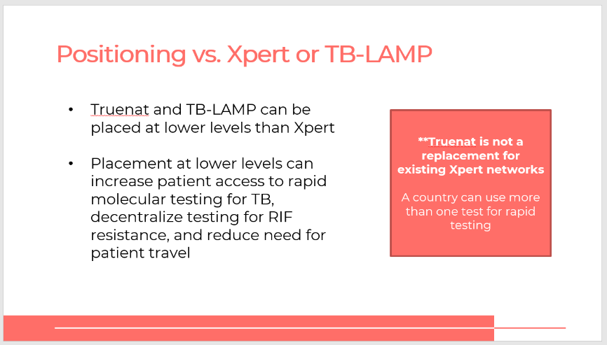
- Le test Truenat et le TB-LAMP peuvent être placés à des niveaux inférieurs au test Xpert
- Le positionnement à des niveaux inférieurs peut améliorer l’accès des patients à des tests moléculaires rapides pour la TB, décentraliser les tests pour la résistance à la RIF et réduire la nécessité de se déplacer pour les patients
Positionnement par rapport au test Xpert ou TB-LAMP
**Truenat ne remplace pas les réseaux Xpert existants
Un pays peut utiliser plus d’un test pour les tests rapides
DIRE : Il est important de noter que le test Truenat ne remplace pas les réseaux Xpert existants. Pour ce qui est du positionnement par rapport au test Xpert ou TB-LAMP, un pays peut utiliser plus d’un test pour un test rapide. Le test Truenat et le TB-LAMP peuvent être placés à des niveaux inférieurs par rapport au test Xpert.

Trois choses peuvent se produire lorsque le placement se situe à des niveaux inférieurs :
- L’accès des patients aux tests moléculaires rapides pour la TB peut augmenter
- Les tests de résistance à la RIF peuvent être décentralisés
- Le besoin de déplacement du patient peut être réduit

Précision diagnostique du test Truenat
Précision diagnostique par rapport à la culture, dans le cadre des centres effectuant des examens microscopiques
Diapositive : 30
Guide du participant page : 9
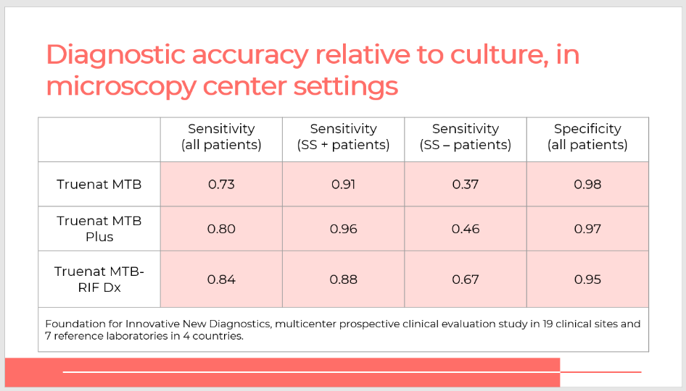
 | Sensibilité  (tous les patients) | Sensibilité  (patients avec frottis d’expectorations +) | Sensibilité  (patients avec frottis d’expectorations -) | Spécificité  (tous les patients)
Truenat MTB | 0,73 | 0,91 | 0,37 | 0,98
Truenat MTB Plus | 0,80 | 0,96 | 0,46 | 0,97
Truenat MTB-RIF | 0,84 | 0,88 | 0,67 | 0,95
Foundation for Innovative New Diagnostics (Fondation pour les nouveaux diagnostics innovants), étude d’évaluation clinique prospective, multicentrique, menée dans 19 centres cliniques et 7 laboratoires de référence dans 4 pays.

Précision diagnostique par rapport à la culture, dans le cadre des centres effectuant des examens microscopiques
DIRE : Ce tableau montre la précision diagnostique de chacun des tests Truenat (MTB, MTB Plus et MTB-RIF) par rapport à la culture, dans le cadre d’un centre de microscopie.
DEMANDER : Quelqu’un peut-il nous expliquer ce que signifient la sensibilité et la spécificité ?
FAIRE : Laissez les participants répondre.
DIRE : Bonne réponse, (ou, c’est presque cela) : la sensibilité fait référence à la capacité d’un test à désigner une personne qui est atteinte d’une maladie comme étant positive. Un test hautement sensible signifie qu’il y a peu de résultats faux négatifs, et donc qu’un nombre plus faible de cas de la maladie ne sont pas détectés. La spécificité d’un test correspond à sa capacité à désigner une personne qui n’est pas atteinte d’une maladie comme étant négative.
DEMANDER : Que remarquez-vous au sujet de la spécificité et de la sensibilité du test Truenat par rapport à la culture ? Qu’est-ce qui vous frappe dans ce tableau ?
FAIRE : Laissez les participants donner quelques réponses. S’ils ne sont pas soulevés par les participants, présentez les principaux points suivants :
- En général, on a montré que les résultats du test Truenat étaient comparables en termes de précision diagnostique à ceux de la culture, qui est la méthode de référence. Les études de validation ont montré des niveaux élevés de sensibilité et de spécificité par rapport à la culture.
- Le test Truenat MTB Plus est un peu plus sensible par rapport à la culture que le test Truenat MTB
Précision diagnostique par rapport à la culture, cadres des laboratoires de référence
Diapositive : 31
Guide du participant page :10
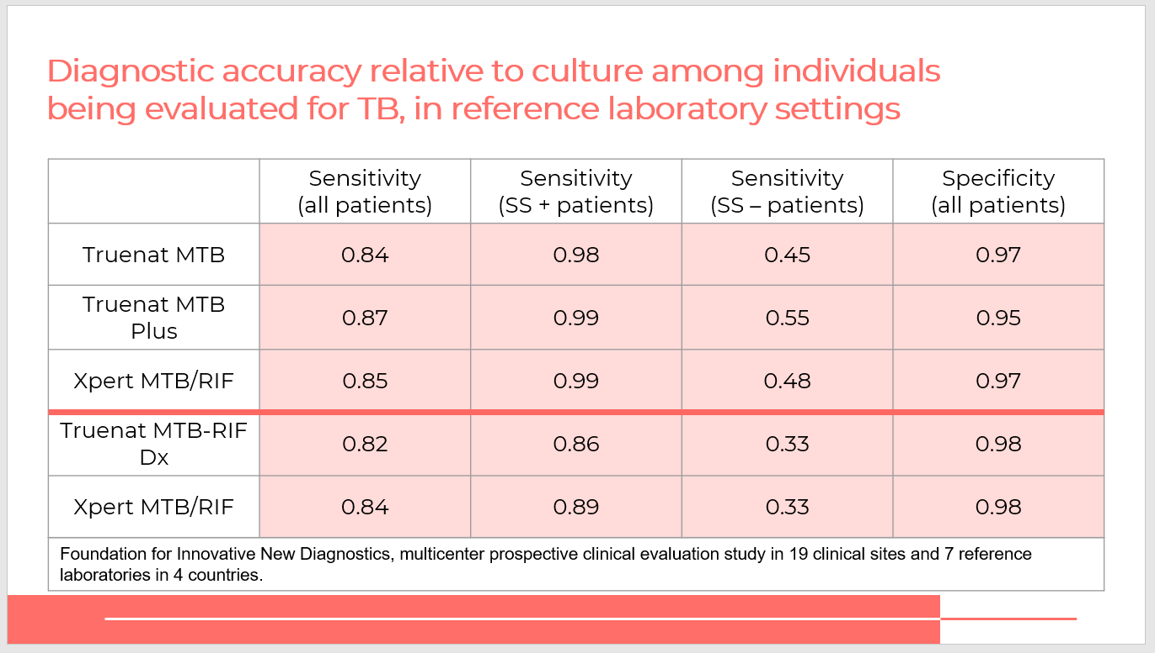
 | Sensibilité  (tous les patients) | Sensibilité  (patients avec frottis d’expectorations +) | Sensibilité  (patients avec frottis d’expectorations -) | Spécificité  (tous les patients)
Truenat MTB | 0,84 | 0,98 | 0,45 | 0,97
Truenat MTB Plus | 0,87 | 0,99 | 0,55 | 0,95
XPERT MTB/RIF | 0,85 | 0,99 | 0,48 | 0,97
Truenat MTB-RIF Dx | 0,82 | 0,86 | 0,33 | 0,98
XPERT MTB/RIF | 0,84 | 0,89 | 0,33 | 0,98
Foundation for Innovative New Diagnostics (Fondation pour les nouveaux diagnostics innovants), étude d’évaluation clinique prospective, multicentrique, menée dans 19 centres cliniques et 7 laboratoires de référence dans 4 pays.

Précision diagnostique par rapport à la culture chez des personnes évaluées pour la TB, dans le cadre de laboratoires de référence
DIRE : Ce tableau montre la précision diagnostique par rapport à la culture dans un cadre de laboratoire de référence pour les tests Truenat et Xpert.
DEMANDER : Quel est le point principal des informations de ce tableau ?
FAIRE : Laissez les participants répondre. Soulignez que le point principal est le fait que les performances des tests Truenat MTB, MTB Plus et MTB-RIF étaient dans l’ensemble comparables à celles de leurs homologues Xpert.
Effet du traitement antérieur sur la spécificité
Diapositive : 32
Guide du participant page :11
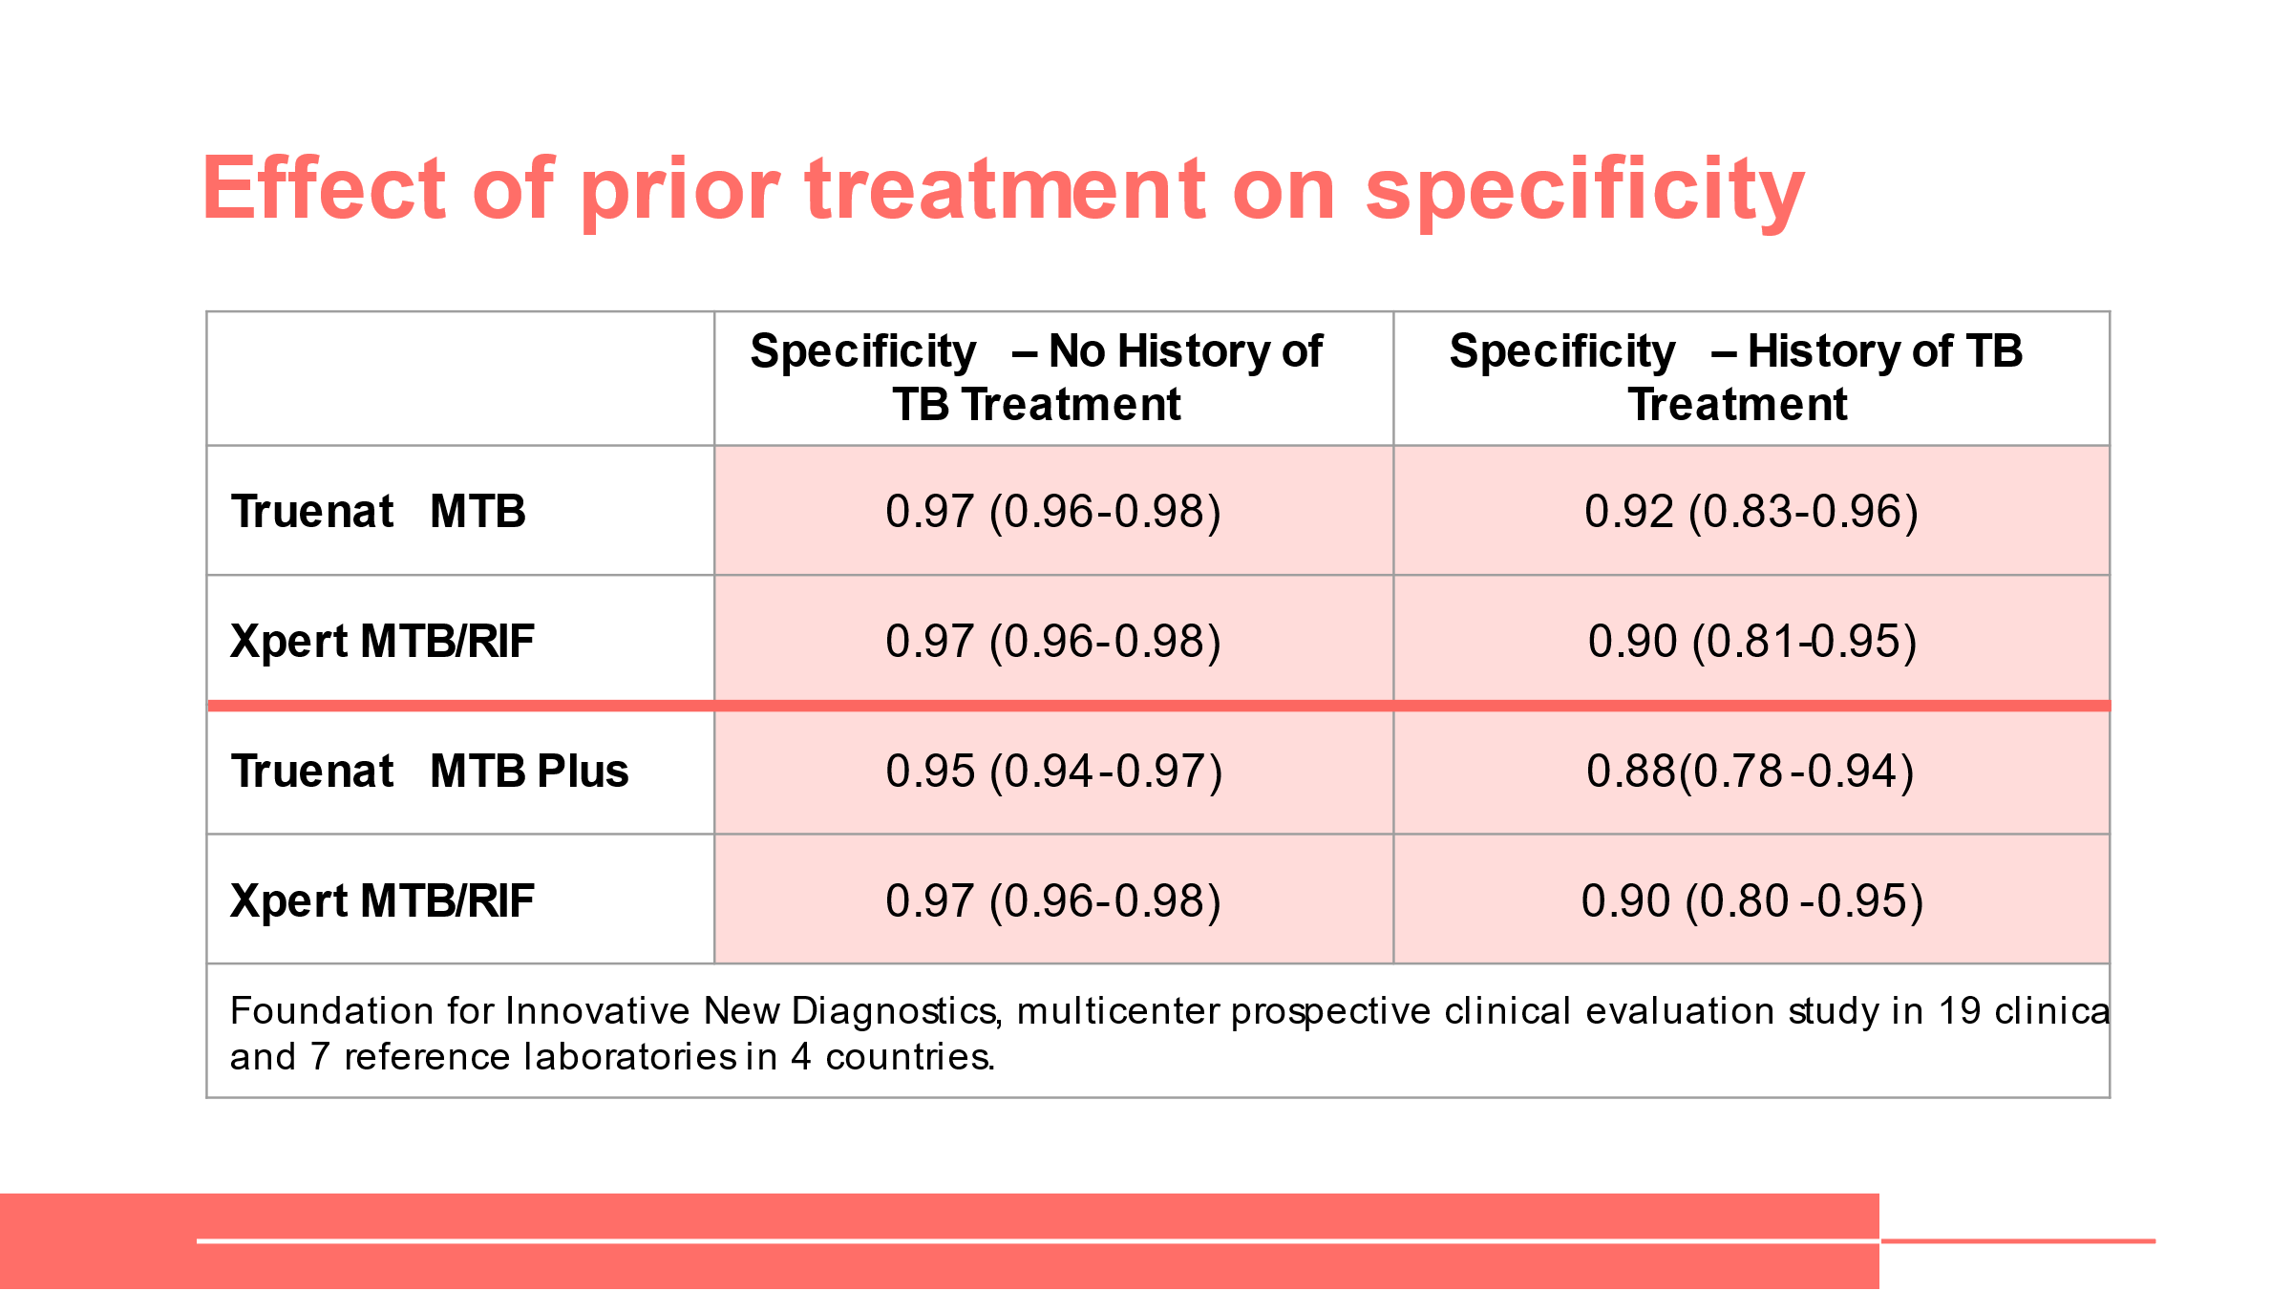
Effet du traitement antérieur sur la spécificité
 | Spécificité – Aucun antécédent de traitement anti-TB | Spécificité – Antécédent de traitement anti-TB
Truenat MTB | 0,97 (0,96 - 0,98) | 0,92 (0,83 - 0,96)
XPERT MTB/RIF | 0,97 (0,96 - 0,98) | 0,90 (0,81 - 0,95)
Truenat MTB Plus | 0,95 (0,94 - 0,97) | 0,88 (0,78 - 0,94)
XPERT MTB/RIF | 0,97 (0,96 - 0,98) | 0,90 (0,80 - 0,95)
Étude d’évaluation clinique prospective, multicentrique de la Foundation for Innovative New Diagnostics (Fondation pour les nouveaux diagnostics innovants), menée dans 19 centres cliniques et 7 laboratoires de référence dans 4 pays.

Compromis entre sensibilité et spécificité
Diapositive : 33
Guide du participant page :11
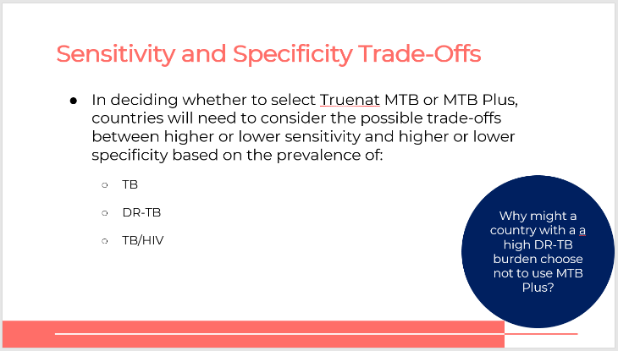
Pourquoi un pays avec un fardeau élevé de la TB-DR peut-il ne pas choisir d’utiliser MTB Plus ?
- TB
- TB-DR
- TB/VIH
Compromis entre sensibilité et spécificité
- Pour faire le choix entre Truenat MTB ou MTB Plus, les pays devront tenir compte des compromis possibles entre une sensibilité plus ou moins élevée et une spécificité plus ou moins élevée en fonction de la prévalence de :
DIRE : Il y a une réflexion similaire à faire lors de la sélection du test Truenat MTB ou MTB Plus, qui est plus sensible mais moins spécifique que le standard. Il conviendra d’examiner la prévalence de la TB, la prévalence de la TB résistante aux médicaments et la prévalence de la co-infection TB-VIH.
FAIRE : Cliquez sur la diapositive pour afficher et animer le sujet de discussion.
DEMANDER : Pourquoi un pays avec un fardeau élevé de TB-DR peut-il ne pas choisir d’utiliser le test MTB Plus ?
FAIRE : Laissez les participants répondre, puis passez à la diapositive suivante.
Compromis entre sensibilité et spécificité
Diapositive : 34
Guide du participant page : 12
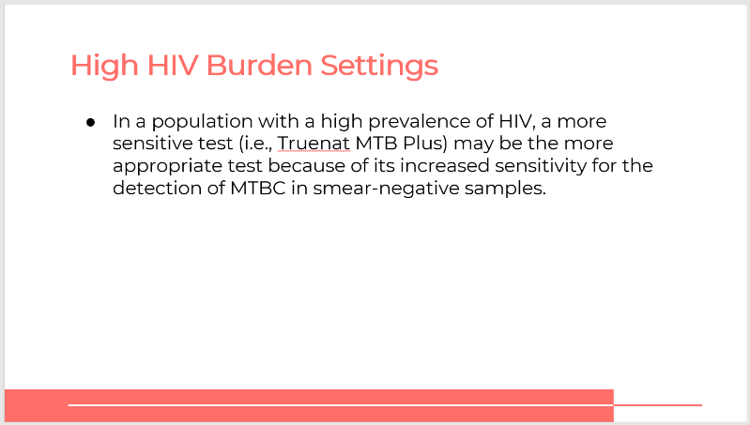
Environnements avec charge élevée du VIH
- Dans une population avec une prévalence élevée du VIH, un test plus sensible (c.-à-d., Truenat MTB Plus) peut être le test le plus approprié en raison de sa sensibilité accrue pour la détection du MTBC dans les échantillons avec frottis négatif.
DIRE : À l’inverse, dans une population à forte prévalence de VIH, un test plus sensible comme Truenat MTB Plus peut être meilleur en raison de sa capacité à détecter le MTBC dans les échantillons avec frottis négatif.
Avantages de Truenat
Diapositive : 35
Guide du participant page : 12
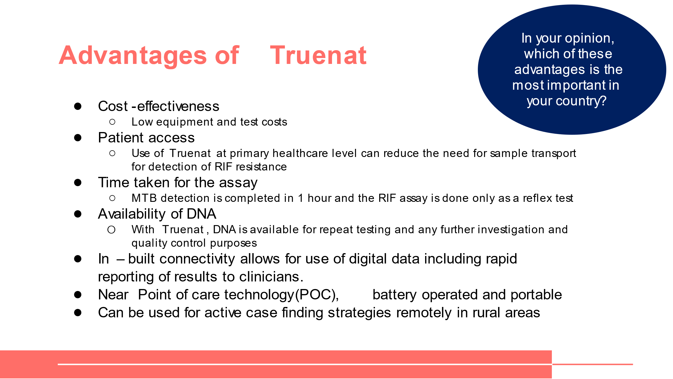
Selon vous, lequel de ces avantages est le plus important dans votre pays ?
- L’utilisation du test Truenat au niveau des soins de santé primaires peut réduire la nécessité du transport des échantillons pour la détection de la résistance à la RIF
- Temps d’exécution du test
- La détection de MTB est réalisée en 1 heure et le test de résistance à la RIF est effectué uniquement en tant que test réflexe
- Disponibilité de l’ADN
- Avec Truenat, l’ADN est disponible pour recommencer des tests et pour toute investigation ultérieure et à des fins de contrôle qualité
- La connectivité intégrée permet l’utilisation de données numériques, y compris la communication rapide des résultats aux cliniciens.
- Technologie de proximité (Point of care, POC), fonctionnant sur batterie et portable
- Peut être utilisé pour les stratégies de recherche active de cas à distance dans les zones rurales
Avantages de Truenat
- Rapport coût-efficacité
- Faibles coûts des équipements et des tests
- Accès des patients
DIRE : En plus d’un haut niveau de précision diagnostique, Truenat présente quelques autres avantages clés.
FAIRE : Lisez le contenu de la diapositive. Cliquez sur la diapositive pour accéder à l’animation permettant de faire apparaître le sujet de discussion, lisez-le et laissez les participants répondre. Leurs réponses doivent porter sur les principaux défis qui ont été identifiés au début de ce module.

Activité : Quel test dois-je utiliser
Activité : Quel test dois-je utiliser ?
Diapositives : 36 à 38
Guide du participant pages : 13
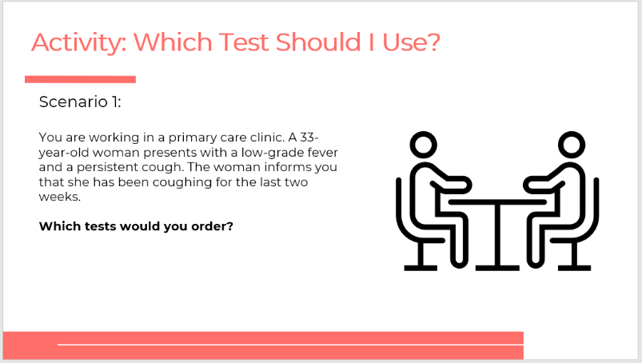
Scénario 1 :
Vous travaillez dans une clinique de soins primaires. Une femme de 33 ans se plaint d’une faible fièvre et d’une toux persistante. La femme vous informe qu’elle tousse depuis deux semaines.
Quels examens prescririez-vous ?
Activité : Quel test dois-je utiliser ?
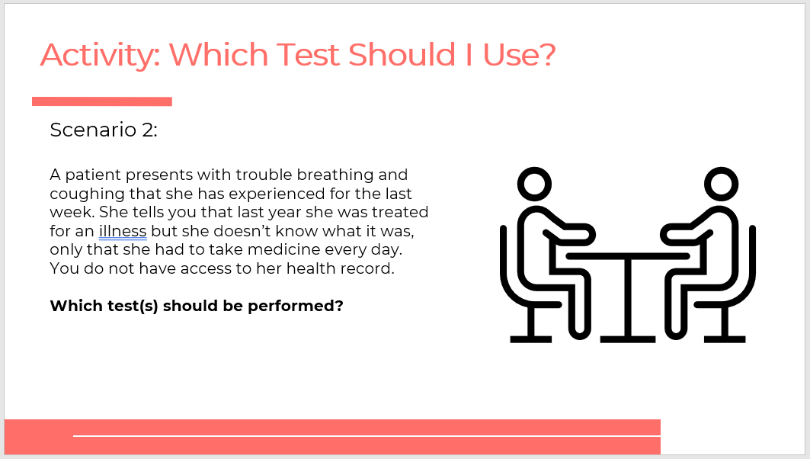
Scénario 2 :
Une patiente se présente avec des difficultés respiratoires et une toux qu’elle ressent depuis la semaine dernière. Elle vous dit qu’elle a été traitée pour une maladie l’année dernière mais elle ne sait pas pour quelle maladie et sait seulement qu’elle devait prendre des médicaments tous les jours et vous n’avez pas accès à son dossier médical
Quel(s) test(s) doit(vent) être réalisé(s) ?
Activité : Quel test dois-je utiliser ?
Activité : Quel test dois-je utiliser ?
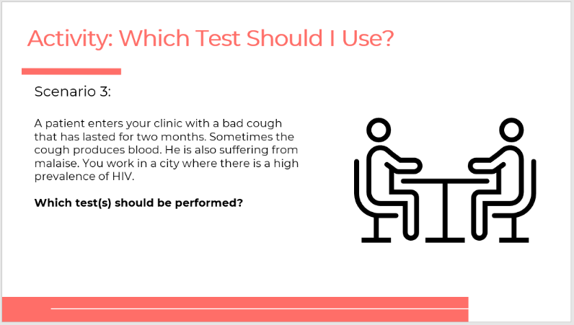
Scénario 3 :
Un patient arrive dans votre clinique avec une mauvaise toux qui dure depuis deux mois. Parfois, la toux est sanguinolente. Il souffre également d’un mauvais état général. Vous travaillez dans une ville où la prévalence du VIH est élevée.
Quel(s) test(s) doit(vent) être réalisé(s) ?
DIRE : Dans votre guide du participant, à partir de la page 13, vous trouverez trois scénarios. Avec un partenaire, vous devez lire chaque scénario et déterminer quel ou quels tests doivent être utilisés. N’oubliez pas d’écrire votre raisonnement. Vous aurez 10 minutes.
FAIRE : Laissez les participants répondre aux questions du scénario dans le Guide du participant avec leur partenaire. Après 10 minutes, demandez aux participants de communiquer leurs réponses. Assurez-vous de corriger toutes les mauvaises réponses.
RÉPONSES :
Scénario 1 : Selon les recommandations de l’OMS, des tests Truenat MTB ou MTB Plus doivent être demandés. Les tests Xpert ou Xpert Ultra peuvent également être appropriés. Le choix entre le test Truenat et le test Xpert dépendra des algorithmes nationaux et du test le plus accessible. Vous pourriez également demander une radiographie du thorax avant de réaliser les tests pour voir s’il existe des anomalies.
Scénario 2 : Un test moins sensible, tel que le test Truenat MTB, doit être demandé et peut nécessiter un test de confirmation.

Scénario 3 : Un test plus sensible, tel que le test Truenat MTB Plus, doit être demandé.

Résumé
Résumé
Diapositive : 39
Guide du participant page :15
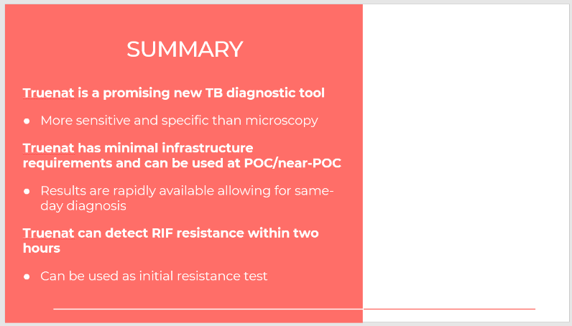
RÉSUMÉ
Truenat est un nouvel outil de diagnostic prometteur de dépistage de la TB
- Plus sensible et spécifique que la microscopie
Truenat a des exigences en matière d’infrastructures minimales et peut être utilisé sur le lieu d’intervention/à proximité du lieu d’intervention
- Les résultats sont rapidement disponibles, permettant un diagnostic le jour même
Truenat peut détecter la résistance à la RIF en deux heures
- Peut être utilisé comme test initial de détection de la résistance
DIRE : Dans cette leçon, vous avez découvert la situation de la TB mondiale et spécifique au pays, les différents tests de laboratoire pour le diagnostic de la TB et la précision diagnostique de Truenat. Les points clés à retenir dans ce module sont que Truenat est un nouvel outil de diagnostic de la TB prometteur, plus sensible et plus spécifique que la microscopie. Truenat a des exigences en matière d’infrastructures minimales et les résultats sont rapidement disponibles. Il permet également de détecter la résistance à la RIF en deux heures et peut être utilisé comme test initial de dépistage de la résistance aux médicaments.
FAIRE : Demandez aux participants s’ils ont des questions sur la leçon d’aujourd’hui. Laissez les participants poser des questions. Répondez à toutes les questions de clarification.
DIRE : Merci de votre attention aujourd’hui. Votre prochaine session portera sur l’algorithme de diagnostic pour Truenat et l’interprétation des résultats.

Contrôle des connaissances
Contrôle des connaissances
Guide du participant page : 15
Diapositives : 40, 41, 42 et 43
FAIRE : Expliquez que vous allez poser aux participants trois questions de contrôle des connaissances et que pouvez demander au hasard à des participants de fournir une réponse. (Ces questions peuvent également être programmées comme des questions de sondage dans une formation virtuelle – assurez-vous que tous les participants répondent avant de continuer si vous utilisez la fonction de sondage).

Si une réponse fournie est incorrecte, demandez si d’autres participants aimeraient y répondre. Corrigez toutes les mauvaises réponses qui sont données. Si plusieurs participants donnent une mauvaise réponse, vous devrez peut-être revoir le sujet.

Notez que les questions de contrôle des connaissances ne sont pas incluses dans les guides du participant pour éviter que les stagiaires ne les voient pendant la leçon et se concentrent uniquement sur ces éléments. Encouragez les participants à noter les réponses dans leurs guides dans le champ des notes à des fins de référence ultérieure.
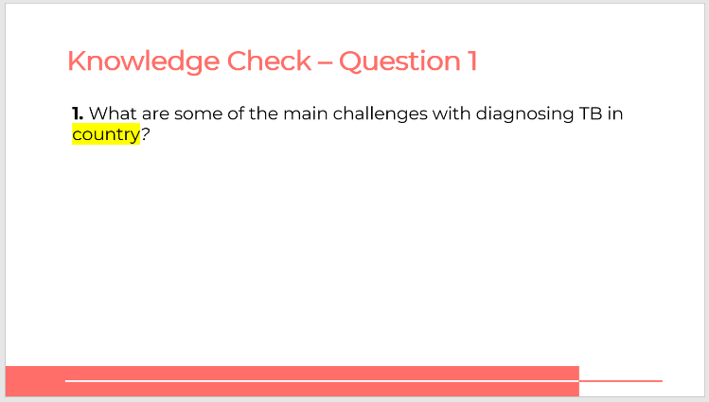
Contrôle des connaissances – Question 1
1. Quels sont les principaux défis du diagnostic de la TB dans le pays ?
Réponse :
Les réponses varieront en fonction du pays.
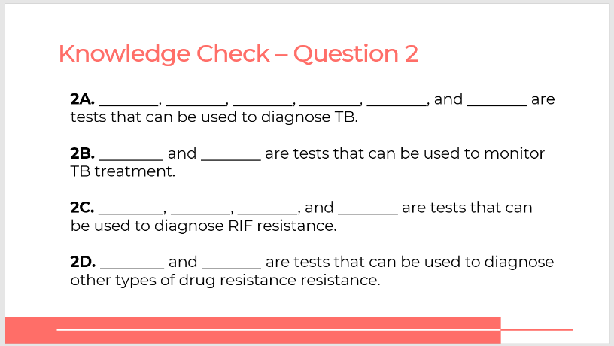
Contrôle des connaissances – Question 2
2A. ________, ________, ________, ________, ________ et ________ sont des tests qui peuvent être utilisés pour diagnostiquer la TB
2B. _________ et ________ sont des tests qui peuvent être utilisés pour surveiller le traitement de la TB
2C. _________, ________, ________ et ________ sont des tests qui peuvent être utilisés pour diagnostiquer la résistance à la RIF
2D. _________ et ________ sont des tests qui peuvent être utilisés pour diagnostiquer d’autres types de résistance aux médicaments
Réponse :
- 2A : BAAR-examen microscopique d’un frottis, culture, TB-LAMP, antigène LF-LAM, Xpert, Truenat
- 2B : BAAR-examen microscopique d’un frottis, culture
- 2C : TDS phénotypique, LPA, Xpert, Truenat (et éventuellement culture – éventuellement, fournit un isolat pour un TDS)
- 2D : TDS phénotypique, LPA (et éventuellement culture – éventuellement, fournit un isolat pour un TDS)
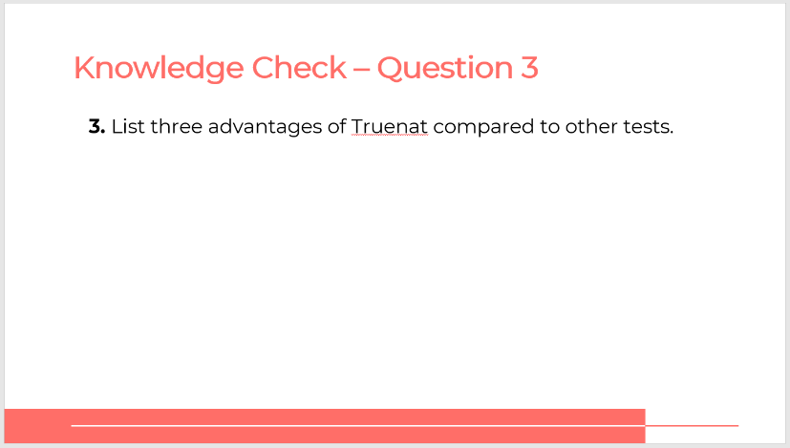
Contrôle des connaissances – Question 3
3. Énumérez trois avantages du test Truenat par rapport aux autres tests
Réponses possibles :
Rentabilité, accès des patients, temps mis pour effectuer le test, disponibilité de l’ADN pour d’autres tests
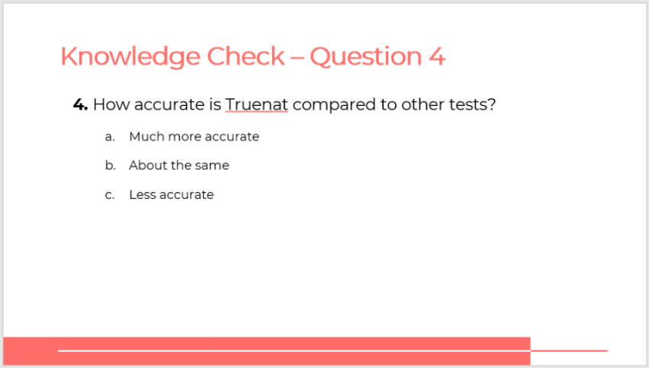
Contrôle des connaissances – Question 4
4. Quelle est la précision de Truenat par rapport aux autres tests ?
a. Beaucoup plus grande
b. À peu près la même
c. Plus faible
Réponse :
Le test Truenat est dans l’ensemble aussi précis que les autres tests, cependant, les pays et les prestataires de services doivent évaluer les compromis entre spécificité et sensibilité dans la prise de décision concernant les tests à utiliser.

Module 2 : Algorithme de diagnostic et interprétation des résultats

Public visé
Le public cible de ce cours est :
- Techniciens de laboratoire
- Responsables de laboratoire
- Responsables de programme
- Cliniciens

Objectifs d’apprentissage
Objectif final
- À la fin de cette session, les participants devraient être en mesure d’utiliser l’algorithme pour Truenat pour guider les décisions concernant le dépistage de la TB.

Objectifs du module
- À la fin de cette session, les participants doivent être en mesure de :
  - Mettre en œuvre les recommandations de l’OMS concernant l’utilisation de Truenat
  - Suivre l’algorithme pour Truenat et l’arbre décisionnel pour utiliser Truenat
  - Comprendre le flux des patients au sein du réseau diagnostique de la TB et décrire les procédures d’orientation des patients

Matériels
- Guide de l’animateur
- Guide du participant
- Stylos/crayons

Préparation préalable
Les pays peuvent avoir besoin de personnaliser l’algorithme pour Truenat pour refléter le contexte spécifique du dépistage de la TB dans leur pays. Si c’est le cas, les diapositives de ce module devront peut-être être révisées.

Plans des cours

Introduction
Introduction
Diapositive : 2
Guide du participant page : 16
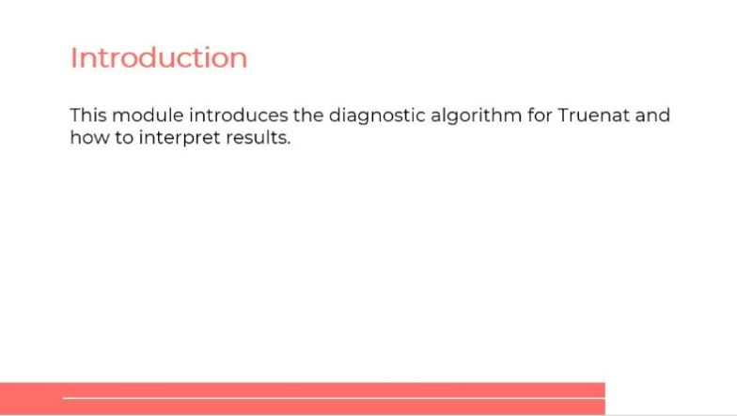
Introduction
Ce module présente l’algorithme de diagnostic pour Truenat et la manière d’interpréter les résultats.
DIRE : Notre sujet d’aujourd’hui porte sur l’algorithme de diagnostic pour Truenat. Nous parlerons de la façon d’utiliser l’algorithme et d’interpréter les résultats.
Module 2 : Algorithme pour Truenat
Diapositive : 3
Guide du participant page : 16
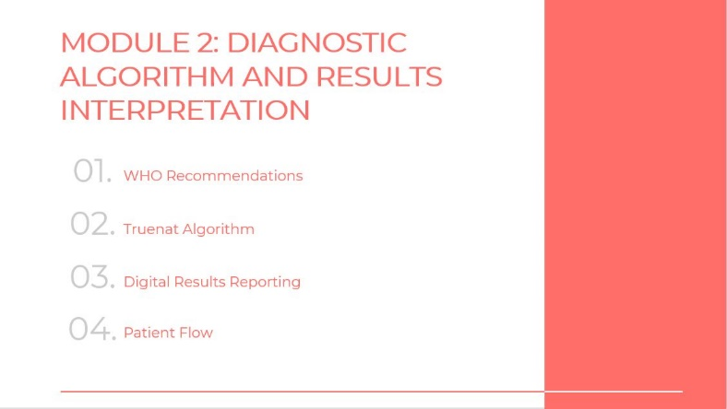
MODULE 2 : ALGORITHME DE DIAGNOSTIC ET INTERPRÉTATION DES RÉSULTATS
01. Recommandations de l’OMS
02. Algorithme pour Truenat
03. Rapports de résultats numériques
04. Flux des patients
DIRE : Nous discuterons des recommandations de l’OMS pour l’utilisation de Truenat, de l’algorithme, de l’interprétation des résultats numériques et de la façon d’utiliser le flux des patients.
Objectifs de la leçon
Diapositive : 4
Guide du participant page : 16
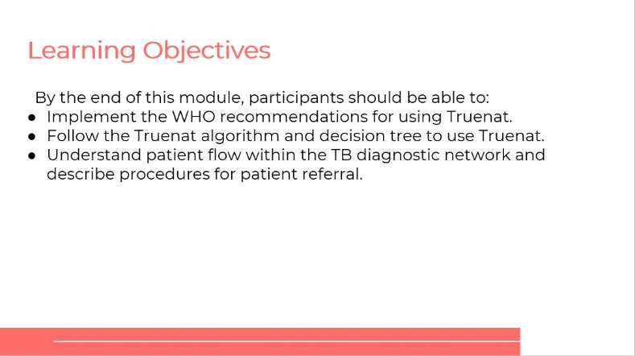
Objectifs d’apprentissage
À la fin de ce module, les participants doivent être en mesure de :
- Mettre en œuvre les recommandations de l’OMS pour l’utilisation de Truenat.
- Suivre l’algorithme pour Truenat et l’arbre de décision pour utiliser Truenat.
- Comprendre le flux des patients au sein du réseau diagnostique de la TB et décrire les procédures d’orientation des patients.
DIRE : À la fin de ce module, vous serez en mesure de :
- Mettre en œuvre les recommandations de l’OMS pour l’utilisation de Truenat.
- Suivre l’algorithme pour Truenat et l’arbre de décision pour utiliser Truenat.
- Comprendre le flux des patients au sein du réseau diagnostique de la TB et décrire les procédures d’orientation des patients.
DEMANDER : Avez-vous des questions avant de passer à la première leçon de cette formation ?
FAIRE : Laissez aux participants le temps de poser des questions et répondez de manière appropriée.

Recommandations de l’OMS
Recommandations de l’OMS
Diapositive : 6
Guide du participant page : 16
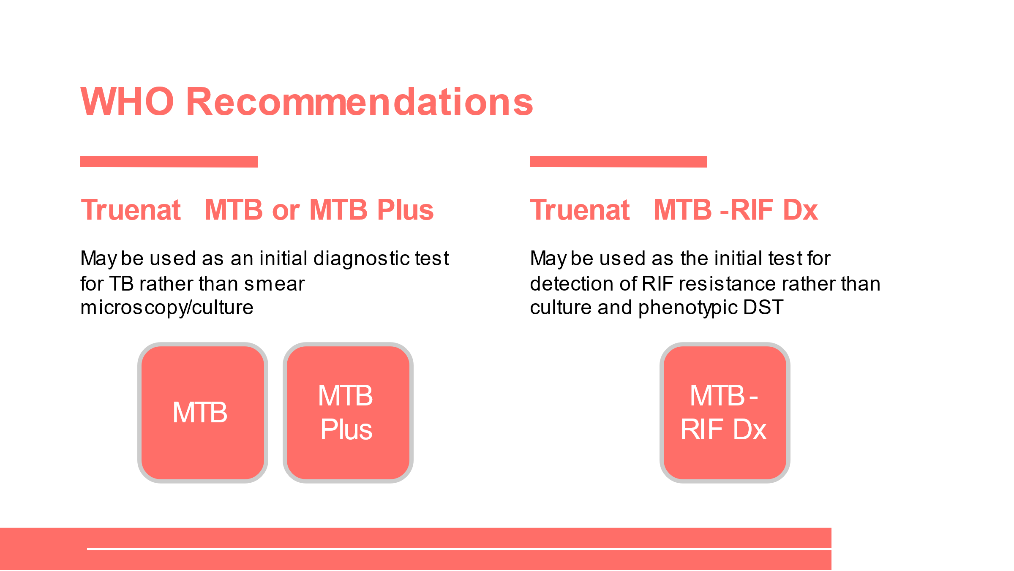
Recommandations de l’OMS
MTB-RIF Dx
MTB Plus
MTB
Truenat MTB ou MTB Plus
Peut être utilisé comme test diagnostique initial pour la TB plutôt que l’examen microscopique d’un frottis/la culture
Truenat MTB-RIF Dx
Peut être utilisé comme test initial pour la détection de la résistance à la RIF plutôt que la culture et le TDS phénotypique
DIRE : Comme nous l’avons vu dans le dernier module, l’OMS a émis deux recommandations concernant le test Truenat. Chez les adultes et les enfants présentant des signes et des symptômes de TB pulmonaire, le test Truenat MTB ou MTB Plus peut désormais être utilisé comme test diagnostique initial pour le dépistage de la TB plutôt que l’examen microscopique d’un frottis/la culture. Le test Truenat MTB-RIF Dx peut être utilisé comme test initial pour la détection de la résistance à la RIF plutôt que la culture et un DST phénotypique chez les personnes présentant un résultat positif au test Truenat MTB ou MTB Plus.
Quand utiliser Truenat
Diapositive : 7
Guide du participant page : 17
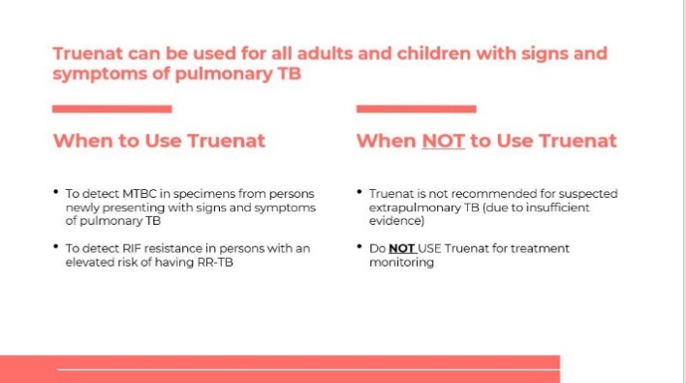
Quand NE PAS utiliser Truenat

- Le test Truenat n’est pas recommandé en cas de suspicion de TB extra-pulmonaire (en raison de preuves insuffisantes)
- Ne PAS utiliser Truenat pour la surveillance du traitement
Truenat peut être utilisé chez tous les adultes et les enfants présentant des signes et des symptômes de TB pulmonaire
Quand utiliser Truenat

- Pour détecter le MTBC dans des échantillons prélevés chez des personnes présentant des signes et des symptômes récents de TB pulmonaire
- Pour détecter la résistance à la RIF chez des personnes présentant un risque élevé de TB-RR
FAIRE : Guider les participants à travers une discussion animée sur cette diapositive. Passer en revue les points avec eux, puis poser une série de questions pour combler les lacunes. Demander aux participants d’écrire la réponse aux sujets de discussion dans le Guide du participant.
DIRE : Ces recommandations signifient que Truenat peut être utilisé chez tous les adultes et les enfants présentant des signes et des symptômes de TB pulmonaire. Vous pouvez utiliser le test Truenat pour détecter le MTBC dans des échantillons provenant de personnes présentant des signes et symptômes récents de TB pulmonaire et pour détecter la résistance à la RIF chez des personnes présentant un risque élevé de TB-RR (en fait, pour détecter la résistance à la RIF chez toute personne ayant un test de dépistage de la TB positif).

Dans certains cas, Truenat ne doit pas être utilisé. En raison de preuves insuffisantes dans cette situation, Truenat ne doit pas être utilisé en cas de suspicion de TB extra-pulmonaire. Vous ne devez jamais utiliser non plus Truenat pour la surveillance du traitement car la présence de bacilles morts peut générer un résultat faux positif.
DEMANDER : Quels sont les signes et les symptômes de la TB pulmonaire ?
RÉPONSE : Les signes et les symptômes de la TB comprennent des difficultés respiratoires, des douleurs thoraciques, une toux (généralement accompagnée de mucus), une toux sanguinolente, une transpiration excessive, en particulier la nuit, de la fatigue, de la fièvre, une perte de poids. De plus, une radiographie du thorax avec des anomalies est évocatrice d’une TB pulmonaire et peut être utilisée comme test de dépistage avant l’utilisation de Truenat.
DEMANDER : Quelles sont les personnes présentant un risque élevé de TB résistante à la RIF (TB-RR) ? (Ou, quand devez-vous suspecter une TB-RR ?)
RÉPONSE :
Les personnes présentant un risque élevé de TB-RR incluent les patients précédemment traités présentant un nouvel épisode de TB ou une rechute potentielle, les patients précédemment traités n’ayant pas obtenu de conversion et les patients précédemment traités perdus de vue. Les participants peuvent également inclure des contacts proches de patients atteints de TB-RR/MR, des patients en échec thérapeutique et des patients avec un frottis positif à la fin du troisième mois du traitement initial.
DEMANDER : Quels sont les signes et les symptômes de la TB extra-pulmonaire ?
RÉPONSE : Les symptômes de la TB extra-pulmonaire sont similaires à ceux de la TB pulmonaire (comprenant fièvre, malaise et perte de poids. Elle est plus fréquente chez les jeunes enfants, les personnes immunodéprimées et les personnes âgées). Pour cette raison, les professionnels de santé peuvent ne pas être en mesure de faire la distinction entre une tuberculose pulmonaire et extra-pulmonaire avant de prescrire un test Truenat. Encore une fois, ce n’est pas que le test Truenat ne fonctionne pas pour diagnostiquer la tuberculose extra-pulmonaire, mais il n’y a pas suffisamment de preuves pour que l’OMS recommande son utilisation dans ces circonstances.
QUESTION : Comme nous l’avons vu dans notre dernier module, quels tests pouvez-vous utiliser pour surveiller le traitement de la TB ?
RÉPONSE : Culture, BAAR-examen microscopique d’un frottis

Algorithme pour Truenat
Algorithme pour Truenat
Diapositive : 9
Guide du participant page : 19
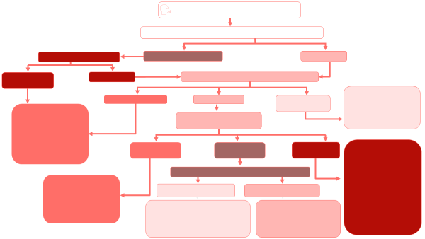
Personne à évaluer pour le dépistage d’une TB pulmonaire
Prélever un échantillon d’expectoration, isoler l’ADN à l’aide du système TruePrep
ADN isolé
Échec ou erreur d’isolement
Répéter la procédure Truenat
Échec ou erreur d’isolement
ADN isolé
- Effectuer d’autres tests pour confirmer ou exclure la TB conformément aux directives nationales
- Effectuer une nouvelle évaluation clinique du patient et faire preuve de jugement clinique pour les décisions thérapeutiques
MTB non détectée
- Traiter avec des médicaments de première intention conformément aux directives nationales
- TDS envisagé pour l’isoniazide si le risque de mono ou de polyrésistance à l’isoniazide est élevé
Utiliser 6 µl d’éluat d’ADN pour le test Truenat TB
MTB détectée
Utiliser 6 µl d’éluat d’ADN pour le test Truenat : Test MTB-RIF Dx
Aucun résultat, erreur ou test non valide
- Répéter le test Truenat TB
- Effectuer d’autres tests pour confirmer ou exclure la TB conformément aux directives nationales
Résistance à la RIF détectée
Indéterminé ou erreur
Évaluer le patient pour les facteurs de risque de TB-MR
Patient à haut risque de TB-MR
Résistance à la RIF non détectée
- Traiter avec des médicaments pour TB-MR conformément aux directives nationales
- Effectuer d’autres investigations pour évaluer la résistance à d’autres médicaments du traitement
Patient à faible risque de TB-MR
- Répéter le test Truenat TB
- Suivre cet algorithme pour interpréter les résultats
- Utiliser le résultat du deuxième test pour les décisions cliniques
- Répéter le test Truenat MTB-RIF DX
- Suivre cet algorithme pour interpréter les résultats
- Si les deux tests ont des résultats indéterminés, traiter avec des médicaments de première intention
- Effectuer rapidement d’autres investigations pour évaluer la résistance à la RIF
- Revoir le traitement en fonction du résultat du TDS
Algorithme pour Truenat
DIRE :
L’algorithme pour Truenat décompose l’approche de test pour l’utilisation de Truenat pour la détection du MTBC et de la résistance à la RIF. Nous allons décomposer l’algorithme en plusieurs parties. Molbio a également développé un aide-mémoire qui peut être affiché dans les laboratoires pour en faciliter la consultation, et l’algorithme est également inclus dans le Guide de mise en œuvre de Truenat
Algorithme Partie 1 : Isolement de l’ADN
Diapositives : 10-12
Guide du participant page : 20
Personne à évaluer pour le dépistage d’une TB pulmonaire
Recueillez un échantillon, isoler l’ADN à l’aide du système TruePrep
Répéter la procédure Trueprep
ADN isolé
- Effectuer d’autres tests pour confirmer ou exclure la TB conformément aux directives nationales
- Effectuer une nouvelle évaluation clinique du patient et faire preuve de jugement clinique pour les décisions thérapeutiques
Algorithme Partie 1 : Isolement de l’ADN
Échec ou erreur d’isolement
ADN isolé
Échec ou erreur d’isolement
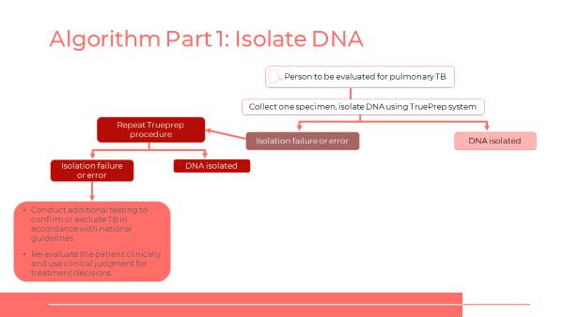
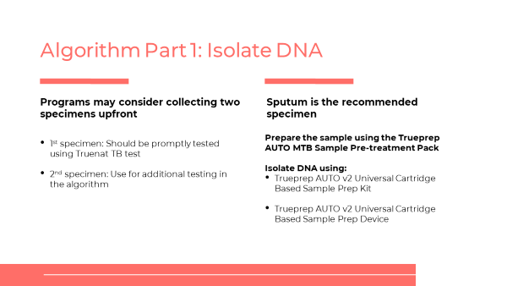
Algorithme Partie 1 : Isolement de l’ADN
Si l’isolement de l’ADN a échoué
- Recommencer l’isolement de l’ADN avec le dispositif Trueprep en utilisant le même échantillon préparé et une deuxième cartouche Trueprep.
Algorithme Partie 1 : Isolement de l’ADN
Les programmes peuvent envisager le prélèvement initial de deux échantillons
- 1er échantillon : doit être testé rapidement avec le test Truenat TB
- 2e échantillon : utiliser pour d’autres tests dans l’algorithme
Les expectorations constituent l’échantillon privilégié
Préparer l’échantillon à l’aide du coffret de prétraitement des échantillons Trueprep AUTO MTB

Isoler l’ADN en utilisant :
- kit de préparation des échantillons à cartouche universelle Trueprep AUTO v2
- dispositif de préparation des échantillons à cartouche universelle Trueprep AUTO v2
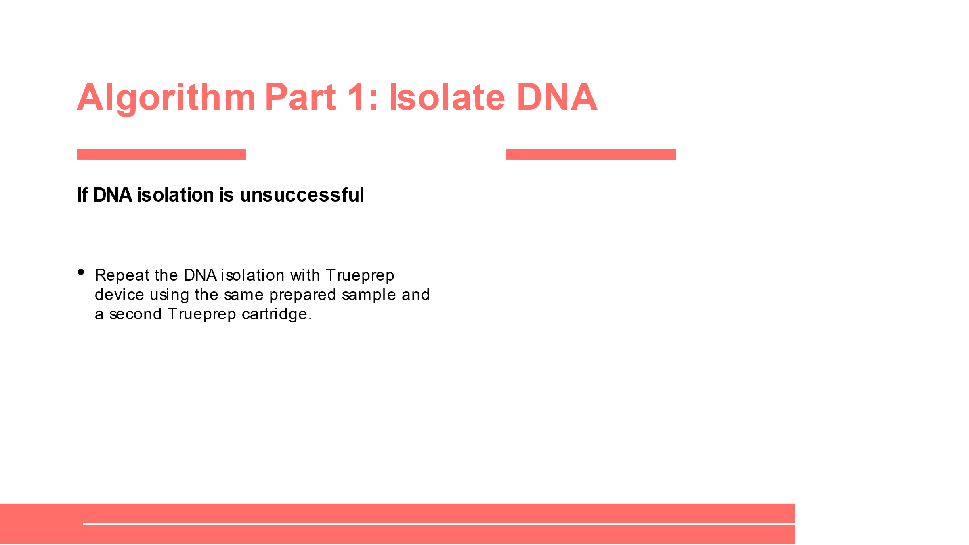
DIRE : Lorsqu’on décide qu’une personne doit être évaluée pour une TB pulmonaire, un échantillon d’expectorations doit être recueilli auprès du patient. Les programmes peuvent envisager de recueillir deux échantillons à l’avance, l’un pour le test Truenat, et l’autre à utiliser pour d’autres tests qui peuvent être nécessaires selon l’algorithme. Une fois que l’échantillon est recueilli et prétraité, l’ADN doit être isolé à l’aide du système Trueprep. Nous parlerons de la façon d’utiliser les systèmes Trueprep et Truelab dans le module suivant, mais pour l’instant, vous devez simplement noter que vous allez isoler l’ADN. Si l’ADN est isolé avec succès, vous avez terminé la première étape. En cas d’échec d’isolement ou d’erreur, vous devez recommencer la procédure Trueprep, et si l’ADN est isolé cette fois-ci, vous êtes prêt pour l’étape suivante.
DEMANDER : Selon l’algorithme, que devez-vous faire en cas d’un double échec ou d’une erreur d’isolement lorsque vous essayez d’isoler l’ADN ?
FAIRE : Informez les participants qu’ils peuvent se référer à l’algorithme dans leur guide du participant. Demandez-leur d’écrire une réponse avec leurs propres mots dans le Guide du participant. Demandez aux participants de communiquer leurs réponses. Corrigez toutes les mauvaises réponses.
RÉPONSE : Effectuer des tests supplémentaires pour confirmer ou exclure la TB conformément aux directives nationales ou réévaluer le patient sur le plan clinique et utiliser son jugement clinique pour les décisions thérapeutiques.
DEMANDER : Quels sont les autres tests que vous pourriez effectuer si la deuxième tentative échoue également ?
FAIRE : Demandez aux participants de communiquer leurs réponses. Corrigez toutes les mauvaises réponses.
RÉPONSE : Les autres tests peuvent consister à recommencer le test avec un nouvel échantillon, à effectuer un nouveau TDS, une radiographie du thorax, un examen microscopique d’un frottis ou des cultures.
Algorithme Partie 2 : Test de dépistage de la TB
Diapositives : 13-16
Guide du participant page : 22
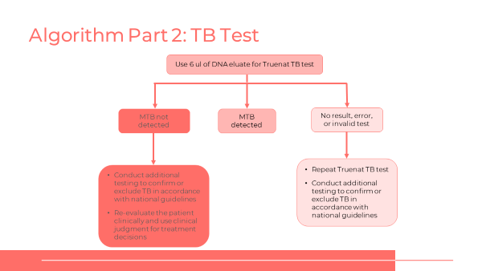
- Répéter le test Truenat TB
- Effectuer d’autres tests pour confirmer ou exclure la TB conformément aux directives nationales
- Effectuer d’autres tests pour confirmer ou exclure la TB conformément aux directives nationales
- Effectuer une nouvelle évaluation clinique du patient et faire preuve de jugement clinique pour les décisions thérapeutiques
Aucun résultat, erreur ou test non valide
MTB détectée
MTB non détectée
Utiliser 6 µl d’éluat d’ADN pour le test Truenat TB
Algorithme Partie 2 : Test de dépistage de la TB
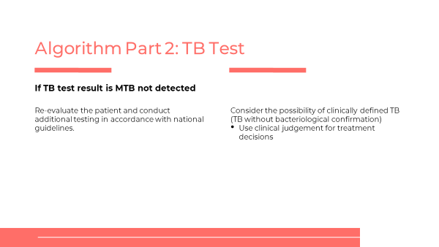
Algorithme Partie 2 : Test de dépistage de la TB
Si le résultat du test de dépistage de la TB est « MTB non détecté »

Réévaluer le patient et effectuer d’autres tests conformément aux directives nationales
Envisager la possibilité d’une TB définie sur le plan clinique (TB sans confirmation bactériologique)
- Faire preuve de jugement clinique pour décider du traitement
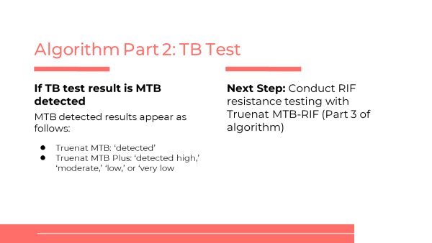
Algorithme Partie 2 : Test de dépistage de la TB
Si le résultat du test de dépistage de la TB est « MTB détecté »
Le résultat « MTB détecté » apparaît de la manière suivante :
- Truenat MTB : « détecté »
- Truenat MTB Plus : « MTB détecté » « élevé », « moyen », « faible » ou « très faible »
Étape suivante : Effectuer le test de dépistage de la résistance à la RIF avec Truenat MTB-RIF (Partie 3 de l’algorithme)
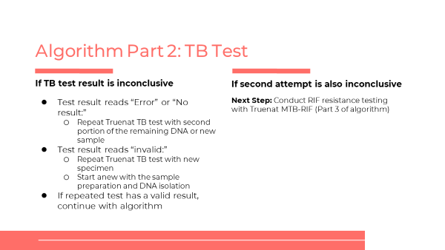
Algorithme Partie 2 : Test de dépistage de la TB
Si résultat du test TB non concluant

- Le résultat du test indique « Erreur » ou « Aucun résultat » :
- Répéter le test Truenat TB avec la deuxième partie de l’ADN restant ou avec un nouvel échantillon
- Le résultat du test indique « test invalide » :
- Répéter le test Truenat TB avec un nouvel échantillon
- Recommencer de nouveau la préparation de l’échantillon et l’isolement de l’ADN
- Si le résultat du nouveau test est valide, suivre l’algorithme
Si la deuxième tentative n’est pas concluante non plus
Étape suivante : Effectuer le test de dépistage de la résistance à la RIF avec Truenat MTB-RIF (Partie 3 de l’algorithme)
DIRE : Nous passons à la partie deux de l’algorithme Truenat, qui est le test de dépistage de la TB. Une fois l’ADN isolé, utilisez six µl d’éluat d’ADN pour le test Truenat TB. Trois résultats du test sont possibles : MTB non détecté, MTB détecté et aucun résultat, erreur ou test non valide.
FAIRE : Passez en revue les procédures pour les résultats de dépistage de la TB en cas de MTB non détecté, MTB détecté et test TB non concluant.
DEMANDER : Dans votre guide du participant, énumérez autant d’options de réévaluation que possible pour déterminer si un résultat de test de dépistage de la TB est « MTB non détecté ».
FAIRE : Laissez trois minutes aux participants pour écrire leurs réponses dans le Guide du participant. Demandez à plusieurs étudiants de répondre à la question. Corrigez toutes les mauvaises réponses.
RÉPONSE : Les autres examens pour la TB peuvent inclure une radiographie du thorax, des évaluations cliniques supplémentaires, une réponse clinique après un traitement par des agents antimicrobiens à large spectre, un autre test Truenat de dépistage de la TB, un test avec d’autres tests de diagnostic rapide approuvés par l’OMS (par ex. Xpert MTB/RIF) ou une culture.
Algorithme Partie 3 : Test de dépistage de la résistance à la RIF
Diapositives : 17-21
Guide du participant page : 25
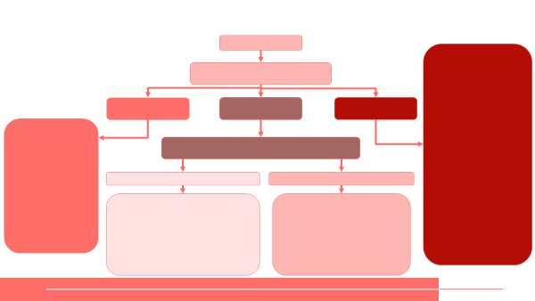
MTB détectée
Utiliser 6 µl d’éluat d’ADN pour le test Truenat MTB-RIF Dx
Résistance à la RIF non détectée
Résistance à la RIF détectée
Indéterminé ou erreur
Évaluer le patient pour le dépistage des facteurs de risque de la TB-MR

- Répéter le test Truenat MTB-RIF Dx 12
- Suivre cet algorithme pour interpréter les résultats
- Si les deux tests ont des résultats indéterminés, traiter avec des médicaments de première intention
- Effectuer rapidement d’autres investigations pour évaluer la résistance à la RIF13
- Revoir le traitement en fonction du résultat du DST
- Traiter avec des médicaments de première intention conformément aux directives nationales
- Envisager un TDS pour l’isoniazide si le risque de mono- ou de poly-résistance à l’isoniazide est élevé
Patient présentant un risque élevé de TB-MR
- Traiter par un schéma thérapeutique pour la TB-MR conformément aux directives nationales 14
- Effectuer d’autres investigations pour évaluer la résistance à d’autres médicaments du traitement
Patient présentant un faible risque de TB-MR

- Recommencer le test de dépistage de la tuberculose Truenat 15
- Suivre cet algorithme pour interpréter les résultats
- Utiliser le résultat du deuxième test pour les décisions cliniques
Algorithme Partie 3 : Test de dépistage de la résistance à la RIF

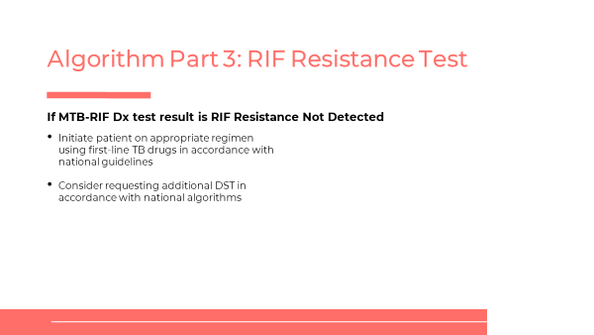
Algorithme Partie 3 : Test de dépistage de la résistance à la RIF
Si le résultat du test MTB-RIF Dx est « Résistance à la RIF non détectée »
- Instaurer un traitement approprié pour le patient en utilisant des médicaments anti-TB de première intention conformément aux directives nationales
- Envisager de demander un autre TDS conformément aux algorithmes nationaux
Algorithme Partie 3 : Test de dépistage de la résistance à la RIF
Si le résultat du test MTB-RIF Dx est « Résistance à la RIF détectée »
- Évaluer si le patient présente un risque élevé de TB-MR
Si le patient présente un risque élevé | Si le patient présente un faible risque
Considérer le résultat du test de dépistage de la résistance à la RIF comme définitif | Répéter le test Truenat TB et le test MTB-Rif Dx sur un nouvel échantillon
Instaurer un traitement pour une TB-RR ou TB-MR conformément aux directives nationales et aux recommandations de l’OMS | Si le deuxième test indique également une résistance à la RIF, instaurer un traitement contre la TB-MR conformément aux directives nationales
 | Si le deuxième test indique « Résistance à la RIF non détectée », supposer qu’il s’agit d’un faux positif et instaurer un traitement de première intention conformément aux directives nationales

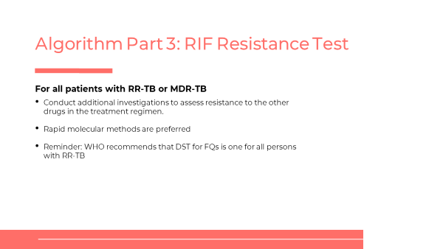
Algorithme Partie 3 : Test de dépistage de la résistance à la RIF
Si le résultat du test MTB-RIF Dx est « Résistance à la RIF indéterminée »
Un résultat indéterminé pour la résistance à la RIF est généralement dû à une charge paucibacillaire dans l’échantillon
- Instaurer un traitement anti-TB approprié chez le patient en utilisant des médicaments anti-TB de première intention conformément aux directives nationales
- Sauf si le patient présente un risque très élevé de TB-MR, auquel cas initier un traitement pour une TB-MR
- Dans ce cas, répéter le test MTB-RIF Dx en utilisant une aliquote du même éluat d’ADN. Si le résultat du nouveau test est à nouveau « indéterminé », effectuer le test Truenat MTB-RIF Dx en utilisant un éluat d’ADN provenant d’un nouvel échantillon.
- Suivre les étapes décrites précédemment en fonction du deuxième résultat.
Algorithme Partie 3 : Test de dépistage de la résistance à la RIF
Pour tous les patients atteints de TB-RR ou de TB-MR
- Mener des investigations supplémentaires pour évaluer la résistance aux autres médicaments du traitement.
- Les méthodes moléculaires rapides sont à privilégier
- Rappel : L’OMS recommande un TDS pour les FQ pour toutes les personnes atteintes de TB-RR
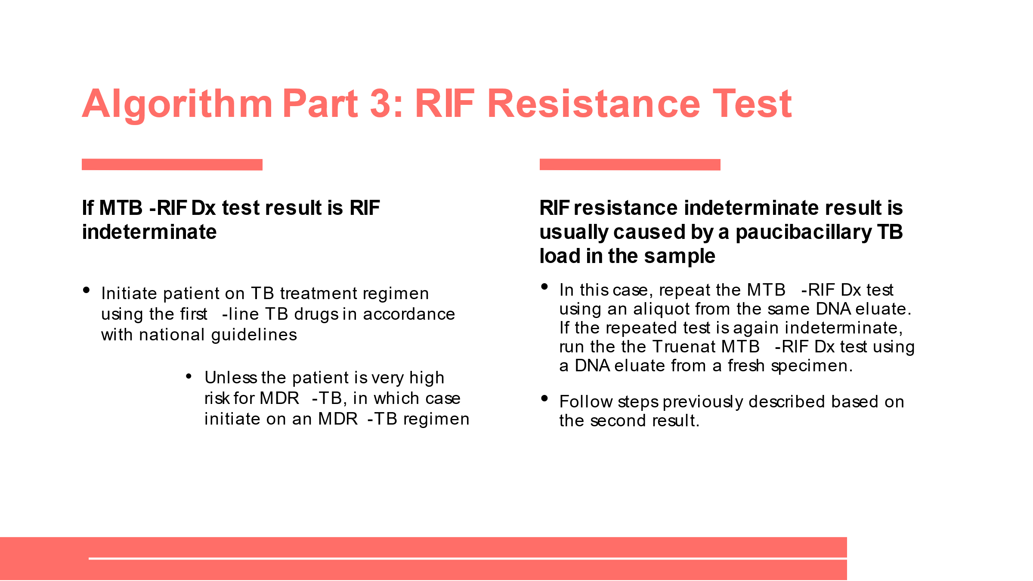
DIRE : La troisième partie de l’algorithme est utilisée si l’échantillon est positif pour la TB dans la deuxième partie. Dans ce cas, vous :
- Utiliserez 6 µl de l’éluat d’ADN qui a été préparé pour le test TB.
- Utilisez l’analyseur de micro PCR en temps réel Truelab avec la cartouche de test Truenat MTB-RIF Dx.
- En cas de retards dans la réalisation du test, instaurer un traitement par des médicaments anti-TB de première intention conformément aux directives nationales. Si un patient présente un risque très élevé de TB-MR, instaurer un traitement pour TB-MR.
- Il existe trois résultats possibles du test MTB-RIF Dx :
  - Résistance à la RIF détectée
  - Résistance à la RIF non détectée
  - Résistance à la RIF indéterminée
FAIRE : Passez en revue les procédures pour chacun des trois résultats possibles.

Activité : Algorithme pour Truenat
Algorithme pour Truenat
Diapositive : 22
Guide du participant page : 28
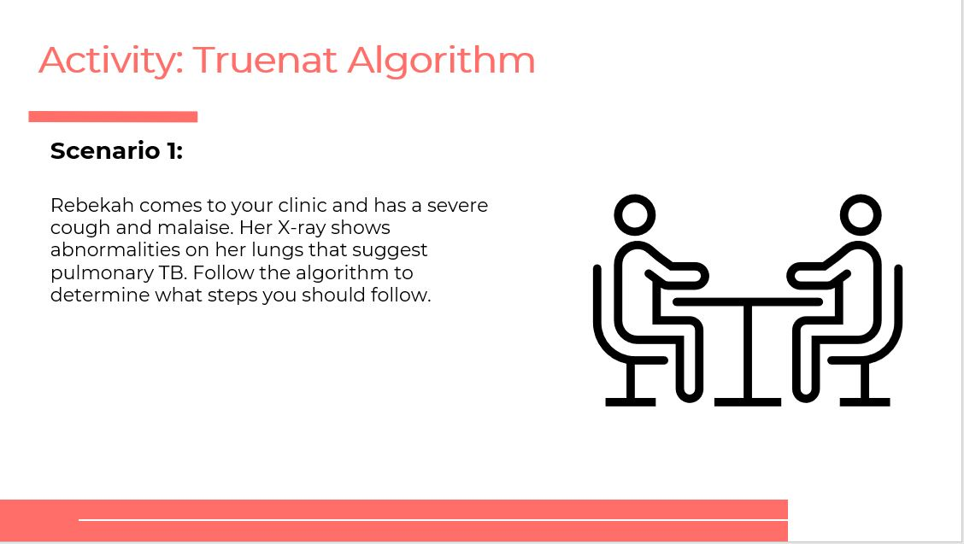
Scénario 1 :
Rebekah se rend à votre clinique et présente une toux sévère et un mauvais état général. Sa radiographie montre des anomalies pulmonaires évoquant une tuberculose pulmonaire. Suivez l’algorithme pour déterminer les étapes à suivre.
Activité : Algorithme pour Truenat
DIRE : Vous aurez maintenant l’occasion de vous entraîner à utiliser l’algorithme pour Truenat. Vous serez répartis en groupes de 4 à 5 membres. Dans votre groupe, vous effectuerez le scénario dans votre Guide du participant. Vous avez 15 minutes pour effectuer le scénario.
FAIRE : Après 15 minutes, demandez aux groupes de participants de communiquer leurs réponses. Demandez aux autres groupes s’ils ont choisi une réponse différente et de communiquer leur raisonnement. Assurez-vous de corriger toutes les mauvaises réponses.
RÉPONSES :
- Rebeka doit faire l’objet d’un dépistage de la TB. Vous devez recueillir un échantillon d’expectorations, le transporter vers un site effectuant un test Truenat et isoler l’ADN à l’aide du système Trueprep.
- Recommencer l’isolement de l’ADN avec Trueprep en utilisant le même échantillon préparé et une deuxième cartouche Trueprep.
- Les résultats possibles du test TB sont « MTB détecté » ou « MTB non détecté » ou « Aucun résultat, erreur ou test invalide ».
- Test de dépistage de la résistance à la RIF
- Si le patient est considéré comme étant à faible risque, vous devez donc répéter le test Truenat TB et le test MTB Rif Dx sur un nouvel échantillon.
- Supposer qu’il s’agit d’un faux positif et instaurer un traitement avec des médicaments de première intention conformément aux directives nationales. (Dans le cas d’un pays présentant un risque élevé de résistance à l’isoniazide, envisager un TDS supplémentaire pour l’isoniazide.)

Quelles sont les méthodes disponibles pour évaluer la résistance aux médicaments ?

Flux des patients
Flux des patients
Diapositive : 24
Guide du participant page : 29
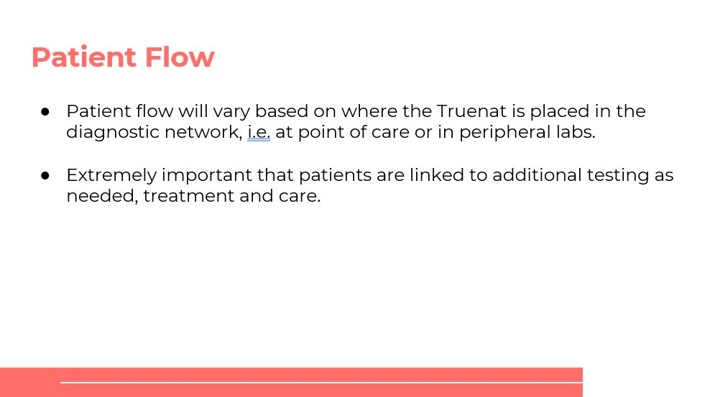
Flux des patients
- Le flux des patients variera en fonction de l’endroit où le test Truenat est placé dans le réseau diagnostique, c.-à-d. sur le lieu d’intervention ou dans des laboratoires périphériques.
- Il est extrêmement important que les patients soient associés aux tests supplémentaires si nécessaire, au traitement et aux soins.
DIRE : Le flux des patients variera en fonction de l’endroit où le test Truenat est placé dans le réseau diagnostique. Quoi qu’il en soit, il est extrêmement important que les patients soient associés aux tests supplémentaires, si nécessaire, au traitement et aux soins.
DEMANDER : Selon votre expérience, quels sont les principaux éléments à prendre en compte dans le développement du parcours d’orientation des patients pour le test Truenat dans votre pays ?
FAIRE : Demandez aux participants de répondre à la question.
Les réponses varieront en fonction de votre pays.
Questions à prendre en compte concernant le flux des patients
Diapositive : 25
Guide du participant page : 30
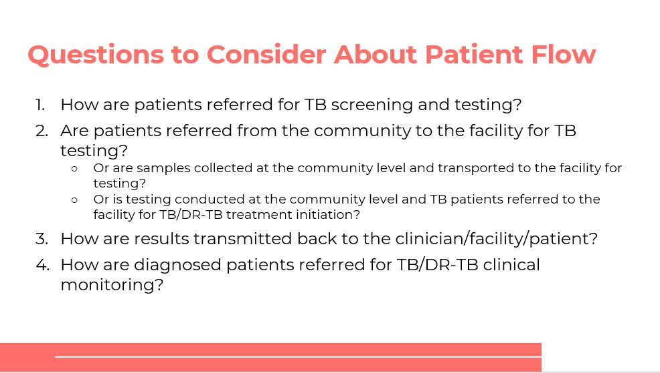
Questions à prendre en compte concernant le flux des patients
- Comment les patients sont-ils orientés vers un dépistage et un test de la TB ?
- Les patients sont-ils orientés de la communauté vers l’établissement pour le dépistage de la TB ?
- Ou les échantillons sont-ils prélevés au niveau de la communauté et transportés vers l’établissement pour être analysés ?
- Ou est-ce que les tests sont effectués au niveau de la communauté et les patients atteints de TB sont-ils orientés vers l’établissement pour l’instauration du traitement contre la TB/TB-DR ?
- Comment les résultats sont-ils transmis au clinicien/à l’établissement/au patient ?
- Comment les patients diagnostiqués sont-ils orientés pour le suivi médical de la TB/TB-DR ?
DIRE : Parlons de quelques considérations clés concernant le flux des patients pour le test Truenat. Répondez aux questions de votre Guide du participant à la page ____.
FAIRE : Laissez cinq minutes aux participants pour répondre aux questions de leur Guide du participant.
Demandez aux participants de communiquer le fonctionnement du flux de patients dans leur pays.
Exemple de parcours d’orientation des patients TB-DS/DR
Diapositive : 26
Guide du participant page : 32
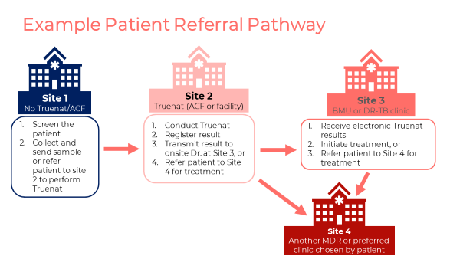
Exemple de parcours d’orientation des patients
Site 1
Pas de test Truenat/recherche active de cas (Active case finding, ACF)
Site 2
Truenat (ACF ou établissement)
Site 3
BMU ou hôpital spécialisé dans traitement de TB-DR
- Sélection du patient
- Recueillir et envoyer l’échantillon ou orienter le patient vers le site 2 pour effectuer un test Truenat
- Effectuer le test Truenat
- Enregistrer le résultat
- Transmettre le résultat au médecin local au site 3, ou
- Orienter le patient vers le site 4 pour le traitement
- Réception des résultats électroniques du test Truenat
- Instaurer le traitement, ou
- Orienter le patient vers le site 4 pour le traitement
Site 4
Autre hôpital spécialisé dans la MDR ou clinique préférée choisie par le patient
DIRE : Examinons un exemple de parcours d’orientation des patients.
FAIRE : Passez en revue la diapositive d’exemple de parcours d’orientation des patients.
DIRE : Voici quelques faits essentiels à retenir concernant le parcours d’orientation des patients :
- Le flux d’échantillons doit suivre le parcours d’orientation des patients.
- Il est important que les sites de test Truenat s’assurent que les résultats sont transmis au site demandeur ou à la communauté.
- Si un centre ne peut pas le faire, les patients atteints de TB-DR doivent s’assurer que les résultats du test Truenat pour une TB-DR sont transmis à l’hôpital prenant en charge la TB-DR lorsque les patients sont orientés.
- Truenat est portable et peut être utilisé au niveau de la communauté.
- Surveiller le flux avec des indicateurs d’assurance qualité, dont on parlera dans un module ultérieur.
FAIRE : Demandez aux participants s’ils ont des questions. Répondez à toutes les questions de clarification.

Procédures pour les transferts et les orientations des patients
Diapositive : 27
Guide du participant page : 33
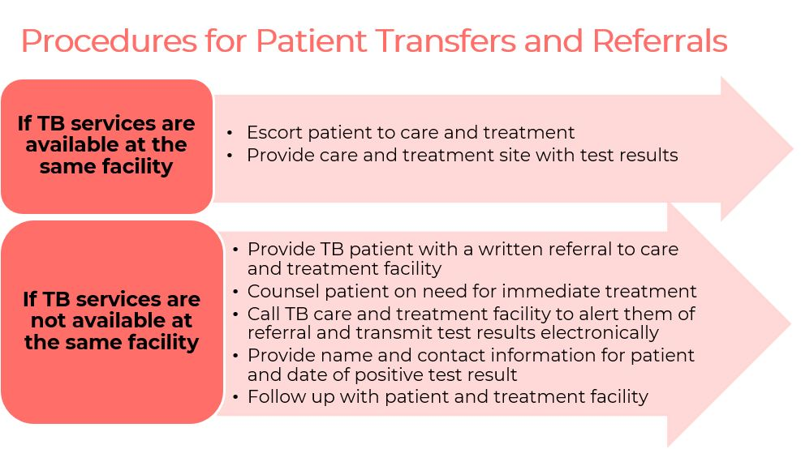
Si des services de lutte contre la TB sont disponibles dans le même établissement
Si des services de lutte contre la TB ne sont pas disponibles dans le même établissement
- Accompagner le patient vers les soins et le traitement
- Fournir les résultats des tests aux centres de soins et de traitement
- Fournir aux patients atteints de TB un document de demande de transfert vers un établissement de soins et de traitement
- Conseiller le patient sur la nécessité d’un traitement immédiat
- Appeler l’établissement de soins et de traitement de la TB pour les avertir du transfert et transmettre les résultats des tests par voie électronique
- Indiquer le nom et les coordonnées du patient et la date du résultat positif du test
- Faire le suivi avec le patient et l’établissement de traitement
Procédures pour les transferts et les orientations des patients

DIRE : Il existe des procédures qui doivent être suivies pour les transferts et les recommandations des patients.
Si des services de lutte contre la TB sont disponibles dans le même établissement, le patient doit être accompagné vers le site de soins et de traitement. Les résultats du test doivent être communiqués au site de soins et de traitement.

Si des services de lutte contre la TB ne sont pas disponibles dans le même établissement, suivre les étapes suivantes :
- Fournir aux patients atteints de TB une lettre de recommandation pour son transfert vers un établissement de soins et de traitement.
- Conseiller le patient sur la nécessité d’un traitement immédiat.
- Appeler l’établissement de soins et de traitement de la TB pour l’avertir du transfert du patient et transmettre les résultats des tests par voie électronique.
- Indiquer le nom et les coordonnées du patient et la date du résultat positif du test.
- Faire le suivi avec le patient et l’établissement de traitement.
FAIRE :
Demandez aux participants s’ils ont des questions. Répondez à toutes les questions de clarification.
Rapports de résultats numériques
Diapositive : 28
Guide du participant page : 34
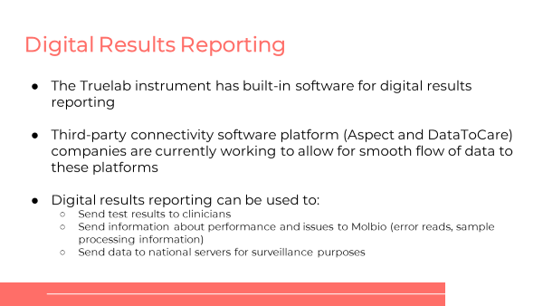
Rapports de résultats numériques
- L’instrument Truelab est doté d’un logiciel intégré pour les rapports de résultats numériques
- Les entreprises de la plateforme logicielle de connectivité tierce (Aspect et DataToCare) travaillent actuellement pour permettre un flux de données fluide vers ces plateformes
- Les rapports de résultats numériques peuvent être utilisés pour :
- Envoyer des résultats de test aux cliniciens
- Envoyer des informations sur les performances et les problèmes à Molbio (lectures d’erreurs, informations sur le traitement des échantillons)
- Envoyer les données aux serveurs nationaux à des fins de surveillance
DIRE : Nous allons maintenant examiner certaines des caractéristiques de Truenat liées au rapport numérique des résultats.

Chaque instrument Truelab dispose d’un logiciel intégré pour les rapports de résultats numériques. Les entreprises de la plateforme logicielle de connectivité tierce (Aspect et DataToCare) travaillent actuellement pour permettre un flux de données fluide vers ces plateformes.

Les rapports de résultats numériques peuvent être utilisés pour :
- Envoyer des résultats de test aux cliniciens
- Envoyer des informations sur les performances et les problèmes à Molbio (lectures d’erreurs, informations sur le traitement des échantillons)
- Envoyer les données aux serveurs nationaux à des fins de surveillance.
FAIRE : Demandez aux participants s’ils ont des questions. Répondez à toutes les questions de clarification.

Résumé
Résumé
Diapositive : 29
Guide du participant page : 34
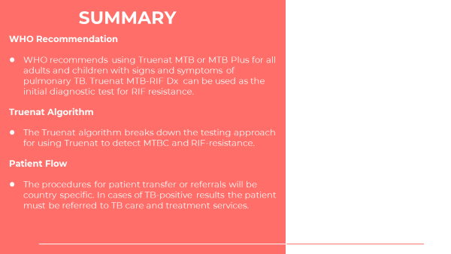
RÉSUMÉ
Recommandations de l’OMS
- L’OMS recommande d’utiliser Truenat MTB ou MTB Plus pour tous les adultes et les enfants présentant des signes et des symptômes de TB pulmonaire. Le test Truenat MTB-RIF Dx peut être utilisé comme test diagnostique initial pour la résistance à la RIF.
Algorithme pour Truenat
- L’algorithme pour Truenat décompose l’approche de test pour l’utilisation de Truenat pour la détection du MTBC et de la résistance à la RIF.
Flux des patients
- Les procédures de transfert ou d’orientation des patients seront spécifiques à chaque pays. En cas de résultats positifs pour la TB, le patient doit être orienté vers des services de soins et de traitement de la TB.
DIRE :
Nous sommes arrivés à la fin de cette session. Récapitulons.

- L’OMS recommande d’utiliser Truenat MTB ou MTB Plus et MTB-RIF Dx pour tous les adultes et les enfants présentant des signes et des symptômes de TB pulmonaire.
- L’algorithme pour Truenat décompose l’approche de test pour l’utilisation de Truenat pour la détection du MTBC et de la résistance à la RIF.
- Les procédures de transfert ou d’orientation des patients seront spécifiques à chaque pays. En cas de résultats positifs pour la TB, le patient doit être orienté vers des services de soins et de traitement de la TB.

Contrôle des connaissances
Contrôle des connaissances
Diapositives : 30, 31 et 32
Guide du participant page : 35
FAIRE : Expliquez que vous allez poser aux participants trois questions de contrôle des connaissances et que pouvez demander au hasard à des participants de fournir une réponse. (Ces questions peuvent également être programmées comme des questions de sondage dans une formation virtuelle – assurez-vous que tous les participants répondent avant de continuer si vous utilisez la fonction de sondage).

Si une réponse fournie est incorrecte, demandez si d’autres participants aimeraient y répondre. Corrigez toutes les mauvaises réponses qui sont données. Si plusieurs participants donnent une mauvaise réponse, vous devrez peut-être revoir le sujet.

Notez que les questions de contrôle des connaissances ne sont pas incluses dans les guides du participant pour éviter que les stagiaires ne les voient pendant la leçon et se concentrent uniquement sur ces éléments. Encouragez les participants à noter les réponses dans leurs guides dans le champ des notes à des fins de référence ultérieure.
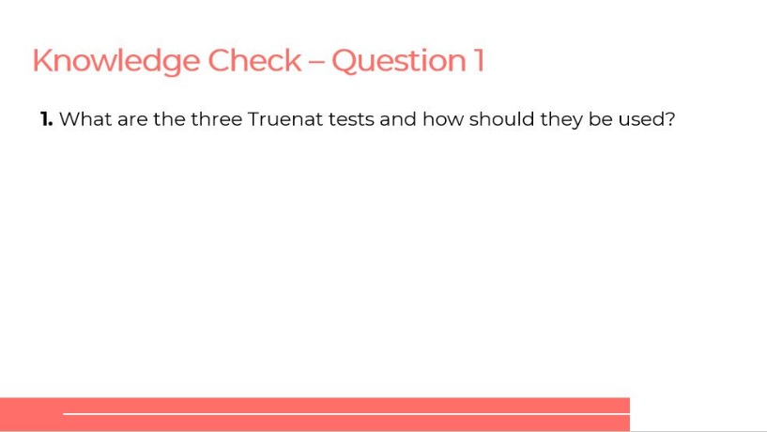
Contrôle des connaissances – Question 1
- Quels sont les trois tests Truenat et comment doivent-ils être utilisés ?
RÉPONSE :
Les tests MTB, MTB Plus et MTB-RIF et MTB Plus doivent être utilisés comme test diagnostique initial de la TB. MTB-RIF Dx doit être utilisé comme test diagnostique supplémentaire pour la résistance à la RIF.
Contrôle des connaissances – Question 2
- Quelles sont les trois parties principales de l’algorithme pour Truenat ?
RÉPONSE :
Isoler l’ADN, effectuer le test TB et le test de dépistage de la résistance à la RIF
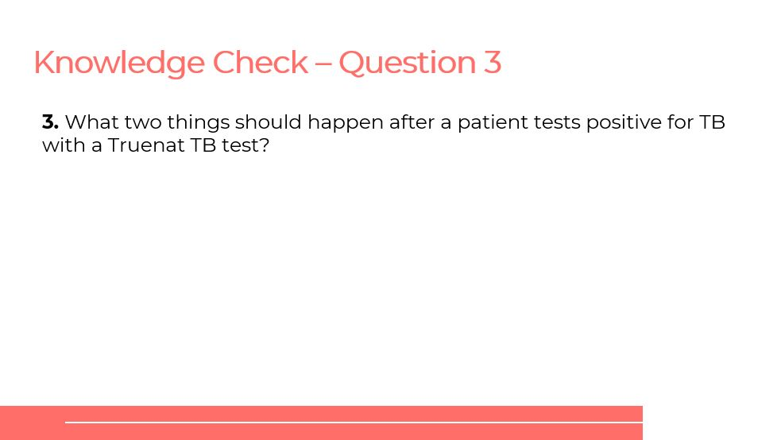
Contrôle des connaissances – Question 3
- Quelles sont les deux choses qui devraient se passer après qu’un patient ait eu un résultat positif au test de dépistage de la TB avec le test Truenat TB ?
RÉPONSE :
1. La résistance à la RIF doit être recherchée sur l’échantillon du patient, 2. Le patient doit être orienté pour des soins et un traitement. L’animateur doit insister sur les méthodes spécifiques au pays pour les orientations, par ex. la garantie que les résultats des tests sont transmis par voie électronique, les conseils, réalisation d’un transfert à chaud vers des établissements de traitement de la TB, etc.

Module 3 : Aspects opérationnels

Public visé
Le public cible de ce cours est :
- Techniciens de laboratoire
- Responsables de laboratoire
- Responsables de programme

Objectifs d’apprentissage
Objectif final
- À la fin de cette session, les participants doivent comprendre les aspects opérationnels du test Truenat, notamment la manière générale d’utiliser l’équipement Truenat.

Objectifs du module
- À la fin de ce module, les participants doivent être en mesure de :
  - Énumérer les équipements et les fournitures nécessaires pour réaliser les tests Truenat
  - Décrire les procédures d’exécution d’un test Truenat
  - Décrire les exigences en matière d’infrastructure pour l’utilisation de l’équipement Truenat

Matériels
- Guide de l’animateur
- Guide du participant
- Stylos/crayons
- Cartes imprimées pour l’activité

Préparation préalable
Les animateurs doivent évaluer si l’équipement Truenat est disponible dans le pays pour la pratique. Si la logistique le permet, les organisateurs de la formation peuvent envisager d’avoir une session pratique dans un laboratoire après la réalisation des sections concernant le flux du processus. Une autre activité est également décrite dans ce guide de l’animateur, qui impliquera d’imprimer des fiches pour que les participants les reclassent.

Les animateurs doivent travailler avec les responsables des programmes nationaux pour comprendre comment les activités de test sont actuellement enregistrées (c.-à-d. quels formulaires, registres, etc. existent) et quelles sont les modifications qui peuvent être apportées pour intégrer Truenat. il peut être nécessaire d’adapter le contenu de la formation pour refléter ces informations (comme indiqué par le surlignage jaune).

Plans des cours

Introduction
Introduction
Diapositive : 2
Guide du participant page : 36
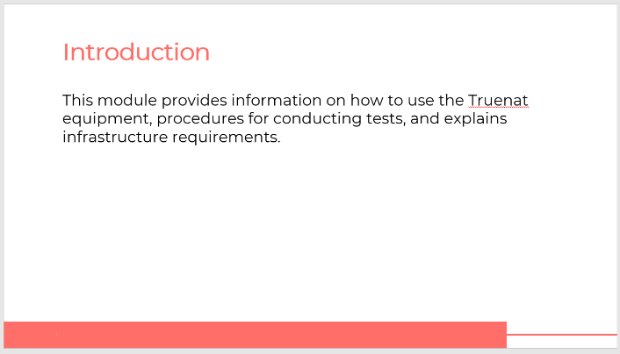
Introduction
Ce module fournit des informations sur l’utilisation de l’équipement Truenat, les procédures pour effectuer les tests et explique les exigences en matière d’infrastructure.
DIRE : Dans ce module, nous allons découvrir les aspects opérationnels de Truenat. Nous parlerons des différents éléments de l’équipement Truenat, des procédures de réalisation des tests de dépistage de la TB et de la résistance à la RIF, et je vous expliquerai les exigences en matière d’infrastructures pour l’installation de Truenat.
Objectifs d’apprentissage
Diapositive : 3
Guide du participant page : 36
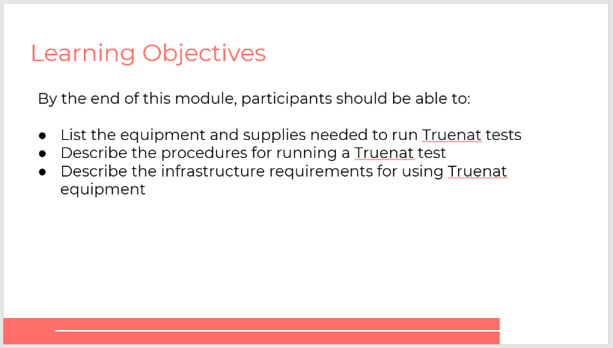
Objectifs d’apprentissage
À la fin de ce module, les participants doivent être en mesure de :
- Énumérer les équipements et les fournitures nécessaires pour réaliser les tests Truenat
- Décrire les procédures d’exécution d’un test Truenat
- Décrire les exigences en matière d’infrastructure pour l’utilisation de l’équipement Truenat
DIRE : Ce sont les objectifs d’apprentissage de ce module.
FAIRE : Passez en revue les objectifs. Demandez aux participants s’ils ont des questions avant de commencer.
Module 3 : Aspects opérationnels
Diapositive : 4
Guide du participant page : 36
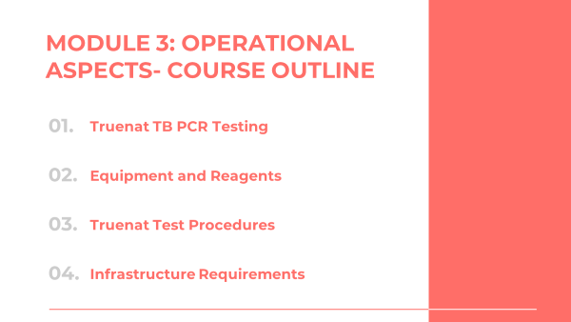
MODULE 3: ASPECTS OPÉRATIONNELS - PLAN DU COURS
- Test Truenat de dépistage de la TB par PCR
- Équipement et réactifs
- Procédures du test Truenat
- Exigences en matière d’infrastructure
DIRE : Ce module comprend sept sujets. Nous commencerons par une brève introduction, puis nous passerons à l’équipement et aux fournitures, aux procédures de test Truenat, à la gestion des déchets, aux erreurs et au dépannage, aux exigences en matière d’infrastructure et à l’enregistrement des activités du test.

Introduction
Présentation du test Truenat de dépistage de la TB par PCR
Diapositive : 5
Guide du participant page : 36
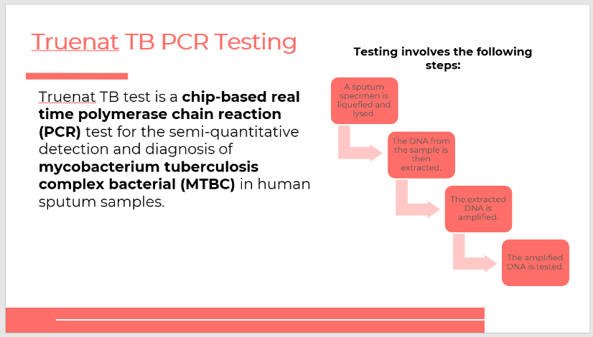
Test Truenat de dépistage de la TB par PCR
Le test comprend les étapes suivantes :
Le test Truenat TB est un test de réaction en chaîne par polymérase (PCR) en temps réel basé sur la technologie des puces pour la détection semi-quantitative et le diagnostic du complexe Mycobacterium tuberculosis (MTBC) dans des échantillons d’expectorations humaines.
Un échantillon d’expectorations est fluidifié et lysé.
L’ADN présent dans l’échantillon est ensuite extrait.
L’ADN extrait est amplifié.
L’ADN amplifié est analysé.
DIRE : Avant de commencer, parlons brièvement du fonctionnement de Truenat. Le test Truenat TB est un test de réaction en chaîne par polymérase (PCR) en temps réel basé sur la technologie des puces pour la détection semi-quantitative et le diagnostic du complexe Mycobacterium tuberculosis (MTBC) dans des échantillons d’expectorations humaines.
FAIRE : Cliquez sur la diapositive pour faire apparaître les animations une par une et lire chaque étape.

Équipement et fournitures
Équipement - Trueprep
Diapositive : 7
Guide du participant page : 37
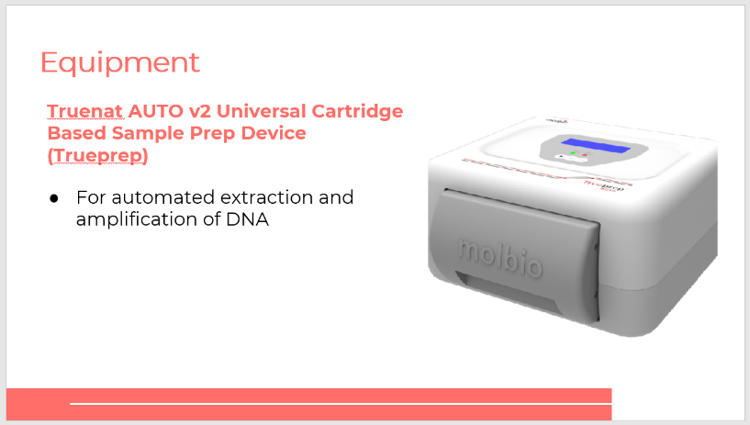
Équipement
Dispositif de préparation des échantillons à cartouche universelle Trueprep® AUTO v2 (Trueprep)
- Pour l’extraction et l’amplification automatisées de l’ADN
DIRE : Parlons de l’équipement et des fournitures, en commençant par l’équipement. Truenat se compose de trois machines différentes. La première est appelée Trueprep – le nom officiel est Truenat AUTO v2 Universal Cartridge Based Sample Prep Device (dispositif de préparation d’échantillons à cartouche universelle Truenat AUTO v2). Trueprep est utilisé pour l’extraction et l’amplification automatisées de l’ADN, ou en d’autres termes, pour préparer l’échantillon pour l’analyse.
Équipement - Truelab
Diapositive : 8
Guide du participant page : 38
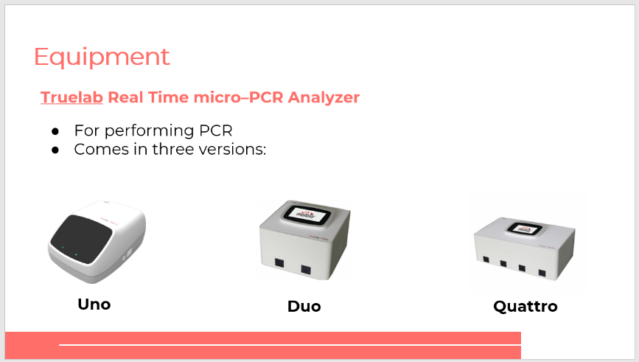
Équipement
Analyseur micro-PCR en temps réel Truelab
- Pour effectuer la PCR
- Disponible en trois versions :
Uno
Duo
Quattro
DIRE :
Le deuxième élément de l’équipement est Truelab Real Time micro-PCR Analyzer (analyseur de micro-PCR en temps réel Truelab), ou tout simplement Truelab. Truelab est utilisé pour effectuer la PCR et est disponible en trois versions : Uno, Duo, Quattro. Uno exécute un test à la fois, la version Duo exécute deux tests à la fois et combien de tests pensez-vous que Quattro effectue à la fois ? Oui, c’est ça, quatre.
Différents modèles d’analyseurs Truelab pour s’adapter au débit prévu
Diapositive : 9
Guide du participant page : 38
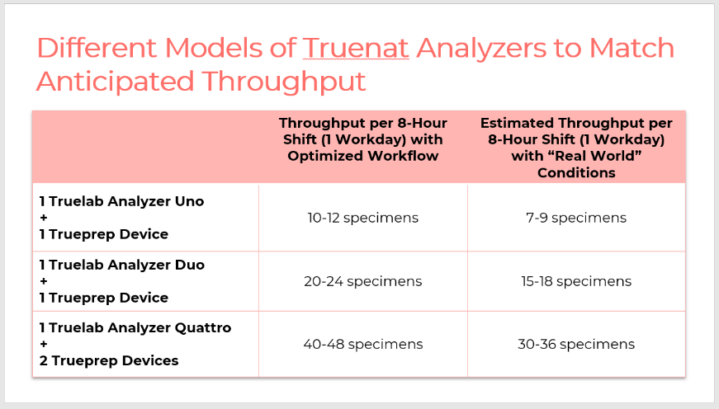
Différents modèles d’analyseurs Truelab pour s’adapter au débit prévu
 | Rendement par période de travail de 8 heures (1 jour de travail) avec flux de travail optimisé | Rendement estimé par période de travail de 8 heures (1 jour de travail) avec des conditions « réelles »
1 analyseur Truelab Uno  +  1 dispositif Trueprep | 10 à 12 échantillons | 7 à 9 échantillons
1 analyseur Truelab® Duo  +  1 dispositif Trueprep | 20 à 24 échantillons | 15 à 18 échantillons
1 analyseur Truelab Quattro  +  2 dispositifs Trueprep | 40 à 48 échantillons | 30 à 36 échantillons

DIRE :
Regardons les rendements de chaque version de Truelab. Avec un Truelab Uno et un Trueprep, vous pouvez tester entre 7 et 9 échantillons sur une période de travail de 8 heures ou une journée de travail dans des conditions réelles. Dans des conditions idéales, vous pourriez tester entre 10 et 12 échantillons, mais vous devez utiliser les conditions réelles à des fins de planification. Il est important de noter que cette combinaison de dispositifs peut être transportée dans une mallette, donc si vous souhaitiez, par exemple, réaliser des tests Truenat dans une communauté et prévoir de tester entre 7 et 9 échantillons sur une journée, vous pourriez choisir cette combinaison.
Avec un Truelab Duo et un Trueprep, vous pouvez tester entre 15 et 18 échantillons sur une journée de travail, et avec un Truelab Quattro, qui nécessitera deux Truepreps, vous pouvez tester entre 30 et 36 échantillons.
Ainsi, le fait de comprendre combien d’échantillons vous souhaitez tester par jour déterminera quel équipement acheter et où le placer.
Équipement - Imprimante Micro-PCR Truelab
Diapositive : 10
Guide du participant page : 39
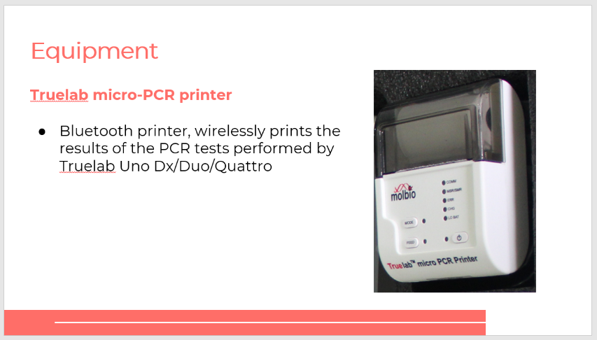
Équipement
Imprimante pour micro-PCR Truelab
- Imprimante Bluetooth, imprime sans fil les résultats des tests PCR effectués avec Truelab Uno Dx/Duo/Quattro
DIRE : Le troisième élément de l’équipement Truenat est l’imprimante Truelab micro-PCR, qui est une imprimante Bluetooth qui imprime sans fil les résultats des tests PCR effectués par les machines Truelab. Il s’agit d’un élément d’équipement facultatif – vous n’avez pas nécessairement besoin d’imprimer les résultats des tests, notamment si les résultats sont envoyés numériquement.
Réactifs et consommables
Diapositive : 11
Guide du participant page : 40
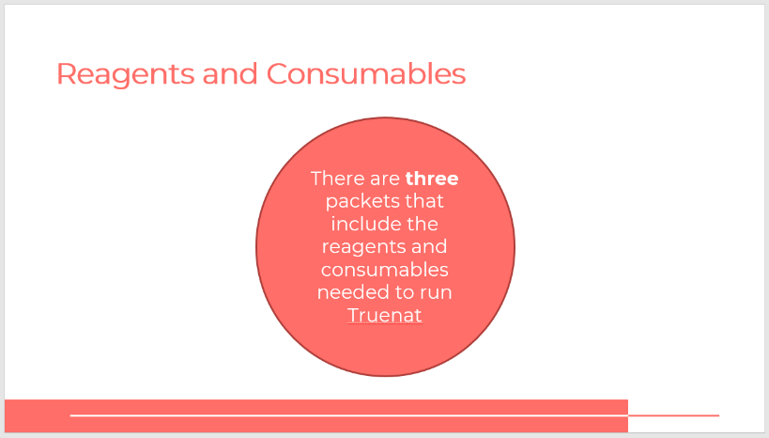
Il existe trois conditionnements qui comprennent les réactifs et les consommables nécessaires pour réaliser un test Truenat
Réactifs et consommables
DIRE : Il existe trois conditionnements qui comprennent les réactifs et les consommables nécessaires pour réaliser un test Truenat. Parlons de chacun d’eux.

Le coffret de puces Truenat contient trois puces différentes : Truenat MTB, Truenat MTB Plus et Truenat MTB-RIF Dx.
  - Truenat MTB – pour la détection de la TB
  - Truenat MTB Plus – un test plus sensible pour la détection de la TB
  - Truenat MTB-RIF Dx – pour la détection de la résistance à la rifampicine (RIF)
Coffret pour le prétraitement des échantillons Trueprep AUTO MTB
Diapositive : 12
Guide du participant page : 40
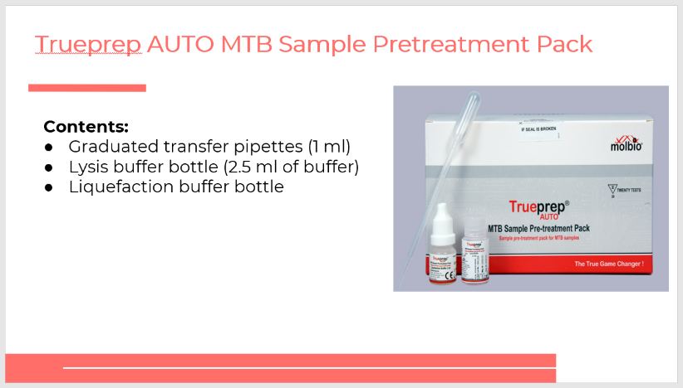
Coffret pour le prétraitement des échantillons Trueprep AUTO MTB
Contenu :
- Pipettes de transfert graduées (1 ml)
- Flacon de tampon de lyse (2,5 ml de tampon)
- Flacon de tampon de fluidification
DIRE : Le premier coffret est le coffret pour le prétraitement des échantillons Trueprep AUTO MTB, qui sert à prétraiter l’échantillon. Le coffret contient des pipettes de transfert graduées, des flacons de tampon de lyse et des flacons de tampon de fluidification.
Kit de préparation des échantillons à cartouche universelle Trueprep AUTO v2
Diapositive : 13
Guide du participant page : 40
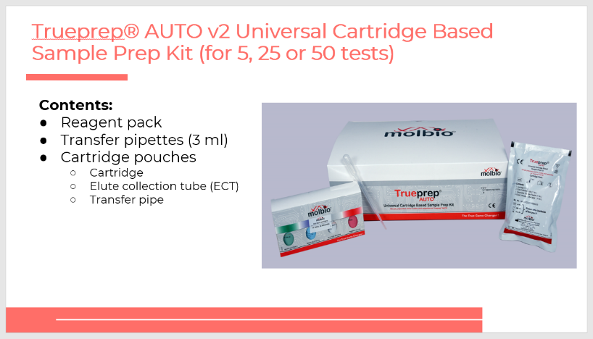
Kit de préparation des échantillons à cartouche universelle Trueprep® AUTO v2 (pour 5, 25 ou 50 tests)
Contenu :
- Coffret de réactifs
- Pipettes de transfert (3 ml)
- Sachets de cartouches
  - Cartouche
  - Tube de prélèvement de l’éluat (Elute collection tube, ECT)
  - Pipette de transfert
DIRE : Le kit de préparation d’échantillons à cartouche universelle Trueprep AUTO v2 contient un coffret de réactifs, des pipettes de transfert et des sachets de cartouche contenant une cartouche et un tube de prélèvement de l’éluat, ainsi qu’une pipette de transfert. Vous pouvez commander ce kit pour 5, 25 ou 50 tests.
Coffret de puces Truenat
Diapositive : 14
Guide du participant page : 40
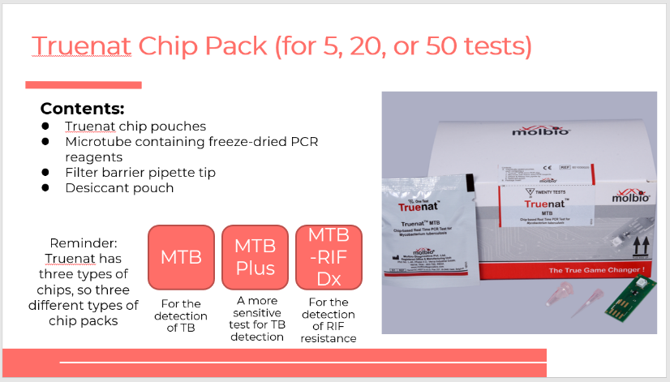
Coffret de puces Truenat (pour 5, 20 ou 50 tests)
Contenu :
- Sachets de puces Truenat
- Microtube contenant des réactifs lyophilisés pour la PCR
- Embout de pipette avec filtre barrière
- Sachet contenant un déshydratant
Rappel : Il existe trois types de puces pour le test Truenat, donc trois types différents de coffrets de puces
Pour la détection de la TB
Un test plus sensible pour la détection de la TB
Pour la détection des résistances à la RIF
MTB
MTB Plus
MTB-RIF Dx
DIRE : Le coffret de puces Truenat (pour 5, 20 ou 50 tests) contient les sachets de puces, le microtube contenant les réactifs de PCR lyophilisés, l’embout de pipette muni d’un filtre barrière et un sachet de déshydratant.
N’oubliez pas, il existe trois types de puces pour le test Truenat, donc trois types différents de coffrets de puces. Les coffrets de puces sont les suivants : MTB, pour la détection de la TB ; MB Plus, un test plus sensible pour la détection de la TB ; et MTB-RIF Dx, pour la détection de la résistance à la RIF.
DIRE : Avez-vous des questions avant de passer au sujet suivant ?
FAIRE : Laissez aux participants le temps de poser des questions et répondez de manière appropriée.

Procédures de test Truenat – Préparation des échantillons et extraction de l’ADN
Section Introduction : Procédures de test Truenat – Préparation des échantillons et extraction de l’ADN
Diapositive : 15
Guide du participant page : 41
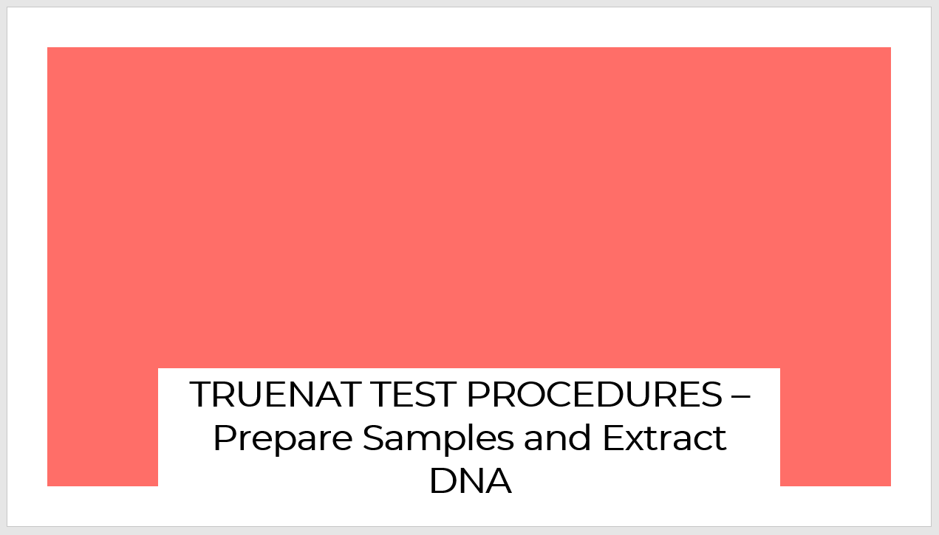
PROCÉDURES DE TEST TRUENAT – Préparation des échantillons et extraction de l’ADN
FAIRE : Présentez le sujet en expliquant que vous allez guider les participants à travers les trois parties de la réalisation d’un test Truenat. Notez que cette formation est destinée à être suivie d’une formation pratique effectuée par Molbio. Les participants ne sont pas censés utiliser Truenat après cette formation. Il s’agit plutôt d’une introduction à l’exécution du test.
Vidéo : Préparation de l’échantillon et extraction de l’ADN
Diapositive : 16
Guide du participant page : 41

Vidéo : Préparation des échantillons et extraction de l’ADN
FAIRE : Informez les participants qu’ils regarderont une courte vidéo sur la préparation des échantillons et l’extraction de l’ADN. La vidéo est disponible ici : (85) Truenat-A Point-of-Care Real Time PCR Test for Tuberculosis - YouTube. Démarrez la vidéo au temps 0:05 et arrêtez-la à 8:41.
Équipement et fournitures pour la préparation des échantillons et l’extraction de l’ADN
Diapositive : 17
Guide du participant page : 42
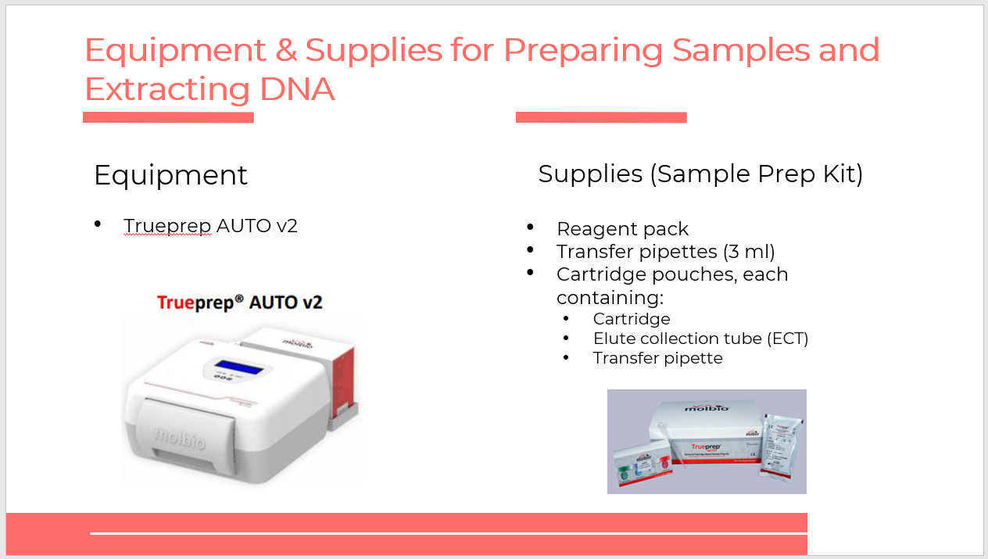
Équipement et fournitures pour la préparation des échantillons et l’extraction de l’ADN
Équipement
- Trueprep AUTO v2
Trueprep® AUTO v2
Fournitures (kit de préparation des échantillons)
- Coffret de réactifs
- Pipettes de transfert (3 ml)
- Sachets de cartouches, contenant chacun :
  - Cartouche
  - Tube de prélèvement de l’éluat (Elute collection tube, ECT)
  - Pipette de transfert
DIRE : Pour préparer l’échantillon et extraire l’ADN, vous utiliserez la machine Trueprep. Toutes les fournitures nécessaires sont incluses dans le coffret de préparation des échantillons, qui, comme nous en avons discuté dans notre dernier module, contient le coffret de réactifs, les pipettes de transfert (3 ml) et les sachets de cartouches. Les sachets contiennent une cartouche, un tube de prélèvement de l’éluat (ECT) et une pipette de transfert.
Préparation de l’échantillon et extraction de l’ADN
Diapositives : 18 à 21
Guide du participant page : 42
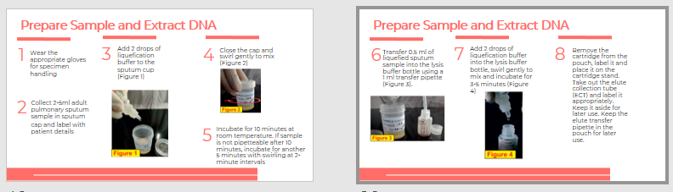
Mettez les gants appropriés pour manipuler les échantillons
Prélevez un échantillon de 2 à 5 ml d’expectoration pulmonaire chez un adulte dans un récipient de recueil des expectorations et notez les informations du patient sur l’étiquette
Ajoutez 2 gouttes de tampon de fluidification dans le récipient de recueil des expectorations (Figure 1)
Fermez le couvercle et agitez doucement pour mélanger (Figure 2)
Incubez pendant 10 minutes à température ambiante. Si l’échantillon ne peut pas être prélevé avec une pipette après 10 minutes, incubez de nouveau pendant 5 minutes en l’agitant toutes les 2 minutes
Préparation de l’échantillon et extraction de l’ADN
Transférez 0,5 ml d’échantillon d’expectoration fluidifié dans le flacon de tampon de lyse à l’aide d’une pipette de transfert de 1 ml (Figure 3).
Retirez la cartouche du sachet, étiquetez-la et placez-la sur le support de cartouche. Sortez le tube de prélèvement de l’éluat (ECT) et étiquetez-le de manière appropriée. Mettez-le de côté pour une utilisation ultérieure. Conservez la pipette de transfert de l’éluat dans le sachet pour une utilisation ultérieure.
Préparation de l’échantillon et extraction de l’ADN
Préparation de l’échantillon et extraction de l’ADN
Transférez la totalité du contenu du tube de tampon de lyse dans la chambre échantillon (bouchon noir) de la cartouche à l’aide d’une pipette de transfert de 3 ml (Figure 5)
Allumez le dispositif Trueprep Auto v2. Appuyez sur le bouton « eject » (éjecter) pour ouvrir et sortez doucement le porte-cartouche (Figure 6).
Placez la cartouche dans le plateau dans la position indiquée (Figure 7) et poussez doucement pour fermer le porte-cartouche. Appuyer sur « start » (démarrer)
Préparation de l’échantillon et extraction de l’ADN
Le dispositif émettra un bip à la fin du processus d’extraction de l’ADN (20 minutes) et le porte-cartouche sera éjecté automatiquement.
Sortez doucement le porte-cartouche, retirez la cartouche et placez-la sur le support de cartouche.
Percez délicatement la chambre d’élution avec la pipette de transfert de l’éluat fournie (Figure 8) et transférez la totalité de l’éluat dans le tube ETC. Jetez la pipette de transfert et la cartouche.
Figure 1
Figure 2
Figure 3
Figure 4
Figure 5
Figure 6
Figure 7
Figure 8

Ajoutez 2 gouttes de tampon de fluidification dans le flacon de tampon de lyse, agitez doucement pour mélanger et incubez pendant 3 à 5 minutes (Figure 4)
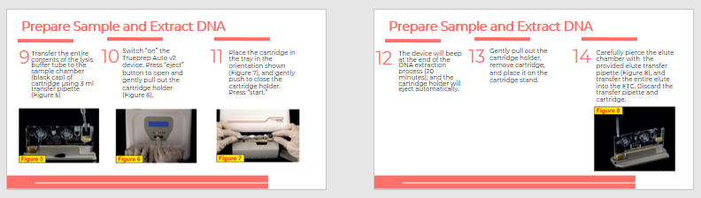
FAIRE : Expliquez qu’il y a 14 étapes pour préparer les échantillons et extraire l’ADN. Lisez chaque étape. Envisagez de demander à un participant de vous aider à lire.
- Assurez-vous de porter les gants appropriés pour manipuler les échantillons.
- Prélevez un échantillon de 2 à 5 ml d’expectoration pulmonaire chez un adulte dans un récipient de recueil des expectorations et notez les informations du patient sur l’étiquette.
- Ajoutez 2 gouttes de tampon de fluidification dans le récipient de recueil des expectorations.
- Fermez le couvercle et agitez doucement pour mélanger.
- Incubez pendant 10 minutes à température ambiante. Si l’échantillon ne peut pas être prélevé avec une pipette après 10 minutes, incubez de nouveau pendant cinq minutes en l’agitant toutes les deux minutes.
- Transférez 0,5 ml d’échantillon d’expectoration fluidifié dans le flacon de tampon de lyse à l’aide d’une pipette de transfert de 1 ml.
- Ajoutez 2 gouttes de tampon de fluidification dans le flacon de tampon de lyse, agitez doucement pour mélanger et incubez pendant trois à cinq minutes.
- Retirez la cartouche du sachet, étiquetez-la et placez-la sur le support de cartouche. Sortez le tube de prélèvement de l’éluat (ECT) et étiquetez-le de manière appropriée. Mettez-le de côté pour une utilisation ultérieure. Conservez la pipette de transfert de l’éluat dans le sachet pour une utilisation ultérieure.
- Transférez la totalité du contenu du tube de tampon de lyse dans la chambre échantillon (bouchon noir) de la cartouche à l’aide d’une pipette de transfert de 3 ml.
- Allumez le dispositif Trueprep Auto v2. Appuyez sur le bouton « eject » (éjecter) pour ouvrir et sortez doucement le porte-cartouche.
- Placez la cartouche dans le plateau dans la bonne position et poussez doucement pour fermer le support de cartouche. Appuyer sur « start » (démarrer)
- Le dispositif émettra un bip à la fin du processus d’extraction de l’ADN et le porte-cartouche sera éjecté automatiquement. Cela prendra 20 minutes.
- Sortez doucement le porte-cartouche, retirez la cartouche et placez-la sur le support de cartouche.
- Percez délicatement la chambre d’élution avec la pipette de transfert d’élution fournie et transférez la totalité de l’éluat dans le tube ETC. Jetez la pipette de transfert et la cartouche.

Procédures du test Truenat – Réalisation d’un test PCR TB
Vidéo : Réalisation d’un test PCR TB
Diapositive : 23
Guide du participant page : 44
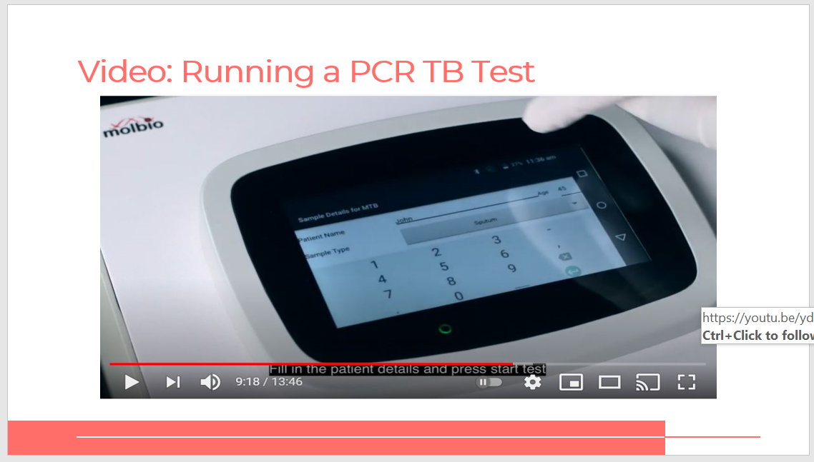
Vidéo Réalisation d’un test PCR TB
FAIRE : Informez les participants qu’ils regarderont une autre courte vidéo sur l’exécution d’un test de dépistage de la TB par PCR.
La vidéo est disponible ici : (85) Truenat-A Point-of-Care Real Time PCR Test for Tuberculosis - YouTube. Démarrez la vidéo au temps 9:18 et arrêtez-la à la fin.
Équipement et fournitures pour l’exécution d’un test PCR de dépistage de la TB
Diapositive : 24
Guide du participant page : 44
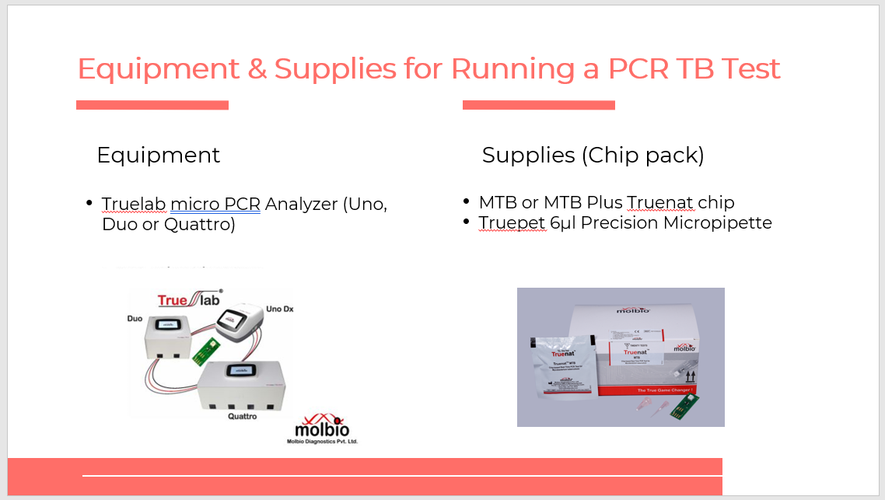
Équipement et fournitures pour l’exécution d’un test PCR TB
Équipement
- Analyseur micro PCR Truelab (Uno, Duo ou Quattro)
Fournitures (coffret de puces)
- Puce Truenat MTB ou MTB Plus
- Micropipette de précision Truepet de 6 µl
FAIRE : Pour effectuer le test de dépistage de la TB, vous utiliserez Truelab Uno, Duo ou Quattro en fonction de ce que vous avez. Pour les fournitures, vous aurez besoin du coffret de puces qui comprend la puce MTB ou MTB Plus Truenat et la micropipette de précision Truepet de 6 µl.
Déroulement du processus de réalisation d’un test PCR TB
Diapositives :25, 26, 27, 28 et 29
Pages du Guide du participant : 45
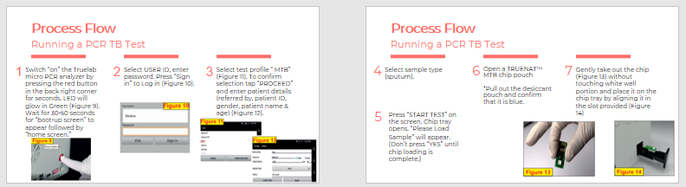
Allumez l’analyseur micro PCR Truelab en appuyant sur le bouton rouge situé dans le coin arrière droit pendant 2 secondes. Le voyant LED devient vert (Figure 9). Attendez 30 à 50 secondes que l’« écran de démarrage » apparaisse suivi de l’« écran d’accueil ».
Sélectionnez USER ID (ID UTILISATEUR), saisissez le mot de passe. Appuyez sur « Sign in » (Connexion) pour vous connectez (Figure 10).
Sélectionnez le profil de test « MTB » (Figure 11). Pour confirmer la sélection, appuyez sur « PROCEED » (PROCÉDER) et saisissez les informations du patient (recommandé par, ID du patient, sexe, nom et âge du patient) (Figure 12).
Appuyez sur « START TEST » (démarrer le test) sur l’écran. Le plateau porte-puce s’ouvre. Le message « Please Load Sample » (veuillez charger l’échantillon) s’affiche.
(N’appuyez pas sur « YES » (Oui) avant que le chargement de la puce ne soit terminé.}
Sélectionnez le type d’échantillon (expectoration).
Retirez délicatement la puce (Figure 13) sans toucher la partie blanche du puits et placez-la sur le plateau porte-puce en l’alignant dans la fente prévue à cet effet (Figure 14)
Déroulement des opérations
Ouvrez le tube pour préparation du Mastermix, jetez le bouchon et placez le tube dans le support pour microtube.
*Vérifiez la présence d’un agglomérat (« galette ») blanc au fond du microtube.
Fixez l’embout de micropipette de 6 µl fourni dans le sachet à la pipette simple pression.
Prélevez 6 µl de l’éluat dans le tube ECT et transférez-les dans le tube pour préparation du Mastermix (Figure 15).
Laissez le Mastermix reposer pendant 30 SECONDES pour obtenir une solution limpide.
*Ne pas mélanger en tapotant, en secouant ou en inversant la pipette.
*Ne pas jeter l’embout de la pipette.
Transférez l’éluat du tube pour préparation du Mastermix dans le puits de réaction blanc de la puce (Figure 16).
*Évitez l’écoulement accidentel de la solution limpide à l’extérieur du puits de réaction blanc.
*Jetez l’embout de pipette et le tube de préparation du Mastermix.
Cliquer sur « YES » (Oui) sur l’écran de l’appareil pour démarrer le test.
La PCR sera effectuée en 35 minutes.
Figure 13
Figure 16
Ouvrez un sachet de puces MTB TRUENAT™.
*sortez le sachet de déshydratant et confirmez qu’il est bleu.
Réalisation d’un test PCR TB
Déroulement des opérations
Réalisation d’un test PCR TB
Déroulement des opérations
Réalisation d’un test PCR TB
Déroulement des opérations
Réalisation d’un test PCR TB
Figure 14
Figure 12
Figure 11
Figure 10
Figure 9
Figure 15
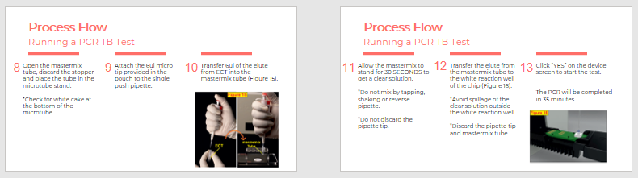
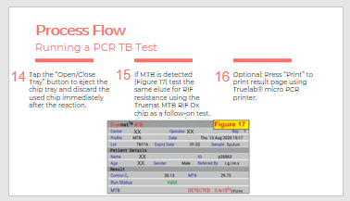
Tapez sur le bouton « Open/Close Tray » (Ouvrir/Fermer le plateau) pour éjecter le plateau porte-puce et jetez la puce usagée immédiatement après la réaction.
Si une MTB est détectée (Figure 17), évaluez sur le même éluat la résistance à la RIF à l’aide de la puce Truenat MTB RIF Dx comme test de suivi.
Facultatif : Appuyer sur « Print » (Imprimer) pour imprimer la page de résultats à l’aide de l’imprimante micro-PCR Truelab®.
Figure 17
Déroulement des opérations
Réalisation d’un test PCR TB
FAIRE : Expliquez qu’il y a 16 étapes pour effectuer un test de dépistage de la TB par PCR. Lisez chaque étape. Envisagez de demander à un participant de vous aider à lire.
- Allumez l’analyseur micro-PCR Truelab en appuyant sur le bouton rouge situé dans le coin arrière droit pendant quelques secondes. Attendez 30 à 50 secondes que l’« écran de démarrage » apparaisse suivi de l’« écran d’accueil ».
- Sélectionnez « USER ID (ID UTILISATEUR) et saisissez votre mot de passe. Appuyez sur « Sign in » (Connexion) pour vous connectez.
- Sélectionnez le profil de test « MTB ». Pour confirmer la sélection, appuyez sur « PROCEED » (Procéder) et saisissez les informations du patient.
- Sélectionnez le type d’échantillon (expectoration).
- Appuyez sur « START TEST » (démarrer le test) sur l’écran. Le plateau porte-puce s’ouvre. Le message « Please Load Sample » (veuillez charger l’échantillon) s’affiche. Assurez-vous de ne pas appuyer sur « YES » (Oui) jusqu’à ce que le chargement de la puce soit terminé.
- Ouvrez un sachet de puces MTB Truenat. N’oubliez pas de retirer le sachet de déshydratant et de confirmer qu’il est bleu.
- Retirez délicatement la puce sans toucher la partie blanche du puits et placez-la sur le plateau pour puces.
- Ouvrez le tube pour préparation du Mastermix, jetez le bouchon et placez le tube dans le support pour microtube. Assurez-vous de vérifier la présence d’un agglomérat blanc au fond du microtube.
- Fixez ensuite l’embout de micropipette de 6 µl fourni dans le sachet à la pipette simple pression.
- Puis prélevez 6 µl de l’éluat dans le tube ECT et transférez-les dans le tube pour préparation du Mastermix.
- Laissez le Mastermix reposer pendant 30 secondes pour obtenir une solution limpide. Assurez-vous de ne pas mélanger en tapotant, en secouant ou en inversant la pipette. Ne pas jeter l’embout de la pipette.
- Transférez l’éluat du tube pour préparation du Mastermix dans le puits de réaction blanc de la puce. Veillez à éviter l’écoulement accidentel de la solution limpide à l’extérieur du puits de réaction blanc. Jetez ensuite l’embout de pipette et le tube pour préparation du Mastermix.
- Cliquer sur « YES » (Oui) sur l’écran de l’appareil pour démarrer le test. La réalisation du test PCR prend 35 minutes.
- Tapez sur le bouton « Open/Close Tray » (Ouvrir/Fermer le plateau) pour éjecter le plateau porte-puce et jetez la puce usagée immédiatement après la réaction.
- Si MTB est détecté, analysez le même éluat pour détecter la résistance à la RIF à l’aide de la puce Truenat MTB RIF Dx comme test de suivi.
- Appuyer sur « Print » (Imprimer) pour imprimer la page de résultats à l’aide de l’imprimante micro-PCR Truelab. Ceci est facultatif.

Procédures du test Truenat – Réalisation d’un test de résistance à la RIF
Équipement et fournitures pour l’exécution d’un test de dépistage de la résistance à la RIF
Diapositive : 31
Guide du participant page : 47
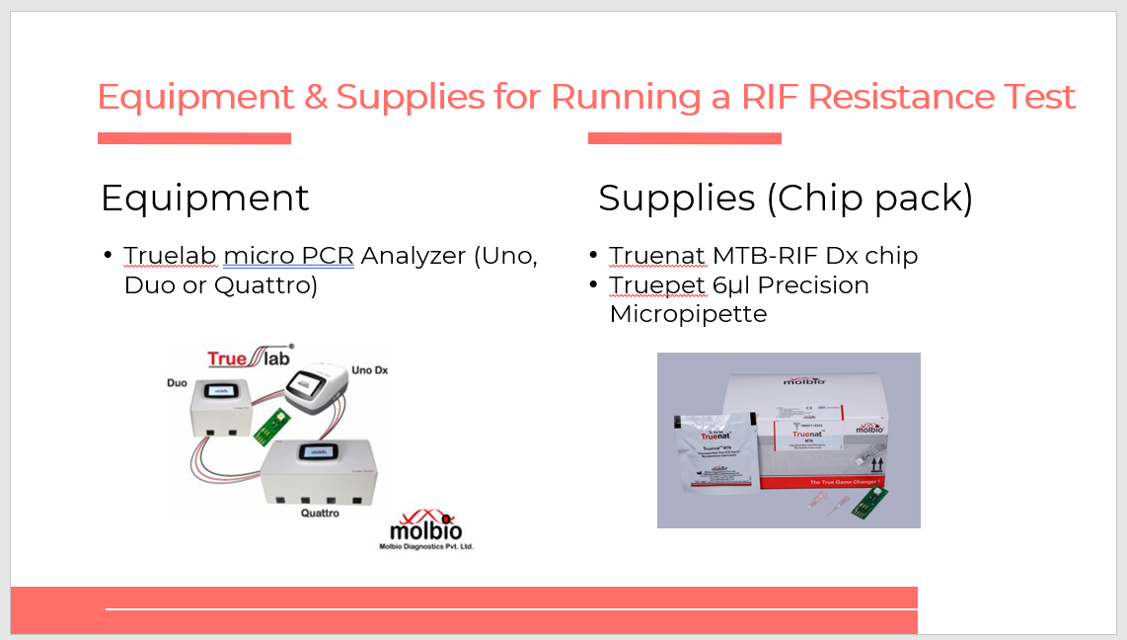
Équipement et fournitures pour l’exécution d’un test de dépistage de la résistance à la RIF
Équipement
- Analyseur micro PCR Truelab (Uno, Duo ou Quattro)
Fournitures (coffret de puces)
- Puce Truenat MTB-RIF Dx
- Micropipette de précision Truepet de 6 µl
DIRE : Vous utiliserez Truelab Uno, Duo ou Quattro pour le test de dépistage de la résistance à la RIF et un coffret de puces RIF.
Déroulement des opérations : Réalisation d’un test de résistance à la RIF
Diapositive : 32
Guide du participant page : 48
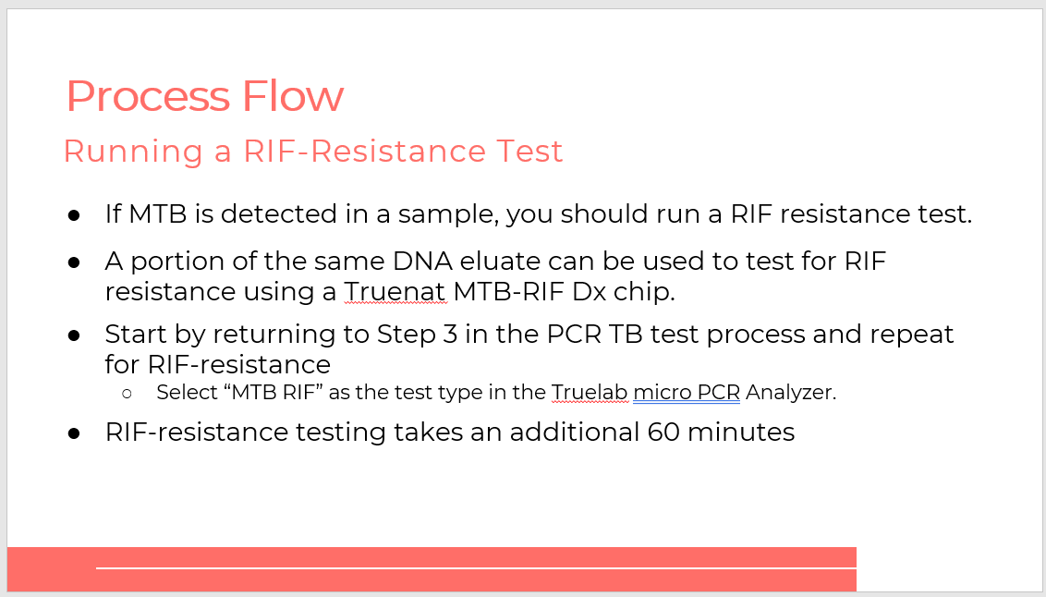
Déroulement des opérations
Réalisation d’un test de résistance à la RIF
- Si une MTB est détectée dans un échantillon, vous devez réaliser un test de résistance à la RIF.
- Une partie du même éluat d’ADN peut être utilisée pour évaluer la résistance à la RIF à l’aide d’une puce Truenat MTB-RIF Dx.
- Retournez à l’étape 3 du processus de test PCR TB et recommencez pour évaluer la résistance à la RIF
- Sélectionnez « MTB RIF » comme type de test dans l’analyseur micro PCR Truelab.
- Le test de résistance à la RIF dure 60 minutes de plus
DIRE : Lorsqu’un MTB est détecté dans un échantillon, vous devez effectuer un test de résistance à la RIF. Une partie du même éluat d’ADN peut être utilisée pour évaluer la résistance à la RIF. Pour le test de dépistage de la résistance à la RIF, utilisez une puce Truenat MTB-RIF Dx.

Pour démarrer le test de dépistage de la résistance à la RIF, partez de l’étape 3 de la procédure du test de dépistage par PCR de la TB et recommencez la procédure pour le test de dépistage de la résistance à la RIF. Cela prendra 60 minutes supplémentaires.

Activité en classe
Activité : Entraînons-nous
Diapositive : 33
Guide du participant page :
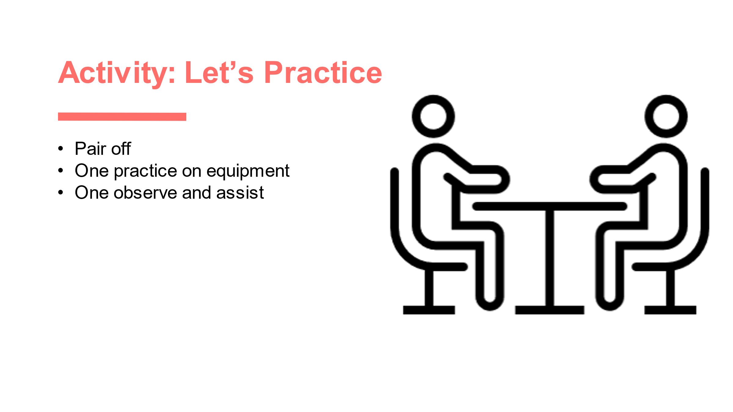
Activité : Entraînons-nous
- Formation d’un binôme
- L’un s’exerce sur l’équipement
- L’autre observe et aide
REMARQUE : Si l’équipement Truenat est disponible dans un laboratoire près du site de formation, les organisateurs de la formation peuvent envisager une session d’apprentissage pratique avec l’équipement. Une personne peut utiliser l’équipement tandis que d’autres observent et lui rappellent les étapes du déroulement du processus.

Gestion des déchets
Gestion des déchets
Diapositive : 35
Guide du participant page : 48
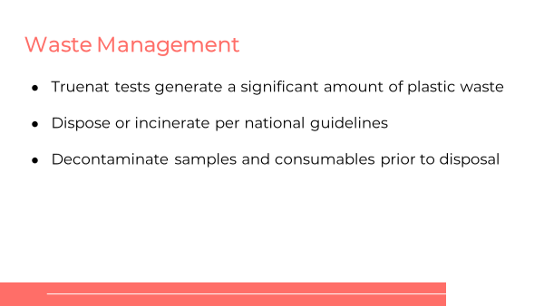
Gestion des déchets
- Les tests Truenat génèrent une quantité importante de déchets plastiques
- Éliminez ou incinérez conformément aux directives nationales
- Décontaminez les échantillons et les consommables avant de les jeter
DIRE : Les tests Truenat génèrent une grande quantité de déchets plastiques, et il est important d’éliminer ou d’incinérer le plastique conformément aux directives nationales. Certains échantillons et consommables doivent être décontaminés avant d’être éliminés, alors parlons-en.
Élimination des déchets
Diapositive : 36
Guide du participant page : 48
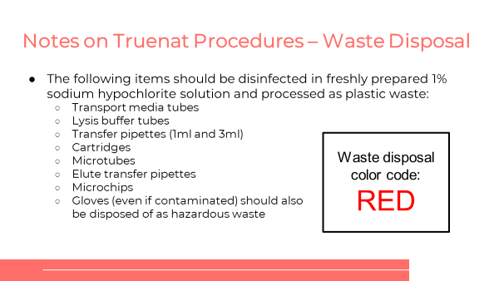
Remarques sur les procédures Truenat – Élimination des déchets
- Les objets suivants doivent être désinfectés dans une solution d’hypochlorite de sodium à 1 % fraîchement préparée et traités comme des déchets plastiques :
- Tubes de milieux de transport
- Tubes de tampon de lyse
- Pipettes de transfert (1 ml et 3 ml)
- Cartouches
- Microtubes
- Pipettes de transfert d’éluat
- Micropuces
- Les gants (même s’ils sont décontaminés) doivent également être éliminés comme des déchets dangereux
Code couleur d’élimination des déchets :
ROUGE
DIRE : Il existe des procédures spécifiques qui doivent être suivies pour l’élimination des déchets. Les éléments suivants sur cette diapositive sont considérés comme des déchets biologiques dangereux avec un code « ROUGE » et doivent être désinfectés dans une solution d’hypochlorite de sodium à 1 % fraîchement préparée et traités comme des déchets plastiques :
- Tubes de milieux de transport
- Tubes de tampon de lyse
- Pipettes de transfert (1 ml et 3 ml)
- Cartouches
- Microtubes
- Pipettes de transfert d’éluat
- Micropuces
- Les gants (même s’ils sont décontaminés) doivent également être éliminés comme des déchets dangereux.
Élimination des déchets (2)
Diapositive : 37
Guide du participant page : 48
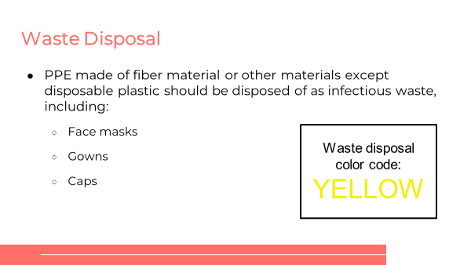
Élimination des déchets
- Les EPI fabriqués à partir de matériaux en fibres ou autres matériaux à l’exception du plastique jetable doivent être éliminés comme des déchets infectieux, notamment :
- Masques
- Blouses
- Charlottes
Code couleur d’élimination des déchets :
JAUNE
DIRE : Les EPI fabriqués à partir de matériaux en fibres ou autres matériaux à l’exception du plastique jetable doivent être éliminés comme des déchets infectieux code « jaune », notamment :
- Masques
- Blouses
- Charlottes
Élimination des déchets (3)
Diapositive : 38
Guide du participant page : 48
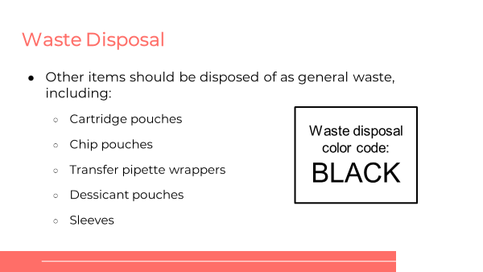
Élimination des déchets
- Les autres objets doivent être éliminés comme des déchets généraux, notamment :
- Sachets de cartouches
- Sachets de puces
- Emballage des pipettes de transfert
- Sachets de déshydratant
- Pochettes

Code couleur d’élimination des déchets :
NOIR
DIRE : Les autres articles sont éliminés comme des déchets généraux, notamment :
- Sachets de cartouches
- Sachets de puces
- Emballage des pipettes de transfert
- Sachets de déshydratant
- Pochettes

Erreurs et dépannage
Erreurs et dépannage
Diapositive : 40
Guide du participant page : 49
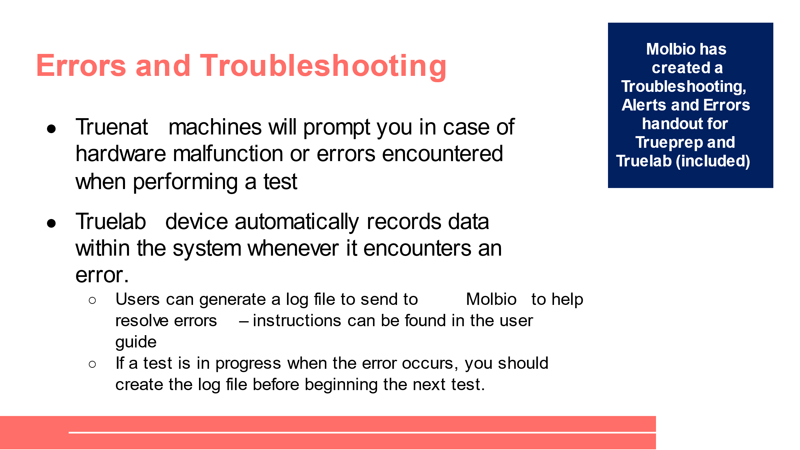
Erreurs et dépannage
- Les machines Truenat vous avertiront en cas de dysfonctionnement matériel ou d’erreurs rencontrées lors de la réalisation d’un test
- Le dispositif Truelab enregistre automatiquement les données avec le système chaque fois qu’il rencontre une erreur.
- Les utilisateurs peuvent générer un fichier d’historique à envoyer à Molbio pour aider à résoudre les erreurs – les instructions se trouvent dans le guide de l’utilisateur
- Si un test est en cours lorsque l’erreur se produit, vous devez créer le fichier d’historique avant de commencer le test suivant.
Molbio a créé un document concernant le dépannage, les alertes et les erreurs pour Trueprep et Truelab (inclus)
DIRE : Il existe plusieurs erreurs que vous pouvez rencontrer lors de l’utilisation de Truenat. Les machines vous avertiront en cas de défaillances ou d’erreurs matérielles rencontrées lors de la réalisation d’un test. Truelab enregistre automatiquement les données dans le système lorsqu’il rencontre une erreur. Si vous devez communiquer avec Molbio pour aider à résoudre les problèmes, cela peut être utile, il est donc important de générer le fichier d’historique avant de redémarrer un test quand cela se produit et qu’il ne s’agit pas d’une erreur type que vous pouvez résoudre vous-même.
FAIRE : Rappelez que l’aide-mémoire « Dépannage, alertes et erreurs » aide les participants et expliquez que vous allez passer en revue les erreurs.
Messages d’erreur pour Trueprep
Diapositives : 41, 42, 43, 44, 45, 46 et 47
Pages du Guide du participant : 50
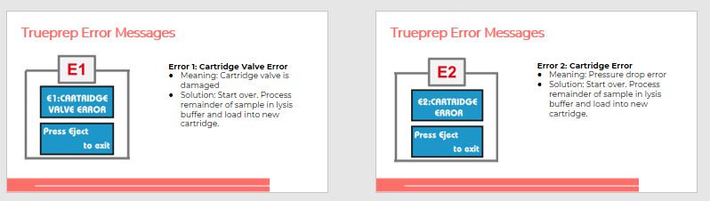
Erreur 11 : Erreur RTD-L
- Signification : les plaques chauffantes du dispositif ne fonctionnent pas
- Solution : Contacter l’assistance Molbio
Messages d’erreur pour Trueprep
E11:RTD-
L ERROR
E11&12
E12:RTD-
E ERROR
Erreur 12 : Erreur RTD-E
- Signification : les plaques chauffantes du dispositif ne fonctionnent pas
- Solution : Contacter l’assistance Molbio
Erreur 6 : Cartouche non chargée (Cartridge not Loaded)
- Signification : cartouche non détectée
- Solution : Assurez-vous que la cartouche est correctement chargée dans le bon sens
Messages d’erreur pour Trueprep
E6:CARTRIDGE NOT LOADED

Press Eject
to exit
E6
Erreur 3 : Cartouche bouchée (Cartridge Clogged)
- Signification : L’échantillon est trop visqueux
- Solution : Assurez-vous que l’échantillon est fluidifié et peut être prélevé avec une pipette. Recommencez l’extraction avec une nouvelle cartouche/demandez un nouvel échantillon.
Messages d’erreur pour Trueprep
E3:CARTRIDGE CLOGGED
Press Eject
to exit
E3
Erreur 2 : Erreur Cartouche (Cartridge Error)
- Signification : erreur de chute de pression
- Solution : recommencez. Traitez le reste de l’échantillon dans le tampon de lyse et chargez-le dans une nouvelle cartouche.
Messages d’erreur pour Trueprep
E2:CARTRIDGE ERROR
Press Eject
to exit
E2
Erreur 1 : Erreur Valve de la cartouche (Cartridge Valve Error)
- Signification : la valve de la cartouche est endommagée
- Solution : recommencez. Traitez le reste de l’échantillon dans le tampon de lyse et chargez-le dans une nouvelle cartouche.
Messages d’erreur pour Trueprep
E1:CARTRIDGE VALUE ERROR
Press Eject
to exit
E1
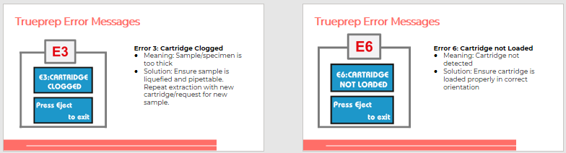
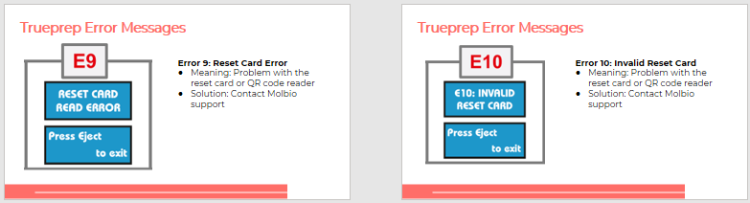
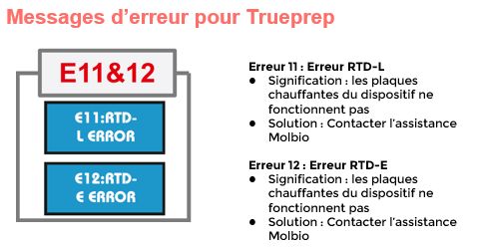
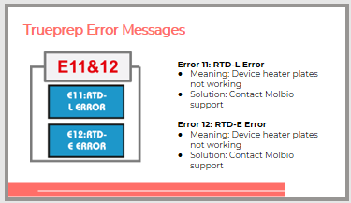
Erreur 9 : Erreur Carte de réinitialisation (Reset Card Error)
- Signification : problème avec la carte de réinitialisation ou le lecteur de QR code
- Solution : Contacter l’assistance Molbio
Messages d’erreur pour Trueprep
RESET CARD READ ERROR

Press Eject
to exit
E9
Erreur 10 : Carte de réinitialisation non valide (Invalid Reset Card)
- Signification : problème avec la carte de réinitialisation ou le lecteur de QR code
- Solution : Contacter l’assistance Molbio
Messages d’erreur pour Trueprep
E10:INVALID RESET CARD

Press Eject
to exit
E10
FAIRE : Lisez chaque erreur et expliquez comment la résoudre.
Messages d’erreur de Truelab
Diapositives : 48 et 49
Guide du participant page : 52
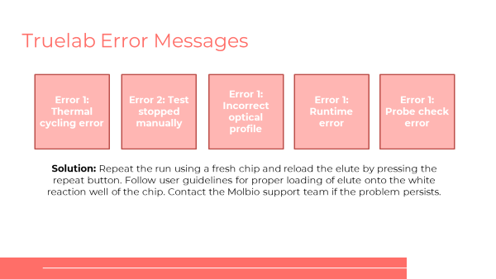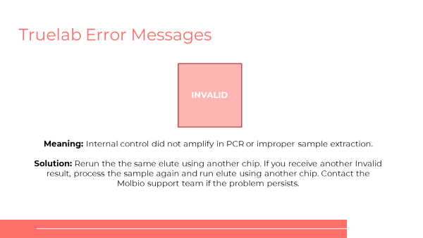
INVALID (NON VALIDE)
Erreur 1 : Probe check
Error
Erreur 1 : Erreur d’exécution
Erreur 1 : Profil optique incorrect
Erreur 2 : Test arrêté manuellement
Erreur 1 : Erreur du cycle de température
Solution : recommencez le test avec le même éluat en utilisant une autre puce. Si vous recevez un autre résultat « non valide », traitez à nouveau l’échantillon et analysez l’éluat à l’aide d’une autre puce. Contactez l’équipe d’assistance de Molbio si le problème persiste.
Signification : le contrôle interne n’a pas été amplifié dans la PCR ou l’extraction de l’échantillon n’est pas correcte.
Solution : Recommencez le test en utilisant une nouvelle puce et rechargez l’éluat en appuyant sur le bouton « Repeat » (Répéter). Suivez les conseils d’utilisation pour charger correctement l’éluat dans le puits de réaction blanc de la puce. Contactez l’équipe d’assistance de Molbio si le problème persiste.
Messages d’erreur de Truelab
Messages d’erreur de Truelab
DIRE : Il y a d’autres messages d’erreur que vous pouvez voir lors de l’utilisation de Truelab. Il existe plusieurs types d’erreur 1 que vous verrez sur cet écran. La solution à ces problèmes est de recommencer le test en utilisant une nouvelle puce et de recharger l’éluat en appuyant sur le bouton « repeat » (répéter). Vous pouvez également voir un message d’erreur « non valide », ce qui signifie que le contrôle interne n’a pas été amplifié par PCR ou que l’extraction de l’échantillon est incorrecte. La solution pour remédier à cela est également de retester le même éluat à l’aide d’une autre puce.
Messages d’alerte de Truelab
Diapositives : 50, 51 et 52
Guide du participant page : 52
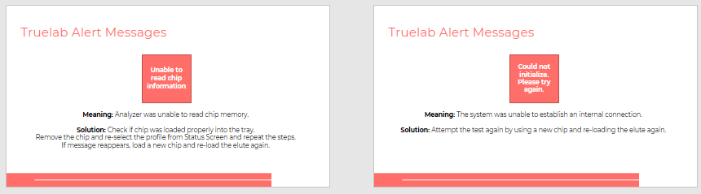
Messages d’alerte de Truelab
La puce chargée est périmée
Chip is already used (La puce a déjà été utilisée)
Signification : l’utilisateur a chargé une puce usagée ou une puce périmée dans le plateau.
Solution : utilisez une nouvelle puce et rechargez l’éluat.
Messages d’alerte de Truelab
Could not initialize. Please try again. (Impossible d’initialiser. Veuillez réessayer.)
Signification : le système n’a pas pu établir de connexion interne.
Solution : réessayez d’effectuer le test en utilisant une nouvelle puce et en rechargeant à nouveau l’éluat.
Messages d’alerte de Truelab
Unable to read chip information (Impossible de lire les informations sur la puce)
Solution : vérifiez si la puce a été correctement chargée dans le plateau.
Retirez la puce et sélectionnez à nouveau le profil sur l’écran du statut et répétez les étapes. Si un message réapparaît, chargez une nouvelle puce et rechargez de nouveau l’éluat.
Signification : l’analyseur n’a pas pu lire la mémoire de la puce.
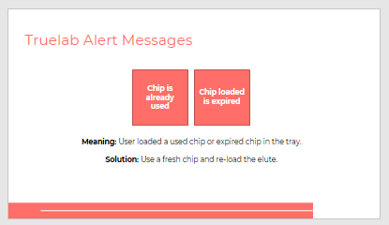
FAIRE : Lisez chaque alerte et expliquez comment la résoudre.

Activité en classe
Activité : Corrigez l’erreur
Diapositive : 53
Guide du participant page : 53
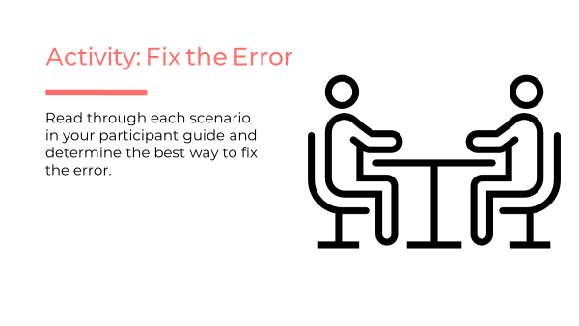
Activité : Corrigez l’erreur
Lisez chaque scénario dans votre guide du participant et
déterminer quelle est la meilleure façon de corriger
l’erreur.
DIRE : Lorsque vous utilisez Truenat, vous recevrez parfois un message d’erreur. Il est important de savoir ce que signifie le message d’erreur et comment le corriger. Nous avons passé en revue plusieurs erreurs que vous pourriez voir – vous pouvez vous référer au document de dépannage pour vous aider à comprendre comment traiter ces erreurs.
En binômes, vous lirez les trois scénarios de votre Guide du participant à la page 52. Lisez chaque scénario et déterminez la meilleure façon de corriger l’erreur. Soyez prêt à communiquer vos réponses à la classe.
FAIRE : Donnez aux participants 8 minutes pour travailler sur les scénarios et noter leurs réponses. Demandez à 3 groupes de communiquer leurs réponses. Corrigez toutes les mauvaises réponses.

Scénario 1 : Vous êtes en train de préparer un échantillon et d’extraire l’ADN. Vous allumez le dispositif Trueprep AUTO v2 et sortez le porte-cartouche. Vous placez votre cartouche dans le plateau, fermez la porte et recevez un message d’erreur E3 : Cartridge Clogged (cartouche bouchée). Que signifie cette erreur et quelles sont vos prochaines étapes ?
Réponse : E3 : Une erreur « Cartouche bouchée » signifie que l’échantillon utilisé est trop épais. Les échantillons doivent être fluidifiés et pouvoir être prélevés avec une pipette. Pour corriger cette erreur, appuyer sur « Eject » pour quitter et recommencer l’extraction dans une cartouche neuve.

Scénario 2 : Vous extrayez l’ADN à l’aide du dispositif Trueprep AUTO v2 et vous recevez un message d’erreur indiquant « could not initialize. Please try again. » (ne peut pas initialiser. Veuillez essayer à nouveau). Que faites-vous ?
Réponse : Ce message signifie que le système n’a pas pu établir une connexion interne et que le test a tenté de relancer le cycle thermique en utilisant une nouvelle puce et en rechargeant l’éluat. S’il réapparaît, alertez l’assistance Molbio.

Scénario 3 : Vous êtes en train d’utiliser l’appareil Trueprep AUTO v2 lorsque vous recevez une alerte indiquant « unable to read chip information » (impossible de lire les informations de la puce). Vous savez que vous avez effectué soigneusement chaque étape, mais vous recevez en continu ce message. Que devez-vous faire ?
Réponse : L’utilisateur doit vérifier si la puce a été correctement chargée dans le plateau. Retirez la puce et sélectionnez à nouveau le profil sur l’écran du statut et répétez les étapes. Si un message réapparaît, chargez une nouvelle puce et rechargez de nouveau l’éluat.
DIRE : Avez-vous des questions sur les messages d’erreur avant de passer au sujet suivant ?
FAIRE : Laissez aux participants le temps de poser des questions et répondez de manière appropriée.

Exigences en matière d’infrastructure
Alimentation électrique
Diapositive : 55
Guide du participant page : 54
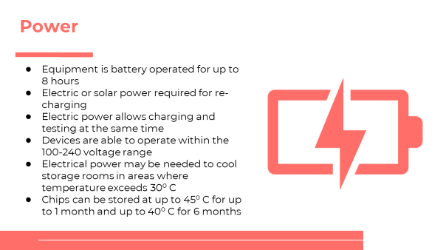
Alimentation électrique
- L’équipement fonctionne sur batterie pendant 8 heures au maximum
- Alimentation électrique ou solaire requise pour recharger
- L’alimentation électrique permet de charger et de procéder à un test en même temps
- Les dispositifs peuvent fonctionner sur la plage de 100 à 240 volts
- Une alimentation électrique peut être nécessaire pour refroidir les salles de stockage dans les zones où la température est supérieure à 30 °C
- Les puces peuvent être conservées à une température maximale de 45 °C pendant 1 mois au maximum et une température maximale de 40 °C pendant 6 mois
DIRE : Le système Truenat est conçu pour être utilisé dans des laboratoires périphériques avec des infrastructures minimales, mais certains éléments clés doivent être pris en compte pour la préparation du site.

Pour l’électricité : Truenat est un dispositif alimenté par batterie avec des batteries intégrées qui permettent de réaliser des tests sans alimentation pendant au maximum huit heures. Les appareils ne s’allument pas s’ils ne peuvent pas effectuer au moins un cycle. Les batteries devraient durer cinq ans. Une alimentation solaire ou électrique est nécessaire pour recharger les batteries. L’utilisation d’une alimentation électrique vous permettra de charger l’appareil et d’effectuer des tests en même temps.

Les dispositifs peuvent fonctionner dans la plage de 100 à 240 volts et aucune stabilisation de tension supplémentaire n’est nécessaire.

Une alimentation électrique peut également être nécessaire pour refroidir les pièces où la température dépasse 30 °C pour le stockage approprié des puces de test et la réfrigération des échantillons d’expectorations.
Alimentation solaire (en option)
Diapositive : 56
Guide du participant page : 54
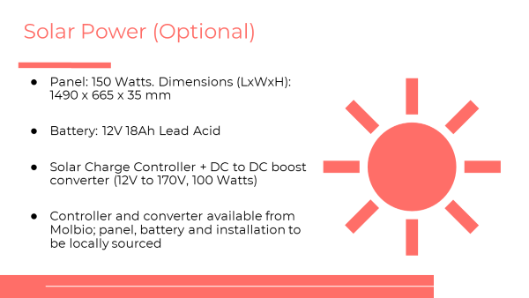
Alimentation solaire (en option)
- Panneau : 150 watts. Dimensions (L x l x H) : 1 490 x 665 x 35 mm
- Batterie : 12V 18Ah Acide-plomb
- Contrôleur de charge solaire + convertisseur CC/CC (12V vers 170V, 100 watts)
- Contrôleur et convertisseur disponibles auprès de Molbio ; panneau, batterie et installation fournis localement
DIRE : Une fois encore, vous pouvez utiliser l’énergie solaire pour charger les batteries Truenat, mais cette option est entièrement facultative. Contrôleur et convertisseur disponibles auprès de Molbio ; mais panneau, batterie et installation peuvent être fournis localement.
Aménagement de la salle
Diapositive : 57
Guide du participant page : 55
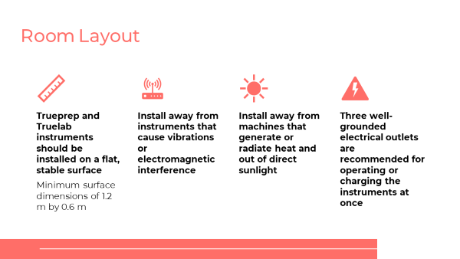
Aménagement de la salle
Les instruments Trueprep et Truelab doivent être installés sur une surface plane et stable
Dimensions minimales de la surface : 1,2 m x 0,6 m
À installer à distance d’instruments qui provoquent des vibrations ou des interférences électromagnétiques
À installer à distance de machines qui génèrent ou dégagent de la chaleur et à l’abri de la lumière directe du soleil
Trois prises électriques reliées à la terre sont recommandées pour faire fonctionner ou charger les instruments en même temps
DIRE : Les instruments Trueprep et Truelab doivent être installés sur une surface plane et stable. Voici quelques directives clés pour la disposition de la salle :
- Les dispositifs doivent être installés à distance d’instruments qui provoquent des vibrations ou des interférences électromagnétiques.
- Les dispositifs doivent être installés à l’écart de machines qui génèrent ou irradient de la chaleur et à l’abri de la lumière directe du soleil.
- Trois prises électriques reliées à la terre sont recommandées pour faire fonctionner ou charger les instruments en même temps.
Température ambiante
Diapositive : 58
Guide du participant page : 55
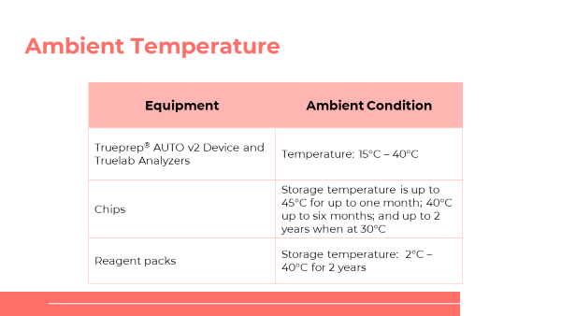
Température ambiante
Équipement | Condition ambiante
Dispositif Trueprep® AUTO v2 et analyseurs Truelab | Température : 15 °C à 40 °C
Puces | La température de conservation peut atteindre 45 °C pendant un mois au maximum ; 40 °C pendant six mois au maximum ; et conservation pendant 2 ans au maximum à 30 °C
Coffrets de réactifs | Température de conservation : 2 °C à 40 °C pendant 2 ans

DIRE : Ce tableau présente la température ambiante des locaux où l’équipement doit être installé. Trueprep et Truelab peuvent être stockés dans des pièces dont la température se situe entre 15 et 30 degrés, ou 40 degrés pendant une durée maximale de 6 mois. L’humidité relative peut être comprise entre 10 % et 80 %. Les puces et les réactifs peuvent également dans l’ensemble être stockés à température ambiante.
Poussière
Diapositive : 59
Guide du participant page : 55
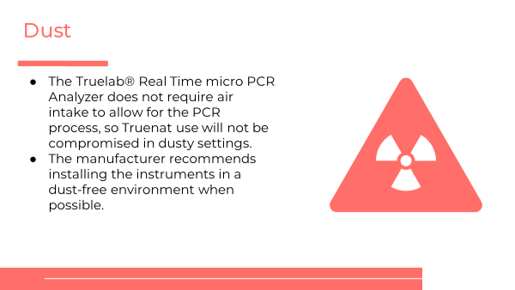
Poussière
- L’analyseur de microPCR en temps réel Truelab® ne nécessite pas d’entrée d’air pour assurer le processus de PCR, de sorte que l’utilisation de Truenat ne sera pas compromise dans des environnements poussiéreux.
- Le fabricant recommande d’installer les instruments dans un environnement exempt de poussière lorsque cela est possible.
DIRE : Truenat peut être utilisé dans des environnements poussiéreux, mais Molbio recommande de l’installer dans un environnement sans poussière lorsque cela est possible.
Biosécurité
Diapositive : 60
Guide du participant page : 55
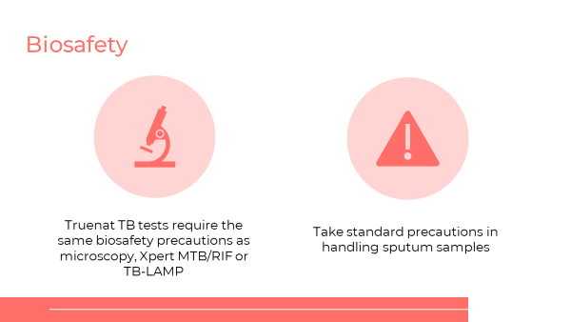
Biosécurité
Les tests Truenat TB exigent les mêmes précautions de biosécurité que la microscopie, les tests MTB MTB/RIF ou TB-LAMP
Prendre des précautions standard lors de la manipulation des échantillons d’expectorations
DIRE : Les tests Truenat TB exigent les mêmes précautions de biosécurité que la microscopie, les tests Xpert MTB/RIF ou TB-LAMP. Celles-ci comprennent l’utilisation dans une pièce bien ventilée et l’utilisation d’EPI (blouses et gants) conformément aux directives nationales. Il n’est pas nécessaire d’avoir des enceintes de sécurité biologique. Vous devez suivre les recommandations pour les procédures à faible risque du Manuel de sécurité biologique pour les laboratoires de la tuberculose de l’OMS.

Vous devez prendre des précautions standard lors de la manipulation des échantillons d’expectorations, notamment :
- Éviter les aérosols
- Ouvrir avec précautions les récipients contenant les échantillons pour éviter les éclaboussures et les déversements
- Conserver les récipients contenant les échantillons en position verticale
- Décontaminer les récipients qui fuient avec un désinfectant
- Se laver les mains

Comme indiqué dans le dernier module, vous devez décontaminer les échantillons et les consommables avant de les éliminer en les immergeant dans une solution d’hypochlorite de sodium à 0,5 % fraîchement préparée pendant 30 minutes. Cela inclut les puces TruenatTM, le microtube, le bouchon du microtube, la pipette de transfert, les embouts de pipette, les flacons de réactif, etc.
Sécurité
Diapositive : 61
Guide du participant page : 56
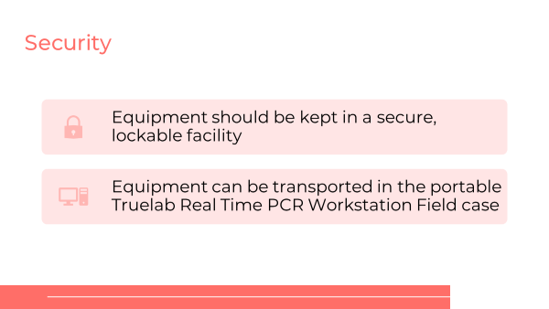
Sécurité
Les équipements doivent être conservés dans un endroit sûr et fermant à clé
L’équipement peut être transporté dans le boîtier portable de la station de travail de PCR en temps réel Truelab
DIRE : Tous les équipements du laboratoire doivent être conservés dans un endroit sûr et fermant à clé. Comme mentionné précédemment, l’équipement Truenat peut être transporté dans le boîtier portable de la station de travail Truelab® Real Time PCR, qui doit être conservée dans un endroit sûr fermant à clé lorsqu’il n’est pas utilisé.
Maintenance préventive
Diapositive : 62
Guide du participant page : 56
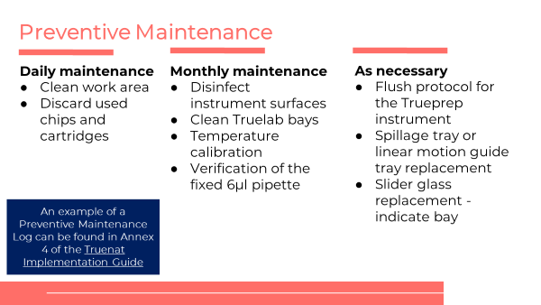
Maintenance préventive
Maintenance quotidienne
- Nettoyer la zone de travail
- Jeter les puces et les cartouches utilisées
Maintenance mensuelle
- Désinfecter les surfaces des instruments
- Nettoyer les compartiments Truelab
- Étalonnage de la température
- Vérification de la pipette fixe de 6 µl
Si besoin
- Protocole de rinçage de l’instrument Trueprep
- Remplacement du plateau de déversement ou du plateau de guidage à mouvement linéaire
- Remplacement du verre de l’élément coulissant - indiquer le compartiment
Un exemple de journal de maintenance préventive se trouve dans l’annexe 4 du Guide de mise en œuvre de Truenat
DIRE : Une maintenance préventive minimale est nécessaire pour les équipements Truelab et Trueprep. Chaque jour, il est nécessaire de nettoyer la zone de travail et de jeter les puces et les cartouches usagées. Tous les mois, les surfaces de l’instrument doivent être désinfectées, les compartiments Truelab doivent être nettoyés, la température doit être étalonnée et la pipette fixe doit être contrôlée. Au besoin, il est nécessaire d’exécuter un protocole de rinçage de l’instrument Trueprep, de remplacer le plateau de déversement ou le plateau de mouvement linéaire et de remplacer le verre de l’élément coulissant. Tous ces éléments doivent être suivis dans un journal de maintenance préventive – il existe un exemple de journal dans le Guide de mise en œuvre de Truenat.
DIRE : Avez-vous des questions sur les exigences en matière d’infrastructures avant de passer au sujet suivant ?
FAIRE : Laissez aux participants le temps de poser des questions et répondez de manière appropriée.

Activité en classe
Activité : Maintenance préventive
Diapositive : 63
Guide du participant page : 57
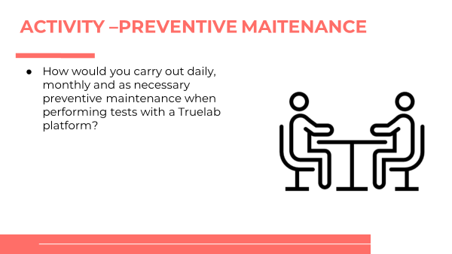
- Comment effectueriez-vous la maintenance préventive quotidienne, mensuelle et si nécessaire lorsque vous effectuez des tests avec une plate-forme Truelab ?

ACTIVITÉ – MAINTENANCE PRÉVENTIVE
DIRE : Lorsque vous utilisez Truenat, vous devrez effectuer une maintenance de routine et lorsque cela est nécessaire.
Par binômes, vous définirez les tâches de maintenance préventive quotidiennes, mensuelles et selon les besoins.
FAIRE : Par binômes, demander à chaque équipe de définir les tâches de maintenance préventive quotidiennes, mensuelles et selon les besoins.
RÉPONSE :
Maintenance quotidienne
- Nettoyer la zone de travail
- Jeter les puces et les cartouches utilisées
Maintenance mensuelle
- Désinfecter les surfaces des instruments
- Nettoyer les compartiments Truelab
- Étalonnage de la température
- Vérification de la pipette fixe de 6 µl
Si besoin
- Protocole de rinçage de l’instrument Trueprep
- Remplacement du plateau de déversement ou du plateau de guidage à mouvement linéaire
- Remplacement du verre de l’élément coulissant - indiquer le compartiment

Enregistrement des activités des tests
Enregistrement des activités des tests
Diapositive : 65
Guide du participant page : 57
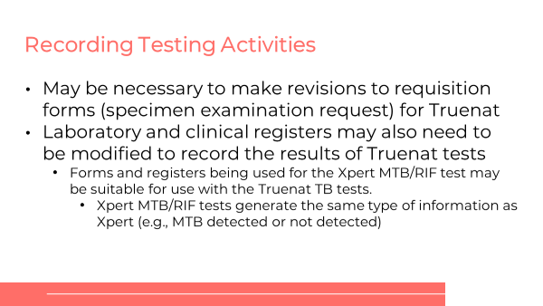
Enregistrement des activités des tests
- Peut être nécessaire pour réviser les formulaires de demande d’analyse (demande d’examen d’échantillon) pour Truenat
- Il peut également être nécessaire de modifier les registres de laboratoire et cliniques pour enregistrer les résultats des tests Truenat
- Les formulaires et les registres utilisés pour le test Xpert MTB/RIF peuvent être adaptés pour être utilisés avec les tests Truenat TB.
- Les tests Xpert MTB/RIF génèrent le même type d’informations que les tests Xpert (p. ex., MTB détecté ou non détecté)
DIRE : Selon le format actuel du formulaire de demande d’analyse du pays, il peut être nécessaire de le réviser pour tenir compte des tests Truenat TB. De même, il peut être nécessaire de modifier les registres de laboratoire et cliniques pour enregistrer les résultats des tests Truenat TB et des tests Truenat MTB-RIF Dx.
Enregistrement des activités des tests
Diapositive : 66
Guide du participant page : 57
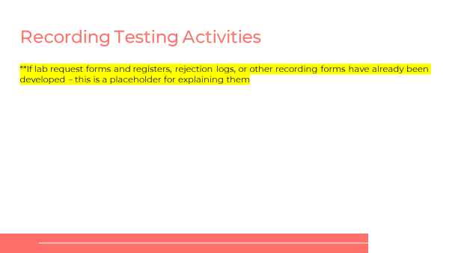
Enregistrement des activités des tests
**Si des formulaires de demande d’analyses de laboratoire et des registres, des journaux de rejet ou d’autres formulaires d’enregistrement ont déjà été développés, il s’agit d’un espace réservé pour donner des explications
ESPACE RÉSERVÉ : Si des formulaires de demande d’analyses de laboratoire et des registres, des journaux de rejet ou d’autres formulaires d’enregistrement ont déjà été développés, les animateurs doivent modifier ce contenu et guider les stagiaires à travers eux.

Garantie

Conditions de garantie
Diapositive : 68
Guide du participant page : 58
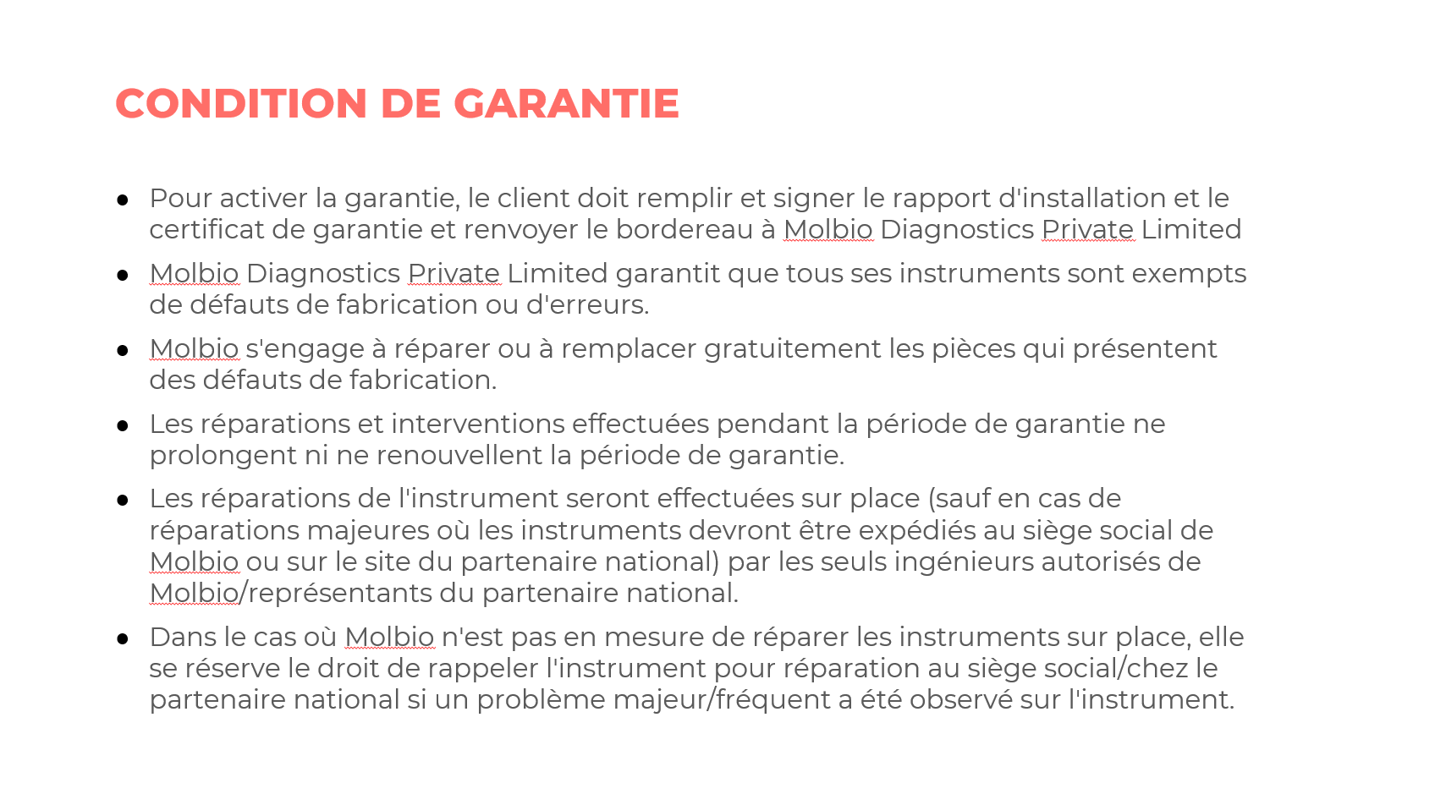
DIRE :
- Afin d’activer la garantie, le client doit remplir et signer le rapport d’installation ainsi que le certificat de garantie et renvoyer le document à Molbio Diagnostics Private Limited
- Molbio Diagnostics Private Limited garantit que tous ses instruments sont dénués de vice ou de défaut de fabrication.
- Molbio s’engage à réparer ou à substituer/remplacer gratuitement toute pièce détachée s’avérant présenter un défaut de fabrication.
- Les réparations et interventions réalisées au cours de la période de garantie n’ont pas pour effet d’allonger ni de renouveler cette dernière.
- Les réparations de l’instrument seront réalisées sur place (sauf en cas de réparations majeures nécessitant l’expédition des instruments au siège de Molbio ou dans les locaux de son partenaire dans le pays) par les seuls techniciens autorisés de Molbio / représentants de son partenaire national.
- Au cas où Molbio ne serait pas en mesure de réparer les instruments sur place, elle se réserve le droit de rappeler l’instrument afin de le réparer à son siège/dans les locaux de son partenaire national si un problème majeur/fréquent était observé sur l’instrument.
Fin de la garantie
Diapositive : 69
Guide du participant page : 58
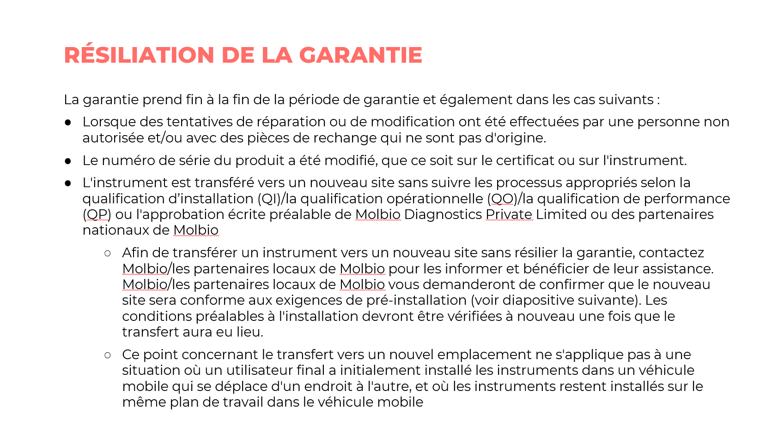

DIRE : la garantie prendra fin au terme de la période de garantie ainsi que dans les cas suivants :
- Si des tentatives de réparations ou de modifications ont été faites par des personnes non autorisées et/ou à l’aide de pièces détachées non originales.
- Si le numéro de série du produit a été modifié sur le certificat ou l’instrument.
- Si l’instrument est transféré dans un nouveau lieu sans respecter les procédures définies par la Qualification d’installation (QI)/ la Qualification opérationnelle (QO)/ la Qualification de performance (QP) ou toute approbation écrite préalable de Molbio Diagnostics Private Limited ou des partenaires de Molbio dans le pays
  - Afin de transférer un instrument vers un nouveau lieu sans mettre fin à la garantie, veuillez contacter Molbio/les partenaires locaux de Molbio afin de les en informer et d’obtenir de l’aide. Molbio/les partenaires locaux de Molbio vous demanderont de confirmer que le nouveau site sera conforme aux prérequis de pré-installation (voir diapositive suivante). Les prérequis de pré-installation devront être recontrôlés une fois le transfert effectué. [Il est très important de souligner ce point dans la mesure où de nombreux instruments pourront être transférés à un moment où à un autre.]
  - Ce point relatif au transfert vers un nouveau lieu ne s’applique pas aux situations dans lesquelles un utilisateur final a initialement installé les instruments dans un véhicule mobile se déplaçant de site en site et où les instruments demeurent installés sur la même plateforme du véhicule mobile
Prérequis de pré-installation
Diapositive : 70
Guide du participant page : 59
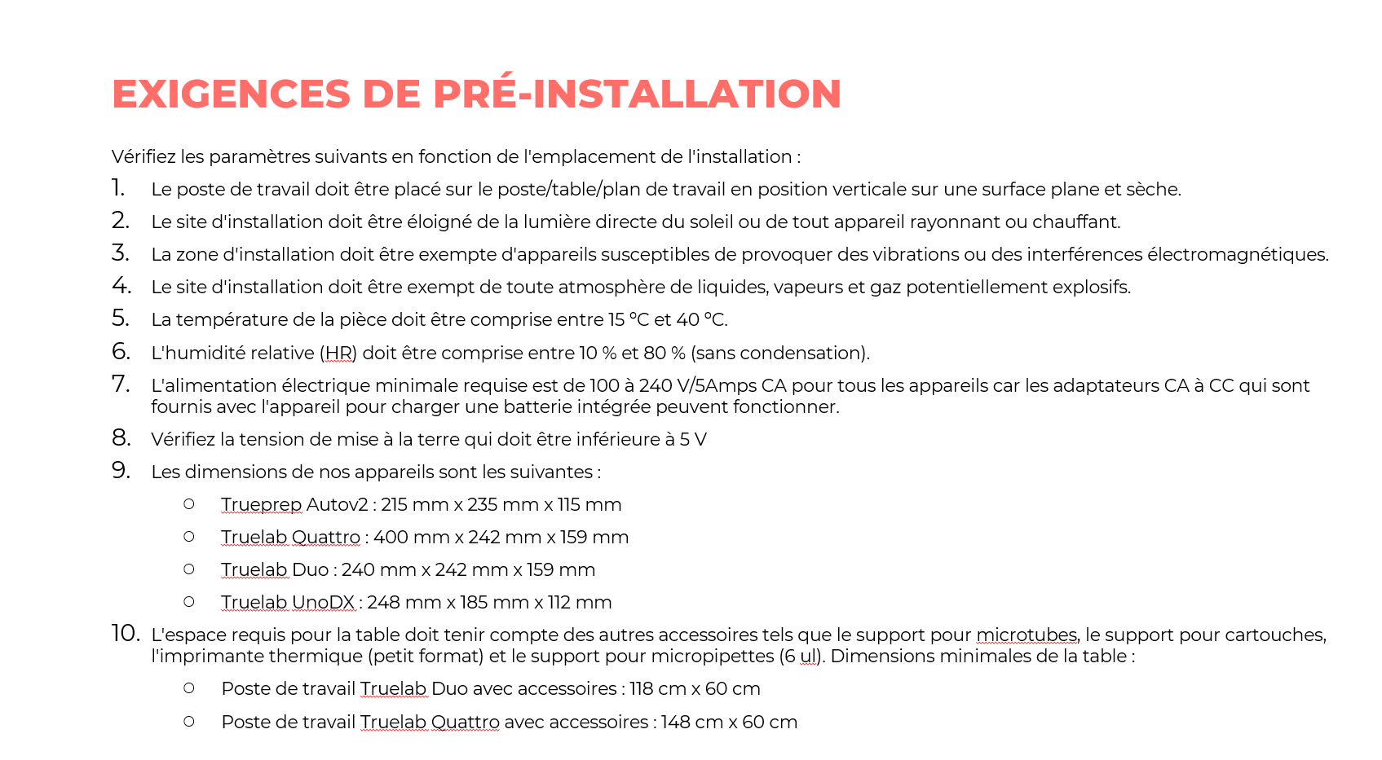

DIRE : contrôlez les paramètres suivants concernant le site d’installation :
- Le poste de travail doit être placé sur le lieu de travail/la table/le plan de travail en position droite, sur une surface plane et sèche.
- Le lieu d’installation ne doit pas se trouver à la lumière directe du soleil ni à proximité d’un appareil rayonnant ou chauffant.
- La zone d’installation doit être libre de tout instrument susceptible de produire des vibrations ou des interférences électromagnétiques.
- Le site d’installation doit être libre de toute émanation de liquide, vapeur ou gaz potentiellement explosif/ve.
- La température ambiante doit être comprise entre 15ºC et 40ºC.
- L’humidité relative (HR) doit être comprise entre 10 % et 80 % (sans condensation).
- L’alimentation électrique minimale est de 100 à 240V/5Amps CA pour tous les appareils dans la mesure où les adaptateurs CA vers CC fournis avec l’appareil pour la charge d’une batterie intégrée fonctionnent.
- Contrôlez la tension de terre qui doit être inférieure à 5V
- Dimensions de nos appareils :
  - Trueprep Autov2 : 215 mm x 235 mm x 115 mm
  - Truelab Quattro : 400 mm x 242 mm x 159 mm
  - Truelab Duo : 240 mm x 242 mm x 159 mm
  - Truelab UnoDX : 248 mm x 185 mm x 112 mm
- L’espace de table nécessaire soit être envisagé après la prise en compte d’autres accessoires tels que le support MicroTube, le support de cartouche, l’imprimante thermique (petite taille) et le support MicroPipette (6 uL).

Autres informations relatives à la garantie

Diapositive : 71

Guide du participant page : 59
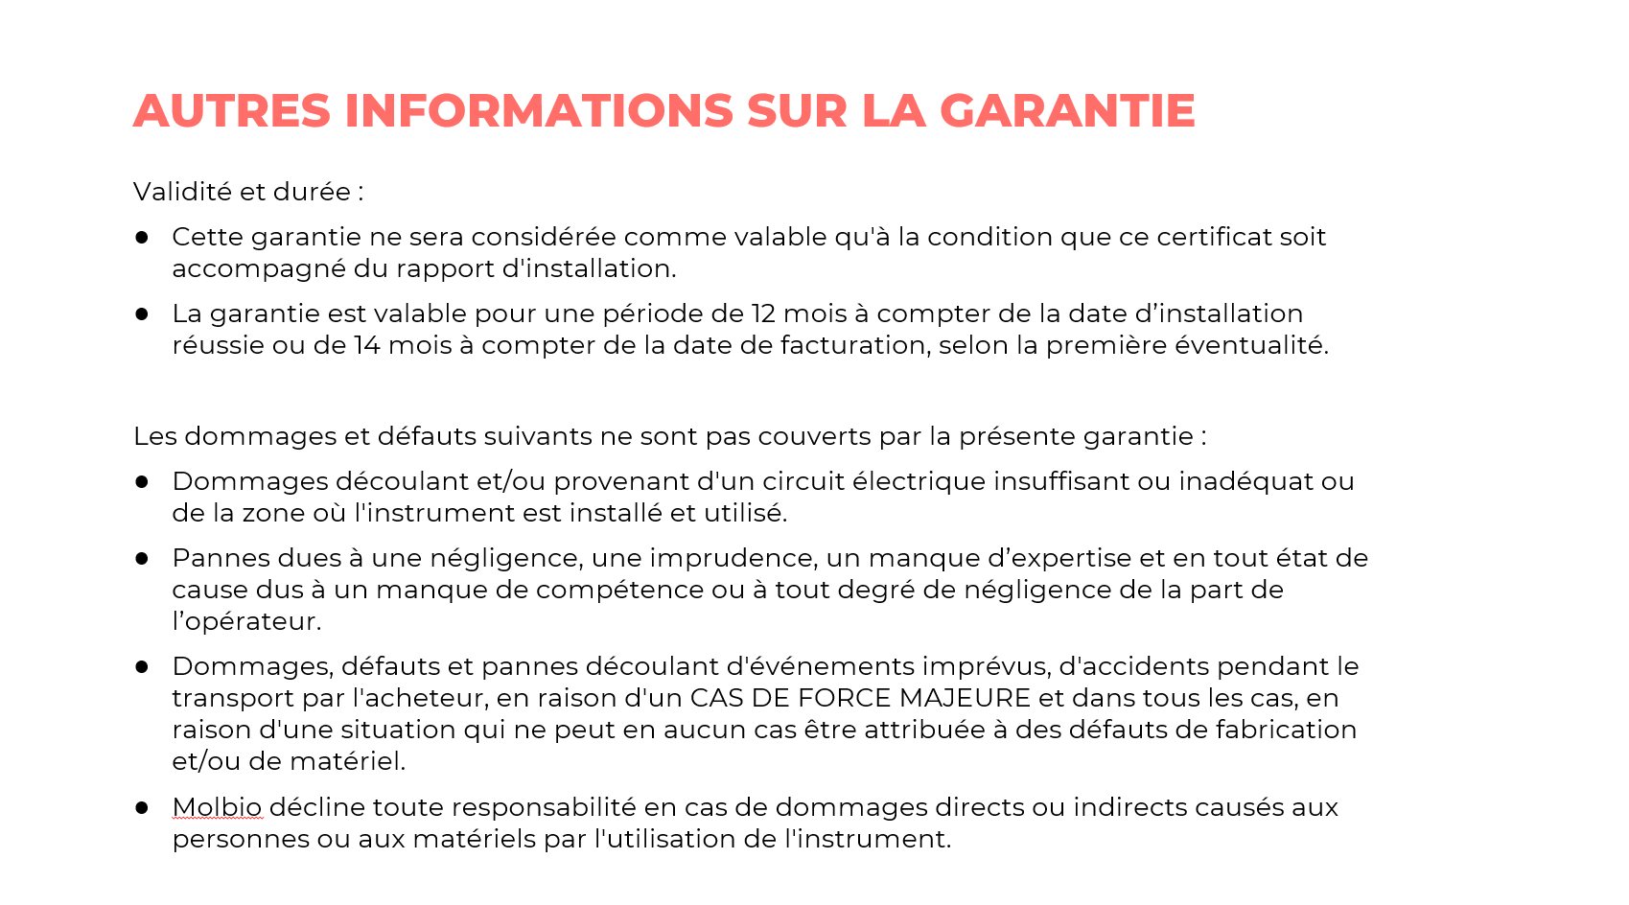
DIRE :
Validité et durée :
- La présente garantie ne sera considérée valable qu’à condition que ce certificat soit accompagné du rapport d’installation.
- La garantie est valable pour une période de 12 mois à compter de la date d’installation réussie ou de 14 mois à compter de la date de facture selon la première occurrence.
Les dommages et défaillances suivant(e)s ne sont pas couverts par la présente garantie :
- Dommages résultant et/ou causés par un circuit électrique insuffisant ou inadéquat ou le lieu d’installation et d’utilisation de l’instrument.
- Pannes causées par une manipulation négligente, une imprudence, un défaut d’expertise et, dans tous les cas, par un manque de compétence ou tout degré de négligence de la part de l’opérateur.
- Dommages, défauts et défaillances résultant d’événements imprévus, d’accidents durant le transport par l’acheteur, d’un événement de FORCE MAJEURE et, dans tous les cas, d’une situation ne pouvant en aucun cas être attribuée à un défaut de fabrication et/ou du matériel.
- Molbio rejettera toute responsabilité en cas de préjudice direct ou indirect affectant des personnes ou du matériel suite à l’utilisation des instruments.

Résumé
Résumé
Diapositive : 72
Guide du participant page : 60
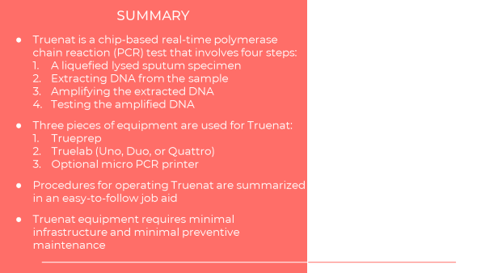
RÉSUMÉ
- Le test Truenat est un test de réaction en chaîne par polymérase (PCR) en temps réel basé sur des puces qui implique quatre étapes :
  - Fluidification d’un échantillon d’expectorations
  - Extraction de l’ADN à partir de l’échantillon
  - Amplification de l’ADN extrait
  - Analyse de l’ADN amplifié
- Trois équipements sont utilisés pour Truenat :
  - Trueprep
  - Truelab (Uno, Duo ou Quattro)
  - Imprimante microPCR optionnelle
- Les procédures d’utilisation de Truenat sont résumées dans un aide-mémoire facile à suivre
- Les équipements Truenat nécessitent une infrastructure minimale et une maintenance préventive minimale
DIRE : Revoyons ce que nous avons appris dans ce module.

Le test Truenat est un test de réaction en chaîne par polymérase (PCR) en temps réel basé sur des puces qui implique quatre étapes :
  - Fluidification d’un échantillon d’expectorations
  - Extraction de l’ADN à partir de l’échantillon
  - Amplification de l’ADN extrait
  - Analyse de l’ADN amplifié
Trois équipements sont utilisés pour Truenat :
- Trueprep
- Truelab (Uno, Duo ou Quattro)
- Imprimante micro PCR optionnelle

Les procédures d’utilisation de Truenat sont résumées dans un aide-mémoire facile à suivre.

Les équipements Truenat nécessitent des infrastructures minimales et une maintenance préventive minimale.
DEMANDER : Quelqu’un a-t-il des questions avant le contrôle rapide des connaissances ?
FAIRE : Répondez aux questions de clarification des participants.

Contrôle des connaissances
Contrôle des connaissances
Diapositives : 73, 74 et 75
Guide du participant page : 61
FAIRE : Expliquez que vous allez poser aux participants trois questions de contrôle des connaissances et que pouvez demander au hasard à des participants de fournir une réponse. (Ces questions peuvent également être programmées comme des questions de sondage dans une formation virtuelle – assurez-vous que tous les participants répondent avant de continuer si vous utilisez la fonction de sondage).

Si une réponse fournie est incorrecte, demandez si d’autres participants aimeraient y répondre. Corrigez toutes les mauvaises réponses qui sont données. Si plusieurs participants donnent une mauvaise réponse, vous devrez peut-être revoir le sujet.

Notez que les questions de contrôle des connaissances ne sont pas incluses dans les guides du participant pour éviter que les stagiaires ne les voient pendant la leçon et se concentrent uniquement sur ces éléments. Encouragez les participants à noter les réponses dans leurs guides dans le champ des notes à des fins de référence ultérieure.
Contrôle des connaissances
1. Truenat comprend _____ pièces d’équipement. Quels sont-ils ?
2. Il existe _____ conditionnements qui comprennent les réactifs et les consommables nécessaires pour réaliser un test Truenat. Quels sont-ils ?
RÉPONSE :
- 3 – Trueprep, Truelab et Imprimante Truelab
- 3 – Coffret pour le prétraitement des échantillons, kit de préparation d’échantillon à cartouche, coffret de puces
Contrôle des connaissances
3. Quelles sont les trois versions de l’analyseur de micro-PCR en temps réel Truelab ? Quelle est la différence entre eux ?
RÉPONSE :
- Uno, Duo et Quattro
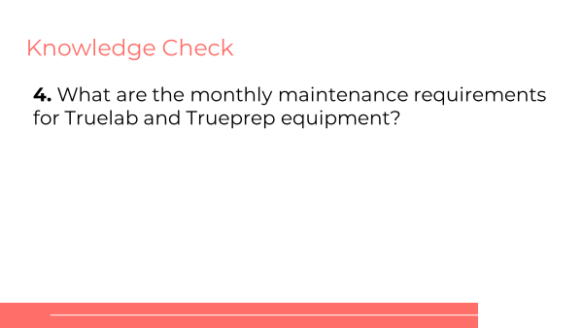
Contrôle des connaissances
4. Quelles sont les exigences de maintenance mensuelle pour les équipements Truelab et Trueprep ?
RÉPONSE :
- Désinfecter les surfaces des instruments
- Nettoyer les compartiments Truelab
- Étalonnage de la température
- Vérification de la pipette fixe de 6 µl

Module 4 : Planification des commandes et assurance qualité (AQ) et contrôle qualité

Public visé
Le public cible de ce cours est :
- Responsables de laboratoire
- Responsables de programme

Objectifs d’apprentissage
Objectif final
- À la fin de cette session, les participants doivent avoir des connaissances de base sur la manière d’assurer la qualité des tests Truenat sur leurs sites.

Objectifs du module
- À la fin de ce module, les participants doivent être en mesure de :
  - Expliquer comment prévoir les fournitures Truenat
  - Énumérer les éléments clés d’une bonne gestion des stocks
  - Identifier certaines procédures d’assurance qualité pour les tests Truenat

Matériels
- Guide de l’animateur
- Guide du participant
- Stylos/crayons

Préparation préalable
Les instructeurs doivent s’assurer qu’ils comprennent l’activité concernant la gestion des stocks avant de dispenser la leçon.

Plans des cours

Introduction
Introduction
Diapositive : 2
Guide du participant page : 62
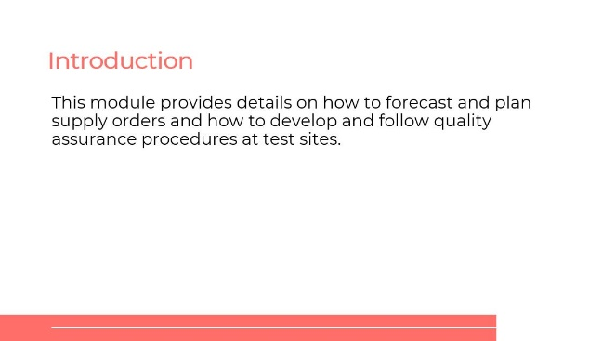
Introduction
Ce module fournit des informations sur la façon de prévoir et de planifier les commandes de matériel et sur la façon de développer et de suivre les procédures d’assurance qualité sur les sites de test.
DIRE : Dans cette leçon, nous parlerons de la manière de prévoir et de planifier les commandes et de la façon de développer et de suivre les procédures d’assurance qualité sur les sites de test.
Objectifs d’apprentissage
Diapositive : 3
Guide du participant page : 62
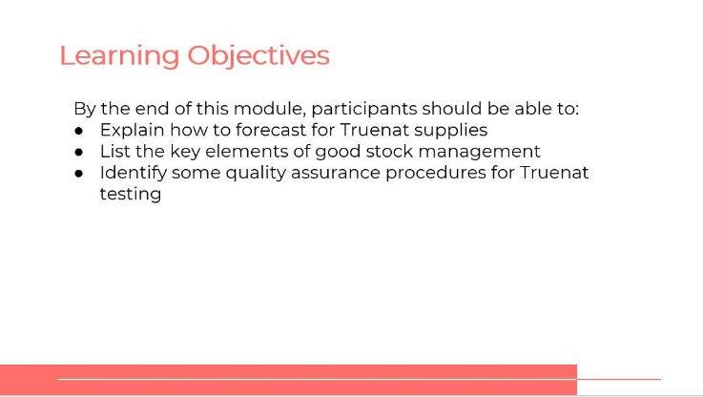
Objectifs d’apprentissage
À la fin de ce module, les participants doivent être en mesure de :
- Expliquer comment prévoir les fournitures Truenat
- Énumérer les éléments clés d’une bonne gestion des stocks
- Identifier certaines procédures d’assurance qualité pour les tests Truenat
DIRE : À la fin de ce module, vous serez en mesure de :
- Expliquer comment prévoir les fournitures Truenat.
- Énumérer les éléments clés d’une bonne gestion des stocks.
Identifier certaines procédures d’assurance qualité pour les tests Truenat.
DEMANDER : Avez-vous des questions avant de passer à cette formation ?
FAIRE : Laissez aux participants le temps de poser des questions et répondez de manière appropriée.
Module 4 : Planification des commandes et assurance qualité (AQ) et contrôle qualité
Diapositive : 4
Guide du participant page : 62
Module 4 : Planification des commandes et AQ et contrôle
Aperçu du cours
- Prévision et quantification
- Assurance qualité
- Contrôle de qualité
- Résumé
DIRE : Nous étudierons quatre sujets dans ce module : la prévision et la quantification, l’assurance et le contrôle qualité et la surveillance de la qualité.

Prévision et quantification
Réactifs et consommables
Diapositive : 6
Guide du participant page : 62
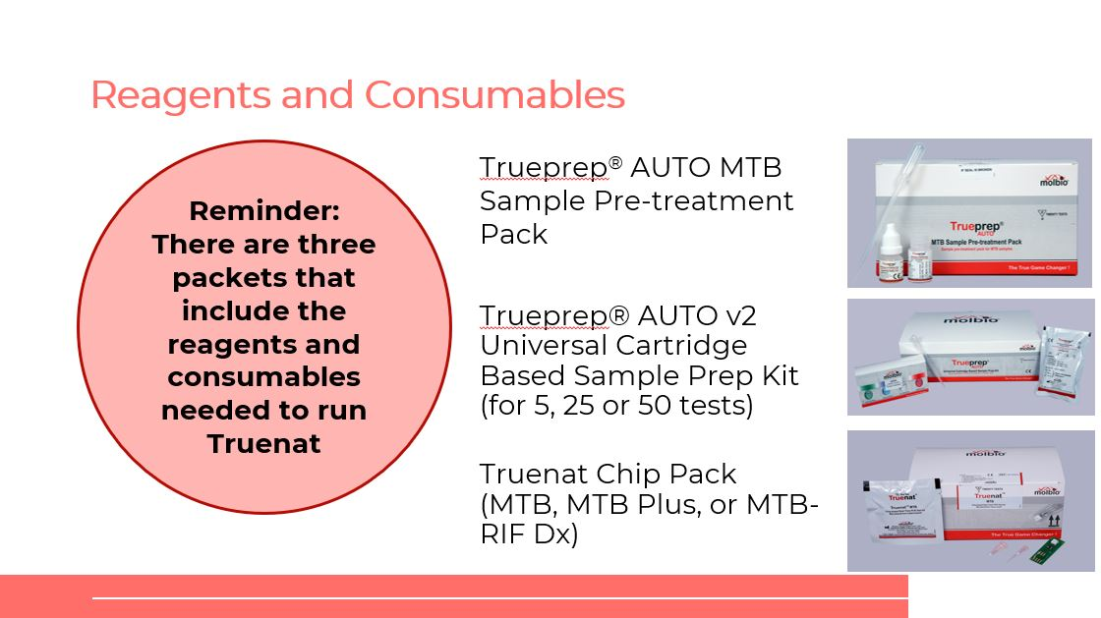
Réactifs et consommables
Coffret de prétraitement des échantillons Trueprep® AUTO MTB
Kit de préparation des échantillons à cartouche universelle Trueprep® AUTO v2 (pour 5, 25 ou 50 tests)
Coffret de puces Truenat (MTB, MTB Plus ou MTB-RIF Dx)
Rappel : Il existe trois conditionnements qui comprennent les réactifs et les consommables nécessaires pour réaliser un test Truenat
DIRE :
N’oubliez-pas qu’il existe trois conditionnements qui comprennent les réactifs et les consommables nécessaires pour réaliser un test Truenat. Coffret pour le prétraitement des échantillons Trueprep AUTO MTB, kit de préparation d’échantillons à cartouche universelle Trueprep AUTO v2 et coffret de puces Truenat.

N’oubliez pas que le coffret de puces Truenat contient trois puces différentes : Truenat MTB, pour la détection de la TB ; Truenat MB Plus, un test plus sensible pour la détection de la TB ; et Truenat MTB-RIF Dx, pour la détection de la résistance à la RIF.
Commande de réactifs et de consommables
Diapositive : 7
Guide du participant page : 62
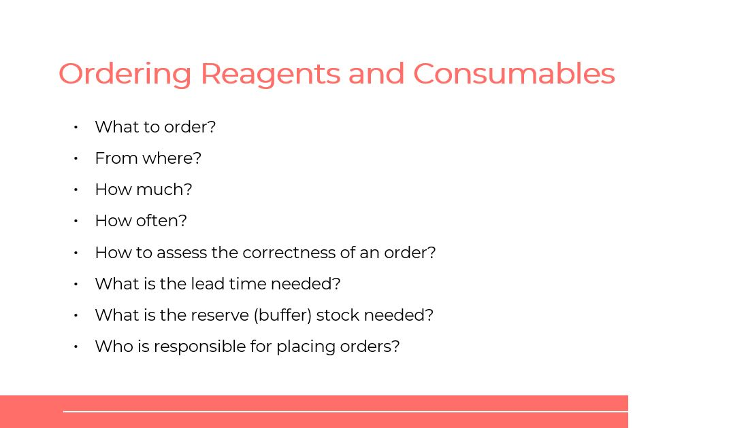
Commande de réactifs et de consommables
- Que faut-il commander ?
- Où ?
- Combien ?
- À quelle fréquence ?
- Comment évaluer la pertinence d’une commande ?
- Quel est le délai nécessaire ?
- Quel est le stock de réserve (tampon) nécessaire ?
- Qui est responsable de passer les commandes ?
FAIRE : Passez en revue le type de questions que les participants doivent prendre en considération lors de la commande des réactifs et des consommables.
Tarif
Diapositive : 8
Guide du participant page : 63
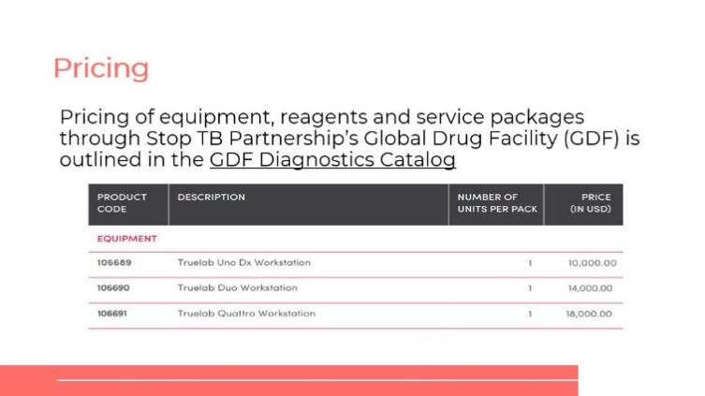
Tarif
Le tarif des équipements, des réactifs et des forfaits de services par le biais du Service pharmaceutique mondial (Global Drug Facility, GDF) du partenariat Halte à la tuberculose (Stop TB Partnership) est présenté dans le catalogue GDF Diagnostics
CODE DU PRODUIT | DESCRIPTION | NOMBRE D’UNITÉS PAR EMBALLAGE | PRIX (EN USD))
ÉQUIPMENT
106689 | Station de travail Truelab Uno Dx | 1 | 10 000,00
106690 | Station de travail Truelab Duo | 1 | 14 000,00
106691 | Station de travail Truelab Quattro | 1 | 18 000,00

DIRE : Le tarif des équipements, des réactifs et des forfaits de services par le biais du Service pharmaceutique mondial (Global Drug Facility, GDF) du partenariat Halte à la tuberculose (Stop TB Partnership) est présenté dans le catalogue GDF Diagnostics.
FAIRE : Si vous travaillez en ligne, ouvrez le lien vers le catalogue GDF Diagnostics et explorez avec les participants les éléments qui s’y trouvent.
Conditions de conservation et durée de conservation des consommables
Diapositive : 9
Guide du participant page : 63
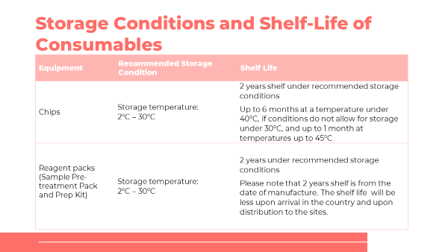
Conditions de conservation et durée de conservation des consommables
Équipement | Conditions de conservation recommandées | Durée de conservation
Puces | Température de conservation :  2 °C à 30 °C | Durée de conservation de 2 ans dans les conditions de conservation recommandées  Jusqu’à 6 mois à une température inférieure à 40 °C, si les conditions ne permettent pas une conservation à une température inférieure à 30 °C, et jusqu’à 1 mois à des températures allant jusqu’à 45 °C
Coffrets de réactifs (coffret de prétraitement des échantillons et kit de préparation) | Température de conservation :  2 °C à 30 °C | 2 ans dans les conditions de conservation recommandées  Veuillez noter que la durée de conservation de 2 ans est à compter de la date de fabrication. La durée de conservation sera inférieure au moment de l’arrivée dans le pays et de la distribution aux sites.

DIRE : La durée de conservation des réactifs et leurs conditions de conservation requises doivent être prises en compte.

Les conditions de conservation recommandées pour les puces Truenat TB sont de 2 °C à 30 °C et pour le coffret pour le prétraitement des échantillons et le kit de préparation, de 2 °C à 40 °C.

La durée de conservation de tous les réactifs est de 2 ans dans les conditions de conservation recommandées. Les puces Truenat TB peuvent être conservées pendant un mois maximum à une température inférieure à 45 °C et jusqu’à 6 mois à une température inférieure à 40 °C, si les conditions ne permettent pas une conservation à une température inférieure à 30 °C.
Quantités pour une commande initiale de réactifs
Diapositive : 10
Guide du participant page : 64
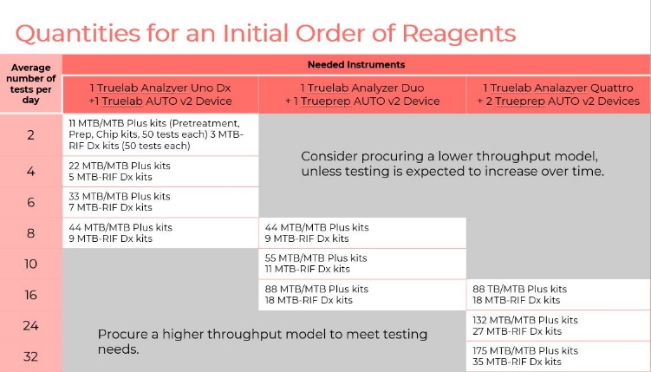
Quantités pour une commande initiale de réactifs
Nombre moyen de tests par jour | Instruments nécessaires
 | 1 Analyseur Truelab® Uno Dx  + 1 dispositif Truelab AUTO v2 | 1 Analyseur Truelab® Duo  + 1 dispositif Trueprep AUTO v2 | 1 Analyseur Truelab® Quattro  + 2 dispositifs Trueprep AUTO v2
2 | 11 kits MTB/MTB Plus (prétraitement, préparation, coffrets de puces, 50 tests chacun) 3 kits MTB-RIF Dx (50 tests chacun) | Envisagez d’acheter un modèle à débit plus faible, sauf si le nombre de tests devrait augmenter au cours du temps.
4 | 22 kits MTB/MTB Plus  5 kits MTB-RIF Dx
6 | 33 kits MTB/MTB Plus  7 kits MTB-RIF Dx
8 | 44 kits MTB/MTB Plus  9 kits MTB-RIF Dx | 44 kits MTB/MTB Plus  9 kits MTB-RIF Dx
10 |  | 55 kits MTB/MTB Plus  11 kits MTB-RIF Dx
16 |  | 88 kits MTB/MTB Plus  18 kits MTB-RIF Dx | 88 kits MTB/MTB Plus  18 kits MTB-RIF Dx
24 | Procurez-vous un modèle à débit plus élevé pour répondre aux besoins de test. |  | 132 kits MTB/MTB Plus  27 kits MTB-RIF Dx
32 |  |  | 175 kits MTB/MTB Plus  35 kits MTB-RIF Dx

DIRE : Ce tableau indique le nombre de réactifs à commander pour une année de test en fonction du nombre moyen prévu de tests par jour sur 260 jours ouvrables.
FAIRE : Passez en revue le tableau général avec les participants. Envisagez de demander à un participant de parcourir la diapositive.
Quantités à commander
Diapositive : 11
Guide du participant page : 66
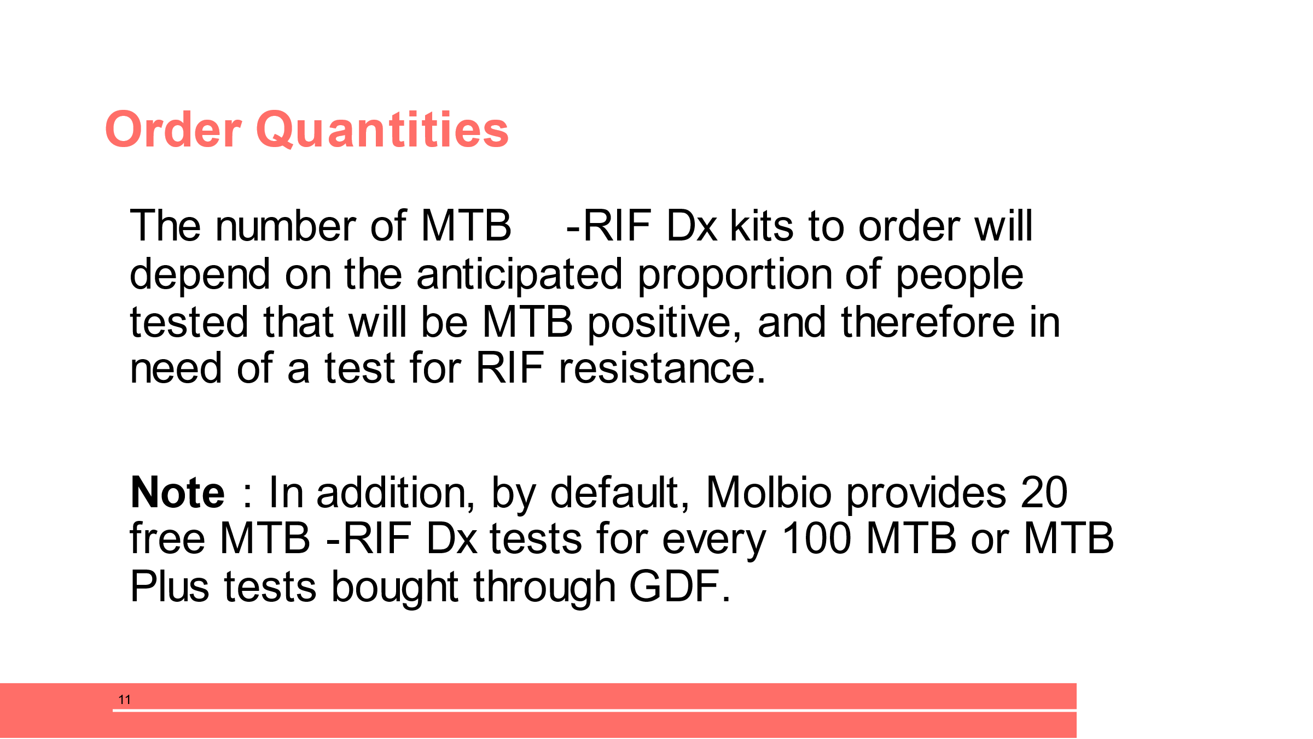
Quantités à commander
Le nombre de kits MTB-RIF Dx à commander dépendra du nombre prévu de personnes testées positives pour la TB, et donc nécessitant un test de dépistage de la résistance à la RIF.
Remarque : Par ailleurs, par défaut, Molbio fournit 20 tests gratuits MTB-RIF Dx pour caque commande de 100 tests MTB ou MTB Plus achetés via GDF.
DIRE :
Le nombre de kits MTB-RIF Dx à commander doit dépendre du nombre prévu de personnes testées positives pour la TB, et donc nécessitant un test de dépistage de la résistance à la RIF.

Le nombre prévu de tests nécessaires doit inclure le nombre de tests de dépistage de la résistance à la rifampicine répétés qui seront nécessaires étant donné la nécessité de confirmer les résultats de résistance à la rifampicine chez les patients chez qui le résultat est inattendu et pour les tests dont les résultats sont « erreur » ou « indéterminés ».

Dans le tableau précédent, une estimation de 20 % est utilisée. Le nombre de tests est augmenté de 5 % pour tenir compte du gaspillage potentiel, et le nombre de tests obtenu est arrondi au nombre de kits le plus proche (50 tests par kit). Notez que d’autres tailles de kits sont disponibles (kits pour 5 ou 20 tests).
Données nécessaires pour les prévisions régulières
Diapositive : 12
Guide du participant page : 66
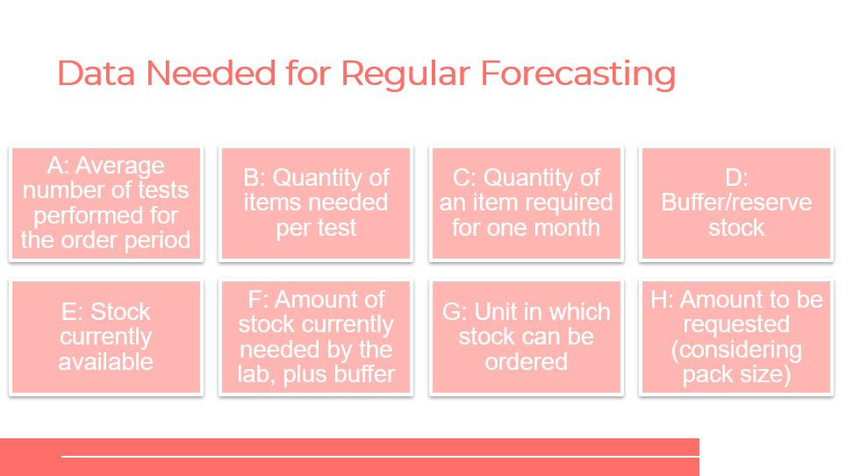
Données nécessaires pour les prévisions régulières
A : nombre moyen de tests effectués pour la période de commande
B : quantité d’articles nécessaires par test
C : quantité d’un article nécessaire pour un mois
D : Stock tampon/de réserve
E : stock actuellement disponible
F : quantité de stock actuellement nécessaire au laboratoire, plus stock tampon
G : unité dans laquelle le stock peut être commandé
H : quantité à commander (en tenant compte de la taille des conditionnements)
DIRE :
Il y a certaines données dont vous avez besoin pour faire des prévisions régulières.
FAIRE :
Passez en revue les données à recueillir avec les participants.

Indiquez aux participants que le stock actuellement disponible est le nombre physique. La quantité de stock actuellement nécessaire au laboratoire pour pouvoir continuer les tests pour un trimestre, plus le stock tampon compte tenu de ce que le laboratoire a déjà en sa possession (F).

Activité : Prévisions régulières
Activité de prévision régulière
Diapositive : 13
Guide du participant page : 67
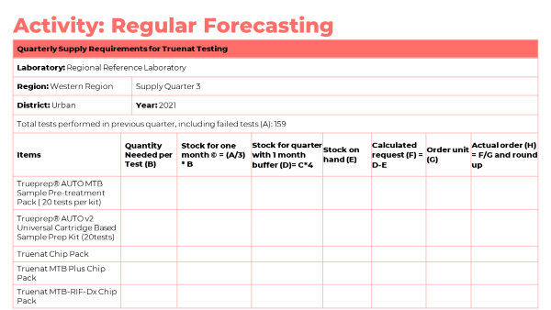
Activité : Prévisions régulières
Exigences d’approvisionnement trimestrielles pour les tests Truenat
Laboratoire : Laboratoire régional de référence
Région : Région Ouest |  | Fournitures pour 3e trimestre
District : Urbain |  | Année : 2021
Total des tests effectués au trimestre précédent, y compris les tests ayant échoué (A) : 159
Articles | Quantité nécessaire par test (B) |  | Stock pour un mois © = (A/3) * B | Stock pour un trimestre avec un stock tampon de 1 mois (D) = C*4 | Stock disponible (E) | Demande estimée (F) = D-E | Unité de commande (G) | Commande réelle (H) = F/G et arrondir
Coffret pour le prétraitement des échantillons Trueprep® AUTO MTB (20 tests par coffret)
Kit de préparation des échantillons à cartouche universelle Trueprep® AUTO v2 (20 tests)
Coffret de puces Truenat
Coffret de puces Truenat MTB Plus
Coffret de puces Truenat MTB-RIF-Dx

DIRE :
Par groupes de deux, vous allez vous entraîner à calculer les besoins en fournitures en remplissant le Tableau trimestriel des besoins en fournitures de votre Guide du participant. Préparez-vous à communiquer vos résultats dans une discussion de groupe.
FAIRE :
Avant que les participants ne commencent, expliquez-leur comment calculer la quantité à commander. Demandez-leur de se référer à leur guide du participant pour la formule. Les calculs sont les suivants :
  - Calcul de la quantité de fournitures à commander :
    - a = nombre trimestriel de tests réalisés (ex. 210 tests)
    - b = nombre de mois (par ex., 3 mois)
    - c = utilisation moyenne par mois (a ÷ b) (par ex. 210 ÷ 3 = 70 tests par mois)
    - d = délai d’approvisionnement (p. ex., 4 mois)
    - e = stock disponible (par ex. 140 cartouches)
    - f = stock tampon recommandé (2 mois d’utilisation moyenne = 140 tests)
  - Quantité minimum à commander pour un délai de 4 mois : (c × d) – e + f = (70 × 4) – 80 + 140 = 340 cartouches.

Donnez aux participants 15 minutes pour remplir le tableau. Aidez les binômes à faire les calculs avec leur partenaire. Utilisez le Module 3 Modules techniques pour test Xpert du Partenariat Halte à la tuberculose - Initiative mondiale pour les laboratoires (Global Laboratory Initiative, GLI) pour obtenir des conseils.

Après 10 minutes, demandez aux participants de communiquer leurs calculs. Corrigez les mauvaises réponses et laissez les autres participants expliquer leur réponse si elle est différente.
RÉPONSES :
Exigences d’approvisionnement trimestrielles pour les tests Truenat
Laboratoire : Laboratoire régional de référence
Région : Région Ouest |  |  | Fournitures pour 3e trimestre
District : Urbain |  |  | Année : 2021
Total des tests MTB effectués au trimestre précédent, y compris les tests ayant échoué (A) : 630
Article | Quantité nécessaire par test (B) | Stock pour un mois (C) = (A/3) * B |  | Exigence de stock tampon  (utilisation moyenne sur 2 mois) | Stock pour un trimestre avec un stock tampon de 1 mois (D) = C*5 | Stock disponible (E) | Demande estimée (F) = D-E | Unité de commande (G) | Commande réelle (H) = F/G et arrondir
Coffret de prétraitement des échantillons Trueprep® AUTO MTB | 1 | 210 |  | 420 | 1 050 | 450 | 600 | 1 coffret | 600 coffrets
Kit de préparation d’échantillons à cartouche universelle Trueprep® AUTO v2 (pour 25 tests) | 1 | 210 |  | 420 | 1 050 | 420 | 630 | 25 tests | 26 kits
Coffret de puces Truenat MTB Plus | 1 | 210 |  | 420 | 1 050 | 300 | 750 | 1 coffret | 750 coffrets

DIRE :
Avez-vous des questions avant de passer à la diapositive suivante ?
FAIRE :
Laissez aux participants le temps de poser des questions et répondez de manière appropriée.

Gestion des stocks
Gestion des stocks
Diapositive : 15
Guide du participant page : 69
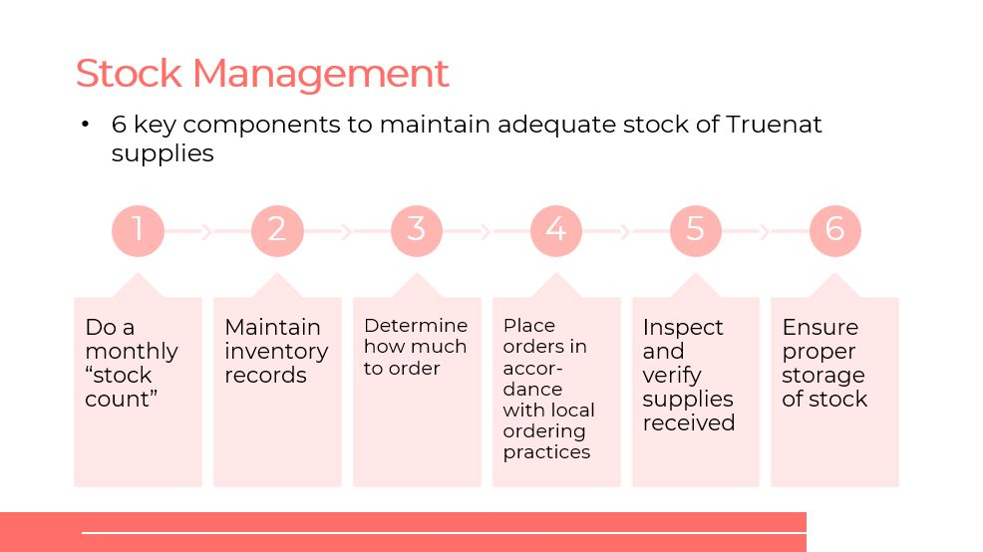
Gestion des stocks
- 6 éléments clés pour maintenir un stock adéquat de fournitures Truenat

Faire un « inventaire » mensuel
Tenir des journaux d’inventaire
Déterminer la quantité à commander
Passez les commandes conformément aux pratiques de commande locales
Inspecter et vérifier les fournitures reçues
Assurer une conservation correcte du stock
DIRE :
La détermination de la quantité de fournitures à commander a pour but d’éviter les ruptures de stock et que des cartouches soient périmées. Il est nécessaire de désigner une personne pour gérer l’approvisionnement.

Il y a 6 éléments clés pour maintenir un stock suffisant de fournitures Truenat. Les éléments sont les suivants :
- Faire un « inventaire » mensuel.
- Tenir des journaux d’inventaire.
- Déterminez la quantité à commander.
- Passez les commandes conformément aux pratiques de commande locales.
- Inspectez et vérifiez les fournitures reçues.
- Assurer une conservation correcte du stock.
Journal d’inventaire
Diapositive : 16
Guide du participant page : 70
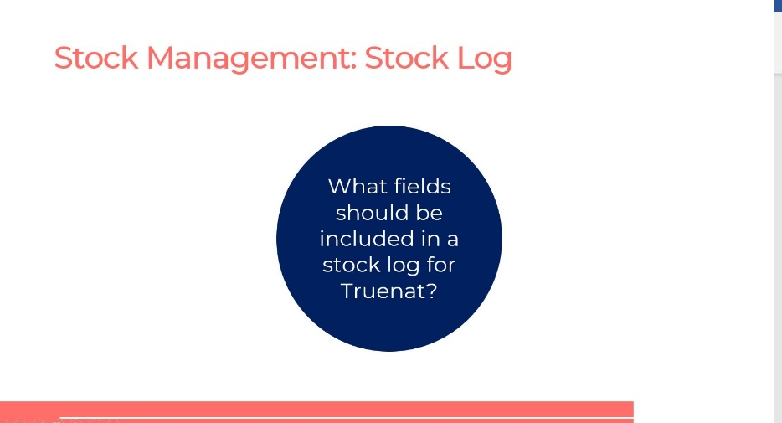
Gestion du stock : Journal d’inventaire
Quels champs doivent être inclus dans un journal d’inventaire pour Truenat ?
DEMANDER :
Quels champs doivent être inclus dans un journal d’inventaire pour Truenat ?
FAIRE :
Menez une discussion de groupe et aidez les participants à trouver les différents contenus dans les cercles. Une fois que la discussion a atteint un point d’arrêt logique, l’animateur montrera le reste du contenu sur la diapositive.
RÉPONSE :
- Date et quantité commandée
- Date de réception de l’article
- Quantité reçue
- Numéro de lot
- Date de péremption
- Quantité d’articles utilisés
- Solde des articles toujours en stock
Température et durée de conservation
Diapositive : 17
Guide du participant page : 70
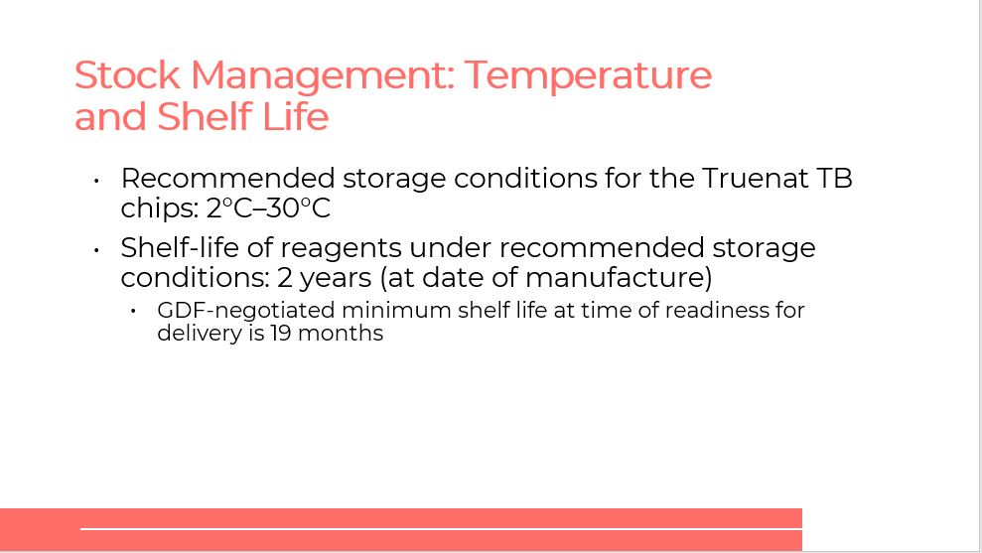
Gestion du stock : Température et durée de conservation
- Conditions de conservation recommandées pour les puces Truenat TB : 2 °C à 30 °C
- Durée de conservation des réactifs dans les conditions de conservation recommandées : 2 ans (à la date de fabrication)
- La durée de conservation minimale négociée par GDF au moment de la préparation pour la livraison est de 19 mois
REMARQUE :
Les informations relatives à la conservation sur cette diapositive ont déjà été abordées. Cette diapositive est un récapitulatif. Le point essentiel sur cette dispositive est la remarque concernant la durée de conservation minimale négociée par GDF au moment de la préparation pour la livraison qui est de 19 mois.
DIRE :
Les conditions de conservation recommandées pour le coffret pour le prétraitement des échantillons et le kit de préparation sont : 2 °C à 40 °C. La durée de conservation des réactifs dans les conditions de conservation recommandées est de 2 ans à compter de la date de fabrication. La durée de conservation minimale négociée par GDF au moment de la préparation pour la livraison est de 19 mois.

Si les conditions ne permettent pas une conservation à une température inférieure à 30 °C – Les puces Truenat TB peuvent être conservées pendant 6 mois au maximum à une température inférieure à 40 °C.

Conservation et péremption
Diapositive : 18
Guide du participant page : 71
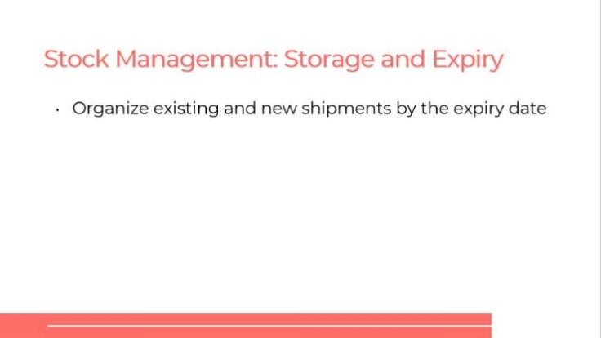
Gestion du stock : Conservation et péremption
- Organisez les livraisons existantes et les nouvelles livraisons par date de péremption
DIRE :
Lors du stockage du matériel, organisez les livraisons existantes et les nouvelles livraisons par date de péremption. Ceci afin que les fournitures avec la date de péremption la plus proche soient utilisées en premier.

Assurance et contrôle qualité
AQ et contrôle
Diapositive : 20
Guide du participant page : 71
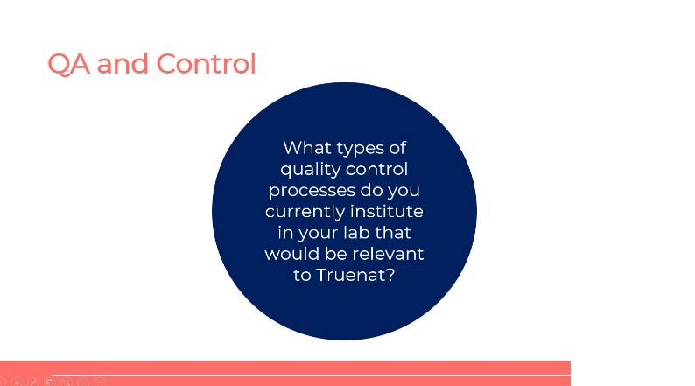
AQ et contrôle
Quels types de processus de contrôle de qualité mettez-vous en place actuellement dans votre laboratoire qui seraient pertinents pour Truenat ?
DEMANDER :
Quels types de processus de contrôle de qualité mettez-vous en place actuellement dans votre laboratoire qui seraient pertinents pour Truenat ?
FAIRE :
Invitez les participants à partager leurs expériences sur les programmes d’AQ et les processus de contrôle qualité externes dans leurs laboratoires.
Rôles de l’assurance qualité
Diapositive : 21
Guide du participant page : 72
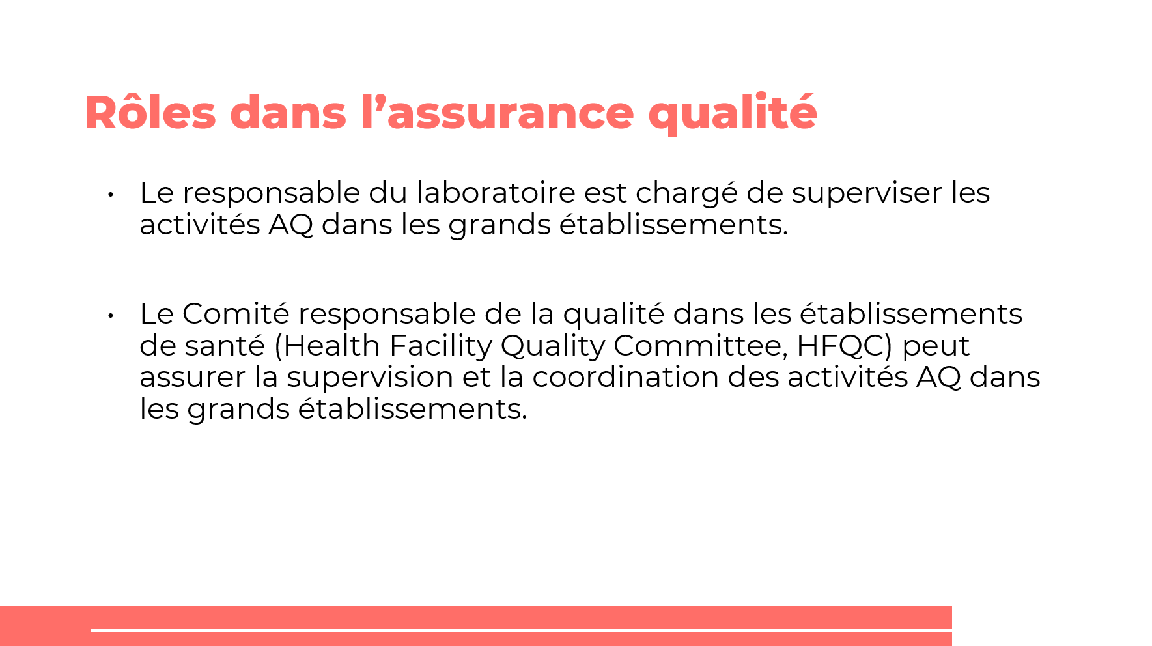
DIRE :
Les responsables de laboratoire sont chargés de superviser les activités d’AQ dans les grands établissements. Le Comité responsable de la qualité dans les établissements de santé (Health Facility Quality Committee, HFQC) peut assurer la supervision et la coordination des activités AQ dans les grands établissements.
Programme d’assurance qualité
Diapositive : 22
Guide du participant page : 72
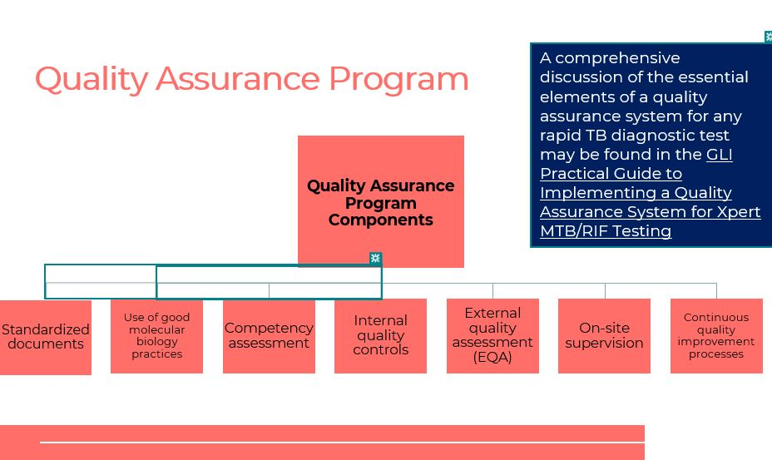
Programme d’assurance qualité
Éléments du programme d’assurance qualité
Documents standardisés
Utilisation des bonnes pratiques de biologie moléculaire
Évaluation des compétences
Contrôles de qualité internes
Évaluation externe de la qualité (EEQ)
Supervision sur site
Processus d’amélioration continue de la qualité
Une analyse détaillée des éléments essentiels d’un système d’assurance qualité pour tout test de diagnostic rapide de la TB est disponible dans le Guide pratique GLI pour la mise en œuvre d’un système d’assurance qualité pour les tests Xpert MTB/RIF
DIRE :
De nombreux éléments entrent dans la création d’un programme d’assurance qualité. Pour le test Truenat, la possession de documents standardisés, l’utilisation de bonnes pratiques de biologie moléculaire, les contrôles de qualité internes d’évaluation des compétences, les évaluations externes de la qualité (EEQ), la supervision sur site et les processus d’amélioration continue de la qualité sont des éléments essentiels d’un système d’assurance qualité pour tout test de diagnostic rapide de la TB.
FAIRE :
Informer les participants que les documents standardisés comprennent l’identification, la personnalisation et la garantie de leur utilisation.
Bonnes pratiques de biologie moléculaire
Diapositive : 23
Guide du participant page : 73
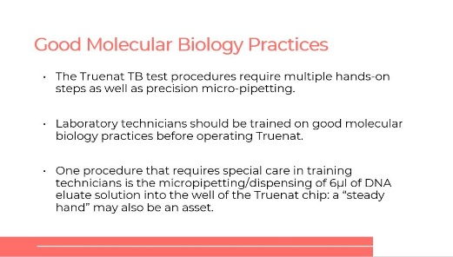
Bonnes pratiques de biologie moléculaire
- Les procédures de test Truenat TB nécessitent plusieurs étapes pratiques ainsi qu’un micro-pipetage de précision.
- Les techniciens de laboratoire doivent être formés aux bonnes pratiques de biologie moléculaire avant d’utiliser Truenat.
- Une procédure qui nécessite une attention particulière au cours de la formation des techniciens est le micropipetage/la distribution de 6 μl de solution d’éluat d’ADN dans le puits de la puce Truenat : un « geste sûr » peut également être un atout.
DIRE :
Les procédures de test Truenat TB nécessitent plusieurs étapes pratiques ainsi qu’un micro-pipetage de précision. Les techniciens de laboratoire doivent être correctement formés à toutes les procédures et aux bonnes pratiques de biologie moléculaire.
Évaluation des compétences
Diapositive : 24
Guide du participant page : 74
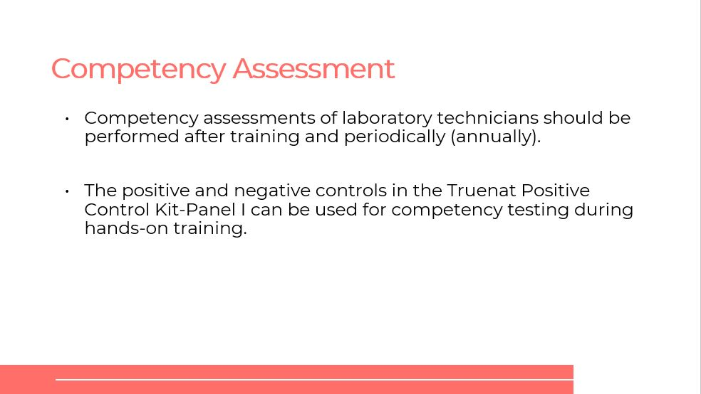
Évaluation des compétences
- Les évaluations des compétences des techniciens de laboratoire doivent être effectuées après la formation et périodiquement (une fois par an).
- Les contrôles positifs et négatifs du Panel I du kit de contrôle positif Truenat peuvent être utilisés pour tester les compétences pendant la formation pratique.

DIRE :
Les évaluations des compétences des techniciens de laboratoire doivent être effectuées après la formation et périodiquement (une fois par an). Après les évaluations des compétences des techniciens de laboratoire, il doit y avoir des évaluations des connaissances et des qualifications nécessaires pour effectuer chacune des tâches impliquées dans un test diagnostique.
Documents standardisés (SOP)
Diapositive : 25
Guide du participant page : 74
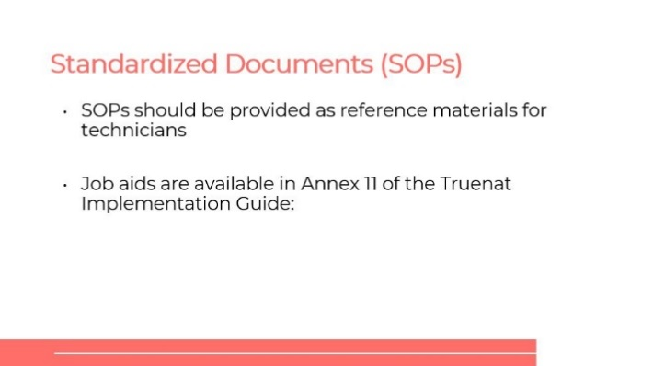
Documents standardisés (SOP)
- Des SOP doivent être fournies comme matériel de référence pour les techniciens
- Des aide-mémoires sont trouvés dans l’Annexe 11 du Guide de mise en œuvre Truenat :
DIRE :
Des documents standardisés doivent être fournis comme matériel de référence pour les techniciens de laboratoire. Des aide-mémoires suivants sont disponibles dans l’Annexe 11 du Guide de mise en œuvre de Truenat :
- Déroulement du processus de PCR Truenat : de l’échantillon au résultat
- Dépannage, alertes et erreurs
- À faire et à ne pas faire

Contrôle de qualité interne (CQI)
Diapositive : 26
Guide du participant page : 75
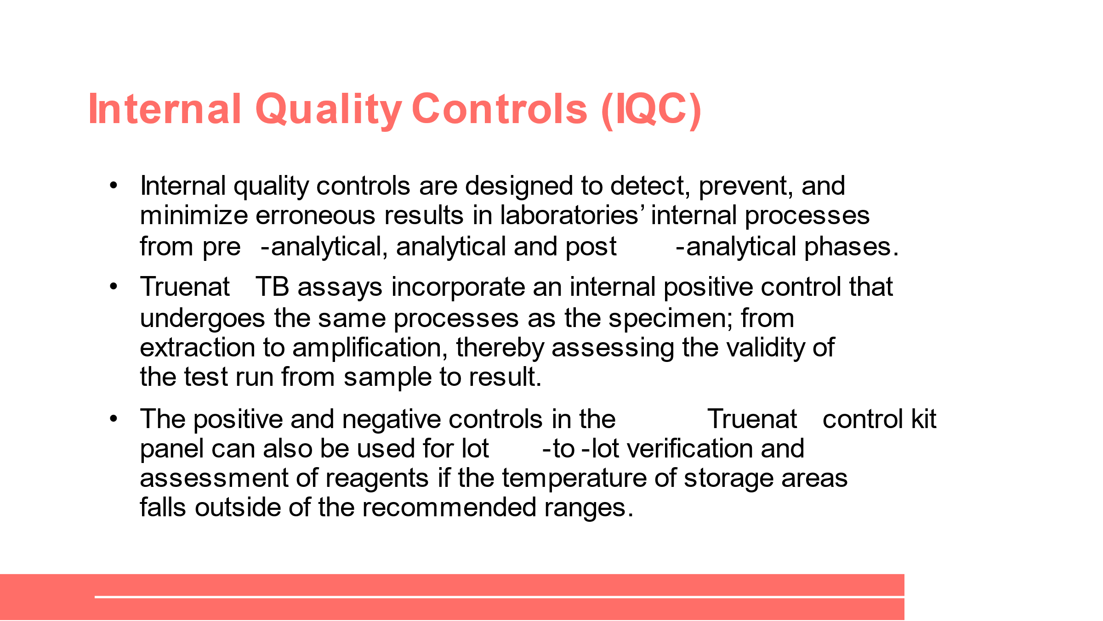
Contrôles de qualité internes (CQI)
- Les contrôles de qualité internes sont conçus pour détecter, prévenir et minimiser les résultats erronés dans les processus internes des laboratoires dans les phases pré-analytiques, analytiques et post-analytiques.
- Les tests Truenat TB incluent un contrôle positif interne qui subit les mêmes processus que l’échantillon ; de l’extraction à l’amplification, évaluant ainsi la validité du test, de l’échantillon jusqu’au résultat.
- Les contrôles positifs et négatifs du panel du kit de contrôle Truenat peuvent également être utilisés pour la vérification et l’évaluation des réactifs inter-lots si la température des zones de stockage se situe en dehors des plages recommandées.
DIRE :
Les tests Truenat TB incluent des contrôles de qualité internes par le biais de contrôles positifs et négatifs qui suivent les mêmes processus que l’échantillon.
Évaluation externe de la qualité (EEQ)
Diapositive : 27
Guide du participant page : 75
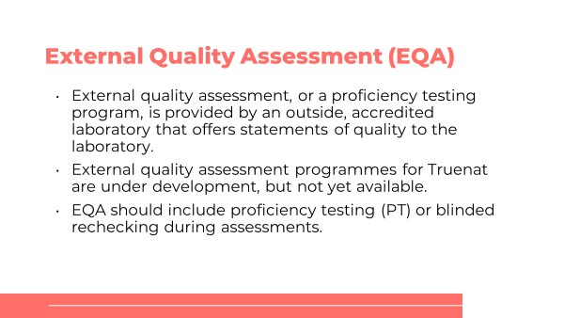
Évaluation externe de la qualité (EEQ)
- Une évaluation externe de la qualité, ou un programme de vérification des compétences, est effectué par un laboratoire externe accrédité qui fournit des rapports de qualité au laboratoire.
- Les programmes d’évaluation externe de la qualité pour Truenat sont en cours de développement, mais pas encore disponibles.
- L’EEQ doit inclure un test de compétence (TP) ou un nouveau contrôle en aveugle pendant les évaluations.

DIRE :
Même s’il n’existe pas encore d’évaluations externes de la qualité ou EEQ pour Truenat, elles peuvent être modélisées d’après le programme de test des compétences utilisé pour le test Xpert MTB/RIF.

Il est recommandé de tester 10 à 15 échantillons par semaine pour maintenir le niveau de compétence du personnel.

Panels pour l’étalonnage initial/la vérification

Diapositive : 28

Guide du participant page : 76
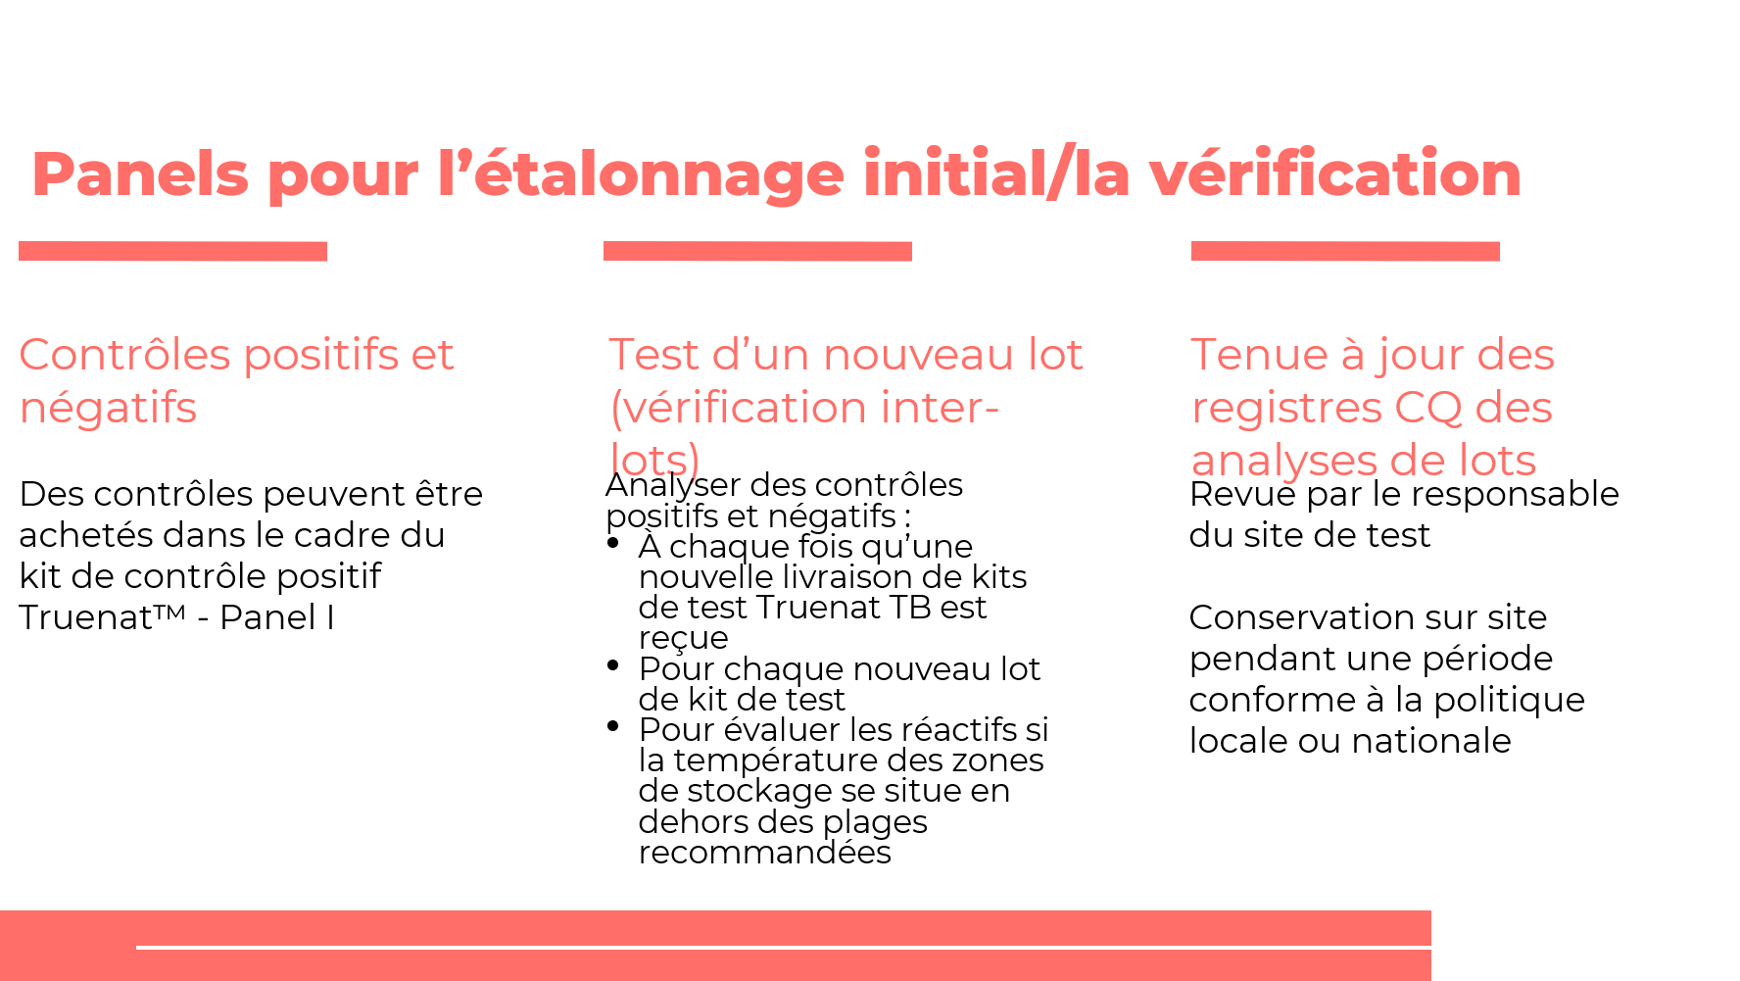
DIRE : le test d’un nouveau lot, les contrôles positifs et négatifs et la conservation des registres de CQ sont les composants qui impliquent des panels d’étalonnage initial et de vérification.

Contrôle des tests d’un nouveau lot (vérification inter-lots) :

Des contrôles positifs et négatifs sont utilisés pour les nouveaux lots de réactifs.

La conservation et le contrôle des registres de CQ des analyses de lots doivent être évalués par le responsable du site de test et conservés sur le site pendant une période conforme à la politique locale ou nationale.
Maintenance régulière
Diapositive : 29
Guide du participant page : 77
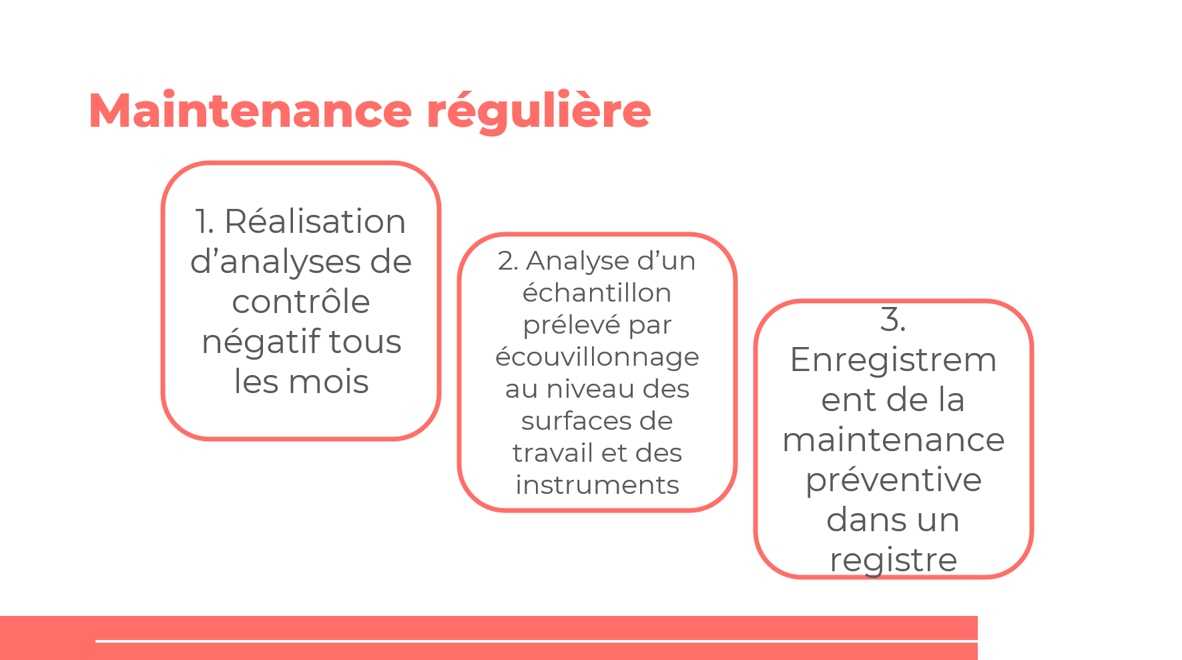

DIRE : bien que les instruments Truelab et Trueprep nécessitent une maintenance préventive minimale selon le fabricant, certaines tâches doivent être effectuées tous les mois.

FAIRE : passez en revue le diagramme de maintenance avec les participants.

Garantie et réparation

Diapositive : 30
Guide du participant page : 77
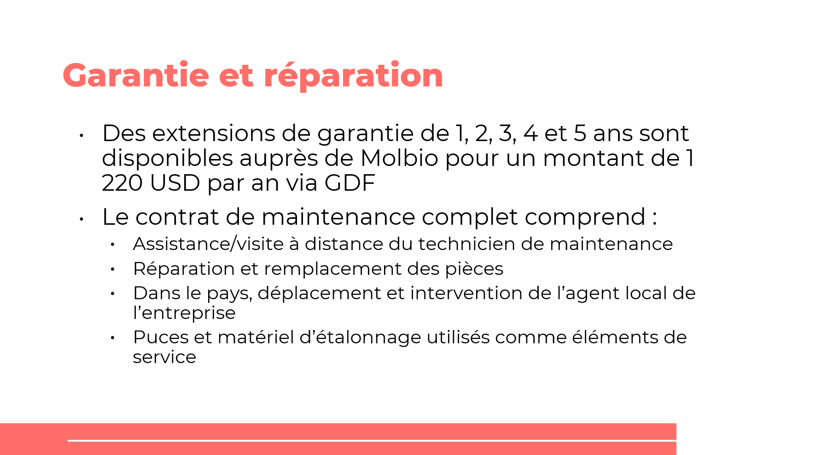
DIRE : Molbio offre un allongement des garanties d’un à cinq ans par année par le biais du GDF.

Un contrat de maintenance complet comprend :
- Assistance/visite à distance du technicien de maintenance
- Réparation et remplacement des pièces
- Dans le pays, déplacement et intervention de l’agent local de l’entreprise
- Puces et matériel d’étalonnage utilisés comme éléments de service

Pour la réparation et le remplacement des pièces, rappelez-vous que :
- Si une machine n’est pas réparable sur le site, une machine de secours sera fournie.
- Si la machine doit être remplacée, un remplacement gratuit sera fourni aux frais de Molbio.

Contrôle de qualité
Indicateurs généraux de performance du laboratoire
Diapositive : 32
Guide du participant page : 78
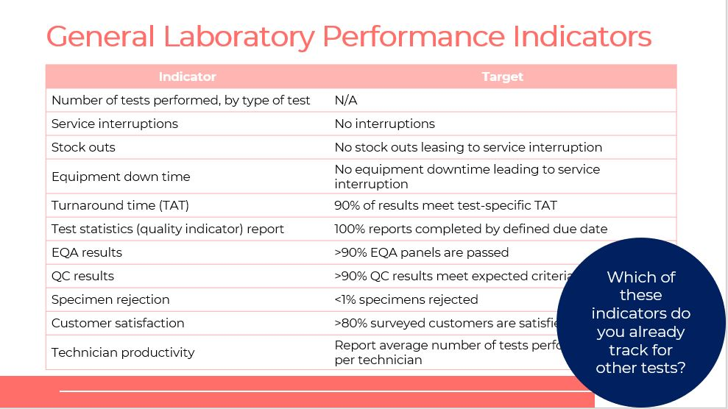
Lequel de ces indicateurs suivez-vous déjà pour d’autres tests ?
Indicateurs généraux de performance du laboratoire
Indicateur | Objectif
Nombre de tests effectués, par type de test | S.O.
Interruptions de service | Pas d’interruption
Ruptures de stock | Pas de rupture de stock entraînant une interruption de service
Temps d’arrêt de l’équipement | Pas de temps d’arrêt de l’équipement entraînant une interruption de service
Délai d’exécution (Turnaround time, TAT) | 90 % des résultats sont conformes au TAT spécifique au test
Rapport des statistiques du test (indicateur de qualité) | 100 % des rapports terminés à la date d’échéance définie
Résultats de l’EEQ | > 90 % des panels de l’EEQ sont validés
Résultats du CQ | > 90 % des résultats du CQ répondent aux critères attendus
Rejet d’échantillon | < 1 % d’échantillons rejetés
Satisfaction du client | > 80 % des clients interrogés sont satisfaits
Productivité des techniciens | Déclaration du nombre moyen de tests réalisés par mois par technicien

DIRE :
Sur cette diapositive, vous verrez les indicateurs généraux de performance du laboratoire et leurs objectifs.
FAIRE :
Passez en revue le contenu de la diapositive avec les participants.
DEMANDER :
Lequel de ces indicateurs suivez-vous déjà pour d’autres tests ?
FAIRE :
Demandez aux participants de partager leurs expériences.
Indicateurs de performance pour les tests Truenat TB
Diapositives : 33 et 34
Guide du participant page : 79
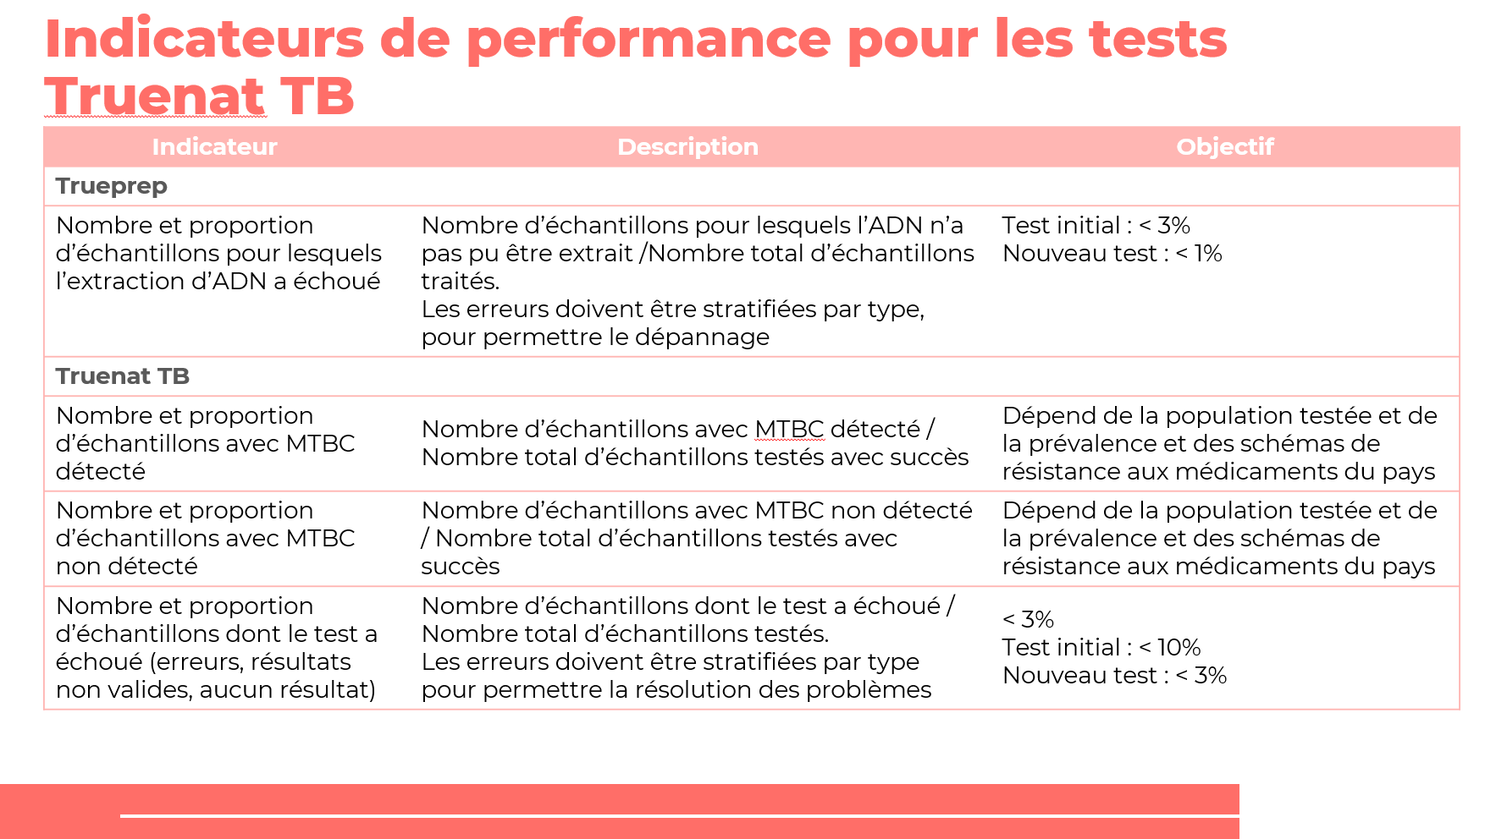
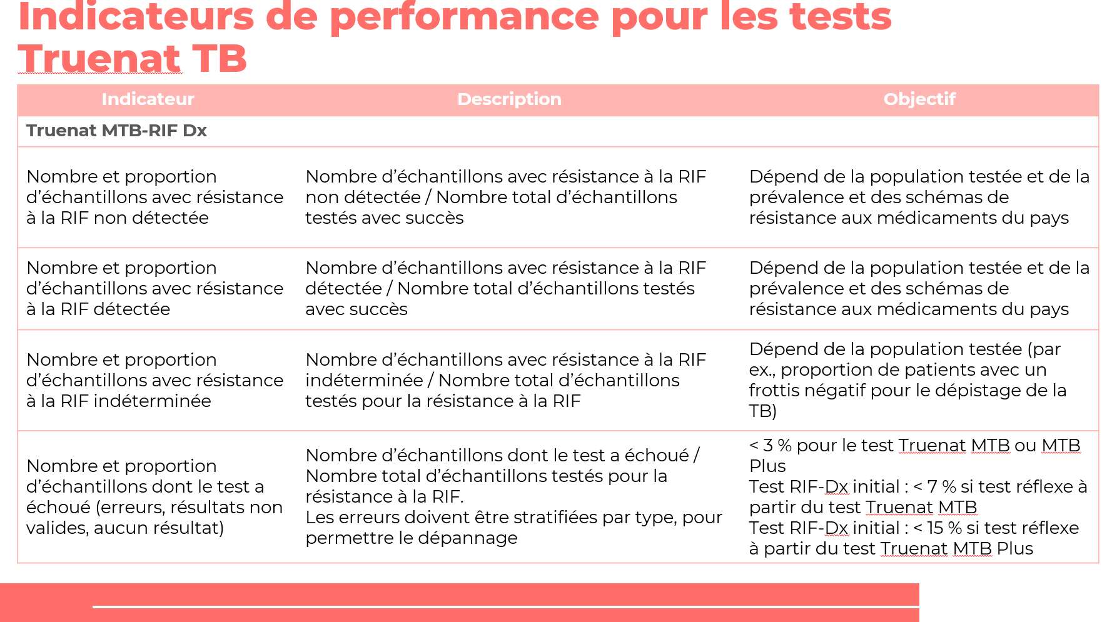
FAIRE :
Passez en revue le contenu de la diapositive avec les participants.
DIRE :
Les indicateurs de performance pour les tests Truenat TB sont modélisés d’après les indicateurs de performance recommandés par GLI pour les tests Xpert MTB/RIF qui doivent être contrôlés tous les mois par chaque site de test. Certains objectifs sont spécifiques au contexte. Les laboratoires doivent surveiller les indicateurs et établir des valeurs cibles et des intervalles locaux. Les écarts par rapport à la valeur attendue doivent faire l’objet d’une investigation.
Indicateurs de performance pour la surveillance du flux de patients et d’échantillons
Diapositive : 35 et 36
Guide du participant page : 80
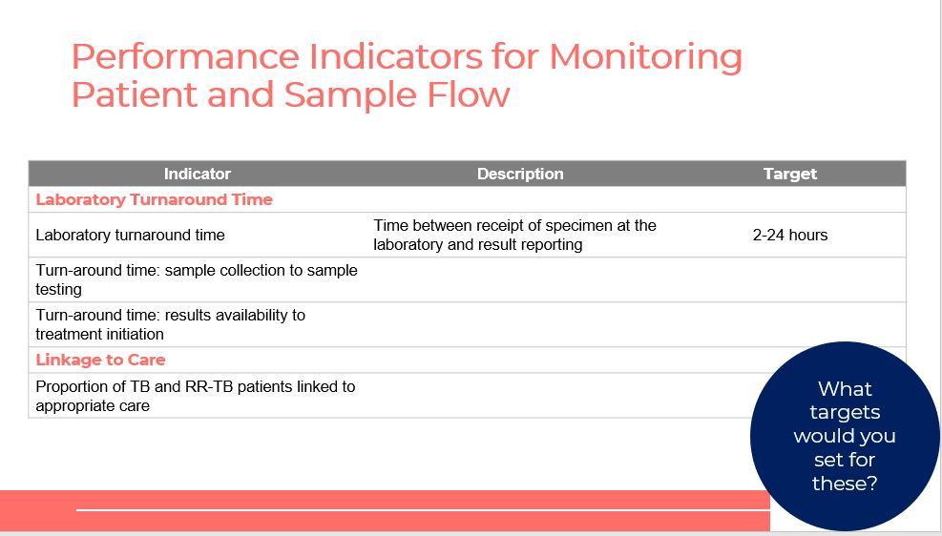
Indicateurs de performance pour la surveillance du flux de patients et d’échantillons
Indicateur
Description
Objectif
Délai d’exécution du laboratoire
Lien avec les soins
Délai d’exécution du laboratoire
Délai d’exécution : du recueil à l’analyse de l’échantillon
Délai d’exécution : de la disponibilité des résultats à l’instauration du traitement
Proportion de patients atteints de TB et de TB-RR liés à des soins appropriés
Délai entre la réception de l’échantillon au laboratoire et le rendu des résultats
2 à 24 heures
Quelles cibles fixeriez-vous pour ces objectifs ?
DIRE :
Sur cette diapositive, vous verrez des indicateurs de performance pour surveiller les flux des patients et des échantillons.
FAIRE :
Passez en revue le contenu de la diapositive avec les participants.
DEMANDER :
Quels objectifs fixeriez-vous pour ces objectifs, en fonction de votre expérience ?
FAIRE :
Demandez aux participants de se rassembler en équipes et de travailler sur ces réponses. Puis demandez à des volontaires de partager leurs réponses.

Résumé
Résumé
Diapositive : 37
Guide du participant page : 80
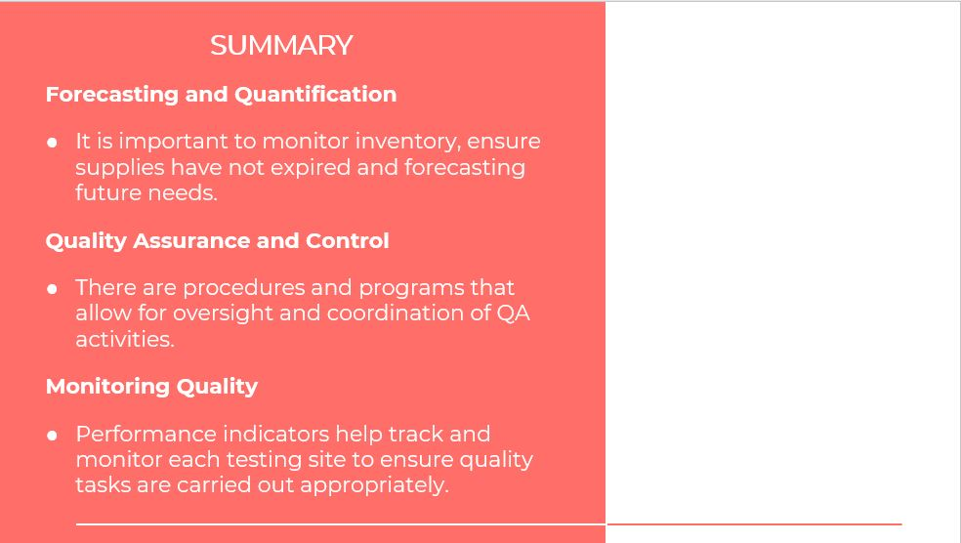
Prévision et quantification
- Il est important de surveiller les stocks, de s’assurer que les fournitures ne sont pas périmées et de prévoir les besoins futurs.
Assurance et contrôle qualité
- Il existe des procédures et des programmes qui permettent la supervision et la coordination des activités d’AQ.
Contrôle de qualité
- Les indicateurs de performance permettent de suivre et de surveiller chaque site de test afin de s’assurer que les tâches liées à la qualité sont effectuées de manière appropriée.
RÉSUMÉ
DIRE : Il est important de surveiller les stocks, de s’assurer que les fournitures ne sont pas périmées et de prévoir les besoins futurs.

Il existe des procédures et des programmes qui permettent la supervision et la coordination des activités d’AQ.

Les indicateurs de performance permettent de suivre et de surveiller chaque site de test afin de s’assurer que les tâches liées à la qualité sont effectuées de manière appropriée.

Contrôle des connaissances
Contrôle des connaissances
Diapositives : 38, 39 et 40
Guide du participant page : 81
FAIRE : Expliquez que vous allez poser aux participants quatre questions de contrôle des connaissances et que pouvez demander au hasard à des participants de fournir une réponse. (Ces questions peuvent également être programmées comme des questions de sondage dans une formation virtuelle – assurez-vous que tous les participants répondent avant de continuer si vous utilisez la fonction de sondage).

Si une réponse fournie est incorrecte, demandez si d’autres participants aimeraient y répondre. Corrigez toutes les mauvaises réponses qui sont données. Si plusieurs participants donnent une mauvaise réponse, vous devrez peut-être revoir le sujet.

Notez que les questions de contrôle des connaissances ne sont pas incluses dans les guides du participant pour éviter que les stagiaires ne les voient pendant la leçon et se concentrent uniquement sur ces éléments. Encouragez les participants à noter les réponses dans leurs guides dans le champ des notes à des fins de référence ultérieure.
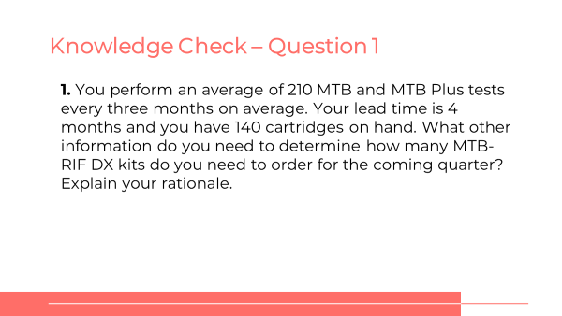
Contrôle des connaissances – Question 1
1. Vous effectuez en moyenne 210 tests MTB et MTB Plus tous les trois mois en moyenne. Votre délai de livraison est de 4 mois et vous avez 140 cartouches disponibles. De quelles autres informations avez-vous besoin pour déterminer combien de kits MTB-RIF DX vous devez commander pour le trimestre à venir ? Expliquez votre raisonnement.
RÉPONSE :

Le nombre de kits MTB-RIF Dx à commander dépendra du nombre prévu de personnes testées positives pour la TB, et donc nécessitant un test de dépistage de la résistance à la RIF. Des informations supplémentaires sont nécessaires sur la proportion des 210 tests qui étaient positifs.
Contrôle des connaissances – Question 2
2. Quelles sont les pratiques permettant d’assurer une bonne gestion des stocks ?
RÉPONSE :
- Faire un « inventaire » mensuel
- Tenir des journaux d’inventaire
- Déterminer la quantité à commander
- Passez les commandes conformément aux pratiques de commande locales
- Inspecter et vérifier les fournitures reçues
- Assurer une conservation correcte du stock
- Tenir un journal d’inventaire
- Organisez les livraisons existantes et les nouvelles livraisons par date de péremption
Contrôle des connaissances – Question 3
3. Quels sont les principaux composants d’un programme d’assurance qualité ?

RÉPONSE :
- Documents standardisés
- Utilisation des bonnes pratiques de biologie moléculaire
- Contrôles de qualité internes d’évaluation des compétences
- Évaluation externe de la qualité (EEQ)
- Supervision sur site
- Processus d’amélioration continue de la qualité

Module 5 : Suivi et évaluation (S&E)
La leçon sur le suivi et l’évaluation permet aux participants d’établir un plan de suivi et d’évaluation pour Truenat.

Public visé
Le public cible de ce cours est :
- Responsables de laboratoire
- Responsables de programme

Objectifs d’apprentissage
Objectif final
- À la fin de cette session, les participants doivent être en mesure de décrire comment établir un plan de suivi et d’évaluation pour Truenat.

Objectifs du module
- À la fin de ce module, les participants doivent être en mesure de :
  - Décrire une approche générale du suivi et de l’évaluation de l’impact de Truenat sur les cibles et les objectifs liés à la TB.

Préparation préalable
Les instructeurs peuvent avoir besoin d’adapter le contenu à la fin de ce module pour refléter tous les changements apportés aux processus et aux systèmes de suivi et d’évaluation qui ont déjà été développés. Cette section est surlignée en jaune.

Plans des cours

Introduction
Introduction
Diapositive : 2
Guide du participant page : 82
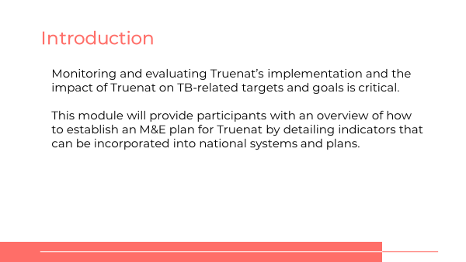
Introduction
Le suivi et l’évaluation de la mise en œuvre de Truenat et de l’impact de Truenat sur les cibles et les objectifs liés à la TB sont essentiels.
Ce module fournira aux participants un aperçu de la manière d’établir un plan de suivi et d’évaluation pour Truenat en détaillant les indicateurs qui peuvent être intégrés dans les systèmes et les plans nationaux.
DIRE : Dans ce module, nous parlerons des aspects du S&E de Truenat. L’accent sera mis sur les indicateurs et la manière d’établir ou de réviser un plan de S&E qui vous permettra, en tant que pays, d’évaluer l’impact de Truenat sur l’atteinte des cibles et des objectifs.
Objectifs d’apprentissage du module
Diapositive : 3
Guide du participant page : 82
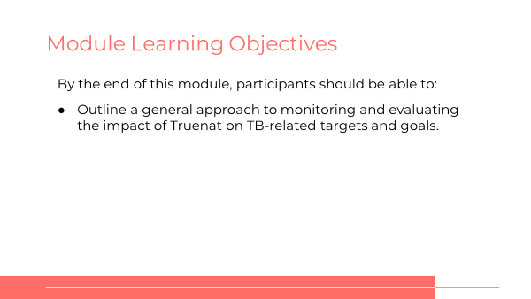
Objectifs d’apprentissage du module
À la fin de ce module, les participants doivent être en mesure de :
- Décrire une approche générale du suivi et de l’évaluation de l’impact de Truenat sur les cibles et les objectifs liés à la TB.
DIRE : L’objectif d’apprentissage de ce module est qu’à la fin de ce sujet de formation, vous soyez en mesure de décrire une approche générale du suivi et de l’évaluation de l’impact de Truenat sur les cibles et les objectifs liés à la TB.
Introduction
Diapositive : 4
Guide du participant page : 82
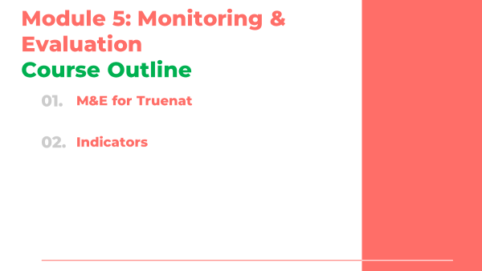
- S&E pour Truenat
- Indicateurs
Module 5 : Suivi et évaluation
Aperçu du cours
DIRE : Il s’agit d’un module court, avec seulement deux sujets. Nous allons d’abord parler en général du S&E pour Truenat, puis nous allons passer en revue les indicateurs qui peuvent être disponibles pour le suivi.

S&E pour Truenat
Introduction
Diapositive : 6
Guide du participant page : 82
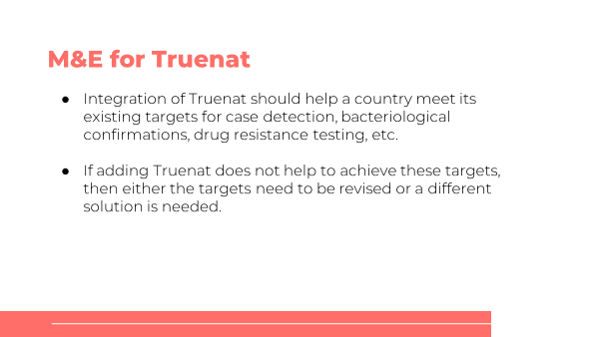
S&E pour Truenat
- L’intégration de Truenat devrait aider un pays à atteindre ses cibles existantes pour la détection des cas, les confirmations bactériologiques, les tests de résistance aux médicaments, etc.
- Si l’ajout de Truenat n’aide pas à atteindre ces objectifs, alors soit les objectifs doivent être révisés, soit une solution différente est nécessaire.
DIRE : La principale idée derrière le développement d’un système de S&E pour Truenat est que l’intégration de Truenat dans un réseau diagnostique devrait aider un pays à atteindre ses cibles existantes pour la détection des cas, la confirmation bactériologique, les tests de résistance aux médicaments ou d’autres indicateurs liés à la TB. Si l’ajout de Truenat n’aide pas à atteindre ces objectifs, alors soit les objectifs doivent être révisés, soit une solution différente est nécessaire.
DEMANDER : Quels objectifs Truenat aidera-t-il à atteindre dans le pays ? (Les réponses varieront mais doivent être liées à la discussion du module 1 sur les défis diagnostiques prioritaires.)
AQ vs. M&E
Diapositive : 7
Guide du participant page : 82
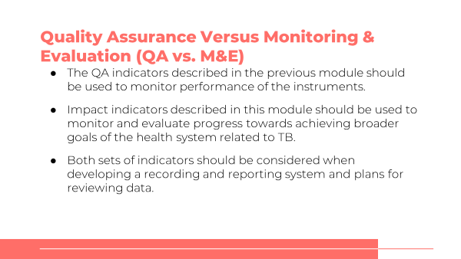
Assurance qualité par rapport au suivi et à l’évaluation (AQ par rapport à S&E)
- Les indicateurs d’AQ décrits dans le module précédent doivent être utilisés pour surveiller les performances des instruments.
- Les indicateurs d’impact décrits dans ce module doivent être utilisés pour suivre et évaluer les progrès en vue de la réalisation d’objectifs plus larges du système de santé liés à la TB.
- Les deux groupes d’indicateurs doivent être pris en compte lors de l’élaboration d’un système d’enregistrement et de rapports et des plans pour l’examen des données.

DIRE : Avant de poursuivre, je voulais juste faire une petite remarque sur la différence entre les indicateurs AQ dont nous avons parlé dans le dernier module et les indicateurs dont nous allons parler pour le S&E. Les indicateurs AQ doivent être utilisés pour surveiller les performances des instruments et des techniciens utilisant les instruments pour s’assurer que tout fonctionne correctement. Les indicateurs d’impact décrits dans ce module doivent être utilisés pour suivre et évaluer les progrès en vue de la réalisation d’objectifs du système de santé liés à la TB.
Les deux groupes d’indicateurs doivent être pris en compte lors de l’élaboration d’un système d’enregistrement et de rapports et des plans pour l’examen des données.

Indicateurs

Indicateurs d’impact
Diapositive : 9
Guide du participant page : 83
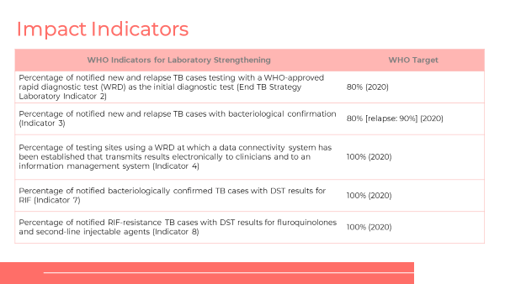
Indicateurs d’impact
Indicateurs de l’OMS pour le renforcement des laboratoires
Cible de l’OMS
Pourcentage des nouveaux cas de tuberculose ou de rechute notifiés ayant subi un test de diagnostic rapide approuvé par l’OMS (WHO-approved rapid diagnostic, WRD) en tant que test diagnostique initial (Indicateur 2 pour les laboratoires de la Stratégie pour mettre fin à la TB)
Pourcentage des nouveaux cas de tuberculose et de rechutes notifiés ayant fait l’objet d’une confirmation bactériologique (Indicateur 3)
Pourcentage de sites de test utilisant des WRD sur lesquels un système de connectivité des données a été mis en place et permet de transmettre les résultats par voie électronique aux cliniciens et à un système de gestion des informations (Indicateur 4)
Pourcentage de cas de tuberculose confirmés bactériologiquement et notifiés avec des résultats de TDS pour la RIF (Indicateur 7)
Pourcentage de cas de tuberculose notifiés, résistants à la RIF, avec des résultats de TDS pour les fluoroquinolones et des agents injectables de deuxième intention (Indicateur 8)
80 % (2020)
80 % [rechute : 90 %] (2020)
100 % (2020)
100 % (2020)
100 % (2020)
DIRE : L’OMS dispose d’indicateurs sur le renforcement des laboratoires que vous connaissez probablement déjà. Passons-les en revue.
FAIRE : Passez en revue chaque indicateur d’impact possible.
DEMANDER : Parmi ces indicateurs, lesquels sont déjà évalués dans votre pays ? (Les réponses dépendront du pays.)
FAIRE : Demandez à un volontaire de fournir une réponse et demandez aux participants de noter les bonnes réponses dans leur guide du participant.
Autres indicateurs d’impact possibles
Diapositives : 10 et 11
Guide du participant page : 85
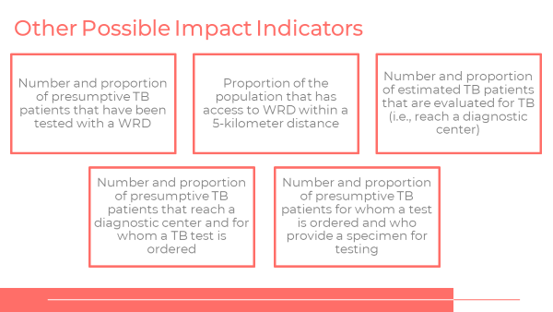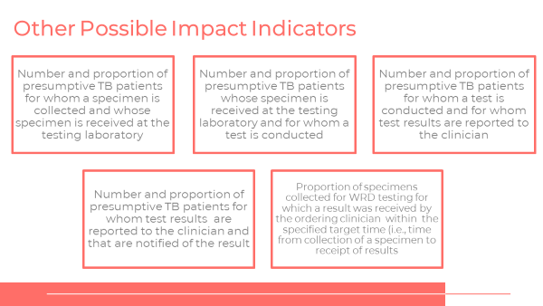
Autres indicateurs d’impact possibles
Nombre et proportion de patients avec une suspicion de TB pour lesquels un échantillon est recueilli et dont l’échantillon est reçu par le laboratoire d’analyse
Nombre et proportion de patients avec une suspicion de TB dont l’échantillon est reçu par le laboratoire d’analyses et pour lesquels un test est réalisé
Nombre et proportion de patients avec une suspicion de TB pour lesquels un test est réalisé et pour lesquels les résultats des tests sont rapportés au clinicien
Nombre et proportion de patients avec une suspicion de TB pour lesquels les résultats des tests sont rapportés au clinicien et qui sont informés du résultat
Proportion d’échantillons recueillis pour le test WRD pour lesquels un résultat a été reçu par le clinicien prescripteur dans le délai cible défini (c.-à-d., délai entre le recueil d’un échantillon et la réception des résultats)
Autres indicateurs d’impact possibles
Nombre et proportion de patients avec une suspicion de TB ayant été testés par un WRD
Proportion de la population ayant accès à un WRD dans un rayon de 5 kilomètres
Nombre et proportion de patients atteints de TB estimée évalués pour la TB (c.-à-d., parvenus à un centre de diagnostic)
Nombre et proportion de patients avec une suspicion de TB qui arrivent dans un centre de diagnostic et pour qui un test de dépistage de la TB est prescrit
Nombre et proportion de patients avec une suspicion de TB pour lesquels un test est demandé et qui fournissent un échantillon pour le test
DIRE : Il existe d’autres indicateurs d’impact qui peuvent également être pertinents.
FAIRE : Passez en revue chaque indicateur d’impact possible.
Connectivité diagnostique
Diapositives : 12 et 13
Guide du participant page : 86
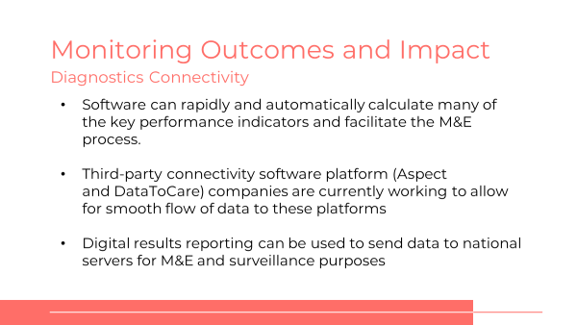
Suivi des résultats et de l’impact
Connectivité diagnostique
- Le logiciel peut calculer rapidement et automatiquement de nombreux indicateurs clés de performance et faciliter le processus de S&E.
- Les entreprises de la plateforme logicielle de connectivité tierce (Aspect et DataToCare) travaillent actuellement pour permettre un flux de données fluide vers ces plateformes
- Les rapports de résultats numériques peuvent être utilisés pour envoyer des données aux serveurs nationaux à des fins de S&E et de surveillance.

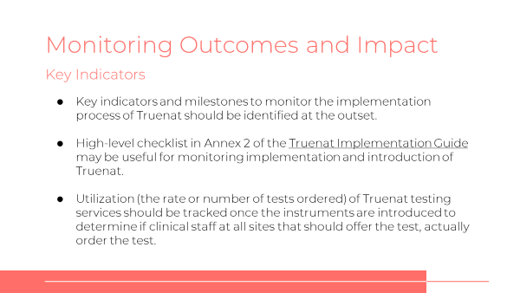
Suivi des résultats et de l’impact
Indicateurs clés
- Les indicateurs clés et les étapes clés pour suivre le processus de mise en œuvre de Truenat doivent être identifiés dès le début.
- La liste de contrôle de haut niveau de l’Annexe 2 du Guide de mise en œuvre de Truenat peut être utile pour suivre la mise en œuvre et l’introduction de Truenat.
- L’utilisation (le taux ou le nombre de tests demandés) des services de tests Truenat doit être suivie une fois que les instruments ont été mis en place pour déterminer si le personnel médical de tous les sites qui devraient proposer le test, le demande réellement.
DIRE : Pour vous aider à surveiller les indicateurs qui sont choisis plus facilement, vous pouvez envisager d’utiliser les fonctions de connectivité de Truenat. Le logiciel peut calculer rapidement et automatiquement de nombreux indicateurs clés de performance et faciliter le processus de S&E.

Les entreprises de la plateforme logicielle de connectivité tierce (Aspect et DataToCare) travaillent actuellement pour permettre un flux de données fluide vers ces plateformes.

Les rapports de résultats numériques peuvent être utilisés pour envoyer des données aux serveurs nationaux à des fins de S&E et de surveillance.

Résumé
Résumé
Diapositive : 15
Guide du participant page : 87
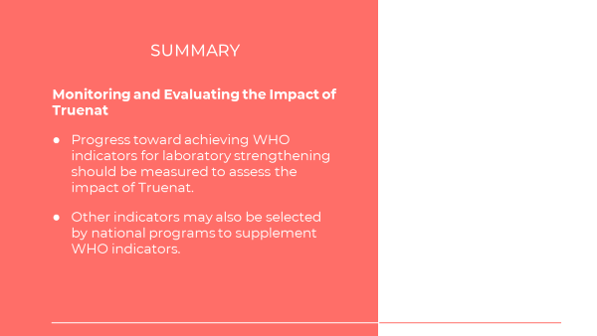
Suivi et évaluation de l’impact de Truenat
- Les progrès accomplis pour atteindre des indicateurs de l’OMS pour le renforcement des laboratoires doivent être mesurés pour évaluer l’impact de Truenat.
- D’autres indicateurs peuvent également être choisis par des programmes nationaux pour compléter les indicateurs de l’OMS.
RÉSUMÉ
DIRE : Le point principal de ce module était de souligner que les progrès vers l’atteinte des indicateurs d’impact de l’OMS et d’autres indicateurs d’impact doivent être mesurés pour évaluer l’impact de Truenat.
DEMANDER : Quelqu’un a-t-il des questions sur cette leçon ?
FAIRE : Répondez aux questions de clarification des participants.

Contrôle des connaissances
Contrôle des connaissances
Diapositives : 16, 17 et 18

Guide du participant page : 87
FAIRE : Expliquez que vous allez poser aux participants trois questions de contrôle des connaissances et que pouvez demander au hasard à des participants de fournir une réponse. (Ces questions peuvent également être programmées comme des questions de sondage dans une formation virtuelle – assurez-vous que tous les participants répondent avant de continuer si vous utilisez la fonction de sondage).

Si une réponse fournie est incorrecte, demandez si d’autres participants aimeraient y répondre. Corrigez toutes les mauvaises réponses qui sont données. Si plusieurs participants donnent une mauvaise réponse, vous devrez peut-être revoir le sujet.

Notez que les questions de contrôle des connaissances ne sont pas incluses dans les guides du participant pour éviter que les stagiaires ne les voient pendant la leçon et se concentrent uniquement sur ces éléments. Encouragez les participants à noter les réponses dans leurs guides dans le champ des notes à des fins de référence ultérieure.
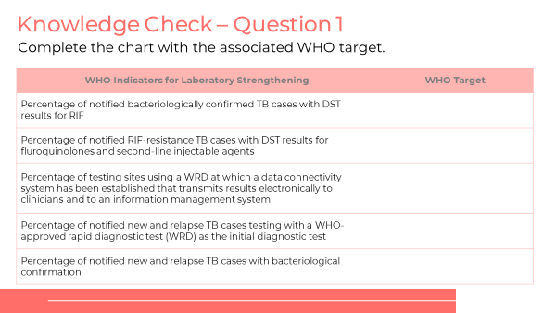
Contrôle des connaissances – Question 1
Complétez le tableau avec la cible de l’OMS associée.
Indicateurs de l’OMS pour le renforcement des laboratoires
Cible de l’OMS
Pourcentage de cas de TB confirmés bactériologiquement et notifiés avec des résultats de TDS pour la RIF
Pourcentage des cas de TB notifiés, résistants à la RIF, avec des résultats de TDS pour les fluoroquinolones et des agents injectables de deuxième intention
Pourcentage de sites de test utilisant des WRD dans lesquels un système de connectivité des données a été mis en place qui permet de transmettre les résultats par voie électronique aux cliniciens et à un système de gestion des informations
Pourcentage des nouveaux cas de TB ou de rechute notifiés avec un test de diagnostic rapide approuvé par l’OMS (WRD) en tant que test diagnostique initial
Pourcentage des nouveaux cas de TB et de rechutes notifiés ayant fait l’objet d’une confirmation bactériologique
DIRE : Ouvrez votre guide du participant à la page ______85. Lisez et répondez à la question du contrôle des connaissances. Soyez prêt à communiquer votre réponse.
FAIRE : Laissez cinq minutes aux participants pour répondre à la question du contrôle des connaissances. Indiquez aux participants de noter leurs réponses dans leur guide du participant. Laissez un participant communiquer sa réponse.
RÉPONSES :
- 100 %
- 100 %
- 100 %
- 80 %
- 80 %, rechute : 90 %
Contrôle des connaissances
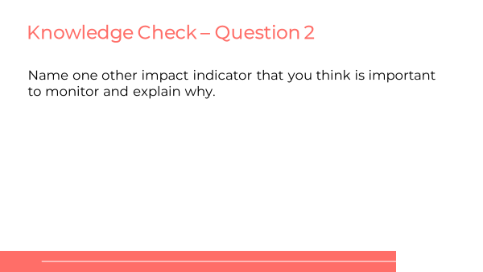
Contrôle des connaissances – Question 2
Citez un autre indicateur d’impact qu’il est, selon vous, important de surveiller et expliquez pourquoi.
FAIRE : Lisez la question à voix haute et laissez aux participants le temps de répondre dans leur guide du participant. En fonction de la taille du groupe, pensez à demander à tous les participants de communiquer leurs réponses.
RÉPONSE : Les réponses varieront.

Module 6 : Biosécurité, recueil et transfert des échantillons
Cette leçon présente les procédures appropriées pour le recueil et le transfert des échantillons.

Public visé
Le public cible de ce cours est :
- Techniciens de laboratoire
- Cliniciens de laboratoire

Objectifs d’apprentissage
Objectif final
- À la fin de cette session, les participants doivent être en mesure d’expliquer les bonnes pratiques de biosécurité et les processus de recueil, de prétraitement et de transfert des échantillons pour Truenat.

Objectifs du module
À la fin de ce module, les participants doivent être en mesure de :
- Démontrer les bonnes pratiques de biosécurité ainsi que les risques lors de l’utilisation du test Truenat
- Recueillez et prétraitez un échantillon d’expectorations
- Décrire les exigences de conservation pour les échantillons recueillis
- Comprendre le processus de transfert des échantillons

Matériels
- Guide de l’animateur
- Guide du participant
- Stylos/crayons
- Fiches

Préparation préalable
- Les instructeurs devront comprendre si le programme national a déjà pris des décisions concernant le nombre d’échantillons qui doivent être recueillis, ou les processus de transfert plus généralement. Si oui, le contenu de ce module doit être adapté pour refléter ces décisions.

Plans des cours

Introduction
Introduction
Diapositive : 2
Guide du participant page : 88
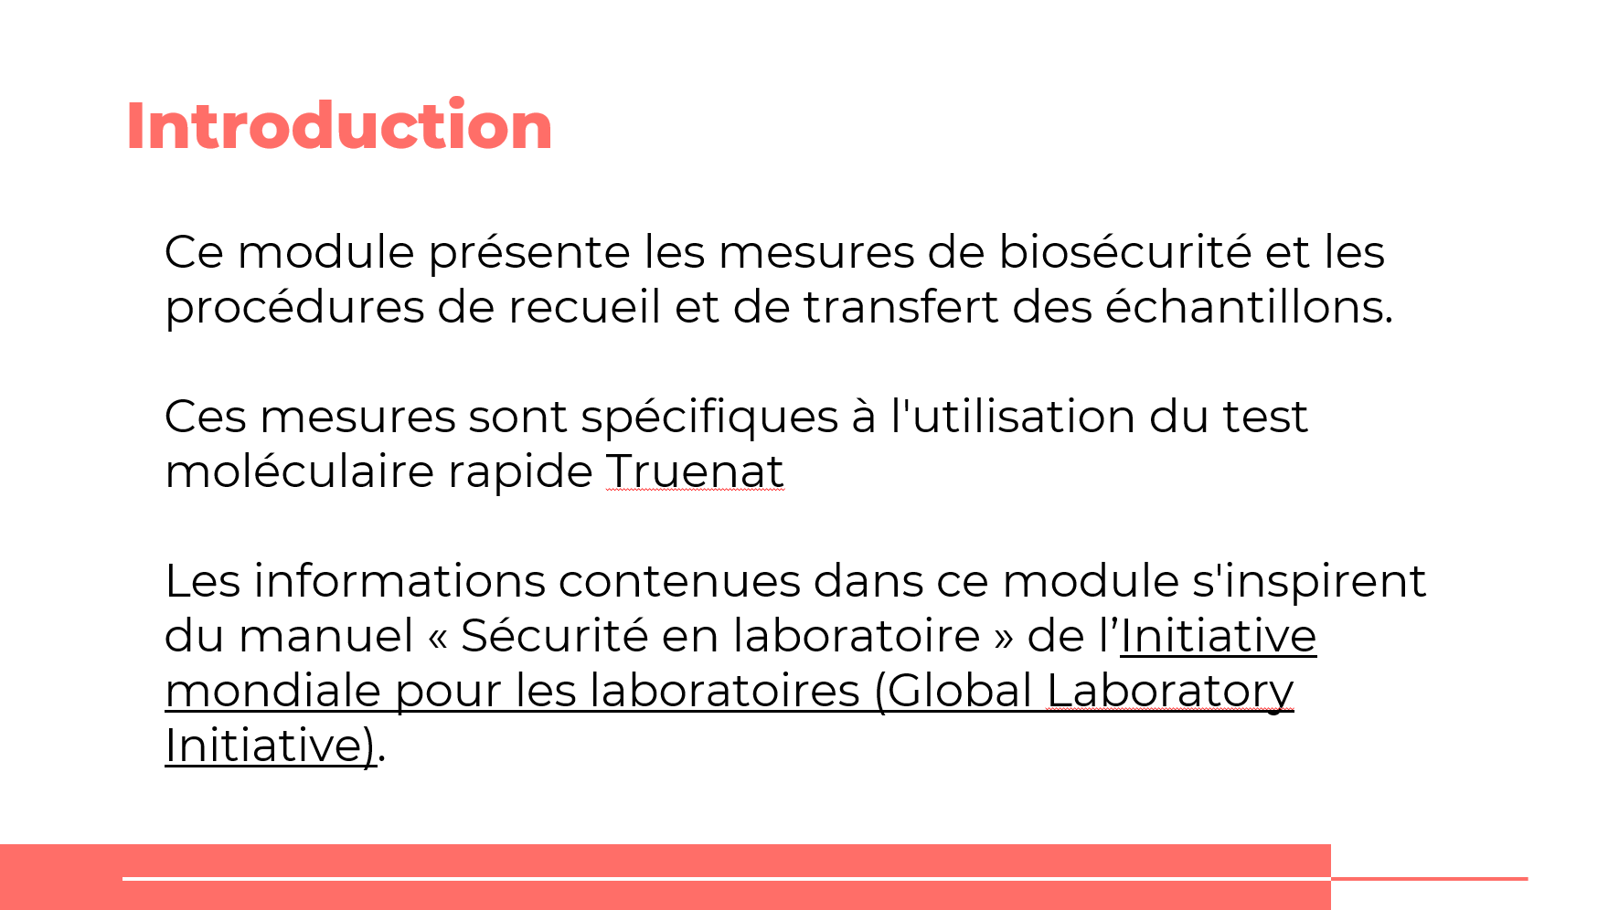
DIRE : Notre dernier module présente la biosécurité et les procédures de recueil et de transfert des échantillons.
Présentation du cours
Diapositive : 3
Guide du participant page : 88
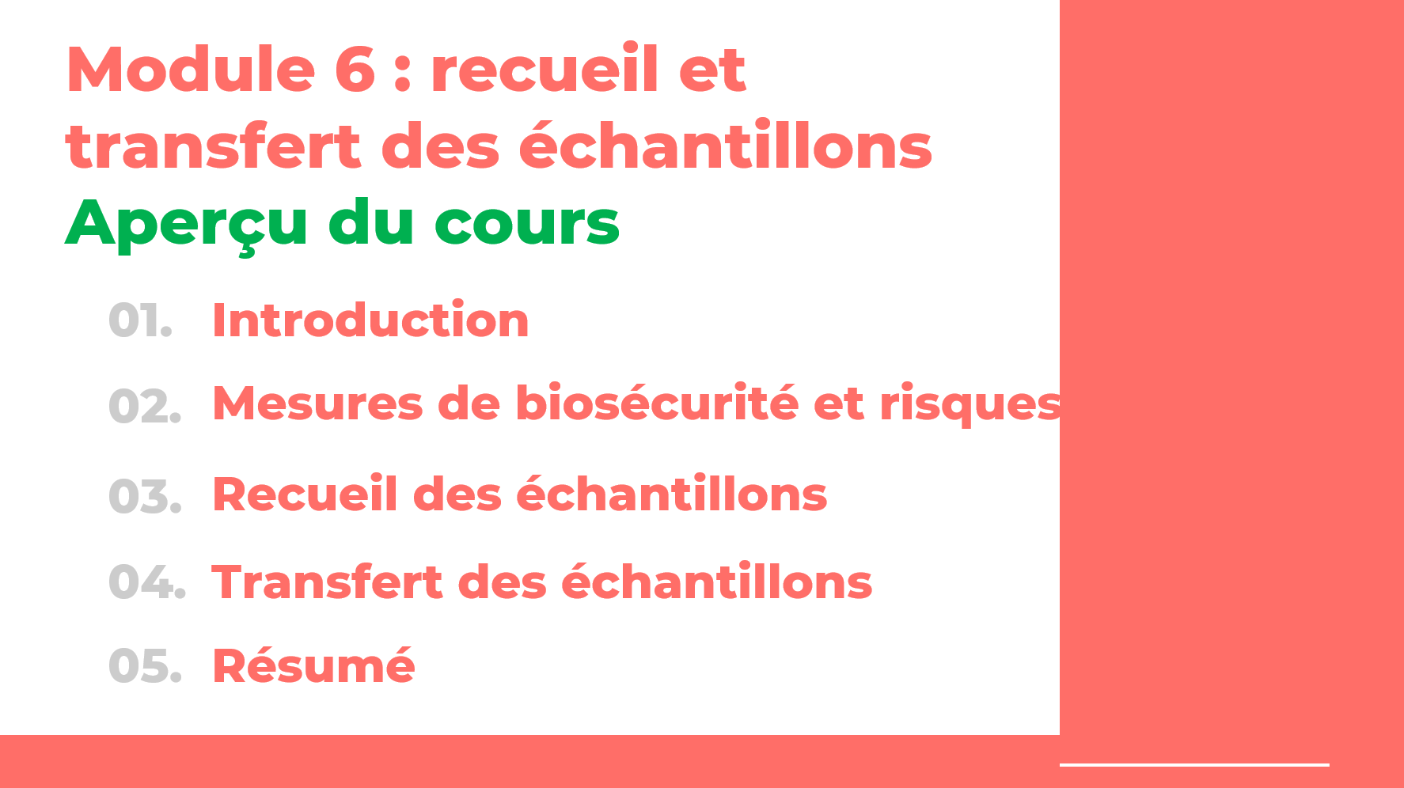
DIRE : Nous étudierons trois sujets : la biosécurité, le recueil des échantillons et le transfert des d’échantillons
Objectifs d’apprentissage
Diapositive : 4
Guide du participant page : 88

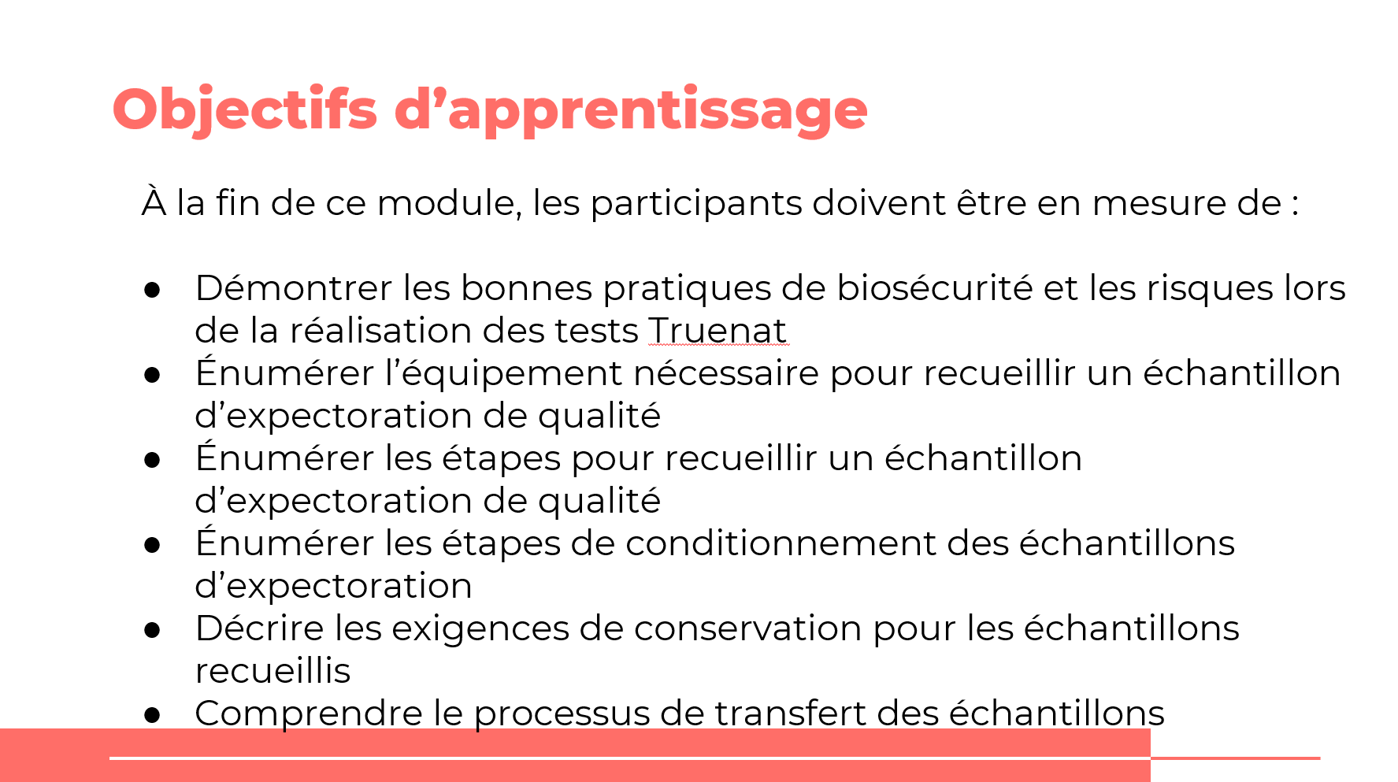
DIRE : À la fin de ce module, vous devriez être en mesure de :
- Démontrer de bonnes pratiques de biosécurité lors de l’utilisation de Truenat
- recueillir et prétraiter un échantillon d’expectorations pour le test Truenat (notez que nous supposons que tous les participants à la formation connaissent les principes de base du recueil d’échantillons d’expectorations)
- Décrire les exigences de conservation pour les échantillons recueillis
- Décrire le conditionnement des échantillons pour le transport
- Comprendre le processus de transfert des échantillons
DEMANDER : Avez-vous des questions avant de passer à la première leçon de cette formation ?
FAIRE : Laissez aux participants le temps de poser des questions et répondez de manière appropriée.

Mesures de biosécurité et risques

Principes généraux de la biosécurité

Diapositive : 6
Guide du participant page : 88
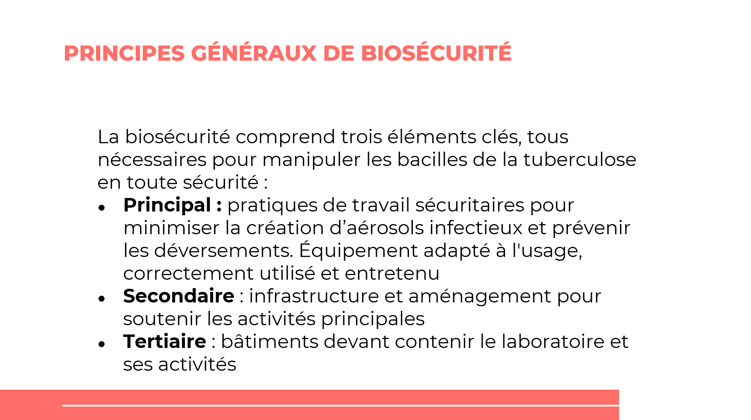

DIRE : la biosécurité comporte trois éléments importants, nécessaires pour traiter le bacille de la TB en toute sécurité : premièrement, des pratiques de travail sûres afin de minimiser la production d’aérosols infectieux, deuxièmement, des infrastructures et un agencement à l’appui des activités primaires et troisièmement, des bâtiments permettant d’accueillir le laboratoire et ses activités.

Importance de la biosécurité

Diapositive : 7

Guide du participant page : 88
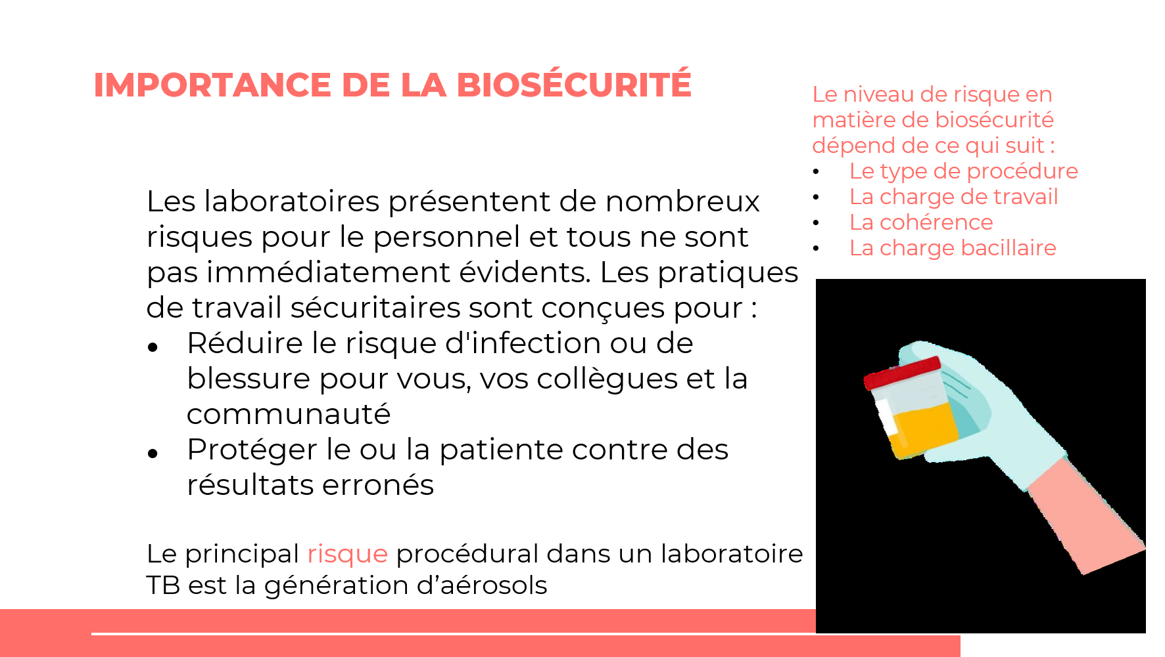

DIRE : la biosécurité est importante afin de réduire le risque d’infection ou de préjudice pour vous-même, vos collaborateurs et l’ensemble des personnes impliquées. Le principal risque procédural dans un laboratoire travaillant sur la TB consiste en la production d’aérosols.

Procédures microbiologiques standards

Diapositive : 8

Guide du participant page : 88
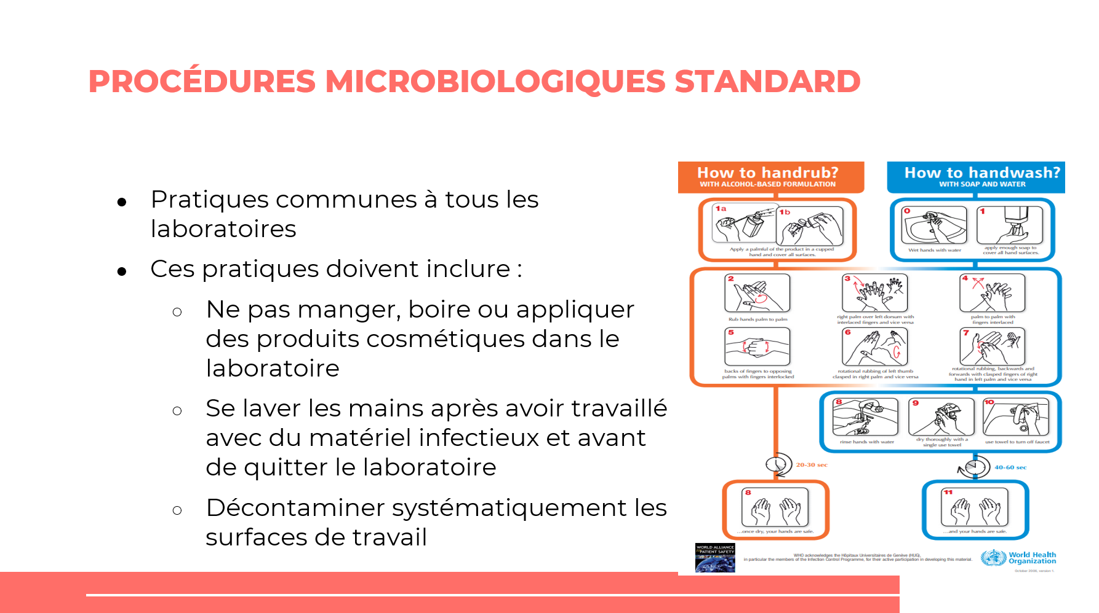

DIRE : les procédures microbiologiques standards visent à ne pas manger, boire ni porter de maquillage au laboratoire. Il s’agit également de se laver les mains après avoir travaillé sur du matériel infectieux et avant de quitter le laboratoire ainsi que de décontaminer régulièrement les surfaces de travail au sein du laboratoire.

Prise en compte de la biosécurité

Diapositive : 9

Guide du participant page : 88
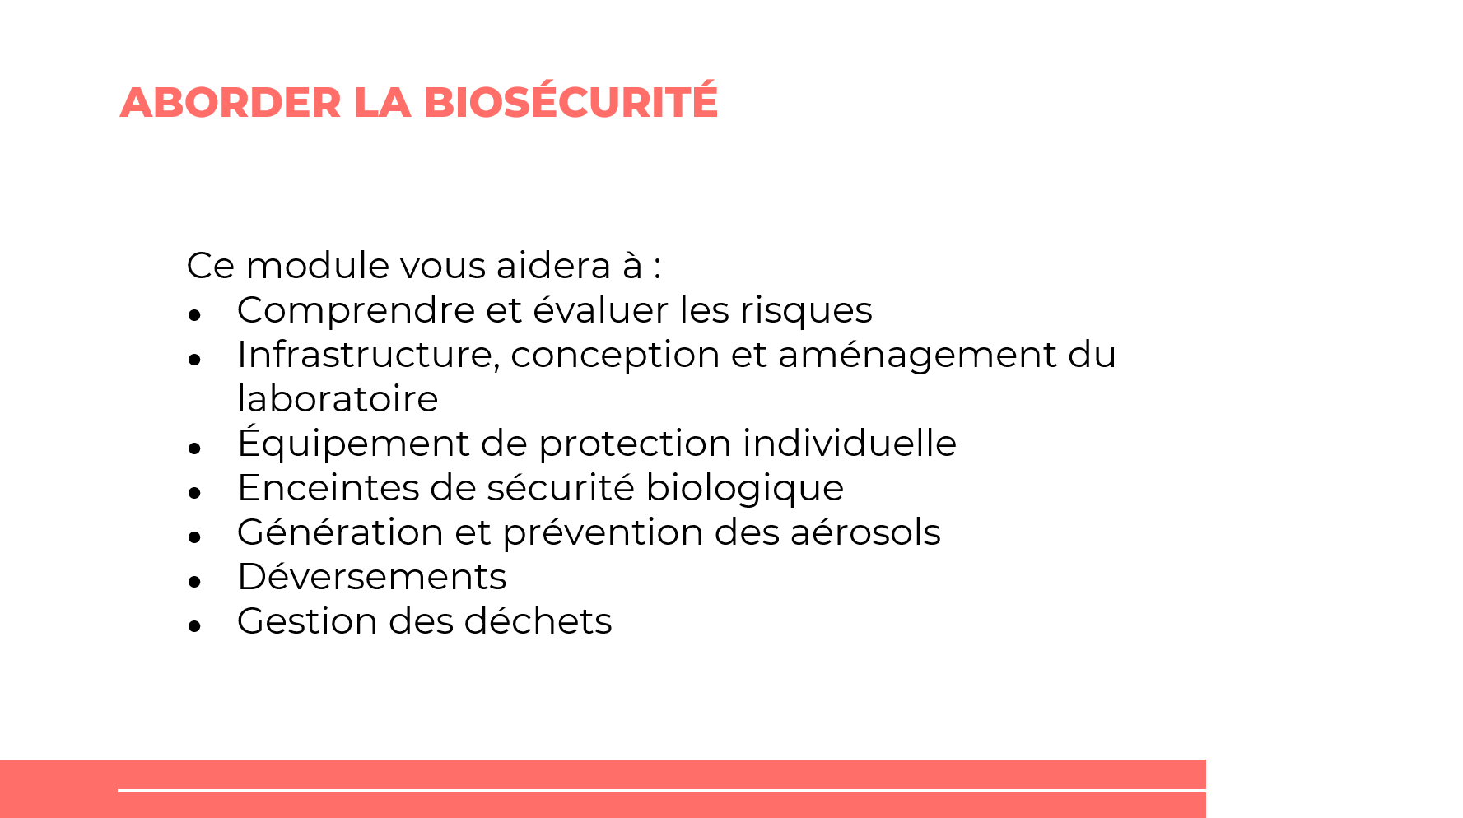
DIRE : cette section du module vous aidera à comprendre les éléments suivants : a) Les risques au sein d’un laboratoire travaillant sur la TB, b) Les infrastructures, la conception et l’agencement du laboratoire, c) L’équipement de protection personnelle, d) Les armoires de sécurité biologique, e) La production et la prévention des aérosols, f) Les renversements et g) La gestion des déchets.

Évaluation du risque

Niveaux de risque en matière de biosécurité

Diapositive : 11

Guide du participant page : 89
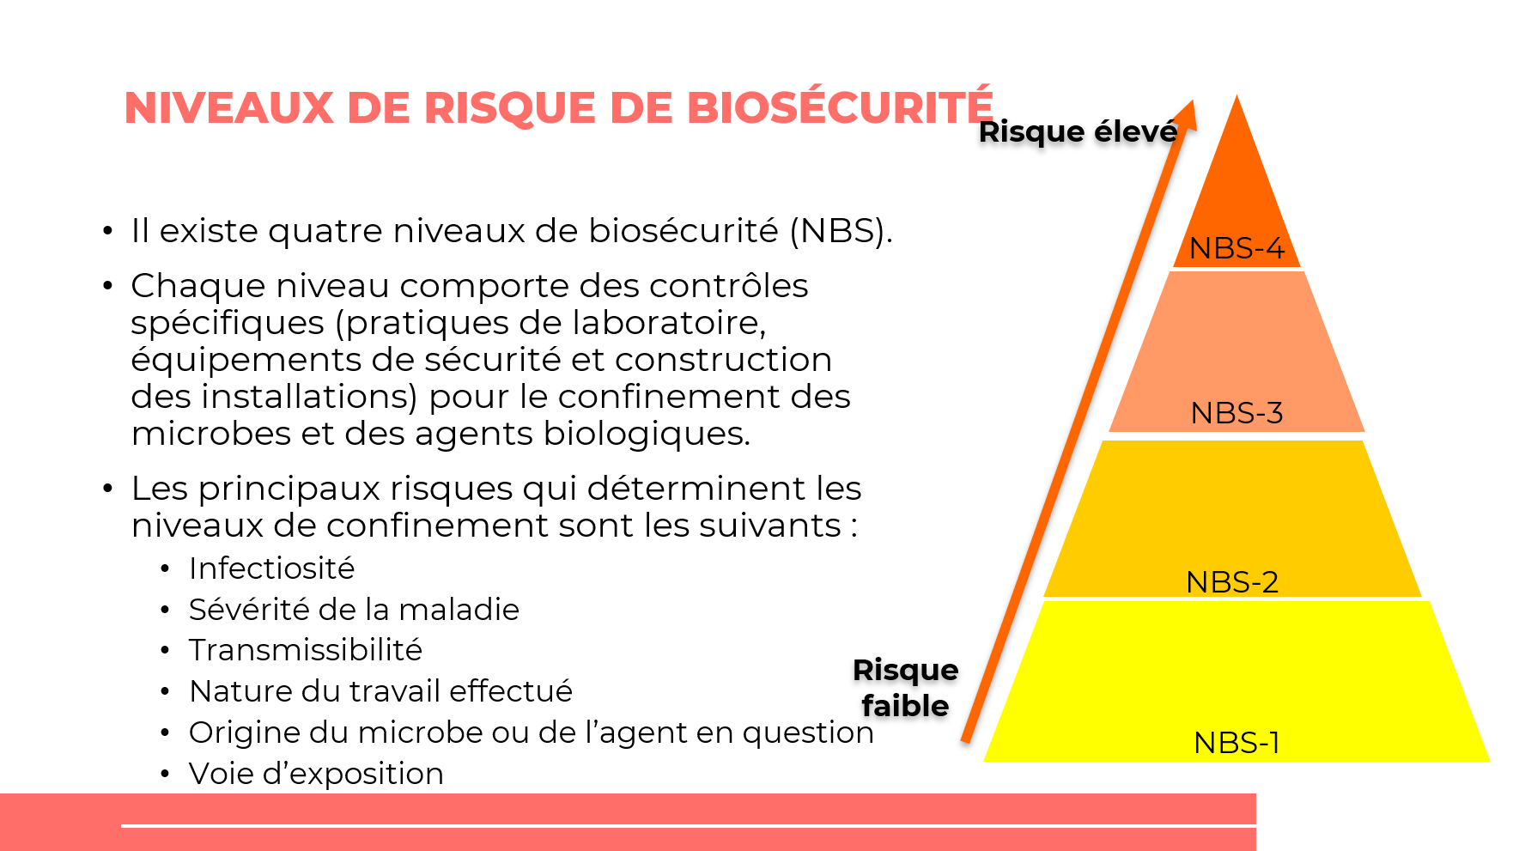
DIRE : nous allons parler des quatre niveaux de biosécurité (NBS 1,2, 3 et 4) ainsi que des risques déterminant les niveaux de confinement. À chaque niveau correspond un contrôle spécifique (pratiques du laboratoire, équipement de sécurité et construction) pour la maîtrise des microbes et des agents biologiques.

Caractéristiques des niveaux de biosécurité

Diapositive : 12
Guide du participant page : 89
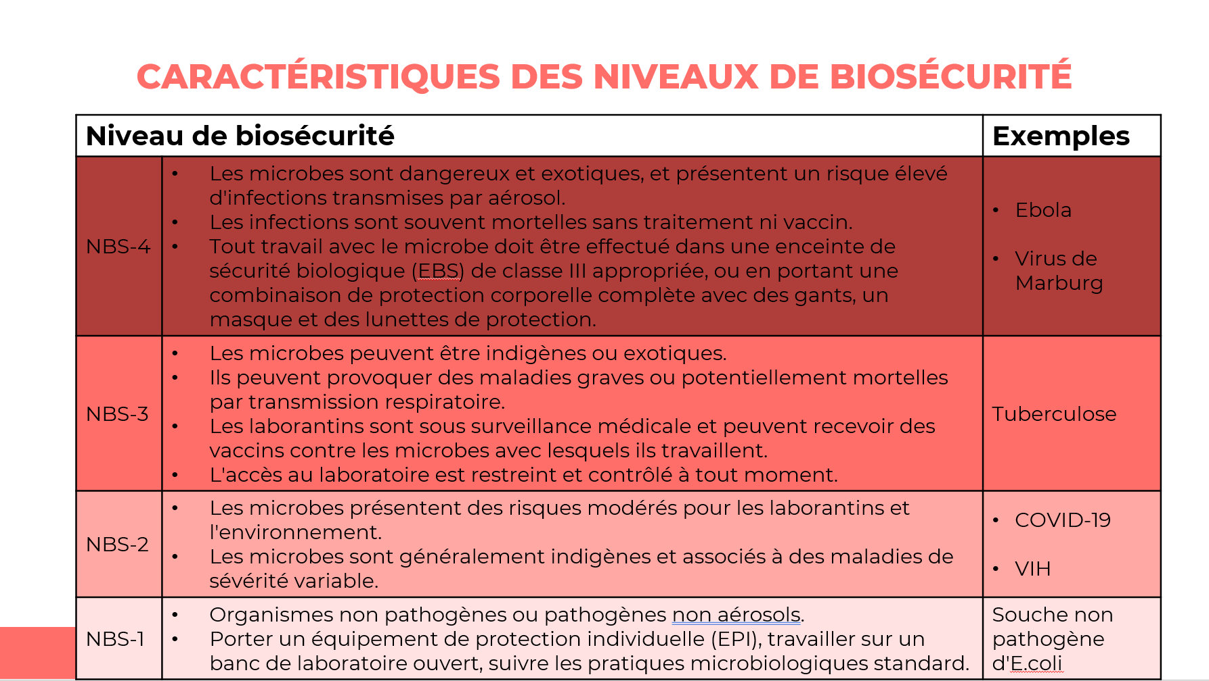
DIRE : nous allons parler des caractéristiques des niveaux de biosécurité (NBS-1, NBS -2, NBS 3 et NBS 4) et donner quelques exemples de microbes.
FAIRE : lire chaque niveau de biosécurité ainsi que les exemples associés.

Mesures de biosécurité selon les niveaux de risque

Diapositive : 13

Guide du participant page : 89
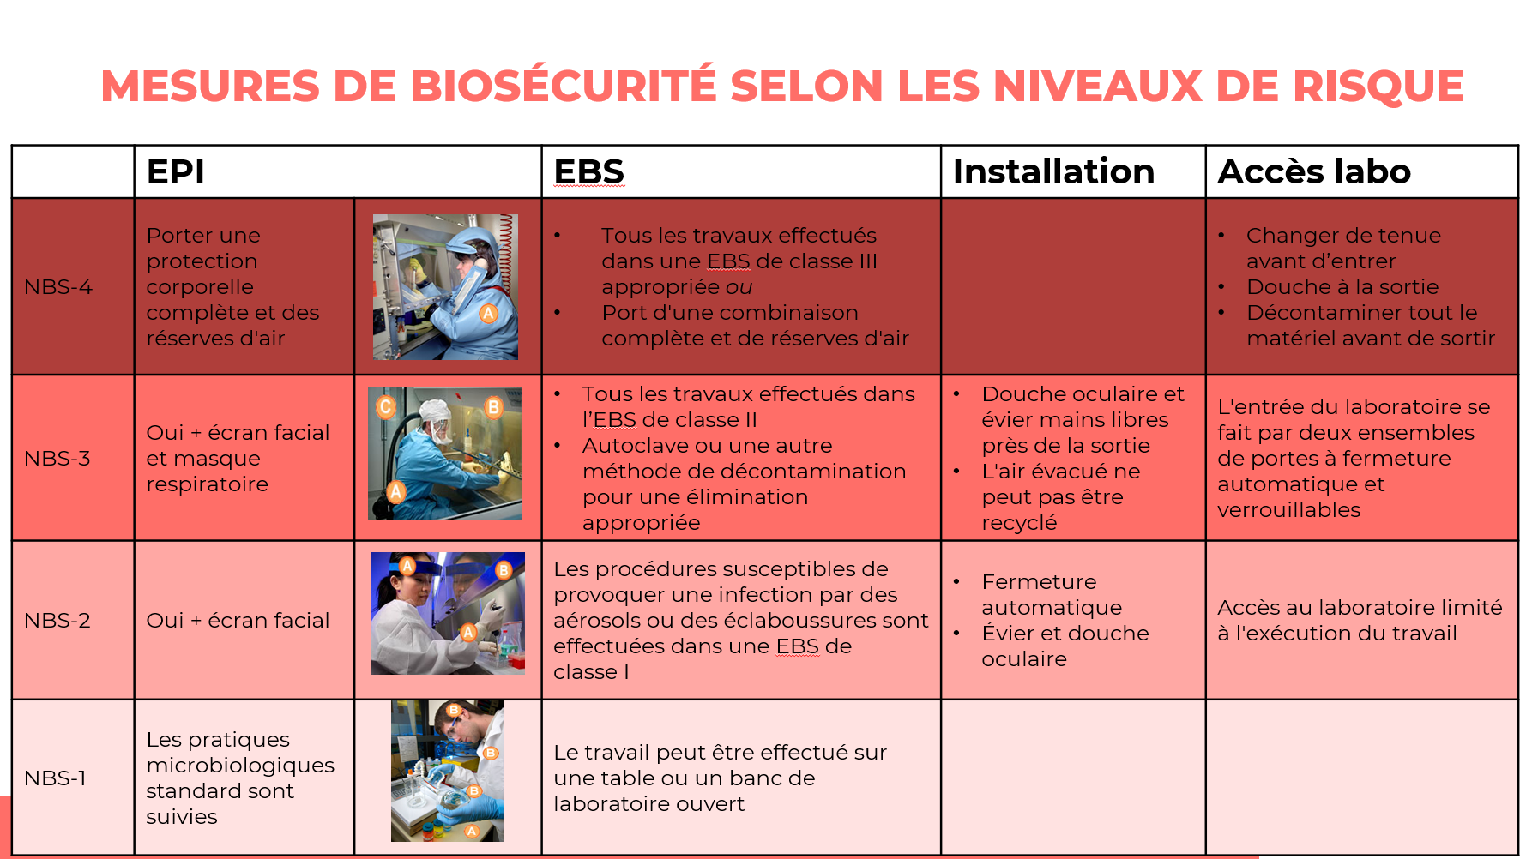
DIRE : nous allons parcourir chaque NBS afin d’évoquer les mesures de biosécurité selon les niveaux de risque.
FAIRE : présenter les mesures de biosécurité à chaque niveau de risque.

Niveaux de précautions contre les risques

Diapositive : 14

Guide du participant page : 89
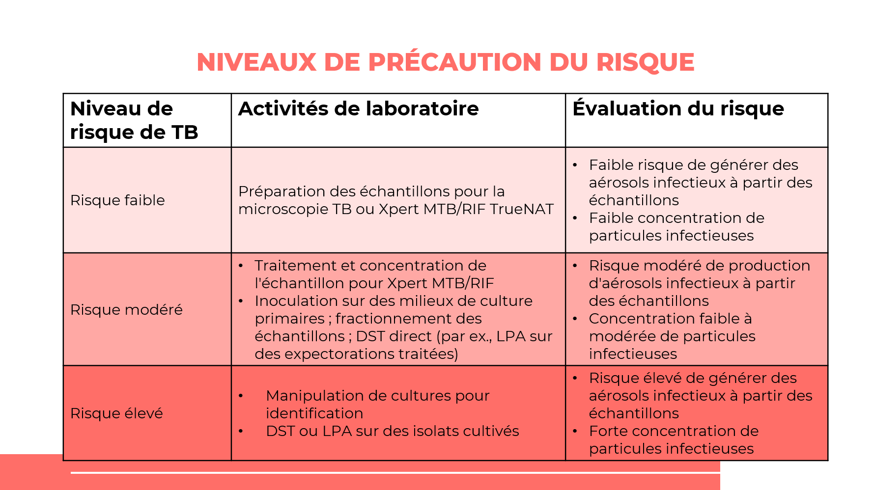
DIRE : nous allons parler des niveaux de précautions contre les risques de la TB avec les activités du laboratoire et l’évaluation du risque.
FAIRE : parler des activités du laboratoire et des risques à chaque niveau.

Infrastructure du laboratoire

Ventilation et disposition du laboratoire

Diapositive : 16
Guide du participant page : 90
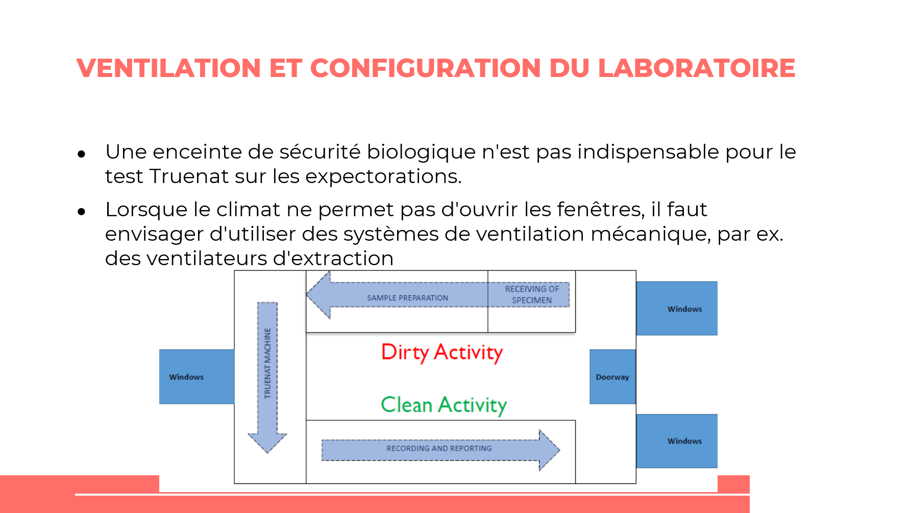
DIRE : Il est à noter qu’une armoire de biosécurité n’est pas indispensable au test Truenat. Un agencement sûr et une bonne ventilation du laboratoire suffisent. S’il est impossible d’ouvrir les fenêtres, il convient d’envisager l’utilisation de systèmes de ventilation mécanique, tels que des ventilateurs extracteurs.

Équipement de protection personnelle

Matrice des EPI recommandés par activité

Diapositive : 18 et 19

Guide du participant page : 91
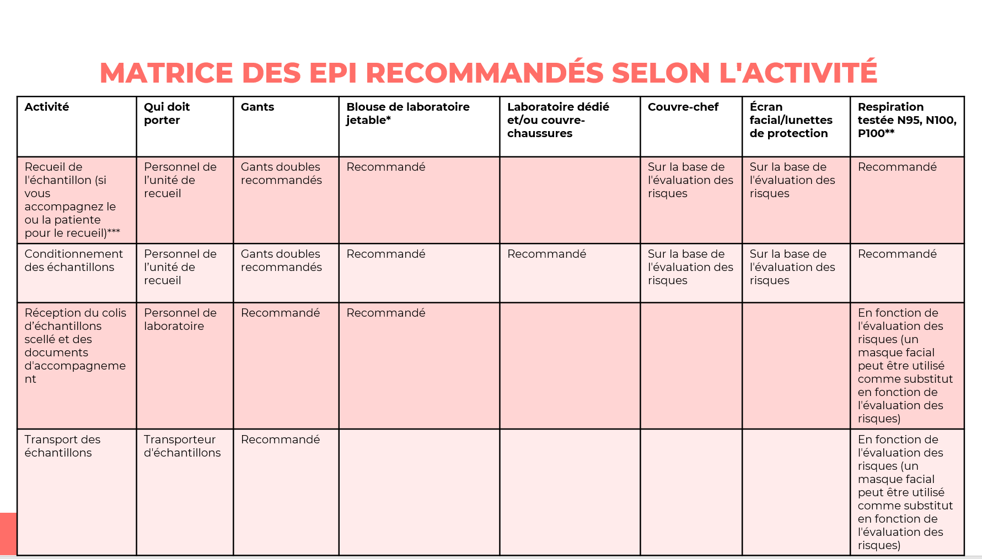
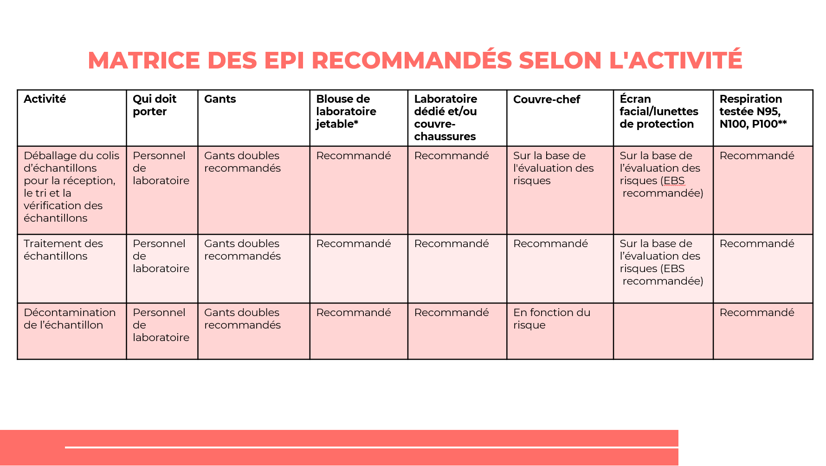
DIRE : nous allons parcourir la matrice des EPI recommandés par activité.
FAIRE : indiquer l’EPI nécessaire pour chaque activité.

Ordre qui convient pour revêtir l’EPI

Diapositive : 20

Guide du participant page : 92
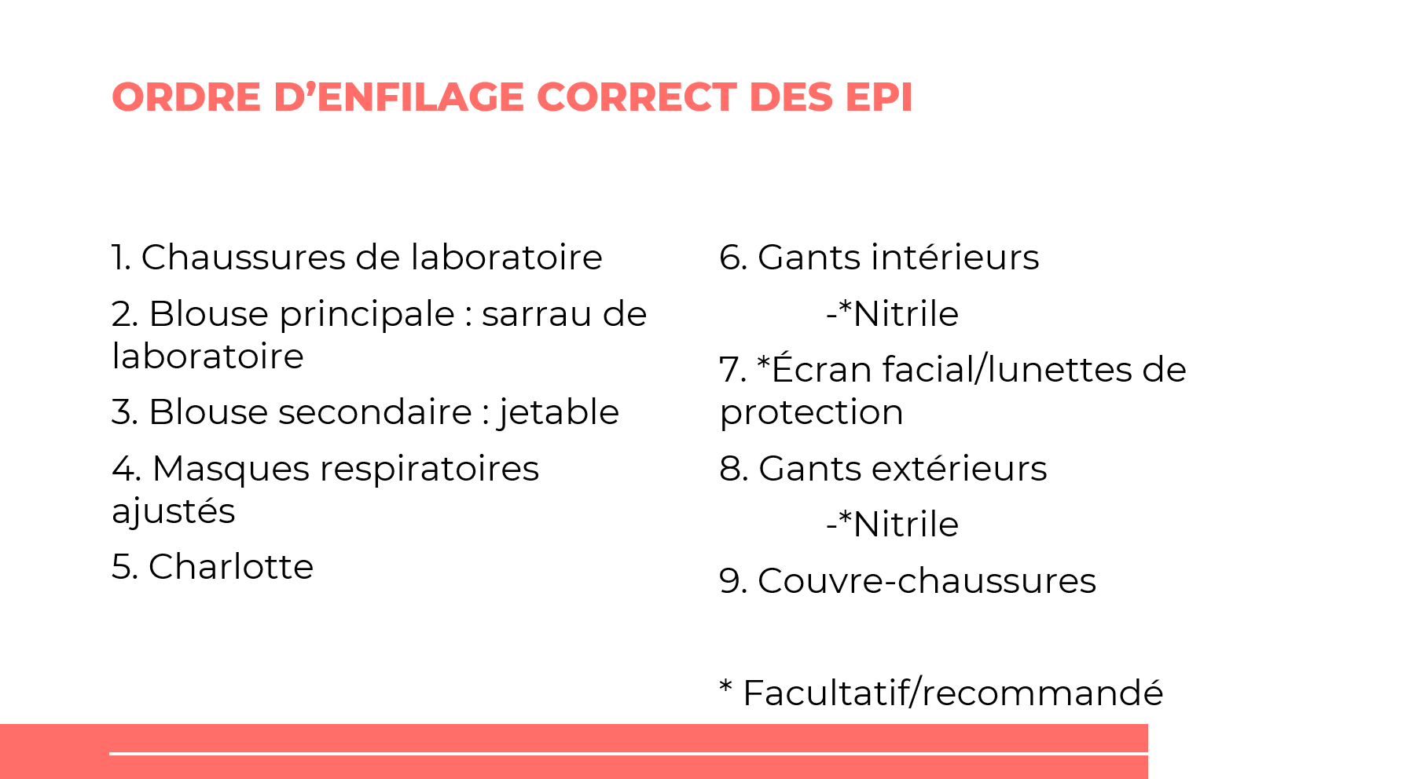
DIRE : vous verrez sur cette diapositive une liste indiquant l’ordre qui convient pour revêtir un EPI.

EPI : gants et chaussures

Diapositive : 21
Guide du participant page : 92
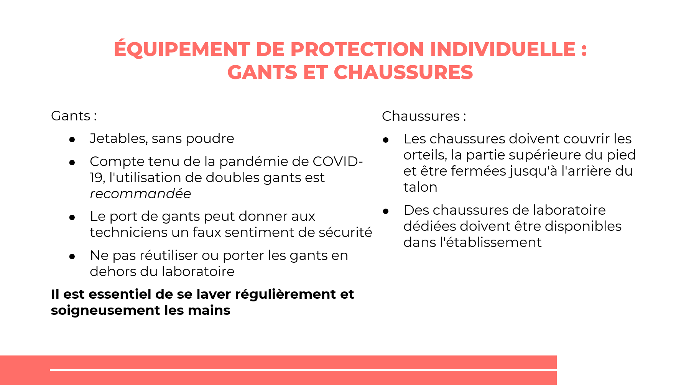
FAIRE : lire les usages des gants et des chaussures.

EPI : blouse et surblouse de laboratoire

Diapositive : 22

Guide du participant page : 92
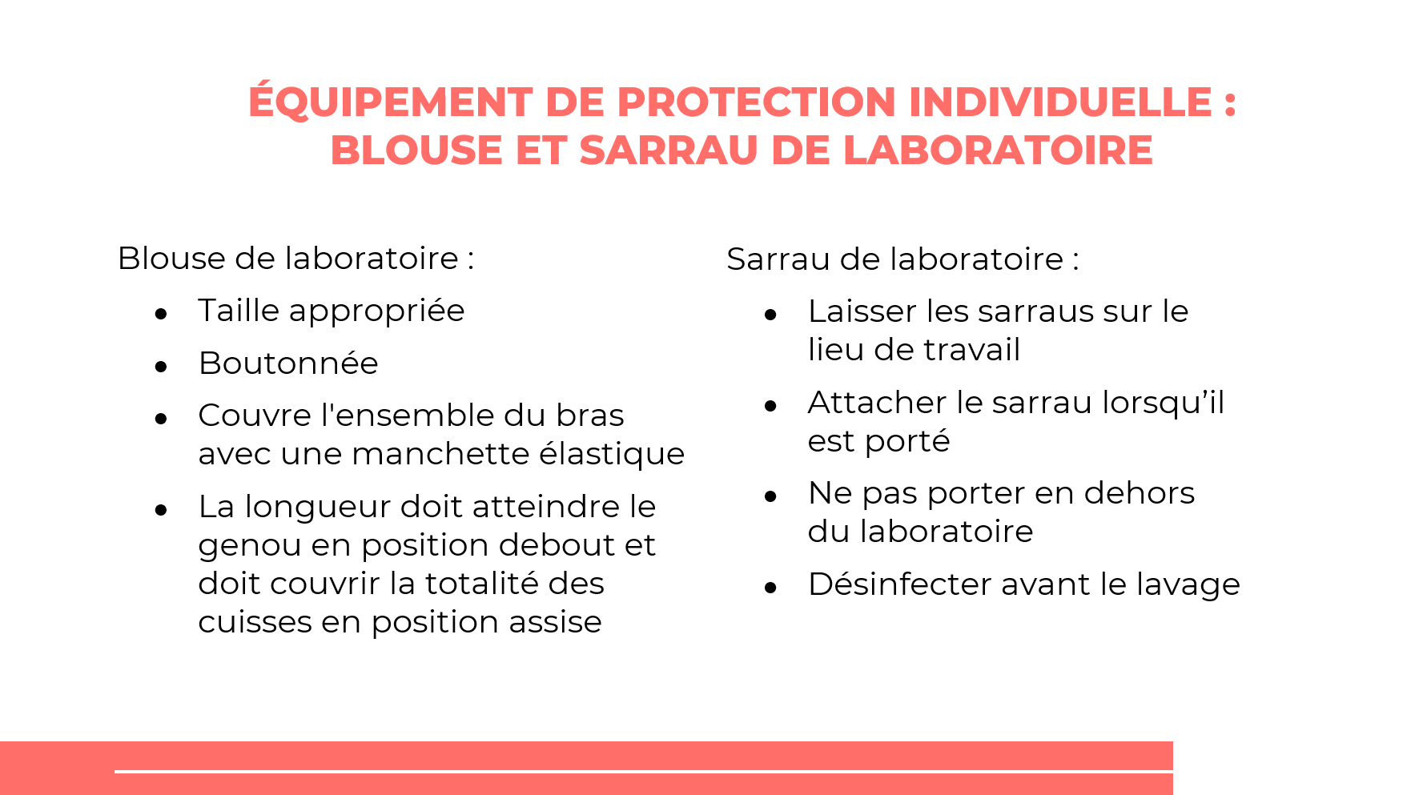
FAIRE : lire les usages des blouses et des surblouses.

EPI : respirateurs et masques

Diapositive : 23, 24, 25 et 26

Guide du participant page : 92
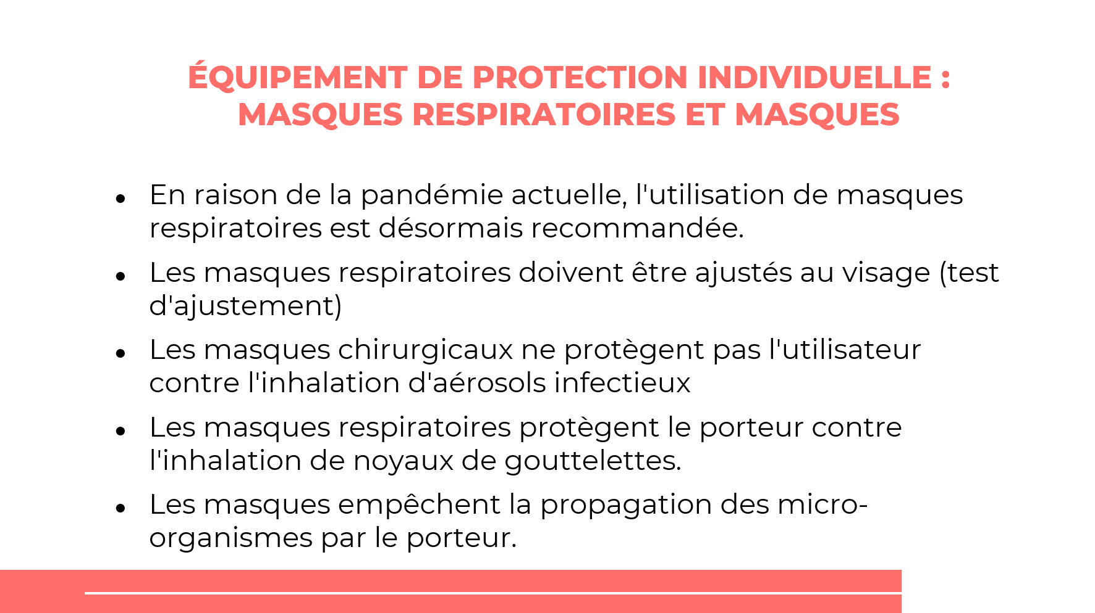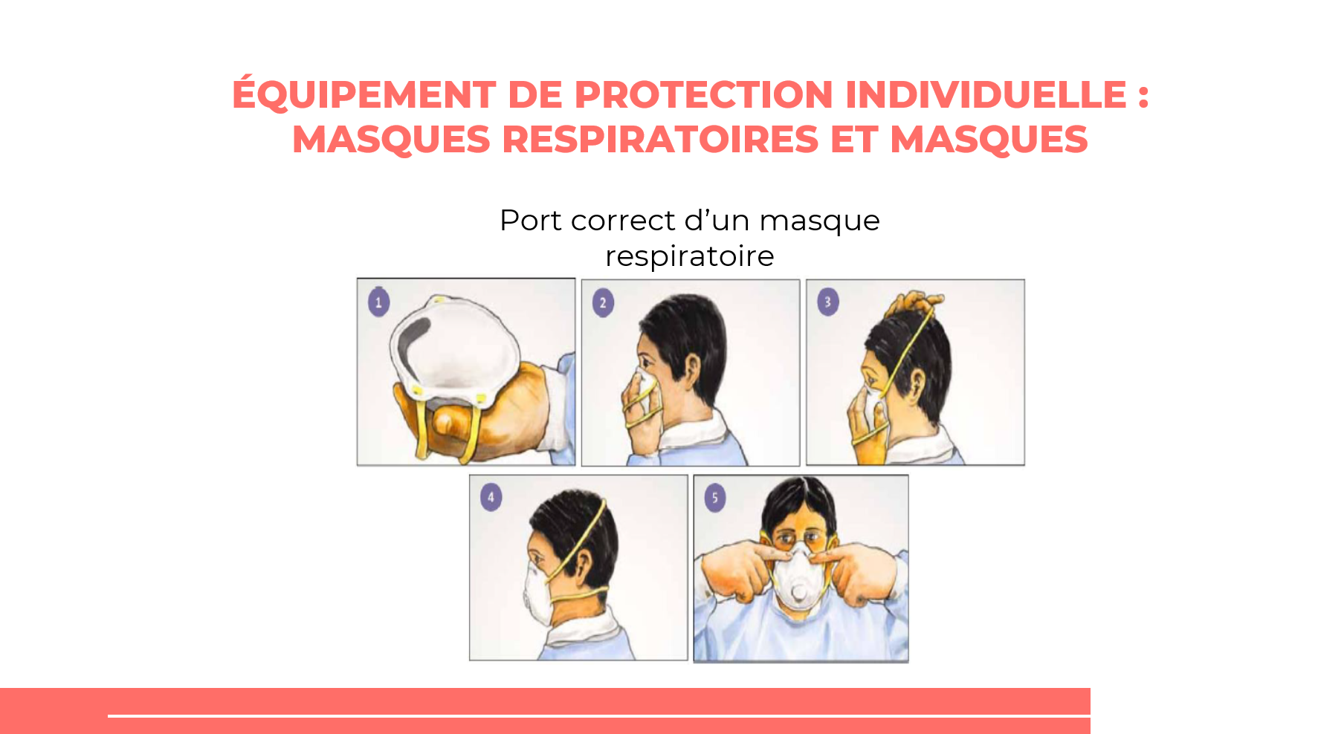
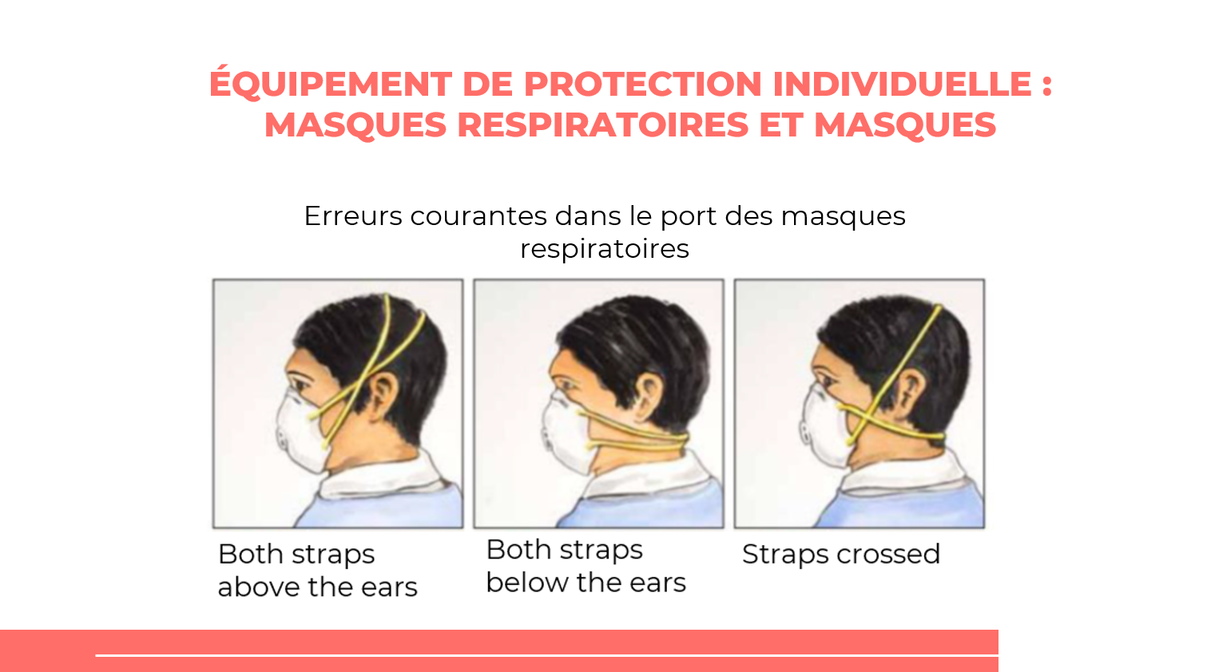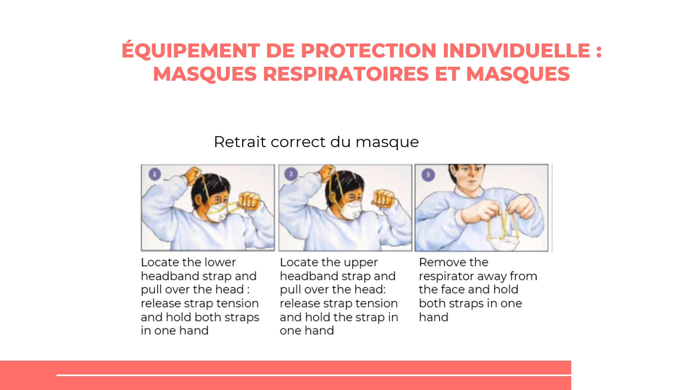
DIRE : Ces diapositives décrivent les respirateurs et les masques de même que la façon de porter convenablement un respirateur ainsi que de le retirer
FAIRE : Parler des erreurs courantes lors du port d’un respirateur et expliquer comment il faut le porter.

EPI : visières et lunettes

Diapositive : 27
Guide du participant page : 92
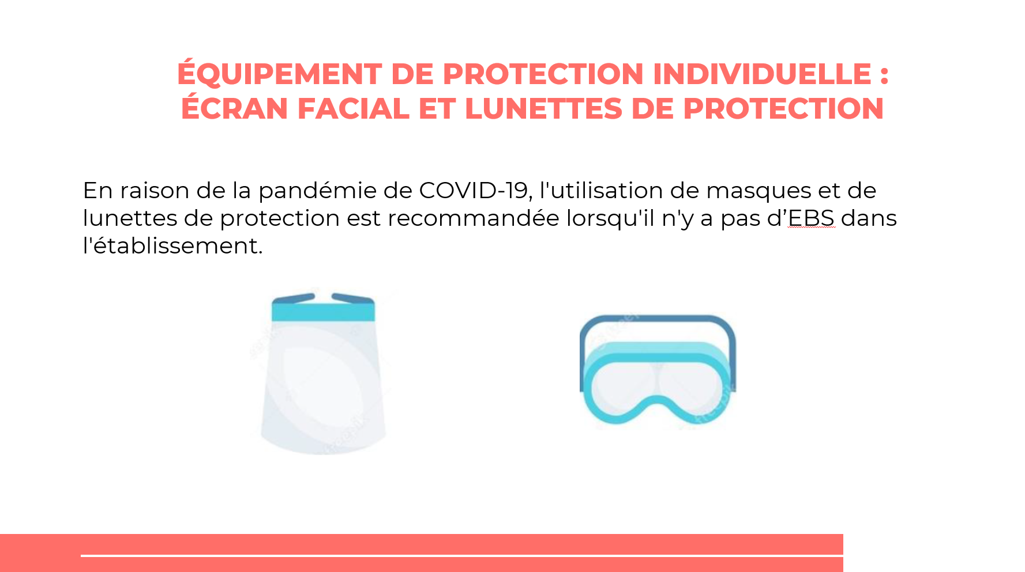
DIRE : il convient de porter une visière et des lunettes dans les établissements dépourvus d’EBS en raison de la pandémie de COVID-19.

Armoires de biosécurité

Armoires de biosécurité

Diapositive : 29

Guide du participant page : 93
DIRE : les armoires de biosécurité sont catégorisées en Classe I, Classe II ou Classe III. L’EBS de Classe II protège l’utilisateur, l’environnement et l’espace de travail. Il existe quatre types d’EBS de Classe II : A1, A2, B1 et B2. Les EBS de Classe II, type A2 sont recommandées pour tout travail sur la TB mais ne sont pas nécessaires pour le test Truenat.

Réalisation de tests sans EBS

Diapositive : 30
Guide du participant page : 93
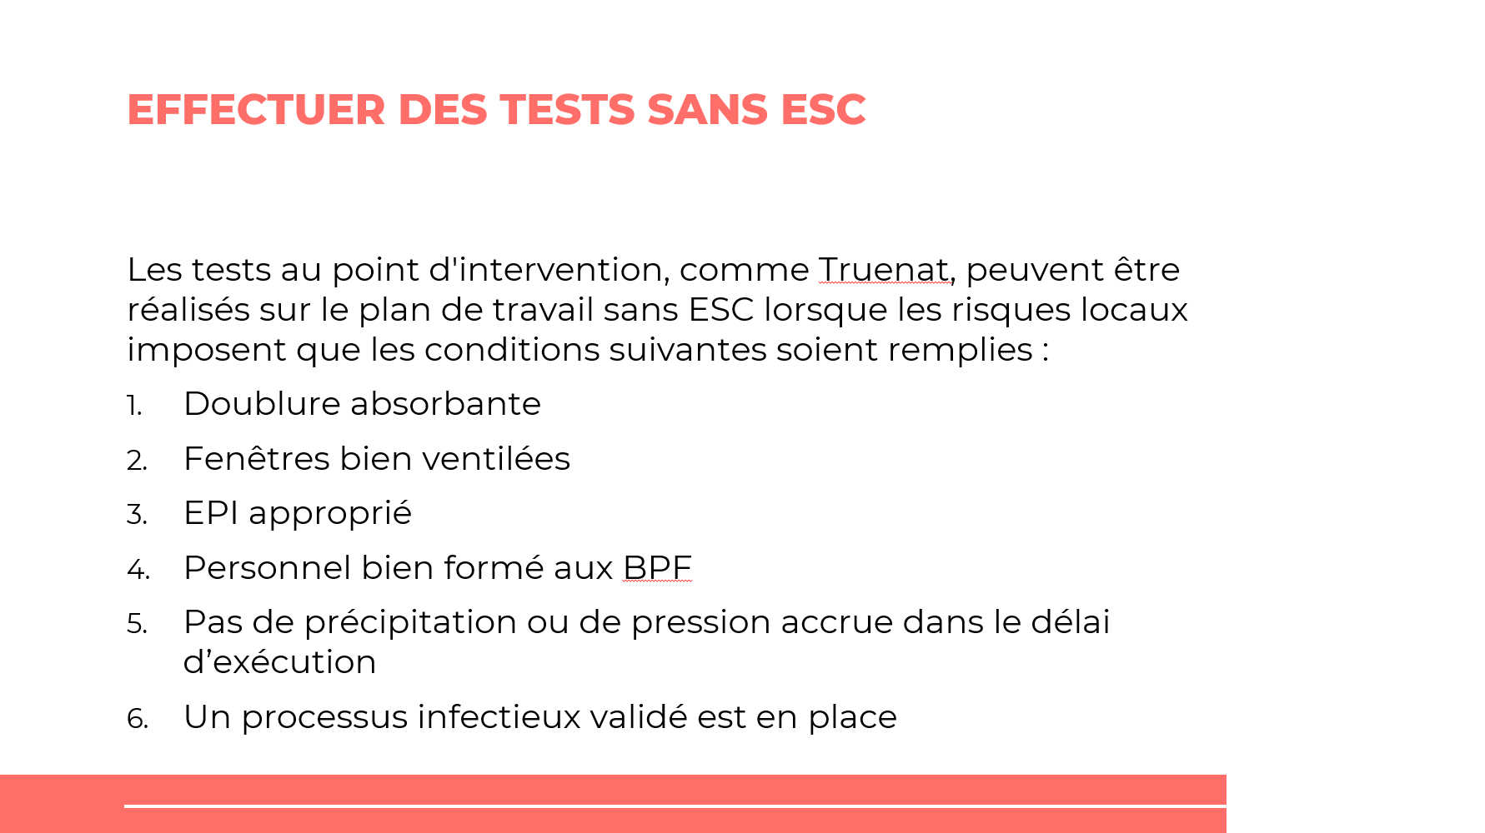
DIRE : cette diapositive parle des exigences en cas de réalisation de tests sans EBS.
Les conditions sont les suivantes :
- Revêtement absorbant
- Fenêtres bien ventilées
- EPI approprié​
- Personnel dûment formé
- Pas de précipitation concernant le temps de traitement
- Procédures infectieuses validées

Production et prevention des aérosols

Production d’aérosols

Diapositive : 32

Guide du participant page : 94
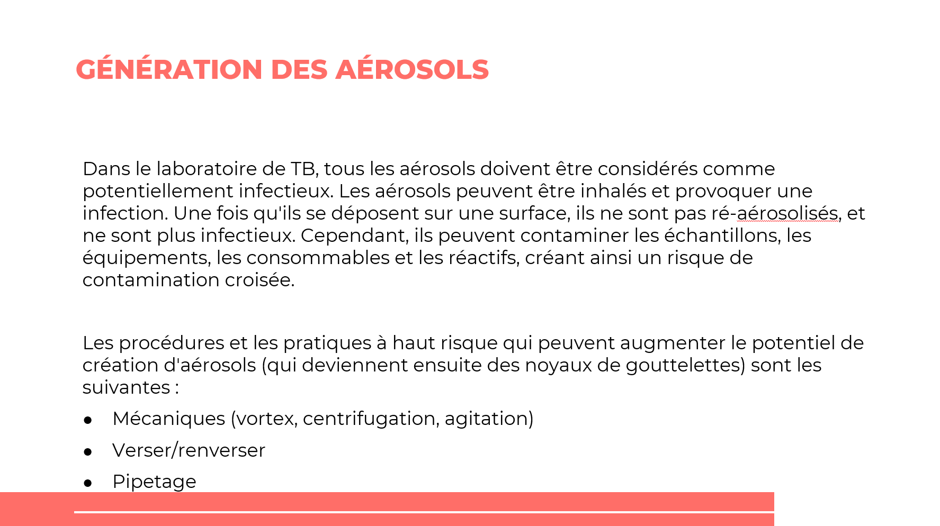
DIRE : dans un laboratoire travaillant sur la TB, des aérosols hautement infectieux peuvent être produits. Les procédures et pratiques à haut risque, susceptibles d’accroitre le potentiel de production d’aérosols comprennent les procédures mécaniques (mélange au vortex, centrifugation, agitation), le versement/renversement et le pipetage.
Minimisation de la formation d’aérosols
Diapositive : 33
Guide du participant page : 94
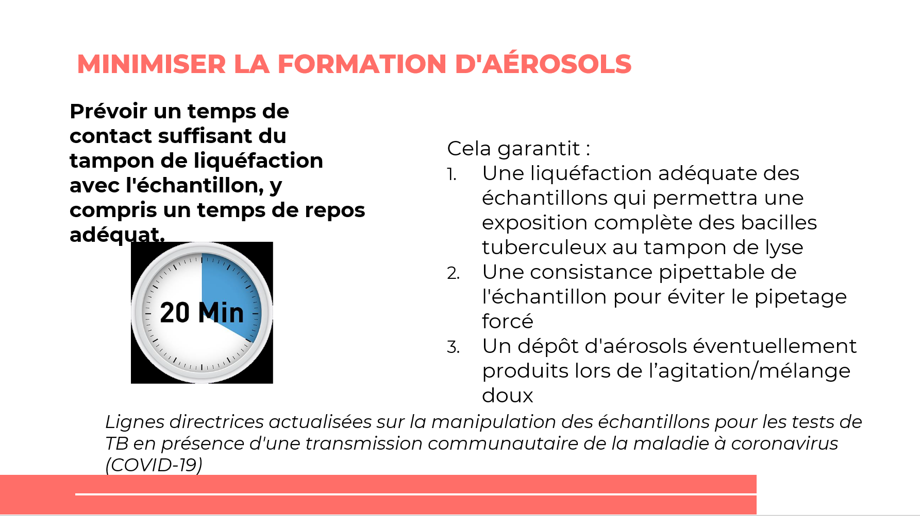
DIRE : afin de minimiser la formation d’aérosols, ménagez toujours un temps de contact suffisant entre le tampon de liquéfaction et l’échantillon, avec un temps de repos adéquat.
Minimisation de la formation d’aérosols
Diapositive : 34
Guide du participant page : 94
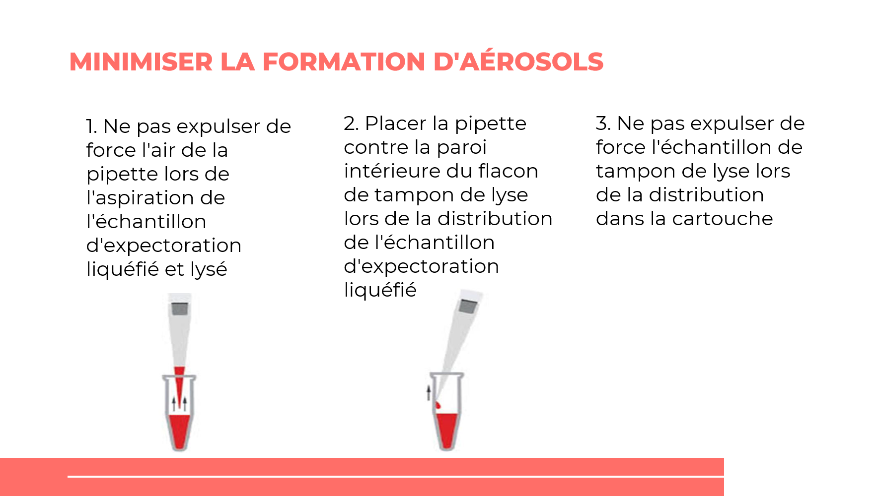
DIRE : minimisez la formation d’aérosols durant le pipetage en évitant d’expulser vigoureusement l’air de la pipette lorsque vous aspirez l’échantillon d’expectoration liquéfié et lysé et en plaçant la pipette contre la paroi interne du flacon contenant le tampon de lyse lorsque vous préparez l’échantillon d’expectoration liquéfié. Évitez d’expulser vigoureusement l’échantillon du tampon de lyse lors de l’insertion dans la cartouche.

Gestion des renversements

Gestion des renversements et réponse à ces derniers

Diapositive : 36 et 37

Guide du participant page : 95
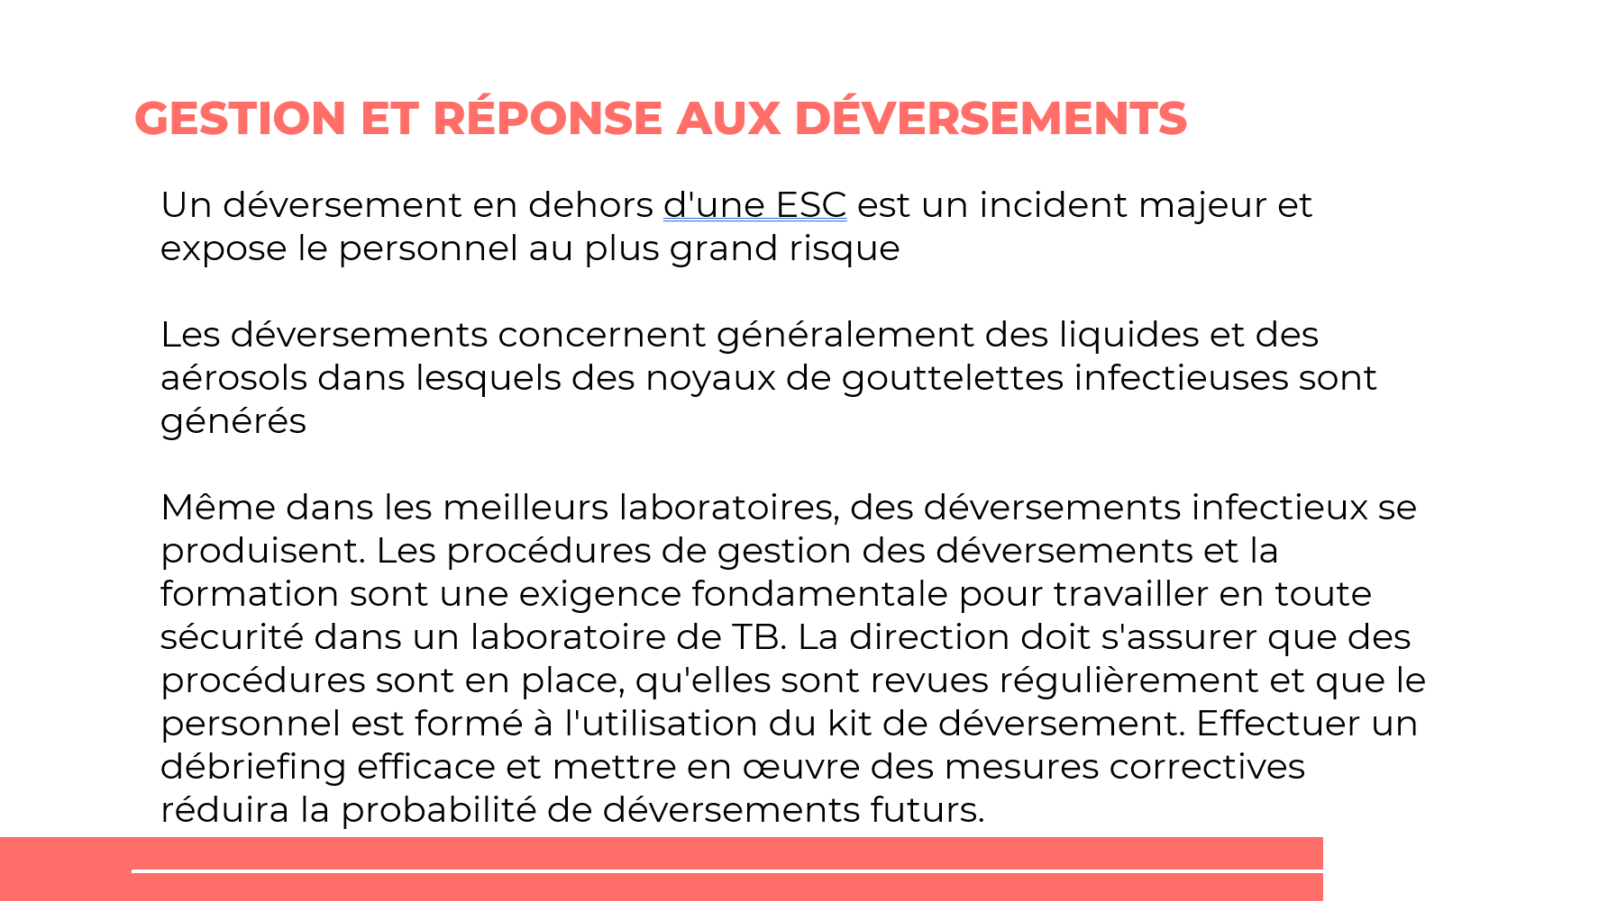
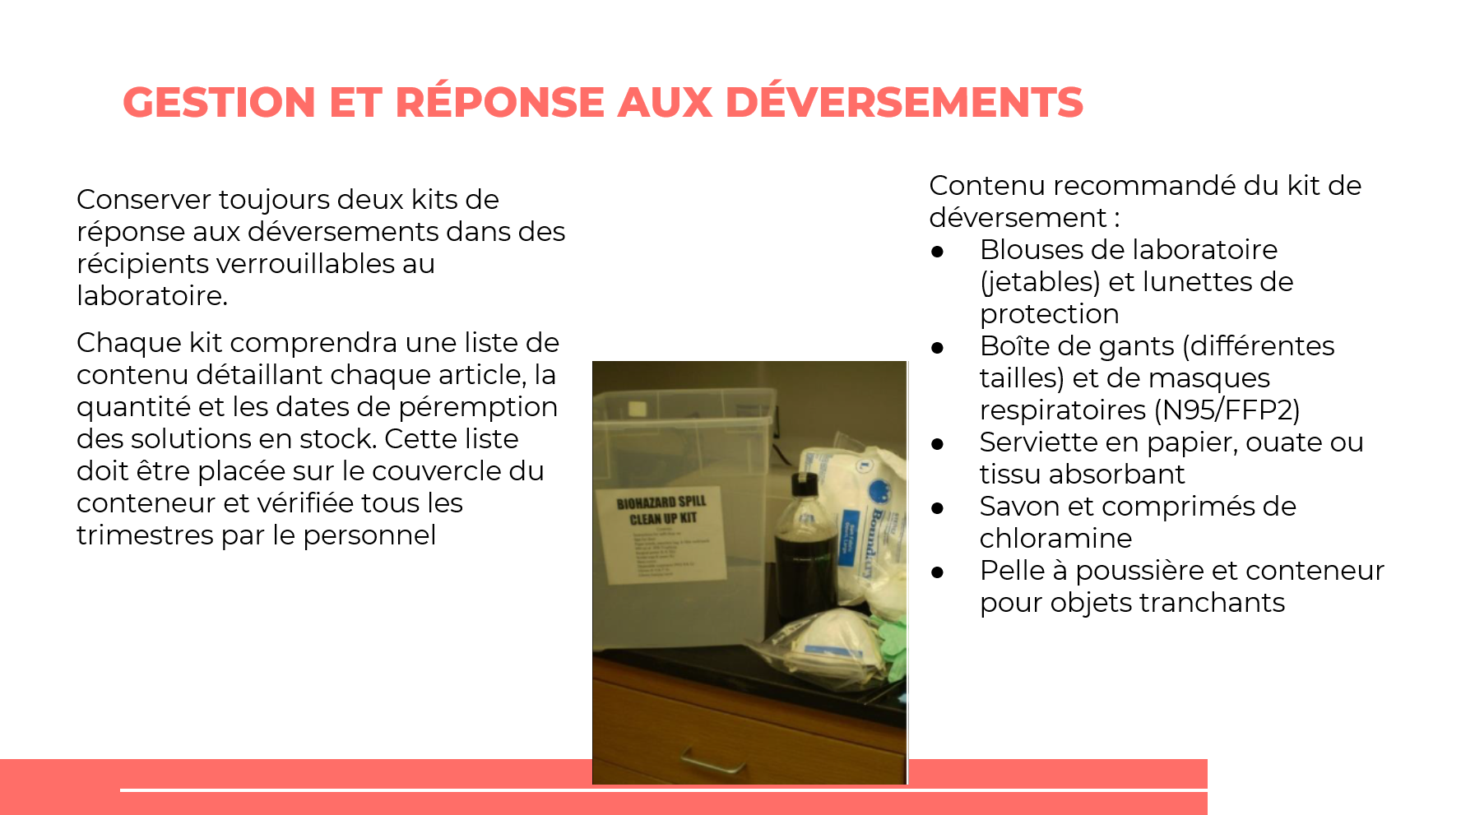
DIRE : les renversements concernent généralement les liquides et des aérosols de noyaux de condensation infectieux peuvent se produire. Un renversement hors d’une EBS constitue un incident majeur et fait courir un risque important au personnel. Les procédures et les formations sur la gestion des renversements sont importantes afin de travailler en toute sécurité dans un laboratoire TB. Le personnel doit être formé à l’utilisation du kit de matériel contre les renversements. Conservez toujours deux kits contenant le matériel recommandé. Voici le contenu de ces kits.

Désinfectants fréquemment utilisés contre les renversements

Diapositive : 38

Guide du participant page : 95
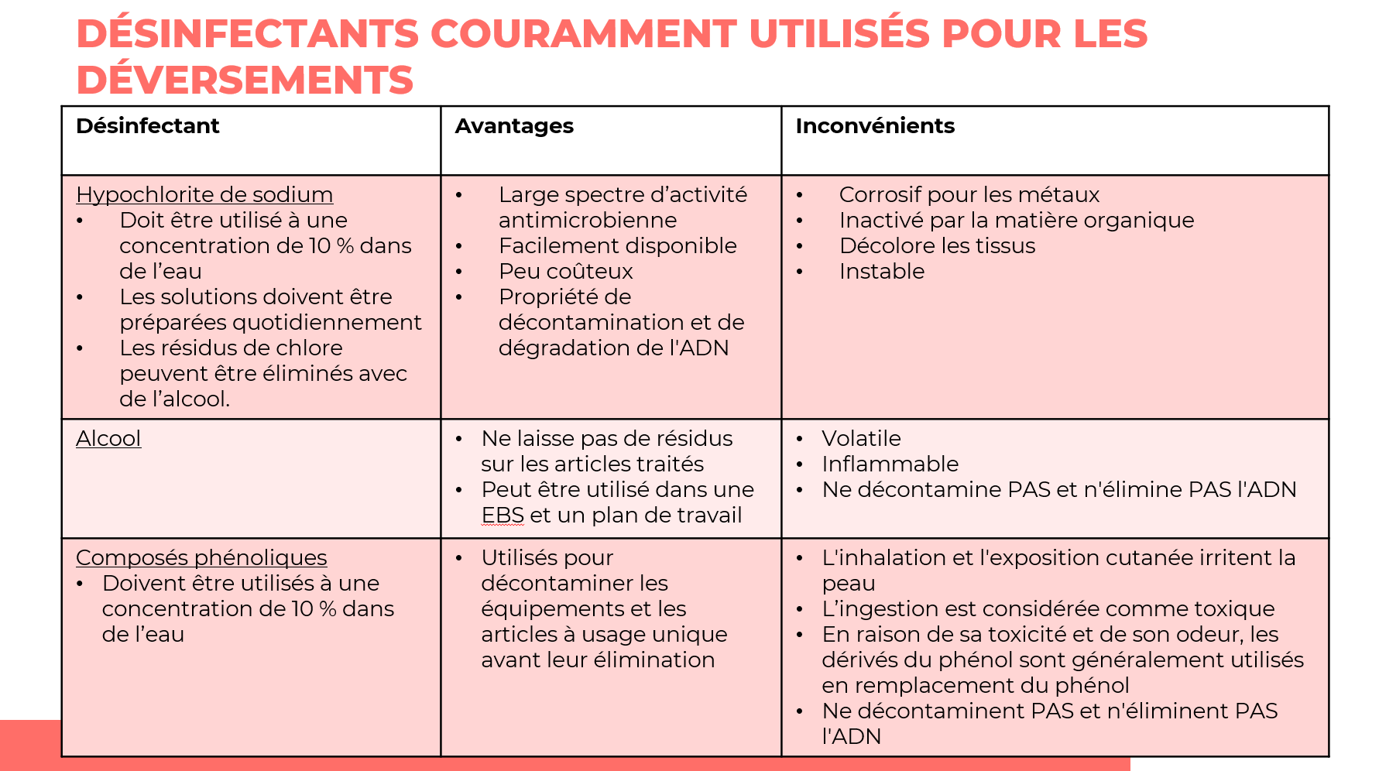
DIRE : cette diapositive présente les désinfectants couramment utilisés contre les renversements avec leurs avantages et leurs inconvénients.
FAIRE : parler de chaque désinfectant et indiquer quand l’utiliser.

Élimination des déchets
Elimination des déchets
Diapositive : 40
Guide du participant page : 97
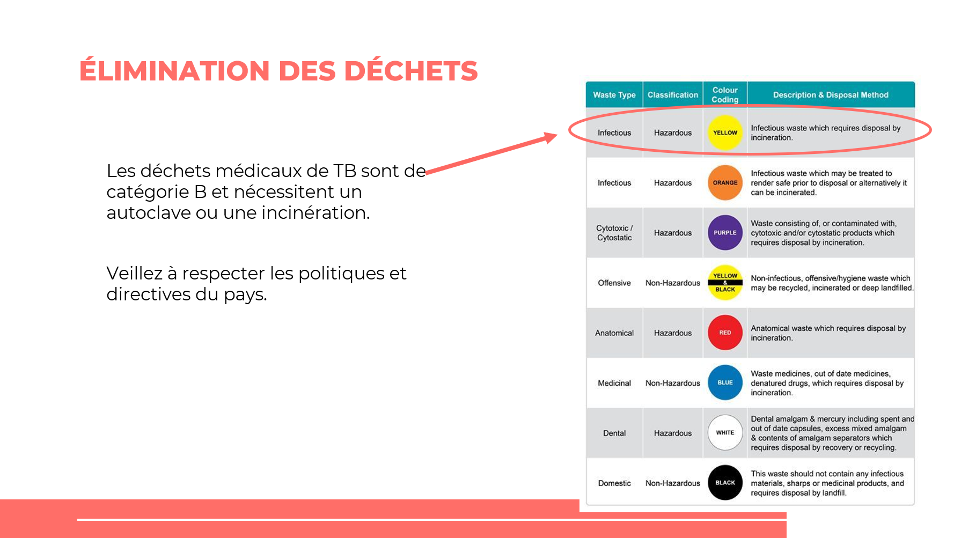
DIRE : les déchets médicaux de TB sont de catégorie B et nécessitent des mécanismes d’élimination par autoclave ou incinération. Veillez à respecter les politiques et les recommandations en vigueur dans votre pays concernant l’élimination des déchets.

Sécurité du traitement des déchets médicaux contaminés par la TB

Diapositive : 41
Guide du participant page : 97
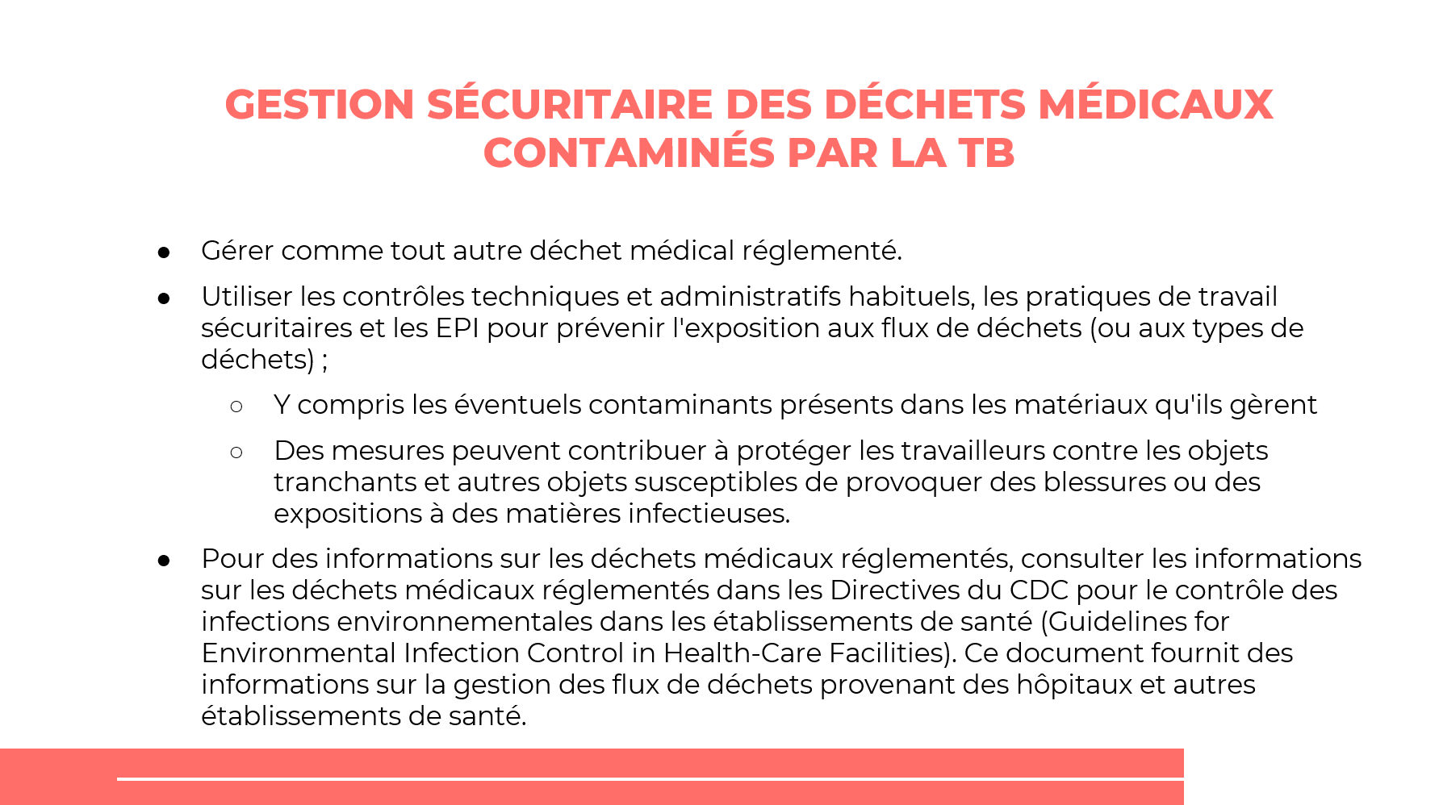
DIRE : traitez tous les déchets médicaux contaminés par la TB en toute sécurité, comme tout autre déchet médical réglementé. Pour connaître les déchets médicaux réglementés, veuillez consulter les informations de référence dans les directives des CDC relatives au contrôle de l’infection environnementale au sein des établissements de santé.

Traitement et élimination des déchets de laboratoire

Diapositive : 42

Guide du participant page : 97
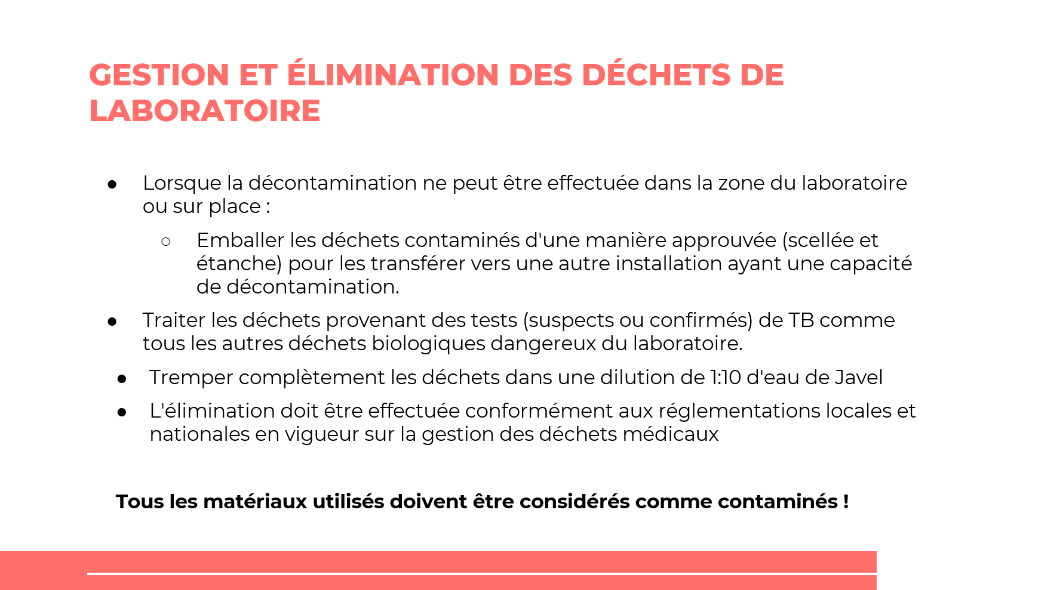

DIRE : concernant le traitement et l’élimination des déchets de laboratoire, n’oubliez pas que tous les déchets générés par le laboratoire sont considérés comme hautement infectieux et doivent être décontaminés par trempage dans une dilution à 1:10 de solution d’eau de Javel ou autoclavage et élimination par incinération. Respectez toujours les réglementations locales et nationales existantes sur la gestion des déchets de santé.

Liste de contrôle mentale pour la gestion de la biosécurité et du risque

Diapositive : 43

Guide du participant page : 97
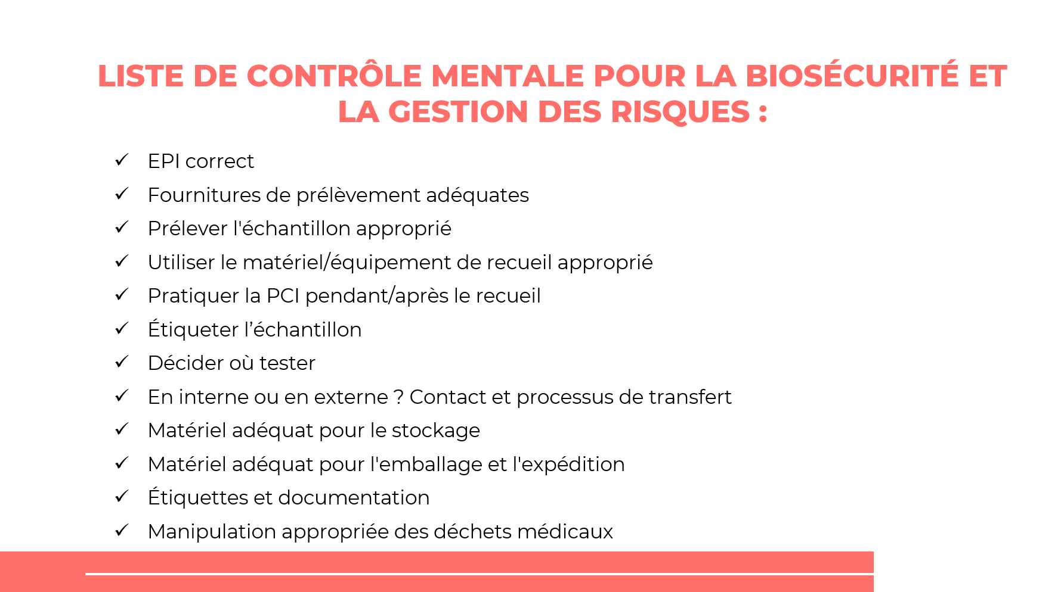
DIRE : nous allons parcourir la liste de contrôle mentale pour la gestion de la biosécurité et du risque.
FAIRE : lire les points de la liste de contrôle

Ressources utiles concernant la biosécurité

Diapositive : 44

Guide du participant page : 98
DIRE : cette diapositive présente une liste de références utiles en matière de biosécurité, auxquelles vous pourrez vous référer.

Procédures de recueil des échantillons

Recueil des échantillons
Diapositives 46, 47, 48, 49, 50 et 51
Guide du participant Page : 98
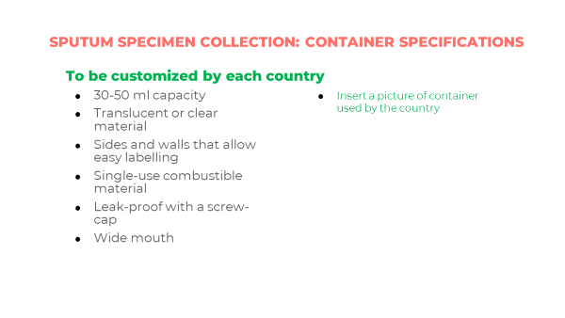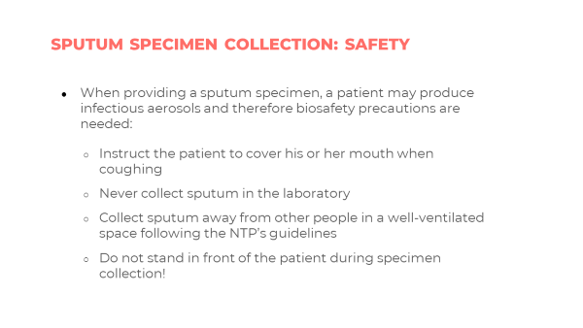
- Lors de la fourniture d’un échantillon d’expectorations, un patient peut produire des aérosols infectieux et par conséquent des précautions de biosécurité sont nécessaires :
  - Demander au patient de se couvrir la bouche en toussant
  - Ne jamais recueillir d’expectorations dans le laboratoire
  - Recueillir des expectorations loin des autres personnes dans un espace bien ventilé en suivant les directives du Programme national contre la tuberculose (PNT)
  - Ne pas se tenir devant le patient pendant le recueil de l’échantillon !
RECUEIL D’ÉCHANTILLONS D’EXPECTORATIONS : SÉCURITÉ
- Contenance 30 à 50 ml
- Matériau translucide ou transparent
- Côtés et parois qui facilitent l’étiquetage
- Matériel combustible à usage unique
- Étanche avec bouchon à vis
- Large ouverture
- Insérer une photo du récipient utilisé par le pays
RECUEIL D’ÉCHANTILLONS D’EXPECTORATIONS : SPÉCIFICATIONS DU RÉCIPIENT
À personnaliser par chaque pays
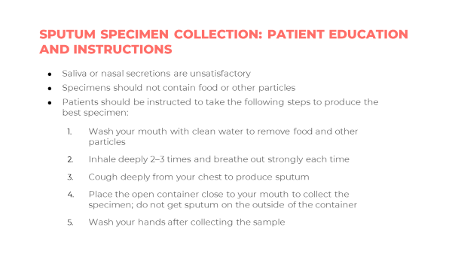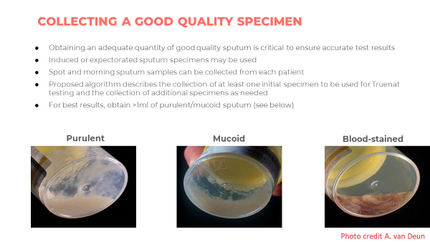
Provenance des photos : A. van Deun
RECUEIL D’UN ÉCHANTILLON DE BONNE QUALITÉ
- L’obtention d’une quantité adéquate d’expectorations de bonne qualité est essentielle pour garantir des résultats de test précis
- Des échantillons d’expectorations induits ou de crachats expectorés peuvent être utilisés
- Des échantillons d’expectorations ponctuels et recueillis le matin peuvent être prélevés chez chaque patient
- L’algorithme proposé décrit le recueil d’au moins un échantillon initial à utiliser pour le test Truenat et le recueil d’échantillons supplémentaires selon les besoins
- Pour de meilleurs résultats, obtenir > 1 ml d’expectorations purulentes/mucoïdes (voir ci-dessous)
RECUEIL D’ÉCHANTILLONS D’EXPECTORATIONS : INSTRUCTIONS ET ÉDUCATION DES PATIENTS
- Les sécrétions salivaires ou nasales ne sont pas satisfaisantes
- Les échantillons ne doivent pas contenir d’aliments ou d’autres particules
- Les patients doivent être avisés de suivre les étapes suivantes pour produire le meilleur échantillon :
- Lavez-vous la bouche avec de l’eau propre pour éliminer les aliments et les autres particules
- Inspirez profondément 2 à 3 fois et expirez fortement à chaque fois
- Toussez profondément à partir de la poitrine pour produire des expectorations
- Placez le récipient ouvert à proximité de votre bouche pour recueillir l’échantillon ; ne répandez pas d’expectorations à l’extérieur du récipient
- Lavez-vous les mains après avoir recueilli l’échantillon
Sanguinolent
Mucoïde
Purulent
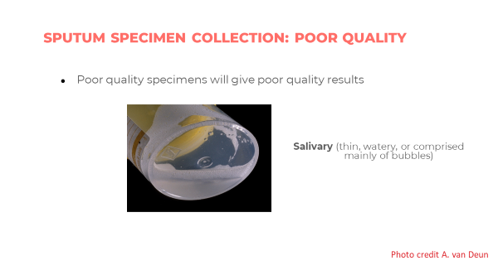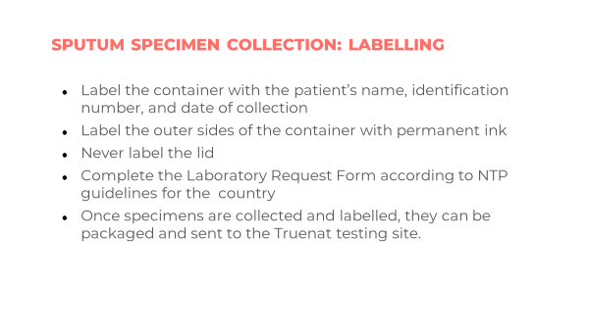
Provenance des photos : A. van Deun
Échantillon salivaire (fluide, aqueux ou composé principalement de bulles)
RECUEIL D’ÉCHANTILLONS D’EXPECTORATIONS : SÉCURITÉ
- Étiquetez le récipient avec le nom du patient, le numéro d’identification et la date du recueil
- Étiquetez les faces extérieures du récipient avec de l’encre permanente
- Ne jamais étiqueter le couvercle
- Remplissez le formulaire de demande d’analyses de laboratoire conformément aux directives du programme national contre la tuberculose (PNT) pour le pays
- Une fois les échantillons recueillis et étiquetés, ils peuvent être conditionnés et envoyés au site de test Truenat.
RECUEIL D’ÉCHANTILLONS D’EXPECTORATIONS : MAUVAISE QUALITÉ
- Des échantillons de mauvaise qualité donneront des résultats de mauvaise qualité
DIRE : Il y a quatre points clés à noter à propos du recueil des échantillons pour Truenat.
- Des échantillons d’expectorations induits ou de crachats expectorés peuvent être utilisés. N’oubliez pas qu’il n’y a pas suffisamment de preuves concernant l’utilisation d’échantillons autres que des expectorations pour le test Truenat, donc les autres échantillons ne sont pas recommandés.
- Des échantillons d’expectorations ponctuels et recueillis le matin peuvent être prélevés chez chaque patient.
- L’algorithme décrit le recueil d’un échantillon initial à utiliser pour le test Truenat TB et le recueil d’échantillons supplémentaires si besoin. Si deux échantillons doivent être recueillis, il peut s’agir d’échantillons ponctuels, ou d’un échantillon ponctuel et d’un échantillon recueilli le matin, à utiliser pour recommencer le test ou pour un autre TDS, pour l’examen microscopique d’un frottis ou pour la culture comme référence pour la surveillance du traitement, le cas échéant.
- Les échantillons d’expectorations contenant des contaminants tels que les noix de Betel, le khat, le tabac ou les particules alimentaires doivent être rejetés.
Conditionnement et conservation de l’échantillon
Diapositives : 52 et 53
Guide du participant page : 99
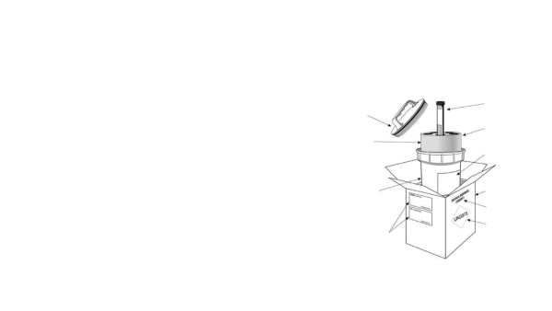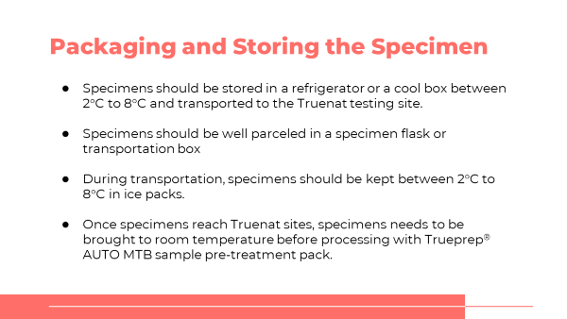
Conditionnement et conservation de l’échantillon
- Les échantillons doivent être conservés dans un réfrigérateur ou une boîte réfrigérante entre 2 °C et 8 °C et transportés au site de test Truenat.
- Les échantillons doivent être bien emballés dans un flacon pour échantillon ou une boîte de transport
- Pendant le transport, les échantillons doivent être conservés entre 2 °C et 8 °C dans des blocs réfrigérants.
- Une fois que les échantillons arrivent aux sites Truenat, ils doivent être ramenés à température ambiante avant d’être traités avec le coffret de prétraitement des échantillons Trueprep® AUTO MTB.

CONDITIONNEMENT DES ÉCHANTILLONS D’EXPECTORATION : EMBALLAGE TRIPLE POUR ASSURER LA BIOSÉCURITÉ
Conditionnement primaire
- Enroulez le récipient étanche dans du coton ou des serviettes en papier en quantité suffisante pour absorber tout le contenu en cas de fuite
Conditionnement secondaire
- Placez le récipient emballé à l’intérieur d’un récipient secondaire, tel qu’un sac en plastique à fermeture par pression ou un autre récipient
- Placez le récipient secondaire dans un portoir pour éviter les fuites
Conditionnement tertiaire
- Placez le récipient secondaire et son contenu dans une boîte isotherme pour transport sécurisé approuvée ou un autre récipient approprié en position verticale
- Sur le récipient tertiaire, apposez un pictogramme de danger biologique – avec les mentions et l’étiquetage appropriés pour la catégorie d’échantillon
Étiquettes destinataire/expéditeur
Bouchon étanche
Matériau d’emballage absorbant
Emballage secondaire (étanche aux liquides ou aux produits pulvérulents)
Récipient primaire (étanche aux liquides ou aux produits pulvérulents)
Support de type porte-tubes (mousse de polystyrène, éponge)
Liste détaillée du contenu (enregistrement de l’échantillon)
Marquage des colis
Emballage extérieur rigide
Désignation officielle de transport
Fig. 3 Exemple de triple emballage pour les matières infectieuses de catégorie B (IATA) issu de la Guidance on regulations for the transport of infectious substances (Lignes directrices sur la réglementation du transport des matières infectieuses) 2015. Organisation mondiale de la Santé
DIRE : Truenat est destiné à être utilisé dans des installations sans alimentation électrique interrompue, donc leur capacité à stocker des échantillons pendant plus de quelques heures est limitée. Idéalement, les échantillons doivent être conservés dans un réfrigérateur entre 2 et 8 degrés et transportés vers le laboratoire d’analyse. Un échantillon doit toujours être conditionné dans un flacon pour échantillon ou une boîte de transport.

Transfert des échantillons
Formulaires de laboratoire
Diapositive : 56
Guide du participant page : 100
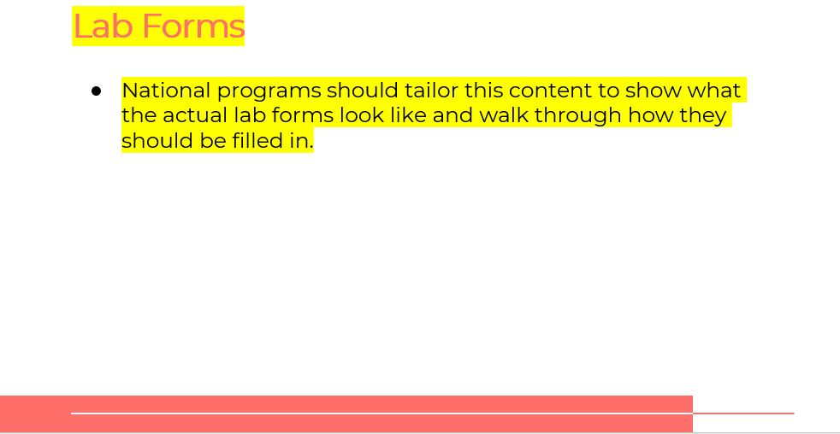
Formulaires de demande d’analyse
- Les programmes nationaux doivent adapter ce contenu pour montrer à quoi ressemblent les vrais formulaires de demande d’analyses et expliquer comment ils doivent être remplis.
ESPACE RÉSERVÉ : Les formulaires de laboratoire sont spécifiques à chaque pays. Modifiez cette section pour inclure les formulaires spécifiques utilisés pour votre pays. Assurez-vous de mettre à jour le PowerPoint et le Guide du participant correspondants avec les informations actualisées.
Systèmes intégrés de transfert des échantillons
Diapositive : 57
Guide du participant page : 101
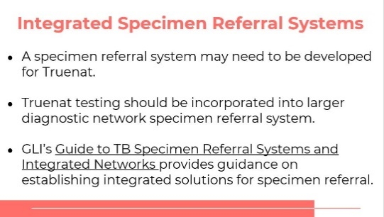
Systèmes intégrés de transfert des échantillons
- Un système de transfert des échantillons peut devoir être développé pour Truenat.
- Le test Truenat doit être intégré dans un système de transfert d’échantillons d’un réseau diagnostique plus large.
- Le Guide GLI sur les systèmes de transfert des échantillons de TB et des réseaux intégrés fournit des conseils sur l’établissement de solutions intégrées pour le transfert des échantillons.

DIRE : Selon l’endroit où Truenat est placé dans le réseau diagnostique, un système de transfert des échantillons peut devoir être développé pour Truenat et intégré dans un système de transfert d’échantillons d’un réseau diagnostique plus large. Le Guide GLI des systèmes et des réseaux intégrés de transfert d’échantillons de TB fournit des conseils sur l’établissement de solutions intégrées pour le transfert des échantillons.
Transfert des échantillons - Rapport des résultats
Diapositive : 58
Guide du participant page : 101
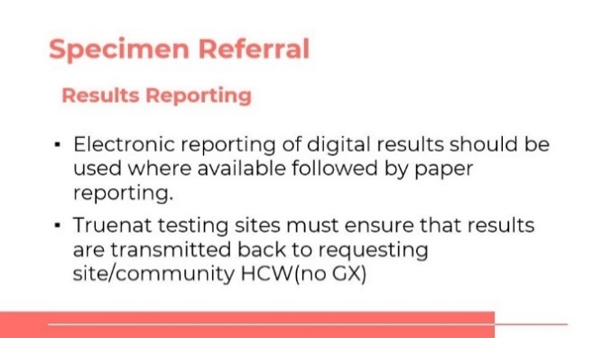
Transfert des échantillons
Rapport des résultats
- Des rapports électroniques des résultats numériques doivent être utilisés lorsqu’ils sont disponibles, suivis par des rapports papier.
- Les sites de test Truenat doivent s’assurer que les résultats sont transmis au professionnel de santé demandeur du site/de la communauté (pas GX)
FAIRE : Passez en revue les directives relatives au transfert des échantillons pour le transport et le rapport des résultats.
Questions à prendre en compte concernant le flux des échantillons
Diapositive : 59
Guide du participant page : 102
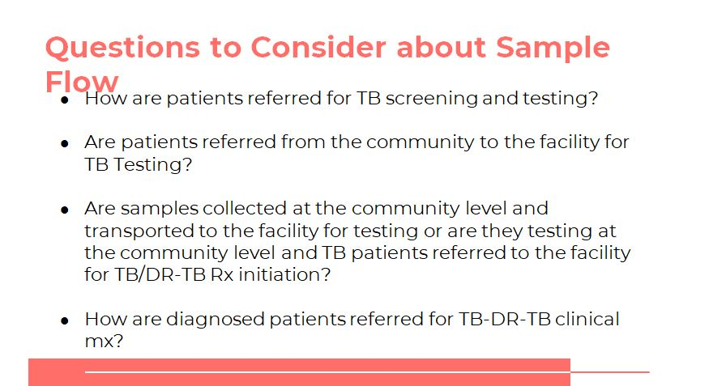
Questions à prendre en compte concernant le flux des échantillons
- Comment les patients sont-ils orientés vers un dépistage et un test de la TB ?
- Les patients sont-ils orientés de la communauté vers l’établissement pour le dépistage de la TB ?
- Les échantillons sont-ils recueillis au niveau de la communauté et transportés vers l’établissement pour être testés, ou sont-ils testés au niveau de la communauté et les patients atteints de TB orientés vers l’établissement pour l’instauration d’un traitement pour TB/TB-DR ?
- Comment les patients diagnostiqués sont-ils orientés pour un suivi médical de la TB/TB-DR ?
FAIRE : Veuillez noter que certaines de ces questions ont déjà été étudiées dans un module précédent. Demandez à un volontaire de relater les réponses qui ont été développées la dernière fois et de répondre aux nouvelles.
Exemple de système de transfert des échantillons
Diapositive : 60
Guide du participant page : 104
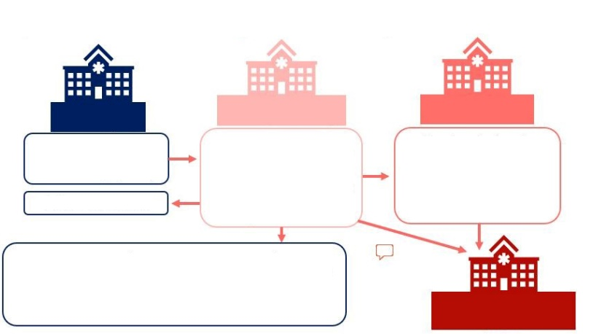
Site 1
Pas de test Truenat/recherche active de cas (Active case finding, ACF)
Site 4
Autre site choisi par le patient
Site 2
Truenat (ACF ou établissement)
Instauration du traitement
traitement

Site 3
BMU ou hôpital spécialisé dans traitement de TB-DR
- Sélection du patient
- Envoyer 1 des 2 échantillons pour analyse (Site 2)

- Détection de la TB
- Demander un 2e échantillon au LNRT pour culture/TDS
- Transmission électronique des résultats au site 1, 3 ou 4 *enregistrement du résultat
- Réception des résultats électroniques du test Truenat
- Instauration du traitement ou
- Orienter le patient vers (site 4) un autre établissement pour le traitement
Si le patient atteint de TB-RR ou de TB-DS ne peut pas être traité au site 1 :
Envoyer par voie électronique ou imprimer les résultats et les joindre au formulaire d’orientation accompagnant le patient à l’endroit où le patient a été orienté (unité de prise en charge de la TB ou TB-DR (le C&TDS est–il le 2e échantillon recueilli par l’établissement référent ? Où les résultats sont-ils envoyés ?)
Exemple de système de transfert des échantillons
FAIRE : Passer en revue l’exemple de système de transfert des échantillons.

Résumé
Résumé
Diapositive : 61
Guide du participant page : 105
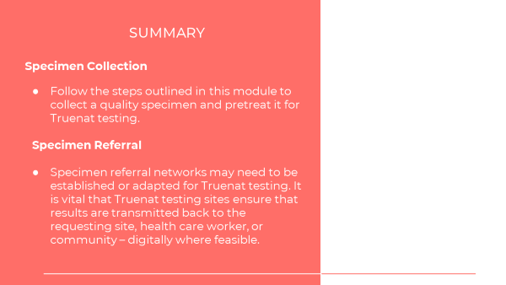
RÉSUMÉ
Recueil des échantillons
- Suivez les étapes décrites dans ce module pour recueillir un échantillon de qualité et prétraitez-le en vue du test Truenat
Transfert des échantillons
- Il peut être nécessaire d’établir ou d’adapter un réseau de transfert des échantillons pour le test Truenat. Il est essentiel que le site de test Truenat s’assure que les résultats sont transmis au site demandeur, au personnel de santé ou à la communauté, par voie numérique lorsque cela est possible.

DIRE : Dans ce module, vous avez appris l’importance de la biosécurité lors de l’utilisation du test Truenat et comment recueillir un échantillon de qualité et le prétraiter pour le test Truenat. Vous avez également appris qu’il peut être nécessaire d’établir ou d’adapter des réseaux de transfert des échantillons pour le test Truenat. Il est essentiel que les sites de test Truenat s’assurent que les résultats sont transmis au site demandeur, au professionnel de santé ou à la communauté, par voie numérique lorsque cela est possible.
DEMANDER : Quelqu’un a-t-il des questions sur cette leçon ?
FAIRE : Répondez aux questions de clarification des participants.

Contrôle des connaissances
Contrôle des connaissances
Diapositives : 62, 63 et 64
Guide du participant page : 106
FAIRE : Expliquez que vous allez poser aux participants trois questions de contrôle des connaissances et que pouvez demander au hasard à des participants de fournir une réponse. (Ces questions peuvent également être programmées comme des questions de sondage dans une formation virtuelle – assurez-vous que tous les participants répondent avant de continuer si vous utilisez la fonction de sondage).

Si une réponse fournie est incorrecte, demandez si d’autres participants aimeraient y répondre. Corrigez toutes les mauvaises réponses qui sont données. Si plusieurs participants donnent une mauvaise réponse, vous devrez peut-être revoir le sujet.

Notez que les questions de contrôle des connaissances ne sont pas incluses dans les guides du participant pour éviter que les stagiaires ne les voient pendant la leçon et se concentrent uniquement sur ces éléments. Encouragez les participants à noter les réponses dans leurs guides dans le champ des notes à des fins de référence ultérieure.
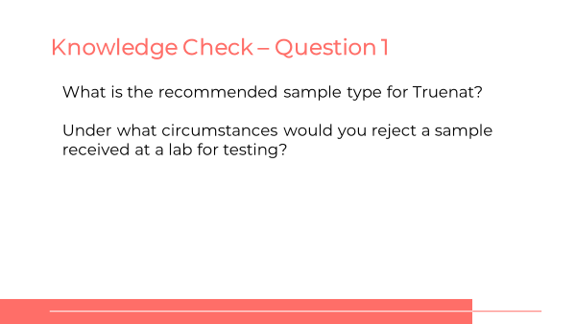
Contrôle des connaissances – Question 1
Quel est le type d’échantillon recommandé pour Truenat ?
Dans quelles circonstances, rejetteriez-vous un échantillon reçu dans un laboratoire pour analyse ?
RÉPONSE :
- Expectorations
- Les échantillons d’expectorations contenant des contaminants tels que les noix de Betel, le khat, le tabac ou les particules alimentaires doivent être rejetés.
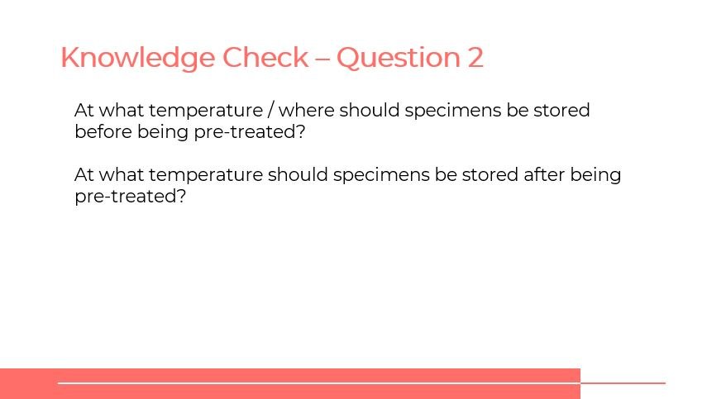
Contrôle des connaissances – Question 2
À quelle température et où les échantillons doivent-ils être conservés avant d’être prétraités ?
À quelle température les échantillons doivent-ils être conservés après avoir été prétraités ?
RÉPONSE :
Les échantillons doivent être conservés dans un réfrigérateur ou une boîte réfrigérante jusqu’à ce qu’ils soient prétraités. Après le prétraitement, les échantillons doivent être conservés à -20 °C.
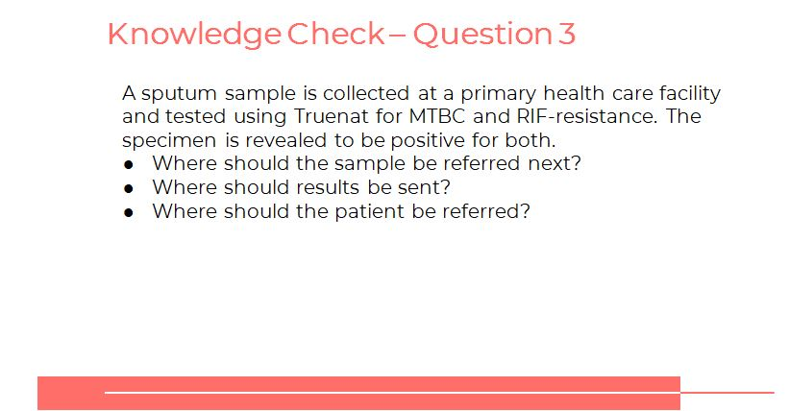
Contrôle des connaissances – Question 3
Un échantillon d’expectorations est recueilli dans un établissement de soins primaires et testé à l’aide du test Truenat pour le dépistage du MTBC et de la résistance à la RIF. Les résultats de l’échantillon sont positifs pour les deux tests.
- Où l’échantillon doit-il être envoyé ensuite ?
- Où les résultats doivent-ils être envoyés ?
- Où le patient doit-il être orienté ?
RÉPONSE :
Les réponses varieront en fonction du pays. Les échantillons testés positifs pour la résistance à la RIF devront peut-être être envoyés pour culture/TDS. Le patient doit être orienté vers un traitement (s’il n’est pas disponible au centre où il a été testé) et ses résultats doivent être envoyés (de préférence par voie numérique) au centre où il se rendra.

